РАЗДЕЛ І.
ОБОБЩЕНИ ИЗВОДИ ЗА ДЕЙНОСТТА НА ПРОКУРАТУРАТА И НА РАЗСЛЕДВАЩИТЕ ОРГАНИ

1. Резултати и тенденции в противодействието на престъпността. Фактори с актуално и дългосрочно значение за ефективността на органите на досъдебното производство и другите правоприлагащи органи, ангажирани с противодействието на престъпността.
Дейността на Апелативна прокуратура-Бургас и разследващите органи през 2018 г. бе изцяло съобразена с Конституцията и Законите на Република България, съответните подзаконови нормативни актове, заповедите и указанията на Главния прокурор на Р. България, указанията на ВКП и ВАП по отделните надзори, плана на Апелативна прокуратура – Бургас за 2018 г., наказателната политика на държавата и международните актове, свързани с ангажиментите на страната ни към Европейския съюз.
В системата на АП-Бургас са включени три окръжни прокуратури - ОП-Бургас, ОП-Ямбол и ОП-Сливен, както и съответните общо 14 районни прокуратури - РП-Бургас, РП-Несебър, РП-Поморие, РП-Айтос, РП-Карнобат, РП-Средец, РП-Царево, РП-Малко Търново, РП-Ямбол, РП-Елхово, РП-Тополовград /от началото на настоящата година – ТО към РП-Ямбол/, РП-Сливен, РП-Нова Загора и РП-Котел.
Във всеки окръжен район има специфична престъпност, като например за ОП-Ямбол характерни са престъпленията срещу собствеността и личността, общоопасни престъпления, престъпления свързани с културни ценности, контрабандата и по чл.279-281 от НК, поради наличието на МП-Лесово и външна граница, а за ОП-Сливен са характерни престъпленията против собствеността, против стопанството, общоопасни престъпления, данъчни престъпления, трафикът на хора, наркотици. Особено значима е престъпността в региона на гр.Бургас - четвъртият по големина град в страната, като тук са ситуирани летище, пристанище, най-голямата в страната Митница-Бургас, МП-Малко Търново, множество търговски фирми и промишлени предприятия, включително и „ЛУК-ОЙЛ“, които са предпоставка за извършване на престъпления против собствеността, контрабанда, стопански престъпления, наркотици, престъпления по чл.279-281 от НК, данъчни и корупционни престъпления, общоопасни престъпления, престъпления срещу личността и множество други. Специфично за региона е и значимо активизирането на криминогенната обстановка през летните месеци, като в региона се намира най-големия туристически комплекс на Балканския полуостров КК „Слънчев бряг“ /с над 500 000 туристи през лятото/, с насочване на множество извършители на престъпления в морските курорти, населението в които се увеличава многократно, с пострадали и извършители чужди граждани, водещо и до значителна натовареност на прокуратурата и разследващите органи през този период, както и до необходимостта от кратки срокове за провеждане на разследванията.

По окръжни региони за 2018 г. броят на регистрираните престъпления и разкриваемостта е както следва:
ОП-Ямбол, съответно ОД на МВР-Ямбол – 1 552 регистрирани престъпления, срещу 1 674 регистрирани престъпления през 2017г. и 1 626 регистрирани престъпления през 2016г. През отчетната година се отчита намаление на регистрираните престъпления със 122 броя или със 7,29%, в сравнение с предходната година, на фона на увеличението на регистрираните престъпления през 2017г. с 48 броя или с 2,95%, в сравнение с 2016г. От регистрираните престъпления 1 264 са криминални /1349 за 2017г. и 1347 през 2016г./ и 288 са икономически /325 за 2017г. и 279 през 2016г./. Разкрити са 1 060 престъпления /1 146 за 2017г. и 1 086 за 2016г./, като процента на разкриваемост е 68,30%, срещу 68,46% за 2017г. и 66,79% за 2016г., т.е. процента на разкриваемост през 2018г. е намален незначително с 0,16%, в сравнение с предходната година. През отчетната година са разкрити и 93 престъпления от минал период /68 за 2017г. и 151 за 2016г./, от които 73 криминални и 20 икономически престъпления.
ОП-Сливен, съответно ОД на МВР-Сливен – 2 368 регистрирани престъпления, срещу 2 403 регистрирани престъпления през 2017г. и 2 361 регистрирани престъпления през 2016г. През отчетната година се отчита намаление на регистрираните престъпления с 35 броя или с 1,46%, в сравнение с предходната година, когато е отчетено увеличение 42 броя или с 1,78%, в сравнение с 2016г. От регистрираните престъпления 2 108 са криминални /2 180 за 2017г. и 2 107 за 2016г./ и 260 са икономически /223 за 2017г. и 254 за 2016г./. Разкрити са 1 492 престъпления /1 482 за 2017г. и 1 471 за 2016г./, като процента на разкриваемост е 63,01%, срещу 61,67% за 2017г. и 62,30% за 2016г., т.е. процента на разкриваемост е увеличен с 1,34%, в сравнение с предходната година. През отчетната година са разкрити и 298 престъпления от предходни години /282 за 2017г. и 384 за 2016г./, от които 265 криминални и 33 икономически престъпления.
ОП-Бургас, съответно ОД на МВР-Бургас – 6 879 регистрирани престъпления, срещу 7 931 регистрирани престъпления през 2017г. и 8 499 регистрирани престъпления през 2016г. През отчетната година се констатира съществено намаление на регистрираните престъпления с 1 052 броя или с 13,26%, срещу също намаление на регистрираните престъпления през 2017г. с 568 броя или с 6,68%, в сравнение с предходната година. От регистрираните престъпления 6 228 са криминални /7 120 за 2017г. и 7 704 за 2016г./ и 651 са икономически /811 за 2017г. и 795 за 2016г./. Разкрити са 2 670 престъпления /2 927 за 2017г. и 3 091 за 2016г./, като процента на разкриваемост е 38,81%, срещу 36,91% за 2017г. и 36,37% за 2016г., т.е. процента на разкриваемост е увеличен с 1,9%, в сравнение с предходната година. През отчетната година са разкрити и 681 престъпления от предходни години /648 за 2017г. и 1 071 за 2016г./, от които 574 криминални и 107 икономически престъпления.
Структурата на престъпността в апелативния район по новообразуваните ДП и глави от НК за 2018г. се представя със следната диаграма:
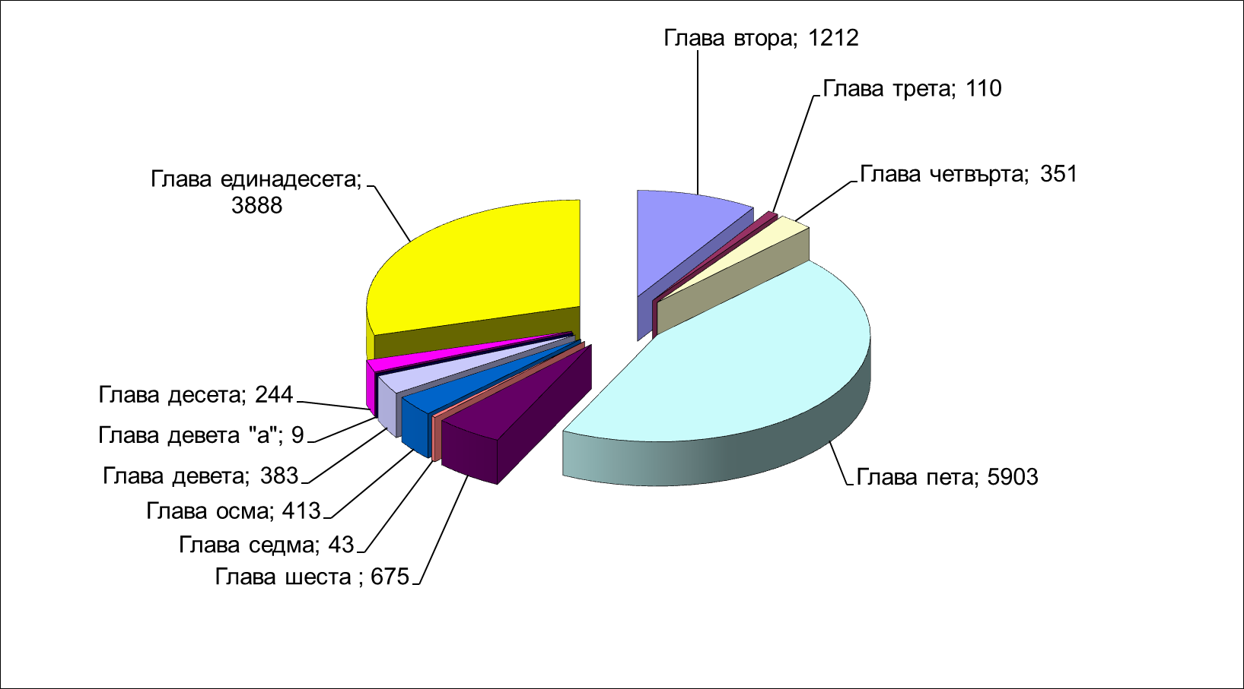

Видно е, че през 2018 г. в апелативния район най-много са престъпленията срещу собствеността – 5 095 новообразувани ДП /5 903 за 2017г. и 6 578 за 2016 г./, следвани от общоопасните престъпления – 3 489 ДП /3 888 за 2017г. и 3 726 за 2016 г./, престъпленията против личността – 1 174 ДП /1 212 за 2017г. и 1 176 за 2016 г./, престъпленията против стопанството – 598 ДП /675 за 2017г. и 810 за 2016 г./, престъпления против брака, семейството и младежта – 381 ДП /351 за 2017г. и 390 за 2016 г./, престъпления против дейността на държавни органи, обществени организации и лица, изпълняващи публични функции – 320 ДП /413 за 2017г. и 1 075 за 2016 г./, документни престъпления – 298 новообразувани ДП /383 за 2017г. и 400 за 2016 г./, престъпления против реда и общественото спокойствие – 200 новообразувани ДП / 244 за 2017г. и 196 за 2016 г./ и др. Видно е, че през отчетната година има спад при новообразуваните ДП за престъпления против собствеността /вече няколко години поред, при това съществено/, общоопасните престъпления, престъпленията против стопанството, при престъпления против дейността на държавни органи, обществени организации и лица, изпълняващи публични функции /там намалението се дължи и на законодателни промени, както и на спада на бежанската вълна към страната ни/, престъпленията против реда и общественото спокойствие, документните престъпления, докато при новообразуваните ДП за престъпления против брака, семейството и младежта има ръст, макар и не значителен. Констатираният спад на новообразуваните ДП за почти всички видове престъпления по глави от НК е обясним с отчитания съществен спад на регистрираните престъпления в апелативния район вече три години поред и особено през 2018г.

През 2018 г. прокурорите от региона на Апелативна прокуратура-Бургас са наблюдавали общо 25 000 досъдебни производства, съответно през 2017 г. – 26 513 ДП и през 2016 г. – 26 855 ДП. През отчетната година са наблюдавани с 1 513 по-малко ДП или спад със 5,71 %, в сравнение с предходната година /за 2017 г. спрямо 2016 г. е имало спад с 1,27 %, а за предходния период спада е със 7,19%/. С изключение на 2016 г., когато се отчете ръст на наблюдаваните досъдебни производства, през последните 4-5 години се отчита тенденция да намаля броя на наблюдаваните досъдебни производства в апелативния район, което очевидно се дължи на намалението на регистрираната престъпност в региона, включително и намаление по отношение т.н. бежански дела, както и на законодателни промени, касаещи промяна в подсъдността на някои категории дела и отмяната на незабавните производства.
По окръжни прокуратури данните са следните: в района на ОП- Бургас са разследвани общо 15 899 ДП, срещу 17 374 ДП за 2017 г. и 18 278 ДП през 2016 г., т.е. значително понижение с 1 475 ДП или с 20 %, в сравнение с предходната година; ОП-Ямбол – общо 4 556 ДП, срещу 4 953 ДП за 2017 г. и 4 170 ДП през 2016 г., или намаление с 397 ДП или с 8,02 %, в сравнение с предходната година и ОП-Сливен – общо 4 545 ДП, срещу 4 186 ДП за 2017 г. и 4 407 ДП през 2016г., т.е. увеличение с 359 ДП или с 8,58 %, в сравнение с предходната година. Видно е увеличението на броя на наблюдаваните досъдебни производства през 2017г. само в региона на ОП-Сливен, докато в другите два окръжни района има съществен спад на този показател.
Наблюдавани в прокуратурите от апелативния район през 2018 г. са 2 656 бързи производства, съответно за 2017 г. – 202 незабавни производства и 2 642 бързи производства и за 2016 г. – 666 незабавни производства и 2 662 бързи производства. През настоящата година не се отчитат незабавни производства, което се дължи на законодателната промяна и тяхното отпадане като институт на НПК към края на 2017. Радваща е несъмнено положителната тенденция през последните 3 години на увеличение и на поддържане на висок брой на бързите производства в апелативния район /по над 2 600/, които са много сериозен ресурс за ускоряване и поевтиняване на наказателния процес. Показателите на бързите производства през последните три години са почти идентични, като през 2018г. има ръст с 14 броя или с 0,53 %, в сравнение с предходната година.
От наблюдаваните производства, новообразувани през отчетния период са общо 11 696 ДП, срещу общо 13 231 новообразувани ДП за 2017 г. и общо 14 494 новообразувани ДП за 2016 г. Констатира се спад на новообразуваните ДП през 2018 г. с 1 535 броя или с 11,60 % спрямо предходната година, което отново е обяснимо с намалението на регистрираната престъпност и спада на т.н. бежански дела /спад с 8,71% за 2017г. спрямо 2016г., срещу увеличение с 1,22 % за 2016 г. спрямо 2015 г./.
По окръжни прокуратури: ОП-Бургас са новообразувани общо 7 519 ДП, срещу 9 075 ДП за 2017 г. и 10 197 ДП през 2016 г., т.е. намаление с 1 556 ДП или с 17,15 %, в сравнение с предходната година /за 2017г. намалението е било с 11% в сравнение с 2016г./; ОП-Ямбол – общо 1 509 новообразувани ДП, срещу 1 610 ДП за 2017 г. и 1 645 през 2016 г., т.е. намаление със 101 ДП или с 6,27 %, в сравнение с предходната година /за 2017г. намалението е било с 2,13% спрямо 2016г./; ОП-Сливен – общо 2 668 новообразувани ДП, срещу 2 546 за 2017 г. и 2 652 през 2016 г., т.е. увеличение със 122 ДП или с 4,79 %, в сравнение с предходната година /за 2017г. намалението е било 4% в сравнение с 2016г./. Твърде съществен е спадът на новообразуваните ДП в региона на ОП-Бургас, в региона на ОП-Ямбол се констатира по-лек спад по този показател, а в ОП-Сливен лек ръст.

Приключени са общо 13 571 производства през 2018г., срещу 14 845 приключени производства за 2017 г. и 15 588 приключени производства за 2016 г. Констатира се спад на приключените досъдебни производства с 1 274 или 8,59 %, в сравнение с предходната година /спадът през 2017г., в сравнение с 2016г. е бил с 4,77%/. Броят на приключените разследвания през отчетната година е намалял в сравнение с предходните две години, което сочи на известни проблеми при разследващите органи, най-вече поради непълен щат и напуснали разследващи полицаи, но се дължи и на обективни причини, свързани най-вече с по-малкото образувани досъдебни производства. Все пак като цяло спадът не е значителен и което е по-важно - броят на приключените през отчетната година ДП е значително по-голям от броя на новообразуваните ДП /11 696/, с близо 2 000 ДП, което означава, че през 2018г. са приключени повече ДП от минали години, които макар и значително намалели, все още са бреме за прокуратурата в региона.
В съда през 2018 г. са били внесени 3 980 прокурорски акта в съда, срещу внесени 4 120 прокурорски акта през 2017 г. и 4 798 внесени прокурорски акта през 2016 г. Видно е намаление на внесените прокурорски актове в съда през отчетната година, в сравнение с предходните, като намалението е със 140 внесени акта или с 3,40 % спрямо 2017 г. /през 2017г. се отчете намаление на внесените в съда прокурорски актове с 678 или с 14,13% в сравнение с 2016г., а през 2016г. имаше ръст с 478 повече внесени актове в съда, в сравнение с 2015г./. Спадът на внесените прокурорски актове през отчетната година, а и през предходната, се дължи на по-малкото приключени досъдебни производства от разследващите органи и като цяло на по-малкото образувани и разследвани досъдебни производства, поради спада на регистрираната престъпност, а се дължи и на законодателни промени, свързани с подсъдността и спада на бежанската вълна.
По прокуратури: ОП-Бургас – общо 2 107 внесени акта, срещу 2 225 внесени акта за 2017 г. и 3 012 внесени акта за 2016 г., като се констатира понижение със 118 внесени акта или с 5,30 % спрямо 2017 г. /за 2017г. намалението е било с 26,13% спрямо 2016г./; ОП-Ямбол – общо 733 внесени акта, срещу 752 внесени акта за 2017 г. и 700 внесени акта за 2016 г., като се констатира намаление с 19 внесени акта или с 2,53 % спрямо 2017 г. /за 2017г. е имало увеличение със 7,43% спрямо 2016г./; ОП-Сливен – общо 1 140 внесени акта, срещу 1 143 внесени акта за 2017 г. и 1086 внесени акта за 2016 г., като се констатира незначително намаление с 3 внесени акта или с 0,26 % спрямо 2017 г. /за 2017г. има увеличение с 5,25% спрямо 2016г./ Констатира се намаление на внесените прокурорски актове в районите и на трите окръжни прокуратури от апелативния район, макар и не значително, обяснимо със спада на регистрираната престъпност, на водените и приключени ДП.

Върнати за допълнително разследване през настоящия отчетен период са 93 ДП, срещу 147 върнати ДП за 2017 г., срещу 182 върнати през 2016г. и 206 върнати ДП за 2015 г., или намаление с 54 върнати дела или с 36,73 % спрямо 2017 г. и намаление с 89 върнати дела или с 48,90 % спрямо 2016 г. /през 2017г. намалението е било с 19,23% спрямо 2016г. и с 28,64% спрямо 2015г./. Радващо е намалението на общия брой върнати дела през отчетната година, а това е и положителна тенденция за последните три години. Така, че този много важен показател за прокурорската дейност е значително подобрен, с изключително високи проценти.
По прокуратури: ОП-Бургас – общо 49 върнати дела, срещу 73 върнати дела за 2017 г. и 85 върнати дела за 2016 г., като се констатира намаление с 24 върнати дела или с 32,88 % спрямо 2017 г. и намаление с 36 върнати дела или с 42,35 % спрямо 2016 г.; ОП-Ямбол – общо 20 върнати дела, срещу 37 върнати дела за 2017 г. и 49 върнати дела за 2016 г., като се констатира намаление със 17 върнати дела или с 45,95 % спрямо 2017 г. и с 29 върнати дела или с 59,18 % спрямо 2016 г.; ОП-Сливен – общо 24 върнати дела, срещу 37 върнати дела за 2017 г. и 48 върнати дела за 2016 г., като се констатира намаление с 13 върнати дела или с 35,14 % спрямо 2017 г. и с 24 върнати дела или с 50 % спрямо 2016 г. Съществен е спадът на броя и процента на върнатите дела в районите и на трите окръжни прокуратури през 2018 г., в сравнение с предходните две години, което е отличен резултат.

Осъдените и санкционираните лица с влязла в сила съдебен акт през 2018 г. са общо 4 242 лица за района на Апелативна прокуратура – Бургас, срещу 4 394 за 2017 г. и 4 932 лица за 2016 г., или спад със 152 осъдени лица или с 3,46 % спрямо 2017 г. и спад с 690 осъдени лица или с 14 % спрямо 2016 г. Видимо е намалението на този показател през отчетната и предходната година, но той е проекция на по-малкото внесени дела в съда.

Друг показател за качеството на работата е броя на влезлите в сила оправдателните присъди по лица, които през 2018 г. са общо 60, срещу 78 влезли в сила оправдателни присъди по лица през 2017 г. и 66 влезли в сила оправдателни присъди по лица за 2016 г., като се констатира намаление с 18 оправдателни присъди или с 23,06 % спрямо 2017 г. и намаление с 6 оправдателни присъди или с 9,09 % спрямо 2016 г. Показателят е съществено подобрен в сравнение с предходната година.
По прокуратури: ОП-Бургас – общо 26 влезли в сила оправдателни присъди по лица през 2018 г., срещу 49 за 2017 г. и 31 оправдателни присъди за 2016 г., като се констатира намаление с 23 оправдателни присъди или с 46,94 % спрямо 2017 г. и с 5 оправдателни присъди или с 16,13 % спрямо 2016 г.; ОП-Ямбол – общо 19 влезли в сила оправдателни присъди през 2018 г., срещу 12 през 2017 г. и 21 оправдателни присъди през 2016 г., като се констатира увеличение със 7 оправдателни присъди или с 58,33 % спрямо 2017 г. и намаление с 2 оправдателни присъди или с 9,52% спрямо 2016 г.; ОП-Сливен – общо 15 влезли в сила оправдателни присъди през 2018 г., срещу 17 за 2017 г. и 14 оправдателни присъди за 2016 г., като се констатира намаление с 2 оправдателни присъди или с 11,76 % спрямо 2017 г. и увеличение с 1 оправдателна присъда или с 7,14 % спрямо 2016 г. Като особено ОП-Бургас, отчасти и ОП-Сливен, отчитат намаление на оправдателни присъди по лица през 2018г., а при ОП-Ямбол този важен показател е влошен.

Относителен дял на внесените в съда ДП /3 955 бр./ спрямо наблюдаваните ДП /25 000 бр./ в апелативния район е 15,82 % през 2018 г. Съответно този процент е бил 15,43 % през 2017 г. и 17,74 % за 2016 г. Видно е, че този показател бележи известен спад през последните две години, макар и не значителен, но все пак през отчетната година е малко по-добър от 2017г. По прокуратури този показател е: за ОП-Бургас – 13,14 % през 2018 г., срещу 12,66 % за 2017 г. и 16,32 % за 2016 г.; ОП-Ямбол – 16,09 % през 2018 г., срещу 15,18 % за 2017 г. и 16,32 % спрямо 2016 г.; и ОП-Сливен – 25 % през 2018 г., срещу 27,26 % за 2017 г. и 24,55 % спрямо 2016 г. Констатира се леко подобрение през последната година при ОП-Бургас и ОП-Ямбол, но пък при ОП-Сливен този важен показател за ефективността на прокурорската работа е най-висок в апелативния район.
Относителен дял на внесените в съда ДП /3 955 бр./ спрямо решените от прокурор ДП /19 546 бр./ е 20,23 % през 2018 г. Съответно този процент е бил 20,08 % през 2017 г. и 23,23 % за 2016 г. Тук показателите са сходни, като все пак се констатира леко увеличение през отчетната година, в сравнение с предходната и спад в сравнение с 2016г. По прокуратури този показател е: за ОП-Бургас – 17,58 % през 2018 г., срещу 17,23 % за 2017 г. и 22,15 % за 2016 г.; ОП-Ямбол – 18,97 % през 2018 г., срещу 17,95 % за 2017 г. и 20,95 % за 2016 г.; ОП-Сливен – 29,80 % през 2018 г., срещу 33,31 % за 2017 г. и 29,06 % за 2016 г. Констатират се леко подобрение при ОП-Бургас и ОП-Ямбол, докато при ОП-Сливен високият ръстът на показателя е вече тенденция през последните три години и е отличен атестат за работата на прокурорите в този окръжен район.
Относителен дял на оправданите лица, с влезли в сила оправдателни присъди през 2018 г. /60 лица/ спрямо всички лица с постановен окончателен съдебен акт /4 302 лица/ е 1,39 %, срещу 1,78 % за 2017 г. и 1,32 % за 2016 г. Радващо е, че този показател трайно е под 2% през последните три години, като има и подобрение през отчетната година с 0,39%, в сравнение с предходната година. През 2018 г. са оправдани общо 83 лица с невлезли в сила съдебни актове /63 по обвинителни актове и 20 по предложения по 78а от НК/, което е 1,92 % от общо осъдените/санкционирани през годината 4 332 лица с невлезли в сила съдебни актове /2 463 по обв. актове, 1 365 по споразумения и 504 по предложения по чл.78 а от НК/. През 2017 г. са оправдани общо 82 лица /66 по обвинителни актове и 16 по предложения по 78а от НК/, което е 1,87 % от общо осъдените/санкционирани през годината 4 394 лица. За 2016 г. са оправдани общо 66 лица или 1,32 % от общо осъдените/санкционирани 4 998 лица, а през 2015 г. – 109 лица или 2 %. Запазва се тенденцията, констатирана и през предходните две години за намаление на относителния дял на лицата, по отношение на които са постановени оправдателни актове, спрямо предишните години. Относителните показатели на оправдателните присъди през последните години са сходни и гравитират около и под 2% оправдателни присъди, което е нормално за една демократична правна система и не сочи на негативни тенденции.
Относителен дял на върнатите за доразследване дела /93 бр./ спрямо внесените в съда прокурорски актове /3 980/ през 2018 г. е 2,34 %, срещу 3,57 % за 2017 г. и 3,79 % за 2016 г. Радващо е, че този важен за дейността на прокуратурата показател е намалял значително с 1,23 % през отчетната година, в сравнение с предходната и с 1,45 % в сравнение с 2016 г., когато пък е констатирано намаление с близо 1%, в сравнение с 2015 г. Т.е. може да се говори за категорична положителна тенденция в тази насока през последните три години.

От отчетния доклад за изминалата година могат да се изведат следните тенденции /включително и от данните по другите раздели/:
Положителни:
- Значително занижен е процентът на отменените актове на прокурорите от Апелативна прокуратура – Бургас през последните две години, съответно 12,93 % за 2015 г., 13,86 % за 2016 г. и 5,48 % за 2017 г. и 6% за 2018г., като този показател е чувствително подобрен над 2 пъти и е показателен за по-доброто качество на работа на прокурорите от АП-Бургас. Същевременно се промени тенденцията на намаляне на броя на обжалваните актове на прокурорите от АП-Бургас пред ВКП и ВАП, съответно – 150 за 2018г., 73 за 2017 г., 101 за 2016 г. и 116 през 2015 г., но въпреки двойното увеличение на обжалваните актове на прокурорите от АП-Бургас, процентът на потвърдените актове продължава да е много висок – 94% /отменени са само 9 акта/.
- Радващ е сравнително високия брой и процент на бързите производства през последните три години, в пъти повече от преди 2015г. Проведените през годината 2 656 бързи производства /над 2 600 са те и през предходните три години/, близо 11% от всички наблюдавани ДП и близо 23% от новообразуваните ДП, са много сериозен ресурс за ускоряване и поевтиняване на наказателния процес.
- Изключителна е и срочността в друга насока – в законовия срок са приключени общо 13 567 бр. производства или 99.97% от всички приключени производства, като 4 бр. производства или 0.03% са приключени без удължен срок от административния ръководител или оправомощен от него прокурор, като прокурорите стриктно спазват разпоредбите на чл.324 от НПК /за 2017г. – 100%, за 2016 г. - 100 %, а за 2015 г. – 99,99 %/. Констатира се и спад на неприключените разследвания - 5 803 бр. за 2018г.,срещу 6 569 бр. за 2017г. и 6 684 бр. за 2016г.
- Отлична е срочността на прокурорите от апелативния район при произнасянията по преписките през 2018 г., като са постановени общо 27 457 прокурорски акта, от които в срок до 1 месец са постановени общо 27 137 бр. акта, което съставлява 98.83 % от общия брой актове, в срок над 1 месец са постановени общо 320 бр. акта или 1.17 % от общия брой актове. Съответно за 2017г.в срок до 1 месец са постановени общо 38 747 бр. акта, което съставлява 97,99 % от общия брой актове по преписки. За 2016 г. срочността също бе много висока, като в срок до 1 месец бяха постановени 32 544 акта или 99,41 %/, а и за 2015 г. срочността също бе много висока, като в срок до 1 месец бяха постановени 30 556 акта или 99,82 %/. Доколкото все пак се констатира незначително влошаване на показателя през последните две години, то това се дължи на сериозните кадрови проблеми и незапълнен щат в част от районните прокуратури в апелативния район и значително натоварване на работещите в тях прокурори, което обективно попречи да се решат в 1-месечен срок всички преписки. А и този показател за отчетната година е по-добър от предходната.
- Много висок през последните години е процента на съотношението на общо решените към наблюдаваните преписки, съответно 2015 г. – 93,52 %, 2016 г. – 94,41 %, 2017 г. – 96,51 % и 2018г. – 95,16%. Този показател също е много висок и е израз и на активна и отговорна работа на прокурорите по решаване на постъпилите преписки.
- Отлични са резултатите и по отношение решените инстанционни преписки, т.к. те касаят в много важен аспект качеството на актовете на районните и окръжните прокуратури в апелативния район. По решените през отчетната година инстанционни преписки (2 545 бр.) са постановени общо 2 553 бр. прокурорски акта. От тях са потвърдени общо 2 313 бр. първоинстанционни прокурорски актове, които съставляват 90.88 % от всички решени инстанционни преписки. За сравнение през 2017 г. са били потвърдени общо 1 474 бр. или 87.12% от всички решени инстанционни преписки, докато през 2016 г. са били потвърдени са общо 1 382 бр. или 83.81%. Видно, през този отчетен период, е налице положителен растеж в процента на потвърдените прокурорски актове, съобразно показателите на двата предходни периода.
- Много добра е срочността при решаване на досъдебните производства от прокурорите, като се забелязва и положителна тенденция в тази насока. През отчетния период в прокуратурите от апелативния район, броят на просрочените произнасяния е 70 бр. и съставлява едва 0.36 % от всички решени 19 546 бр. дела, като за сравнение през 2017г. просрочените произнасяния са били 1.46 % от всички решени дела, а през 2016г. те са били 0.92 % от всички решени дела.
- Върнати за допълнително разследване през настоящия отчетен период са 93 ДП, срещу 147 върнати ДП за 2017 г., срещу 182 върнати през 2016г. и 206 върнати ДП за 2015 г., или намаление с 54 върнати дела или с 36,73 % спрямо 2017 г. и намаление с 89 върнати дела или с 48,90 % спрямо 2016 г. /през 2017г. намалението е било с 19,23% спрямо 2016г. и с 28,64% спрямо 2015г./. Радващо е намалението на общия брой върнати дела през отчетната година, а това е и положителна тенденция за последните три години. Така, че този много важен показател за прокурорската дейност е значително подобрен, с изключително високи проценти. Съществен е спадът на броя на върнатите дела за 2018 г. и в трите окръжни района - за района на ОП-Бургас – с 24 бр. или общо 2,3% върнати дела, ОП-Ямбол – със 17 бр. или общо 2,7% върнати дела, ОП-Сливен – с 13 бр. или общо 2% върнати дела. Съществено подобрение има и при успеваемостта на подадените протести срещу съдебни актове за връщане на делата на прокурора. Подадени са 47 протеста, разгледани от съда са 41 протеста, от които уважени 16 или 39 % (през 2017 г. и 2016 г.- по 26 %).
- Относителен дял на върнатите за доразследване дела /93 бр./ спрямо внесените в съда прокурорски актове /3 980/ през 2018 г. е 2,34 %, срещу 3,57 % за 2017 г. и 3,79 % за 2016 г. Радващо е, че този важен за дейността на прокуратурата показател е намалял значително с 1,23 % през отчетната година, в сравнение с предходната и с 1,45 % в сравнение с 2016 г., когато пък е констатирано намаление с близо 1%, в сравнение с 2015 г. Т.е. може да се говори за категорична и съществена положителна тенденция в тази насока през последните три години. Никога от много предходни години процентът на върнатите дела в апелативния район не е бил под 3%.
- Подобрение в дейността на прокурорите от апелативния район има и по отношение броя на влезлите в сила оправдателните присъди по лица, които през 2018 г. са общо 60, срещу 78 влезли в сила оправдателни присъди по лица през 2017 г. и 66 влезли в сила оправдателни присъди по лица за 2016 г., като се констатира намаление с 18 оправдателни присъди или с 23,06 % спрямо 2017 г. и намаление с 6 оправдателни присъди или с 9,09 % спрямо 2016 г. Показателят е съществено подобрен в сравнение с предходната година.
- Относителният дял на оправданите лица, с влезли в сила оправдателни присъди през 2018 г. /60 лица/ спрямо всички лица с постановен окончателен съдебен акт /4 302 лица/ е 1,39 %, срещу 1,78 % за 2017 г. и 1,32 % за 2016 г. Радващо е, че този показател трайно е под 2% през последните три години, като има и подобрение през отчетната година с 0,39%, в сравнение с предходната година. Добри са резултатите и за трите окръжни региона, съответно за ОП-Бургас – 26 влезли в сила оправдателни присъди или 1,2% от внесените актове, за ОП-Ямбол 19 влезли в сила оправдателни присъди или 2,6% от внесените актове и за ОП-Сливен 15 влезли в сила оправдателни присъди или 1,3% от внесените актове.
- Подобрение има и по отношение общо оправданите през годината лица /не само с влезлите в сила актове/. През 2018 г. са оправдани общо 83 лица, което е 1,9 % от осъдените и санкционирани 4332 лица (през 2017 г.- 82 или 2,5 %, през 2016 г.- 94 лица или 2 %).
- Има положителна тенденция за увеличаване на броя на досъдебните производства, разследвани от следователи от окръжните следствени отдели. За 2018г. разследвани от следовател са 845 бр. досъдебни производства, за 2017 г. от следователи са разследвани 821 досъдебни производства, срещу 819 за 2016 г. и 683 за 2015 г. Увеличава се и процента на делата, разследвани от следователи, в сравнение с всички разследвани досъдебни производства – 4,06% за 2016г., 4,13% за 2017г. и 4,62% за 2018г. А и следва да бъде отчетено, че през настоящия отчетен период, за разлика от предходните такива, в броя на наблюдаваните досъдебни производства разследвани по общия ред от следовател, не са включени прекратените по давност. По отношение на критериите за натовареност също има ръст - през отчетния период общият обем на натовареност на следователите от региона на Апелативна прокуратура–Бургас е 1633 единици, при 1491 единици – за предходната година и при 1512 единици за 2016 г., което сочи ръст от 9.52 % в сравнение с 2017 г. и от 8.00 % в сравнение с 2016 г. Също така през 2018 г. общият обем на средната натовареност на един следовател за региона на Апелативна прокуратура – Бургас е 49.8 единици, при 43.9 единици за предходната година и при 43.6 единици за 2016 г., което бележи ръст, съотв. от: 13.43% с сравнение с 2017 г. и 14.22 % в сравнение с 2016 г. Така, че в апелативния район все по-често се използва потенциала на следователите като опитни разследващи органи.
- Положителни са резултатите през последните три години и по отношение исканията на прокурорите по реда на чл. 64 от НПК за взимане на мерки за неотклонение „Задържане под стража“, съответно 310 искания през 2018 г., от които уважени 274 или 88,39%, срещу уважени 83,39 % от исканията за 2017г. и уважени 83,79 % от исканията за 2016г. Това е отличен резултат, показателен за качеството и обосноваността на прокурорските искания, а и за по-честото им прилагане. Впрочем именно по-честото прилагане на законовите способи за определяне на МНО „Задържане под стража“ и „Домашен арест“ спрямо извършителите на чести престъпления, в условията на повторност, опасен рецидив и множество престъпления, е и една от съществените причини за констатираното намаление на регистрираната престъпност през отчетния период.
- Подобрени са и то не само като абсолютни цифри, а и като тенденция през последните години, делата с особен обществен интерес. Броят на новообразуваните ДП, водени за престъпления с висок обществен интерес през 2018г. сочи на лек спад в сравнение с предходната 2017г. – с 5,7%, спад в сравнение спрямо 2016г. – със 7,5%; спрямо 2015г. - с 13%, но това е проекция на спада на регистрираната престъпност в региона. Същевременно внесените в съда прокурорски актове през отчетния период са с устойчив ръст в сравнение с предходната 2017г. с 5,24%, по отношение на 2016г. – с 6,94% и по отношение на 2015г. – с 13,3%. Тази тенденция логично следва и броя на лицата по внесените в съд дела – ръст спрямо 2017г. с 2,6%, ръст спрямо 2016г. с 4,6% и ръст спрямо 2015г. с 13,3%. Налице е значителен спад в броя на дела, върнати от съда на прокуратурата – 2,02% спрямо внесените в съда актове /3,7% за 2017г.; 4,3% за 2016г. и 6,46% за 2015г./. Броят на осъдените и санкционирани лица с влязъл в законна сила съдебен акт отчита също ръст – 651 лица /610 лица за 2017г.; 577 лица за 2016г.; 555 лица за 2015г./. Висок е и относителния дял на осъдените, спрямо лицата по внесените в съда актове – 97,16% /90,16% за 2017г.; 95,52% за 2016г.; 95% за 2015г./, което е показателно за качеството на внесените в съд актове. Налице е и намаление на броя на оправданите лица през 2018г. – 13 лица в сравнение с предходната 2017г. /16 лица/ или спад с 18,75%; в сравнение с 2016г., когато отново 16 лица са били оправдани – резултатите са аналогични и спад с 23,53% в сравнение с 2015г. /при 17 оправдани лица/.
- През отчетната година са много добри показателите на делата за корупционни престъпления, въпреки законодателните промени и компетентостта само на Специализираната прокуратура по част от тях. Наблюдаваните дела през отчетния период са били 343 бр. ДП /347 ДП за 2017г. и 300 бр. за 2016 г./. Новообразуваните ДП за корупционни престъпления през 2018г. са били 104 бр., при 138 бр. ДП за 2017г. и 100 ДП за 2016 г. Разследването е приключило по 163 ДП /139 ДП за 2017г. и 125 бр. ДП за 2016 г. Внесени в съд са 56 ДП /46 броя ДП за 2017г. и 41 бр. ДП за 2016г./. Осъдените и санкционирани лица с влязъл в законна сила съдебен акт през 2018г. са били общо 56 бр./при 53 бр. за 2017г. и 35 лица за 2016г., а оправданите лица с влязъл в законна сила съдебен акт са 3 бр. /5 лица за 2017г. и 2 лица за 2016г. Три бр. ДП са били върнати от съда на съответния прокурор /5 ДП за 2017г. и 9 ДП за 2016 г./. Решени ДП, спрямо наблюдаваните – 51,6% /този процент за периода 2015г.-2017г. е бил в порядъка от 46,33% до 48,44%/; внесени в съда ДП, спрямо решените – 31,64% /този процент за периода 2015г.-2017г. е бил в порядъка от 26,32% до 29,50%/; върнати от съда дела, спрямо внесените прокурорски актове – 5,36% /този процент за периода 2015г.-2017г. е бил в порядъка от 29,50% до 22,22%/; осъдени лица, спрямо лицата по внесените в съда прокурорски актове – 87,5%.
- През последните две години съществено са подобрени показателите по делата за престъпления, свързани с наркотични вещества и прекурсори. Наблюдаваните ДП през 2018г. са 1 169 / през 2017 г. – 1 223 и през 2016 г. – 1 083/; с приключено разследване – 807 ДП /813 за 2017г. и 719 за 2016г./; внесени в съда дела - 450 /456 за 2017 г. и 417 за 2016 г./; внесени в съда дела спрямо решените дела – 51,78% /за периода 2015г.-2017г. този процент е бил между 11,2% и 15,15%/; осъдени лица с влязла в сила присъда – 456 /453 за 2017 г. и 409 за 2016 г./, много нисък процент на върнати от съда дела – 1,78% /3,23 % за 2017 г. и 0,96 % за 2016 г./, много нисък процент на оправдани лица – 2,36% /1,42 % за 2017 г. и 2,44 % за 2016 г./. За тези също много добри показатели очевидно са допринесли ред инициативи на Кмета на община Бургас, ОД на МВР-Бургас и прокуратурите в Бургас, относно престъпленията свързани с наркотични вещества, включващи полицейски патрули около училищата, поставяне в тях и около тях на камери, на кутии за сигнали, изнасяне на лекции от прокурори във всички училища, изготвяне на бланки на декларации за съгласието на родители и ученици, последните да бъдат проверявани за употребата на наркотици и др.
- Съществено е подобрена през последните години дейността по протестите, вследствие и на издадено през 2015г. подробно указание на адм. ръководител на АП-Бургас в няколко насоки, като вече не се допускат бланкетни протести или ако такива обективно е следвало да се изготвят, поради забавяне на мотивите на съдебните актове, то своевременно са подавани допълнителни мотивирани изложения по първоначалните протести. Така например през 2018г. са подадени от прокурорите от апелативния район общо 97 въззивни и касационни протеста, като от разгледаните през годината от съдилищата 93 протеста са уважени 35 протеста или 38% ( през 2017г. – 38%, през 2016г. - 31%, през 2015г. - 30%). Ръст има и при протестите срещу изцяло или частично оправдателни актове на съда – уважени 37% /за 2017г. уважени 33%, за 2016г. уважени 36%.
- Ръст има и при получените за изпълнение присъди в прокуратурите. През 2018г. в прокуратурите от района на Апелативна прокуратура гр. Бургас са получени за изпълнение общо 2 464 бр. съдебни акта - присъди и определения за одобряване на споразумения. За сравнение през предходната 2017г. са били получени за изпълнение общо 2 252 бр. съдебни акта, а през 2016г. общо 2 476 бр. съдебни акта. Обоснован е извода, че е преустановено проявлението на трайно установената през последните няколко години тенденция към намаление на получените за изпълнение съдебни актове в прокуратурите от района на АП-Бургас. При това ръст има и в трите окръжни региона, съответно: ОП-Бургас с 10%, ОП-Ямбол с 14,1% и ОП-Сливен с 2,4%. По получените за изпълнение в прокуратурата общо 2 464 бр. съдебни акта през 2018г. са наложени общо 2 601 бр. наказания, като за сравнение през 2017г. техният брой е бил 2 375 бр., а през 2016г. 2 599 бр. наказания. Констатиран е ръст на увеличение на броят на наложените наказания с 226 бр. или с 8.7%. Също така от получените за изпълнение през 2018г. общо 2 464 бр. съдебни акта, са изпратени за изпълнение или са приключени с мотивирани резолюции за непривеждане в изпълнение общо 2 439 бр. или 99.0%, изключително висок процент. За сравнение през 2017г. са били изпратени за изпълнение общо 98.4% от съдебните актове, а през 2016г. -98.2% от съдебните актове, т.е в процентно отношение се запазва и дори подобрява големият относителен дял на съдебните актове, които своевременно са изпратени за изпълнение от органите на прокуратурата. Няма присъди и споразумения, които неоснователно да не са изпратени за изпълнение на компетентните органи към 31.12.2018г.
- Традиционно на високо ниво през последните години е и дейността на прокуратурата по делата по чл. 306 от НПК. От общо образуваните в апелативния район през 2018 г. 498 частни наказателни дела с правно основание чл. 306 от НПК, 460 броя дела са образувани по предложения, изготвени от прокурорите и само 38 по молби на осъдени лица. В процентно съотношение през 2018 г. 92,4 % от общо образуваните дела по чл. 306 от НПК са по предложения на прокурорите, съответно през 2017г. – 90,63% и през 2016 г. – 93,3 %. При това от внесените от прокурорите 498 предложения са разгледани 396, като 395 са уважени и само едно не е уважено, при това там делото е изпратено по компетентост на друг съд поради нова присъда, а не че предложението не е основателно /3 не уважени за 2017г./. Очевидно въпреки кратките срокове, в които се изготвят предложенията по чл. 306 от НПК, а и често значителната им сложност, тази дейност се осъществява на изключително професионално ниво.
- Много висок е броя на образуваните през отчетната година наказателни производства, свързани с изпълнение на наказанията – 772 броя, като съпоставени с броя на общо образуваните 4 001бр. наказателни производства по внесени прокурорски актове през 2018г., те съставляват 19,3% от тях. Важно е да се посочи ,че почти всички от тези производства са образувани по предложения на прокурорите, както и факта, че изготвените предложения са уважени от съдилищата, което е атестат за високото качество на работа на прокурорите от апелативния район по НИНДПМ. Завишена е и натовареността на прокуратурите в апелативния район по този надзор, като през отчетният период са постановени общо 3 638 бр. прокурорски акта (разпореждания, предложения, постановления и др.), а за предходният отчетен период техният брой е бил 2 217 бр. Прави впечатление и изключително активната дейност по НИНДПМ и по отношение извършените през 2018г. проверки в местата за лишаване от свобода и следствените арести – 154 броя проверки – тематични и периодични, както и проведени 248 срещи и беседи с лица, лишени от свобода, като е взето отношение по всички поставени от тях проблеми.
- Подобрени и поначало много високи са и показателите в областта на международното сътрудничество през отчетната година. През 2018г. прокурорите от апелативния район са изготвили общо 754 акта във връзка с международното сътрудничество по наказателни дела (622 през 2017г. и 613 акта през 2016г.). През отчетната година прокурорите от апелативния район са участвали в 155 съдебни заседания по екстрадиции и във връзка с международното правно сътрудничество по наказателни дела (144 за 2017г., 150 през 2016 г. и 119 през 2015 г.). През 2018г. от прокуратурите от района на Апелативна прокуратура-Бургас са изготвени и изпратени общо 320 молби за международна правна помощ (при 156 молби за 2017г., 125 молби за 2016 г. и 110 молби за 2015 г.), изключителен ръст. През отчетната година прокурорите от района на Апелативна прокуратура – Бургас са изготвили 48 европейски заповеди за арест, като за 2017г. прокурорите от района на Апелативна прокуратура – Бургас са изготвили 30 европейски заповеди за арест, а през 2016 г. са изготвили 12 ЕЗА. Забелязва се значително увеличаване на броя на изготвените от прокурорите ЕЗА в сравнение с 2017г. с над 62%, а има и очертана тенденция в тази насока пред последните 3 години.
- Много добри са и показателите в дейността по Административно-съдебния надзор и Надзора за законност. Ръст има в броя административни дела с участие на прокурор. Първоинстанционните административни дела са 437, от които за Окръжен район- Бургас- 307, ОП Ямбол- 64 и ОП Сливен- 66. За сравнение през 2017 г. те са 426, а за 2016 г. - 322. Увеличението в процентно отношение в сравнение с 2017 г. е с 2.58%, а в сравнение с 2016 г. увеличението е с 35.71%. Следва да се отчете броят на образуваните преписки по Административно-съдебния надзор - 732, които за 2017 г. са 699, а за 2016 г. - 722. Увеличението в относителни цифри в сравнение с 2017 г. е 4.72%, съответно увеличението в сравнение с 2016 г. е 1.39%. Общият брой решени преписки е 674 или 92.08%. Решени по същество са 648 или 96.14% - много висок процент. През отчетния период по Надзора за законност са получени и образувани общо1291 преписки срещу 1169 за 2017 г. и 1140 за 2016 г. Увеличението в относителни числа в сравнение с 2017 г. е 10.44%, а в сравнение с 2016 г. е 13.25%. Решени са 1257 преписки или 97.37 %. От решените преписки 1217 са по същество или 96.82%. От общия брой 1291 преписки - 1179 са по инициатива на прокурор или 91.32%, а 112 - по искане на граждани и организации или 8.68% - много съществена активност на прокурорите по надзора. Общият брой подадени предложения по Надзора за законност през отчетната година е 79 срещу 62 за 2017 г. или увеличение с 27.42%. От тях са разгледани 70 предложения, като само едно не е уважено – отличен резултат. Подадените протести през 2018 г. са 154 срещу 203 за 2017 г., срещу 85 за 2016 г. От разгледаните протести за целия апелативен район 95 са уважени, а 19- неуважени. Останалите 40 са висящи в края на отчетния период. В процентно отношение уважените протести съставляват 83.33% от разгледаните.
- През последните години е активизирана и дейността по гражданско-съдебния надзор и резултатите са много добри. През отчетния период прокурорите в апелативния район са предявили общо 82 иска, срещу 95 иска за 2017г., срещу 103 за 2016 г. и 86 за 2015 г. При това от предявените от прокурорите 95 иска, са разгледани от съдилищата 79 иска, като всички са уважени, което е показателно за високото им качество и обоснованост.
- Твърде съществен ръст има в показателите за делата по чл.83 а-е от ЗАНН. Докато през 2016 г. са внесени 11 предложения, влезли са в сила 6 съдебни решения, с размер на постановената санкция от 475 099 лв., то през 2017 г. са внесени 9 предложения в съда срещу 9 ЮЛ, влезли са в сила 7 съдебни решения срещу 7 ЮЛ, с размер на постановената санкция от 939 423 лв., т.е. почти двойно увеличение на санкциите. А през отчетната 2018 г. общо за района на апелативната прокуратура са внесени 22 мотивирани предложения срещу 22 юридически лица по чл. 83б от ЗАНН, от които от районна прокуратура 15 и от окръжна прокуратура 7 предложения, с констатирана облага в общ размер от 2 875 143.7 лева. През 2018 г. са постановени 10 първоинстанционни решения, с които 8 предложения са уважени и 2 неуважени. През 2018 г. са влезли в сила 9 решения на съда срещу 9 юридически лица с размер на облагата от 2 016 481.7 лева и размер на постановената санкция - 1 877 518.5 лева – два пъти повече от предходната година.
- Ръст се отчита и в друго отношение. През 2018 г. са били изпратени общо 297 уведомления по реда на ЗПКОНПИ, при отчетени 171 такива за 2017 г. и 246 за 2016 г., т.е. налице е увеличаване броя на същите със 126. Разпределението им по прокуратури е, както следва: 210 за района на ОП–Бургас (срещу 106 за 2017 г. – двойно увеличение); 40 за района на ОП–Ямбол (при 43 за 2017 г.); 47 за района на ОП–Сливен (при отчетени 22 за 2017 г. – също двойно увеличение).
Съществено е подобрена дейността по медийната политика на АП-Бургас през последните години, включително и през отчетната 2018г. Докато през 2015 г. са били изготвени 52 прессъобщения и организирани 6 брифинга, то през 2016 г. са изготвени 525 прессъобщения (10-кратно увеличение спрямо 2015 г.) и проведени 16 брифинга (8 брифинга в гр. Бургас, 6 брифинга в гр. Ямбол и 2 брифинга в гр. Сливен), през отчетната 2017 г. са изготвени 413 прессъобщения и проведени 12 брифинга (8 брифинга в гр. Бургас, 2 брифинга в гр. Ямбол, 1 брифинг в ГКПП – „Лесово“ и 1 брифинг в гр. Сливен), а през отчетната 2018г. са изготвени 426 прессъобщения и организирани 8 брифинга, всички в гр.Бургас. Целта на същите беше както да бъде уведомена обществеността за добрата работа на Прокуратурата по обществено важни досъдебни производства, по участие на прокурорите в дела пред съдилищата, както и да бъде подобрен имиджа на Държавното обвинение пред гражданите. Чрез съобщенията бяха представени наградени прокурори и служители, както и встъпили в длъжност нови административни ръководители. В изпълнение на комуникационната стратегия на ПРБ и с цел повишаване на информираността на обществото по досъдебни производства, представляващи интерес за него, прокурори от Апелативен район Бургас участваха в сутрешни блокове на най-гледаните национални телевизии. Прокурори от целия Апелативен район участваха дейно и в медийни репортажи свързани с отразяването на дела и преписки с висок обществен интерес, които репортажи ставаха част от новините излъчени и публикувани в различните телевизии, радиа, сайтове, агенции и вестници. Пресцентърът на Апелативна прокуратура – Бургас е отговорил на всички постъпили писмени въпроси от стана на журналисти.
На 20.03.2018 г. бе тържествено отбелязана 20-та годишнина от създаването на Апелативна прокуратура – Бургас. Събитието бе най–важното за годината както от организационна така и от гледна точка на представяне пред медиите. Тържеството бе проведено в зала „Изток“ на Бургаския свободен университет, където бяха поканени да присъстват всички прокурори от Апелативен район – Бургас и много гости от страната и региона, като събитието бе изцяло открито за представителите на медиите. Бяха връчени възпоменателни плакети на всички прокурори, които са работили и са се пенсионирали в Апелативна прокуратура – Бургас, а ученици от Бургас пък получиха специални награди след като участваха в конкурс за изготвяне на есе. През 2018 година бе проведена и една нова инициатива, като част от проявите, свързани с 20-годишниата на АП-Бургас. В продължение на няколко месеца прокурори от Апелативен район – Бургас събираха книги, които да бъдат дарени на Затворите в гр.Бургас и гр.Сливен. Общо над 450 книги бяха предадени на администрациите на двата затвора.
На 20.04.2018г. бе проведен Ден на отворените врати на Бургаската апелативна прокуратура, по време на който бяха поканени и взеха участие ученици от ГПАЕ „Гео Милев“ – Бургас и студенти от Бургаския свободен университет.
За втора поредна година на територията на учебни заведения в град Бургас бяха проведени редица лекции на тема „Въпроси възникнали в хода на работата по дела за престъпления по чл. 155а-155в, чл. 158а и чл. 159 от НК с пострадали лица – малолетни и непълнолетни такива и набелязване на мерки по приключване на образуваните досъдебни производства“. Те бяха проведени от г-жа ******** – говорител на Апелативна прокуратура –Бургас, следователи от Окръжен следствен отдел и прокурори от Районна прокуратура – Бургас. Общо близо 800 деца присъстваха и участваха при провеждане на лекциите.

Отрицателни:
- Приключени са общо 13 571 производства, срещу 14 845 приключени производства за 2017 г. и 15 588 приключени производства за 2016 г. Констатира се спад на приключените досъдебни производства с 1 274 или 8,59 %, в сравнение с предходната година /спадът през 2017г., в сравнение с 2016г. е бил с 4,77%/. Броят на приключените разследвания през отчетната година е намалял в сравнение с предходните две години, което сочи на известни проблеми при разследващите органи, най-вече поради непълен щат и напуснали разследващи полицаи, но се дължи и на обективни причини, свързани най-вече с по-малкото регистрирани престъпления и образувани досъдебни производства. Все пак като цяло спадът не е значителен и което е по-важно - броят на приключените през отчетната година ДП е по-голям от броя на новообразуваните ДП /11 696/, което означава, че са приключени повече ДП от минали години /с близо 2000/, които макар и значително намалели, все още са бреме за прокуратурата в региона.
- Спад се констатира и при решените ДП от прокурор. През отчетния период общо решените досъдебни производства от прокурорите в апелативния съдебен район са 19 546 бр., срещу 20 376 бр. дела за 2017г. и 20 513 бр. дела за 2016г. От гореизложените цифрови данни е видно, че през отчетната 2018 г. е налице спад на решените през периода досъдебни производства със 830 бр. в сравнение с решените през предходната 2017 г. или в проценти спад от 4.07%. Това е обективно обусловено от по-малкото наблюдавани и приключени ДП през отчетния период. Същевременно през отчетния период общо решените 19 546 бр. дела съставляват 78.18% спрямо общо наблюдаваните 25 000 бр. дела, като за сравнение през 2017 г. този процент е бил 76.85%, а за 2016г. - 76.38%, което сочи на известна положителна тенденция.
- В съда през 2018 г. са били внесени 3 980 прокурорски акта, срещу внесени 4 120 прокурорски акта през 2017 г. и 4 798 внесени прокурорски акта през 2016 г. Видно е намаление на внесените прокурорски актове в съда през отчетната година, в сравнение с предходните, като намалението е със 140 внесени акта или с 3,40 % спрямо 2017 г. /през 2017г. се отчете намаление на внесените в съда прокурорски актове с 678 или с 14,13% в сравнение с 2016г., а през 2016г. имаше ръст с 478 повече внесени актове в съда, в сравнение с 2015г./. Спадът на внесените прокурорски актове през отчетната година, а и през предходната, се дължи на по-малкото приключени досъдебни производства от разследващите органи и като цяло на по-малкото образувани и разследвани досъдебни производства, поради спада на регистрираната престъпност, най-вече в региона на ОП-Бургас, а се дължи и на законодателни промени, свързани с подсъдността на някои категории дела, отмяната на незабавните производства и спада на бежанската вълна. Относителният дял на внесените в съда ДП /3 955 бр./ спрямо наблюдаваните ДП /25 000 бр./ в апелативния район е 15,82 % през 2018 г. Съответно този процент е бил 15,43 % през 2017 г. и 17,74 % за 2016 г. Видно е, че този показател бележи известен спад през последните две години, макар и не значителен, но все пак през отчетната година е малко по-добър от 2017г. През 2018 г. се констатира спад в броя на внесените обвинителни актове с 85 бр. или с 3.84% към 2017 г., по отношение на внесените в съда споразумения, обаче се наблюдава ръст в броя на делата с 175 бр. или 14.92 % спрямо 2017 г., има и сериозен спад при внесените в съдилищата предложения по реда на чл. 78а от НК - със 230 бр. дела или 31.38% спрямо 2017 г. Изключение от тенденцията за спад на внесените в апелативния регион актове, се забелязва в работата на Районна прокуратура-Ямбол (внесени 490 прокурорски акта, при 472 акта за 2017 г.), на Окръжна прокуратура- Сливен (внесени 97 прокурорски акта при 90 акта за 2017 г.), на Районна прокуратура- Нова Загора (внесени 284 прокурорски акта при 265 акта за 2017 г.) и на Районна прокуратура- Котел (внесени 92 прокурорски акта при 86 акта за 2017 г.).
- Тенденция на спад се констатира и в броя на осъдените и санкционирани лица. През 2018 г. с влязъл в сила съдебен акт са осъдени и санкционирани 4242 лица (през 2017 г.- 4394, през 2016 г.- 4932). Същевременно този спад не е съществен и е обясним с по-малкото приключени и внесени в съда досъдебни производства, а и има ръст при обвинителните актове и споразуменията, за сметка на съществения спад при предложенията по чл.78 а от НК. Броят на осъдените и санкционирани лица за отчетния период по дела, образувани по внесени обвинителни актове е 2463 лица (през 2017 г. - 2430, през 2016 г. - 2552), по внесени споразумения е 1365 лица (през 2017 г. - 1244, през 2016 г. - 1984) и по предложения по чл.78 а от НК е 504 лица (през 2017 г. - 748, през 2016 г. - 586).
- Сравнително влошени, макар и не съществено, са показателите по делата в апелативния район по ЗОДОВ срещу Прокуратурата на Р.България. През отчетната 2018 година прокуратурите от Бургаския апелативен район отчитат общо 44 граждански дела, приключили с влезли в сила осъдителни решения срещу Прокуратурата на Република България по ЗОДОВ. В сравнение с предходните 2017 г. и 2016 г., когато са били съответно 31 и 33 на брой, ръстът на тези дела бележи увеличение с 13 бр. Лицата, осъдили Прокуратурата на Република България по ЗОДОВ, са общо 44 на брой, като през 2017 г. са били 32, а през 2016 г. – 33. Тенденцията е броя на ищците да се увеличава. Размерът на присъдените обезщетения по влезлите в сила през 2018 г. съдебни решения по водените срещу Прокуратурата на Република България граждански дела по ЗОДОВ (44 на брой) възлиза общо на 186.730 лв., срещу 166.621 лева за 2017 година и 180.094 лв. през 2016 г. Същевременно прокурорите няма как да контролират броя на тези дела. Важното е, че през 2018 г., както и през предходните години, участващите в делата по ЗОДОВ прокурори активно са защитавали интересите на прокуратурата, задълбочено са проучвали материалите по тях, а след това активно и компетентно са участвали при разглеждането им, в срок и мотивирано са обжалвали незаконосъобразните съдебни решения, като основно са ги атакували с твърдения за допуснати нарушения на материалния закон при оразмеряване на присъдените обезщетения за неимуществени вреди.

От данните може да се заключи, че преобладават и то съществено, положителните резултати в дейността на прокуратурите в апелативния район през 2018 г., а отрицателните не са твърде съществени, а и в много отношения обективно обусловени и като цяло е налице подобряване на работата на прокуратурите в Апелативния район, което е заслуга, както на административните ръководители, така и на колегите – прокурори, а в не малка степен е заслуга и на разследващите органи и съдилищата.

2. Необходими мерки и законодателни промени.
Анализът на данните в годишния доклад установява, че през 2018г. са постигнати много добри резултати по основните показатели на работата, като в тази насока е продължена тенденцията за подобряване на дейността на прокуратурите от района на Апелативна прокуратура-Бургас от предходните две години.
Констатираните проблеми обаче налагат извод за необходимост от законодателни инициативи за промени, които да доведат до ускоряване на наказателния процес и премахване на формализма при провеждане на разследването, както и за необходимост от набелязване на мерки за подобряване на постигнатите резултати в апелативния регион.

Необходими законодателни промени:
Наблюдаващите прокурори обосновават необходимостта от регламентиране на процесуална възможност за връщане на делата на разследващите органи за извършване на допълнителни действия по разследването в определени кратки срокове не само в случаите на чл. 242 ал. 2 от НПК. При провеждане на разследване по обемни и сложни от фактическа и правна страна дела, допуснатите при първоначалното разследване пропуски и грешки е трудно да бъдат отстранени по реда на чл. 242 ал. 3 от НПК поради множество обективни причини (натовареност, действия на наблюдаващият прокурор по множество дела, които се разследват едновременно, динамиката в събирането на доказателства, липса на материални условия и възможност за провеждане на допълнително разследване от страна на наблюдаващия прокурор и др.). В тези случай би следвало прокурорът да има възможност еднократно да върне делото на разследващия орган за конкретно определен период от време, (например: за срок от един или два месеца) като изчерпателно и ясно даде указания и посочи какви действия и за установяване на какви конкретно факти следва да бъдат и извършени, както и в какъв срок.
Своевременното приключване на разследването се затруднява и в случаите, при които неоправдано дълго продължават процесуалните действия по предявяване на разследването поради шиканиране на процеса от страна на обвиняемите и техните защитници, което увеличава продължителността на досъдебните производства, а в някои случаи води и до опасност да изтече срока на по-тежките мерки за неотклонение на обвиняемите. В тази насока предложенията на прокурорите са за отпадане на тези действия, като предявяването на разследването и запознаването с доказателствата по делото следва да съвпадне с предявяване на прокурорския акт във фазата на разпоредителното заседание.
Следва ясно да се диференцират и разграничат същинските престъпления от по-леките такива - т. н. „простъпки”. По отношение на последните, в нормативната уредба следва да се установи облекчен ред за разследване, както и да се предвиди възможност да отпадне наказателната репресия за тях, а извършителите да се санкционират по административно наказателен ред. Това ще даде възможност, както на органите на прокуратурата, така и на разследващите органи, да съсредоточат своите усилия към наказателно преследване и санкциониране на тежката престъпност, която е очевидно с висока обществена опасност и значимост.
Необходимо е да се предвиди възможност за прилагане на разпоредбата на чл. 55 от НК и при други предпоставки - например по отношение подсъдими, които не само са допринесли съществено за разкриване и доказване на престъпленията, за които са им повдигнати обвинения по конкретното дело, но са допринесли за разкриване и доказване на тежки престъпления по други дела. В тази насока може да се предвиди и възможност за предоставяне на имунитет на лица, допринесли за разкриване на тежки престъпления.
В законодателството следва ясно да се дефинират квалифициращите обстоятелства като: „големи размери”, „особено големи размери”, „значителни щети”, „значителни вреди” и др. подобни, например по начин, както това е сторено при данъчните престъпления (чл. 93 т. 14 НК).
Следва да бъде премахнато изискването за наличие на специална цел като елемент от субективната страна на престъплението по чл. 281 от НК. Това е изключително трудно доказуемо и по част от делата подсъдимите са оправдавани именно поради факта, че не може да бъде презумирана тази облага, когато не са събрани преки доказателства в тази насока.
Сериозен проблем пред разследващите органи продължава да е ограничаването на възможността да получават достъп до необходимата им за провеждане на обективно, своевременно и пълно разследване информация, от предприятията, предоставящи обществени електронни съобщителни мрежи и/или услуги, както и краткия срок, в който се съхраняват такива данни.Това води до невъзможност да бъдат разкрити телефонни измами и други тежки криминални престъпления, в извършването на които има достатъчно данни да се предполага, че са участвали няколко лица, компютърни престъпления, свързани основно с осъществени неправомерни достъпи до банкови сметки на граждани и други.
Има трудности и при издирването на осъдените лица, чието местонахождение е неустановено и същите са обявени за ОДИ, по отношение на които са установени данни, че се намират извън страната. В тази насока следва да се предвиди законова възможност за изискване на информация от мобилните оператори, за изходящите и входящи разговори на лицата от най близкото им обкръжение, с които се предполага, че поддържат връзка. Гореизложеното е необходимо с цел локализиране на местонахождението на осъдените лица и възлагане на издирвателни действия по реда на международното полицейско сътрудничество с цел издаване и изпълнение на ЕЗА.
Затруднения създава и процедурата по изготвяне на искания за одобряване или разрешаване на процесуалните действия за обиск, претърсване, изземване, използване на СРС и т.н. от страна на наблюдаващия прокурор. Същата предполага окомплектоване и описване на делото от страна на разследващия орган, изпращане на същото със съответното придружително писмо на прокурора, внасянето му в съответния съд с искане или предложение, произнасяне от страна на съда, връщане на прокурора и т.н. Процедурата е формализирана и усложнена, като всяка от тези стъпки подлежи на деловодно оформяне и описване в съответните дневници и регистри, което предполага време за това, а често вида и характера на разследването изисква незабавни действия. Предложението в тази насока е посочените действия да се извършват от разследващия орган, съответно необходимите искания и предложения да се изготвят от него до съда.
Намираме за необходимо да се промени разпоредбата на чл. 396 ал.1 от НПК, като се възстанови компетентността на военните прокуратури и съдилища да разследват и разглеждат дела за престъпления, извършени от държавни служители в МВР. Професионалните и лични взаимоотношения между прокурорите и съответните служители на МВР в апелативния район с оглед на естеството на работата им, водят на практика до множество самоотводи от страна на прокурорите, определени да работят по конкретни преписки и дела, резултат от което е липсата на ефективността и срочност при работата по такива преписки и дела.
Прокурорите продължават да считат, че леките наказания, които се налагат на подсъдимите лица в диференцираната процедура по глава ХХVІІ от НПК, нарушават принципите за справедливост и индивидуализацията на наказанието, съобразно тежестта на престъплението и степента на обществена опасност на дееца, като не водят до налагането на справедливи наказания. Такава привилегия подсъдимите лица получават дори и в случаите, в които по време на цялото досъдебно производство не само не признават вината си и с нищо не допринасят за по-бързото приключване на предварителното разследване, но на практика с действията си и го затрудняват. Пред вид гореизложеното за пореден път изразяваме становище, че института на съкратеното съдебно следствие трябва да се прилага въз основа на преценка на съда във всеки конкретен случай, съобразно поведението и приноса на подсъдимия за своевременното и обективно приключване на разследването. Друга процесуална възможност за налагане на справедливо наказание може да се постигне чрез изменение на разпоредбата на чл.58 а ал.1 от НК, при което законовата редукция да не е конкретно определена за всички случай /винаги с 1/3/, а да бъде определена в определени параметри /..от …до/ което дава възможност за преценка при определяне на подлежащото на изпълнение наказание във всеки конкретен случай.
До издаването на Заповед №РД-02-28/22.11.2017г. на Главния прокурор, с която е допълнено и актуализирано Указанието за осъществяване на инстанционен и служебен контрол в Прокуратурата, липсваше конкретна регламентация как да се процедира с преписки, по които са приети самоотводи или очевидно ще си направят самоотводи всички прокурори от една прокуратура, например поради това, че преписката е заведена по жалба на прокурор или служител от същата прокуратура, или жалбата е насочена срещу прокурор или служител от същата прокуратура, или касае бивши прокурори, полицейски ръководители и т.н. Съгласно разпоредбата на т. 23, раздел „Отводи и самоотводи“ от Указанието за осъществяване на инстанционен и служебен контрол в Прокуратурата „Когато във връзка с наблюдението на преписка са приети отводите или самоотводите на всички прокурори от компетентната прокуратура, преписката незабавно се изпраща на Главния прокурор с мотивирано предложение за възлагането и на друга, еднаква по степен прокуратура“. Посочената регламентация не създава съществени проблеми при малките прокуратури от 2-3 прокурори, макар че и там ще се получи известно забавяне на проверките по преписките. В големите прокуратури (районни и окръжни) обаче продължава да създава проблеми. За да се изчакат всички десетки прокурори (например в РП-Бургас са около 40 прокурори) да си направят мотивиран самоотвод и той да бъде приет с мотивирани постановления на прокурорите от по-горестоящите прокуратури, заедно с деловодното оформяне и прочита на преписките от прокурорите, е необходим дълъг период от време, през който не се работи по преписките и няма произнасяне по същество. Това забавяне предизвиква обяснимото недоволство на гражданите, които са подали съответните молби или жалби, особено когато проверките по преписките трябва да са спешни. Поради тези аргументи считаме, че и при проверките по преписките следва да се възприеме по аналогия хипотезата на чл.195 ал.5 от НПК, след като тя е налична за досъдебните производства. В тази насока предлагаме да се добави ново изречение на т.23 или се добави нова т.23 „а“ в раздел „Отводи и самоотводи“ от Указанието за осъществяване на инстанционен и служебен контрол в Прокуратурата, със следното съдържание: „Извън случаите на т.23 от указанието, с разрешение на главния прокурор, проверката по преписката и решаването и по същество, може да се извърши и от друга равна по степен прокуратура, с цел по-голяма пълнота и ускоряване на проверката и решаването и.“. Тук под „ускоряване“, ще се имат предвид именно случаите на очевиден предстоящ самоотвод на всички прокурори от една прокуратура, без да е необходимо това изрично да се изписва в редакцията на нормата и да я утежнява и усложнява. С предлагания нов текст на т.23 „а“ или изр. второ на т.23 от Указанието за осъществяване на инстанционен и служебен контрол в Прокуратурата и горепосочената му редакция, ще се постигне и пълно съответствие между указанието, относно проверките по преписките и НПК, относно досъдебните производства – съответно т.23 и т.23 „а“ от указанието и чл.195 ал.4 и ал.5 от НПК.
Изцяло подкрепяме предложението в доклада на ОП-Бургас за промяна на чл.255 а от НК, с посочените от колегите аргументи, т.к. все повече стават случаите, в които се установява, че собственици на фирми продават дяловете на дружествата на лица с нисък социален статус, без постоянен и настоящ адрес с оглед избягване на конкретни финансови задължения, както и избягване и на наказателна отговорност. Действително би било добре да се създаде законова уредба, която да регламентира преди продажбата на съответно дружество или ЕТ да се извърши ревизия от НАП и само след санкция на последните да бъде възможна сделката.
За поредна година подкрепяме и предложението на ОП-Бургас за промяна в разпоредбата на чл.218 б ал.2 от НК. Регламентираната в ал.2 на чл. 218б от НК обща стойност на предмета на деянията - 150 лв., не е съответстваща на тази, предвидена в разпоредбата на ал.1 от цитирания текст от НК, възлизаща до размера на две минимални работни заплати.
Поради неговата обществена значимост, за поредна година подкрепяме и друго предложение на ОП-Бургас. При изчерпателното изброяване в разпоредбата на чл. 131, ал.2 от НК на категорията лица – обект на защита от посегателство срещу телесната им неприкосновеност и интегритет, в посочената норма да бъдат включени и служителите на ГД „ИН“, както и пробационните служители, които ежедневно са в контакт с осъдени или задържани лица, а посегателствата над тях да се квалифицират по чл. 131, ал. 1, т. 1 от НК. В този ред на мисли, удачен законодателен подход би бил включването в споменатата по - горе група и на социалните работници, както и на медицински лица, предвид честите посегателства върху тях, осъществявани при или по повод изпълнение на службата или функцията им. В тази насока може да се търси и промяна в разпоредбата на чл. 144, ал.2 от НК, изразяваща се в разширяване кръга на лицата – адресати на заканата с престъпление, с включването в него на медицински лица, т.к. лекарите,извън тези, упражняващи административно – управленски функции, не са длъжностни лица по смисъла на чл. 93,т.1, б. „а“ и „б“ от НК.
В контекста на гореизложеното и практиката по конкретни дела, считаме за правилно от приложното поле на чл.78 а от НК да се изключат всички деяния, с които са причинени телесни увреждания, а не само при тежките телесни повреди и настъпила смърт, в която насока предлагаме да се измени разпоредбата на чл.78 а ал.7 от НК. В региона ни бяха констатирани случаи, като например нападението на шведски турист срещу камериерка в КК „Слънчев бряг“, нападение над слепи хора в гр.Несебър, нападения над лекари и медицински сестри и др., при които бяха причинени леки телесни повреди, които дори и по хулигански подбуди, предвиждаха наказание до 3 години лишаване от свобода и вместо наказателна, бе реализирана адм. наказателна отговорност по чл.78 а от НК с налагане на глоби. Тези случаи предизвикаха възмущение в обществото, поради неоправдано ниските и то административни санкции, наложени на извършителите. Чрез налагането на подобни санкции се губи и превантивния ефект на наказанията, както и поправителния им ефект. Обществено е неоправдано, за престъпления против телесната неприкосновеност на гражданите, да се налагат глоби – човешкия живот и здраве не могат да се съизмерят с пари. Адекватна за такива престъпления санкция, би следвало да е именно наказание лишаване от свобода, дори и с отлагане на изпълнението на наказанието за подходящ изпитателен срок. Единствено такова наказание би изпълнило целите и на специалната, и на генералната превенция.
Считаме, че се налага и съществено увеличение на санкциите за престъпления по чл.278 в от НК – противозаконно унищожаване или повреждане на защитена територия или местообитание. Сега предвидените в тази разпоредба наказания – „лишаване от свобода“ за срок до три години или „пробация“, както и „глоба“, не могат да изпълнят целите нито на специалната, нито на генералната превенция, най-вече предвид съществения вредоносен и непоправим резултат от тези престъпления. Разследването по ДП на Окръжна прокуратура-Бургас за престъпление по чл.278 в от НК, касаещо унищожени дюни, предизвика много голям медиен интерес и по мнение на магистрати, граждани и журналисти, неприятно впечатление остави неоправдано ниския размер на предвиденото в закона наказание за този вид престъпления, чрез които се унищожават или повреждат дюни или друг вид защитени територии в страната. Особено като се има предвид, че например при престъпления против собствеността се предвиждат наказания до и над 10г. лишаване от свобода, като отнетите вещи могат да се върнат или заплатят и не да не остане никаква реална вреда от престъплението, а при деянията по чл.278 в от НК по правило вредите са невъзстановими или са необходими стотици или хиляди години природата да ги възстанови. С тези престъпления се засягат правата и интересите на цялото общество, като понастоящем предвидените ниски по вид и размер наказания не могат да изиграят и своя превантивен ефект.
И на последно място затруднения възникват и при класиране на преписките по действащата Номенклатура на делата в ПРБ, (в сила от 01.01.2003 г., утвърдена през 2006 г.), което създава проблем при изготвяне на Актовете за унищожаване на архивните единици. Същата съдържа индекси на делата по отменени институти и указания, напр. СО, НДП-09 (Преписки по възражения на следователи срещу прокурорски актове), както и по несъществуващи наказания “задължително заселване“, а в същото време липсват индекси за класиране на преписките решени в Апелативна прокуратура – Бургас, например – изпратени преписки по компетентност, получени материали по Указанието за специален надзор, които не се вземат на СН в АП-Бургас, произнасяне по спор за подследственост, произнасяне по жалба, като процесуално недопустима, произнасяния по жалби, без конкретни искания и такива, които не са от компетентността на прокуратурата, инстанционен контрол на преписки по изпълнение на наказанията, проверки по сигнали възложени на Инспекторското звено, преписки образувани във връзка с атестации на прокурори, преписки по ЗДОИ и др. В тази връзка предлагаме да бъдат предприети действия за утвърждаване на Номенклатура на делата в ПРБ, съобразена с актуалната дейност на прокуратурите, включително и на апелативните прокуратури, както и с действащото законодателство.

Необходими мерки в апелативния район:
За подобряване на качеството на прокурорската дейност е необходимо прокурорите от Апелативна прокуратура-Бургас да завишат своята активност по оказване на методическа помощ на прокурорите от долустоящите прокуратури и особено на прокурорите от окръжните прокуратури, по делата от предходни години, по делата с по-голяма фактическа и правна сложност, както и по делата за корупционни престъпления. В тази насока следва да продължи и утвърдената през периода от 2014г. до 2018г. практика по всяко досъдебно производство, по което мотивирано е поискана от страна на наблюдаващите прокурори методическа помощ, да бъде определян подпомагащ прокурор от АП-Бургас, който съвместно с тях да обсъжда и подпомага разрешаването на възникналите в хода на разследването процесуални и материално-правни проблеми. Задълбочено да се преценява от страна на Адм. ръководител на АП-Бургас необходимостта от взимане на специален надзор на всяко конкретно дело с по-голяма фактическа и правна сложност или с предмет на разследване, свързан с корупционно престъпление. Съответно такава методическа помощ следва да се оказва и от окръжните прокуратури на прокурорите от районните прокуратури по техни дела с по-голяма фактическа и правна помощ.
Следва да продължи и положителната практика за организиране на апелативно ниво на работни съвещания и обучителни семинари, на които се изнасят лекции и се провеждат дискусии по различни проблеми с цел подобряване на професионалната квалификация и правна подготовка на прокурорите и разследващите органи. Полезна е и утвърдената практика на изготвяне на писмени указания до окръжните и районни прокуратури при важни законодателни промени, (например относно измененията на НПК и НК), при констатирани системни проблеми по приложението на закона, както и при констатиране на противоречива съдебна и прокурорска практика. По този начин следва да се утвърждават и положителните практики в работата на прокурорите от апелативния район, като се споделят опита и различните подходи за решаване на възникналите проблеми.
Необходимо е да продължи и установената практика за ежемесечно провеждане на съвещания в Апелативна прокуратура-Бургас с участието на административните ръководители на АП-Бургас, ОП-Бургас, РП-Бургас, ръководството на ОД на МВР-Бургас, а при необходимост - и административните ръководители на останалите Районни прокуратури, за обсъждане на работата по делата от предходни години и причините, поради които разследването не е приключило своевременно, както и на други текущи проблеми, възникнали в дейността на прокуратурите. Да се предприемат конкретни организационни мерки за подобряване на съвместната работа на Прокуратурата, МВР и разследващите органи в региона, като се взимат прагматични и резултатни решения в тази насока. Да се утвърждава принципът на екипност в работата на всички органи, работещи по превенцията и разследването на престъпленията, както и ефективното и оперативно взаимодействие между тях. Анализа на резултатите от тези съвещания показва, че същите спомагат за значително намаление на делата от предходни години и за уеднаквяване на прокурорската практика в региона.
За подобряване на срочността на разследване по досъдебните производства е необходимо отново да се извършат тематични проверки в Окръжните следствени отдели и при полицейските разследващи органи, целящи подобряване на организацията на дейността по разследването на конкретни неприключени досъдебни производства от предходни години. Специално внимание следва да се обърне на делата с предстоящо изтичане на давностните срокове за наказателно преследване и на спрените дела срещу известен извършител. Да се проведат служебни съвещания със следователите и разследващите полицаи за предприемане на действия по приключване на разследването по тези дела.
Чрез извършване на тематични проверки и ревизии да се упражнява ефикасен контрол над дейността на наблюдаващите прокурори при изпълнението на функцията им по ръководство и надзор над досъдебната фаза на разследването, като се завишат изискванията към тяхната дейност по изготвяне на задълбочен анализ и оценка на доказателствената съвкупност, изясняване на предмета на разследване по възложените им дела, даване на ясни, пълни и конкретни указания за провеждане на разследването още в неговата първоначална фаза, поставяне на конкретни срокове за изпълнение на тези указания. От наблюдаващите прокурори следва да се изисква да осигуряват ритмичност на извършваните действия, като недопускат периоди на необосновано дълго бездействие по възложените им дела.
Необходимо е задълбочено да се анализира натовареността на следователите в окръжните следствени отдели и организацията на тяхната дейност, с оглед оптимално използване на потенциала им като опитни разследващи органи. Въпреки положителните тенденции през последните три години, следва да бъде завишена активността на наблюдаващите прокурори и административните ръководители по прилагането на разпоредбата на чл.194 ал.1 т.4 от НПК, като своевременно се извършва задълбочена преценка за фактическата и правна сложност на провежданото разследване, което обосновава промяна на компетентността на разследващите органи. Приложението на посочената разпоредба на чл.194 ал.1 т.4 от НПК ще бъде предмет и на проверка при извършване на ревизии на дейността на прокуратурите. Подходяща мярка, водеща до ускоряване на разследването, е своевременното сформиране на екипи от следователи по дела с голяма фактическа и правна сложност, с международен елемент и/или с особено значим обществен интерес.
Следва да продължат и регулярните проверки на срочността на извършване на предварителните проверки.
Високата натовареност на разследващите полицаи в региона, текучество на кадри и незапълнения щат е една от причини за бавното приключване на част от делата. Преразпределението на делата и промяната на разследващия орган е една от основните причини за забавянето в разследването на делата. Факт е и спада на приключените досъдебни производства през отчетната година. В тази насока е необходимо да се полагат непрестанни усилия от ръководствата на МВР в региона за обезпечаването на достатъчен щат разследващи полицаи и подобряването на материалната им база, което би дало възможност за реализиране на бързо правосъдие и за решаване на досъдебните производства, особено тези, чието разследване е продължило прекалено дълго. По същия начин стои проблемът с вакантните бройки за прокурори в повечето районни прокуратури и особено в РП-Бургас, РП-Несебър, РП-Поморие, РП-Ямбол и РП-Средец, а до средата на м. октомври 2018г. и в РП-Царево, които с години не могат да бъдат запълнени. Една от причините за това е, че само малък процент от свободните щатни бройки се обявяват за заемане чрез външен конкурс за първоначално назначаване, а практиката показва, че те трудно могат да се запълнят чрез вътрешен конкурс за преместване. Командироването на магистрати от една прокуратура в друга, само отчасти и временно решава този проблем, особено след промените в законодателството, но едновременно с това води до възникване на нови проблеми - по този начин се натоварват допълнително прокуратурите, от които са командировани прокурори. Освен това честата смяна на наблюдаващите делата прокурори препятства и възможността за срочно приключване на разследването, особено по старите дела, неприключили през предходните години. Независимо от това, командироване на прокурори в районните прокуратури с незапълнен щат, до приключването на съответните конкурси, е единствената възможност да се осигури нормалното натоварване и работа в тях.
И през 2018 г. продължава да не е решен практическият проблем с изготвяне на съдебно-медицински експертизи в регионите на ОП-Сливен и особено на ОП-Ямбол. Същите се изготвят само от едно вещо лице – съдебен лекар, като неговата прекомерна натовареност е причина за неизготвяне на експертните заключения през един изключително дълъг период от време, което обективно води и до забавяне разследването по делата. По тази причина не само с месеци, но и с години се бави приключването на разследването по дела за причинени телесни повреди, смърт, престъпления по транспорта и др., по които всички необходими действия по разследавне са извършени, но се налага изчакване единствено на съдебно-медицинските експертизи. В тази насока се обсъжда прилагането на различни мерки – например: назначеният експерт изрично да бъде уведомен за разпоредбите на чл.149 ал.1, 2 3 и 5 от НПК и ако продължава да не извършва експертизата да се приложат на практика тези текстове от закона, съответно да се назначи експерт от друг съдебен район. Проблемът обаче е, че в случаи на смърт, единственият експерт в тези два региона извършва аутопсия на трупа и си води записки, което изключва възможността друг експерт да извърши съдебно-медицинската експертиза.
Следва да продължи утвърждаването на електронния обмен на документи между прокуратурите в апелативния район, особено по отношение на справки, анализи, доклади и материалите по СН, както и активното използване от всички прокурори и служители на възможностите на УИС-3 и на въведените електронни регистри. Стриктно трябва да се спазват и Правилата за пилотно въвеждане на електронен документооборот и изпълнение на електронните услуги в ПРБ, издадени на основание Заповед № РД-04-425/04.12.2018 г., т. ІІІ 3 и във връзка с изпълнението на проект „Въвеждане на електронно правосъдие в ПРБ чрез електронен документооборот, предоставяне на отворени данни и електронни услуги за комплексно административно обслужване на гражданите и институциите.“.
Предпоставка за постигане на по добри резултати е качественото и в срок изпълнение на всички задачи, залегнали в плана на АП-Бургас за дейността през 2019г., като се анализират и обобщават данните, установени при извършените проверки и се набележат мерки за подобряване на дейността по отделните видове надзори.

РАЗДЕЛ ІІ
ДЕЙНОСТ НА ТЕРИТОРИАЛНИТЕ ПРОКУРАТУРИ

І. Досъдебна фаза

Организация на дейността по преписки и по разследване на досъдебни производства.

В Апелативен район град Бургас след постъпване на сигнал, който не е придружен с достатъчно данни за извършено престъпление се извършва предварителна проверка. В тази връзка всеки един прокурор използва двете законови възможности, а именно, позовава се на чл.145 от ЗСВ и сам извършва проверката или възлага на съответния орган да извърши такава.

Когато прокурорът сам извършва проверката изисква документи, сведения, обяснения, експертни мнения и всякакви други материали свързани с проверката, призовава граждани, лично извършва проверка на място (чл. 145, ал. 1, т. 1, т. 2, т. 4 от ЗСВ).

Прокурорите от Апелативен район Бургас по-често се възползват от втората законова възможност, предвидена в чл. 145, ал. 1, т. 3 от ЗСВ и възлагат на други съответни органи да извършват проверка в определения от прокурора срок, като му представят своето заключение, а при поискване - и всички материали. На кои органи се възлага проверката е в зависимост от естеството на извършеното престъпление. При криминално деяние, проверката се възлага на органите на МВР, при данни за финансови престъпления - на Агенцията за държавна финансова инспекция, при данъчни и осигурителни престъпление - на Националната агенция за приходите и т.н. Тези органи извършват проверката, упражнявайки правомощията си, предоставени им от съответния закон.

Така събраната и проверена информация се изпраща на прокурора и ако той реши, че са събрани достатъчно данни за извършено престъпление, образува досъдебно производство. Когато обаче прецени, че макар и да е направено всичко възможно, не са и не могат да се съберат достатъчно данни за извършено престъпление, всеки един прокурор изготвя постановление за отказ да се образува досъдебно производство.
Преписките в Апелативен район град Бургас се решават от прокурорите в установения срок. Към всяка от преписките се прилага протокол за избор на наблюдаващ прокурор. В постановленията за отказ да се образува досъдебно производство, се указва възможността за обжалването им пред по-горестоящата прокуратура. В случаите на обжалвания на постановленията за отказ да се образува досъдебно производство, преписките ведно с постъпилите жалби се администрират своевременно и изпращат на непосредствено по-горестоящата прокуратура по компетентност.
Във всяка една от прокуратурите в Апелативен район град Бургас са въведени дневници за възлагане на предварителни проверки, в който се отразява цялото им движение и се следи за срока им. Информацията е въведена и в компютърен файл – таблица на Excel, като се следят сроковете и данните от възлагането на първоначалните и евентуално на допълнителните проверки, до решаването на преписките от прокурорите по същество. Информацията се проверява от прокурорите и в деловодството на съответната прокуратура, като се докладва на прокурорите преди да изтече срока на проверката. Възлагането на предварителни проверки винаги се е извършвало с мотивирани постановления, в които се дават подробни указания какво да се извърши при проверките и срока за това. Няма случаи на възлагане на проверки, без да се посочат конкретни указания и без срок за извършване на проверките. В тази насока може да се обобщи, че възлагането на предварителни проверки от прокурорите е било качествено и законосъобразно.
Във връзка с предварителната проверка преди образуване на досъдебното производство, продължават да са налице проблеми. За съжаление, в действащия НПК не се възприе правилото на отменения закон, според което при полицейското производство не се извършва предварителна проверка. По този начин продължи практиката да се снемат обяснения от граждани, да се изискват експертни мнения и документи, да се правят ревизии, проверки на място и т.н. След това, да се образува досъдебно производство, при което събраната информация, за да послужи като доказателствен материал, трябва отново да се събере и провери чрез способите за доказване, предвидени в НПК. При внесен обвинителен акт, първа инстанция отново събира и проверява всички доказателства, т.е. отново извършва всички действия, независимо, че са извършени от компетентен орган, по правилата на НПК, без съществени процесуални нарушения. Възможно е въззивната инстанция да повтори някой или дори всички следствени действия, извършени от първата. Така една и съща дейност може да се повтори четири пъти - за разпилените сили и средства, за дублираните дейности и т.н. можем да забравим, ако цената за това е защита правата на гражданите. Вярно е, че след образуване на досъдебното производство, НПК предписва всички гаранции за неоснователно накърняване на основните права и свободи и установява пълен съдебен контрол над извършената дейност. Но преди това, по време на проверката, нито има гаранции за правата на гражданите, нито съдебен контрол. Тази проверка може да продължи дни, а понякога месеци и години, независимо, че има указване на срокове, които по своето естество са само дисциплиниращи. За това време лицето, срещу което е подаден сигнал, търпи редица негативни последици, без да са му предоставени съответните средства за защита. Не може да се посочи поне една причина, която да налага при сигнал например за присвояване, за изпиране на пари или друго, да се прави проверка с изискване на документи, на експертни мнения, назначаване на ревизии, снемане на обяснения от десетки граждани и т.н., вместо започване на разследване с разпит на свидетели, назначаване на счетоводни експертизи и т.н., при което след като се съберат достатъчно доказателства, се привлича обвиняем, а в противен случай се прекратява производството. Само по този начин ще се гарантират правата на гражданите, чрез средствата и съдебния контрол за това, предвидени в НПК, ще се гарантира разкриването на истината, ще се ускори наказването на извършителя и ще се спестят на държавата време, сили и средства. Важно е и това, че с така установените сравнително кратки срокове за разследването, е логично прокурорът да забавя образуването на досъдебното производство, докато не се „докаже” извършеното престъпление. По този начин се измества и замества досъдебното производство с извън процесуалната проверка. В тази връзка следва да се направи сравнение, че броя на постановленията за отказ да се образува досъдебно производство нарастват всяка година, както е и през настоящия отчетен период, а броя на постановленията за прекратяване на наказателното производство намаляват.
Организационната дейност при досъдебните производства също е на нужното ниво. Образуваните досъдебни производства се оформят като наблюдателни такива, в съответни папки по прокурори, в които се съдържат преписи от постановленията за образуването им и копия от всички прокурорски актове /постановления, писма, указания/ и част от актовете на разследващите органи и на съда по тях. Пропуски в тази насока през отчетния период не са констатирани. Във всяка една прокуратура в Апелативен район гр. Бургас има компютърна програма, в която са въведени всички досъдебни производства и движението по тях. Чрез програмата всички прокурори следят сроковете на разследване по делата, включително и с оглед необходимостта от изготвяне на искане за удължаване на сроковете на разследване и на самото разследване в удължените срокове. Така не само се следи срочността на разследване, но и се подобрява ръководството и надзора на досъдебното производство от страна на наблюдаващите делата прокурори.
Постановленията за образуване на досъдебни производства се оформят процесуално правилно. Обикновено в постановленията си за образуване на досъдебни производства прокурорите са давали указания какви действия да се извършат при разследването. Прокурорската активност при разследването по делата и даването на указания на разследващите органи е добра. При по-голямата част от досъдебните производства прокурорите активно са осъществявали своята функция на ръководител на разследването, давали са подробни и мотивирани указания по реда на чл. 196 ал. 1 т. 2 от НПК. Има случаи, при които прокурорите са напомняли на разследващия орган, че срокът за разследване изтича, изисквали са справка за проведените процесуални действия по разследването. Има и дела, по които прокурорите не са давали писмени указания по разследването, но са обсъждали устно делата с разследващите, а и има дела, като например такива за настъпила смърт чрез самообесване, удавяне, болестни процеси и др. подобни, при които е ясно в какво се изразява разследването и не е необходимо непременно да се дават писмени указания по разследването, още повече, че вече и разследващите органи в региона са натрупали сравнително добър професионален опит.
Прокурорската активност при разследванията на досъдебните производства се е изразявала и в изготвяне на искания за одобряване на претърсване и изземване, разпит на свидетели и обвиняеми пред съдия, искания за разкриване на данъчна, осигурителна и банкова информация, за преместване на лица от арест в затвор и обратното, искания по мерки за процесуална принуда, налагане на забрана за напускане пределите на страната, по връщане на веществени доказателства, по искания за събиране на доказателства по разследването, молби за правна помощ, европейска заповед за разследване, изискване на справки, уведомителни писма до КПКУИППД, т.е. всичко, което е необходимо при разследването по делата.
И през настоящия отчетен период фигурата на наблюдаващия прокурор продължи да се утвърждава все повече при провеждане на разследването в хода на досъдебното производство. Това е резултат от дейността на прокурорите, които ежедневно осъществяват постоянен контрол над провежданите разследвания, изискват от разследващите органи да спазват процесуалния закон и следят за събиране на годни доказателства в процеса. По дела с фактическа и правна сложност, периодично се осъществяват срещи между наблюдаващият прокурор и разследващите органи, в хода, на които не само съвместно се планира дейността по разследването, но се дават и конкретни указания за събиране на доказателства в подкрепа на обвинението.
В прокуратурите от Апелативен район гр.Бургас е създадена добра организация за незабавно разпределение на новообразуваните досъдебни производства между прокурорите и за определяне на наблюдаващ прокурор по всяко едно от тях. За това веднага се уведомява разследващия орган, с оглед съгласуване на процесуално-следствените действия, които следва да се извършат. Разследващите органи от своя страна също незабавно уведомяват съответната прокуратура за започването на досъдебно производство по реда на чл. 212, ал. 3 от НПК.
Констатирани са слабости, свързани с дейността на полицейските структури по спрените досъдебни производства, издирване на извършители и получаване на определени данни за тяхното местонахождение, включително и за установяване на същото извън страната.
В прокуратурите от Апелативен район гр.Бургас е създадена организация за своевременно прилагане на екипният принцип на работа още от момента на уведомяване на дежурния прокурор за образуваното досъдебно производство по реда на чл. 212, ал. 2 от НПК, като по този начин се дава възможност за изготвяне на необходимите първоначални указания и съгласуване на действията по провеждане на разследването. Наблюдаващият прокурор и разследващият орган своевременно изясняват доказателствата, които следва да бъдат събрани с оглед установяване на релевантните за предмета на доказване факти и обстоятелства по всяко дело, както и начина на събирането на тези доказателства, за да бъдат годно доказателствено средство в процеса. Периодично и по искане на наблюдаващите прокурори, разследващите органи им докладват делата в хода на провежданото разследване, съобразно чл.203, ал.4 от НПК, както и преди или след привличането на лицата в качеството на обвиняеми на основание чл.219, ал.1 или ал.2 от НПК, при обсъждането на правилната квалификация на извършеното деяние и др. Всички тези задължения, залегнали в разпоредбите на НПК, налагат екипния принцип на провеждане на разследването. При необходимост наблюдаващият прокурор участва и в извършването на отделни действия по разследването.
И през настоящият отчетен период се констатира добро взаимодействие между наблюдаващите прокурори и разследващите органи, както и с другите органи, ангажирани в противодействието на престъпността. Спазва се изискването на закона за своевременно докладване на наблюдаващият прокурор за извършване на конкретни процесуално – следствени действия при привличане на обвиняем, преди предявяване на материалите по разследването, както и в хода на самото разследване. Все повече са случаите, при които прокурорът посещава на място разследващия орган за проверка състоянието на делото и даване на указания.
В Бургаски окръжен район продължава трайно установената практика периодично да се провеждат срещи със Завеждащ Окръжен следствен отдел при БОП и следователите от отдела, с ръководството на сектор „Разследване” и главните разследващи полицаи при ОД на МВР – Бургас и със старшите разследващи полицаи в съответните РУ на МВР на територията на Районните прокуратури, на които се обсъждат възникналите проблеми в хода на съвместната дейност по разкриване и разследване на престъпленията, набелязват се необходимите мерки за разрешаването на тези проблеми. Същото се отнася и по отношение на Ямболски окръжен район и Сливенски окръжен район. Ежемесечно се провеждат служебни съвещания в АП-Бургас с участието на Апелативен прокурор гр. Бургас, ръководството на ОД на МВР-Бургас и Административните ръководители на Окръжната и Районната прокуратури в гр.Бургас, относно проблеми в съвместната работа на органите на МВР и прокуратурата в региона и особено по отношение работата по делата от минали години. През отчетния период качеството на проведените разследвания продължава да бъде добро, в резултат на своевременно упражняване на функциите по ръководство и надзор от страна на наблюдаващите прокурори, и изготвянето на конкретни указания по реда на чл. 196 или чл. 226 от НПК.
В тази насока следва да се изисква повишаване на активността на разследващите органи, т.к. в някои случаи се забелязва тенденция същите да предоставят изцяло на прокурора разрешаването на всички въпроси, свързани с материално правните и процесуални аспекти на разследването, което в повечето случаи води до формализъм при изпълнение на дадените им указания.
В изпълнение на задачите от Плана на Апелативна прокуратура Бургас за 2018г. по „Надзор на досъдебното производство”, в Апелативна прокуратура Бургас, своевременно се изпращаха изисканите справки - анализи от Окръжните прокуратури в апелативния район, а именно: за допуснати грешки и пропуски в отменените от горестоящите прокуратури постановления за отказ да се образуват досъдебни производства и отменените от горестоящите прокуратури и съда постановления за прекратяване на досъдебните производства; за срочността на решаване на постъпилите в прокуратурите приключени дела съобразно разпоредбата на чл.242, ал.3 от НПК, като се анализират конкретните случай при констатирано забавяне при решаването; проверка на спрените на основание чл.244, ал.1, т.3 от НПК досъдебни производства и при изтичане на срока по чл.244, ал.8 от НПК да се разпореди възобновяване и приключване на производството; проверка е обхванала и спрените дела срещу известен извършител, като е направен анализ и относно причините са спирането и активността на наблюдаващите прокурори по издирването на неизвестните извършители; проверка и анализ на причините за върнатите от прокурора на разследващите органи досъдебни производства за допуснати съществени нарушения на процесуалните правила, като анализите са обсъждани на съвместни съвещания с ръководството на разследващите органи и са набелязвани мерки за подобряване на работата.
По посочения план на Апелативна прокуратура по „Надзор на досъдебното производство” за 2018г. от страна на отговарящия по този надзор е извършена и предвидената ежегодна ревизия на трите Окръжни прокуратури, като е изготвен доклад изпратен и до Върховна касационна прокуратура, във връзка с констатираните резултати, както и очертани мерки за подобряване на работата на прокуратурите.
Извън планираните задачи Апелативна прокуратура Бургас, съобразно издадени Заповеди на Главен прокурор на Република България и на Административен ръководител на Апелативна прокуратура Бургас-Апелативен прокурор са били извършени и други извън планови проверки, с оглед подобряване на качеството на работа на прокурорите в Апелативния район.
Със Заповед № РД-04-74/04.11.2016г. на Адм. Ръководител Апелативен прокурор-Бургас въз основа на Заповед № РД-02-30/01.11.2016г. на Главен прокурор на РБ, с цел създаване на организация в Прокуратурата на Република България за осигуряване на еднаквото и точно приложение на разпоредбата на чл.145, ал.2 от ЗСВ (ДВ бр.62/2016г. бе сформиран екип от трима прокурори при Апелативна прокуратура Бургас, който и през отчетния период извърши проверка по спазването на сроковете по чл.145, ал.2 от ЗСВ. Въз основа на извършените проверки на всеки три месеца е изготвян доклад, в който са анализирани причините (обективни, субективни) довели до произнасяне на прокурорите извън сроковете, като са дадени и препоръки в тази насока, съобразно Указание на Главния прокурор на РБ, относно прилагането на чл.145, ал.2 ЗСВ (нова, ЗИДЗСВ, бр.62/2016г.) .

1. Преписки. Проверки по чл.145 ЗСВ- срочност, резултати, мерки.
През 2018 г. прокурорите от съдебния район на Апелативна прокуратура – Бургас са наблюдавали и работили по общо 28 854 бр. преписки, от които новообразуваните са 26 347 бр. преписки.

В табличен вид съпоставката по години на преписките е следната:

Показател за района на АП | 2016 г. | 2017 г. | 2018 г.
Наблюдавани преписки | 34674 | 40 971 | 28 854
Новообразувани преписки | 28710 | 35 149 | 26 347
Решени преписки | 32736 | 39541 | 27 457
Решени инстанционни преписки | 1649 | 1692 | 2 545
Съотношение на общо решените към наблюдаваните преписки | 94.41% | 96.51% | 95.16%

Прави впечатление, че за разлика от предходните периоди /през последните седем години/ е налице намаляване на броя на наблюдаваните преписки, за разлика от периодите преди това, когато в Бургаския апелативен съдебен район се наблюдаваше трайна тенденция на увеличаване на броя им. Но за това има и обективни причини, свързани най-вече със същественото намаление на регистрираната престъпност, особено в региона на ОП-Бургас.
Гореизложените цифрови данни от таблицата, установяват трайна тенденция на висок процент на решените преписки от общо наблюдаваните такива. Следва да се изтъкне, че както и през предходните три периода, този показател е изключително висок. Едновременно с това се констатира и лек спад на общия брой на решените преписки, в сравнение с предходната 2017 г.
В края на 2018 г. са останали нерешени общо 1 397 бр. преписки или 4.84% от всички наблюдавани преписки.
За сравнение в края на 2017 г. са останали нерешени общо 1 430 бр. преписки или 3.49% от всички наблюдавани преписки през 2017 г., а в края на 2016 г. са останали нерешени общо 1 938 бр. преписки или 5.59% от всички наблюдавани през годината преписки.
По решените през 2018 г. преписки са постановени общо 27 457 прокурорски акта. Срочността на произнасяне при посочените прокурорски актове е следната:
- в срок до 1 месец са постановени общо 27 137 бр. акта, което съставлява 98.83 % от общия брой актове;
- в срок над 1 месец са постановени общо 320 бр. акта или 1.17 % от общия брой актове.
С постановление за отказ да се образува досъдебно производство през 2018 г. са решени 17 160 бр. преписки, което съставлява 59.47 % от общия брой на преписките (28 854) и 62.49 % спрямо общия брой на решените преписки (27457).
През настоящият отчетен период броя на преписките, които приключват с постановление за отказ да се образува досъдебно производство бележи спад с 125 бр. преписки в сравнение с предходния период.
За сравнение през 2017 г., с постановление за отказ са били решени 17285 бр. преписки, процентно 42.19 % от общия брой на преписките (40 971) и 43.71 % спрямо общия брой на решените преписки (39541).
През 2018 г. прокурорите в апелативния район са образували общо 4 548 бр. досъдебни производства, което съставлява 15.76 % от общия брой на преписките (28 854) и 16.56 % от общия брой на решените преписки (27 457).
За сравнение през 2017 г. прокурорите в апелативния район са образували общо 4 963 бр. досъдебни производства, което съставлява 12.11 % от общия брой на преписките (40 971) и 12.55 % от общия брой на решените преписки (39541), с което се продължава оформилата се през последните години тенденция - видно е, че през 2016 г. са образували общо 5 030 бр. досъдебни производства, което съставлява 14.51 % от общия брой на преписки (34 674) и 15.37 % от общия брой на решените преписки (32736).
От гореизложените данни е видно, че в процентно отношение делът на преписките, приключили с постановление за образуване на досъдебно производство, е намалял в сравнение с данните за предходния отчетен период.
Констатира се все по-голяма прецизност при възлагането и извършването на предварителните проверки, като наблюдаващите прокурори дават ясни и конкретни указания за провеждането им, с което се избягва немотивираното образуване на досъдебни производства и излишно натоварване на разследващите органи с дела, по които от самото начало не са налице достатъчно данни за извършено престъпление от общ характер по смисъла на НПК.
Основните причини, водещи до неспазването на определения от наблюдаващия прокурор срок за извършване на възложените проверки, все още продължават да бъдат, коментираните и през предходните години проблеми, като несвоевременното получаване на изисканите документи и/или справки от институциите в страната, съответно от служба в рамките на МВР (СКИАД, НСГП, КАТ и др.), както и от мобилните оператори; невъзможност да се установи местонахождението на лица, от които следва да се снемат сведения или обяснения; натовареността на полицейските служители; отдалечеността на населени места и липсата на техническа обезпеченост (като автомобили и горива); също така отсъствие на лица от посочените адреси (по различни причините - трудова ангажираност в други населени места, заминали извън пределите на страната и т.н.). При проверките, свързани с разкриване на данъчни и стопански престъпления проблеми възникват при необходимост да се получат документи и/или справки от ТД на НАП – Бургас, от съответната община, органи на местната или държавната власт, както и при установяването на фирми-фантоми.
По решените инстанционни преписки (2 545 бр.) са постановени общо 2 553 бр. прокурорски акта.
От тях са потвърдени общо 2 313 бр. първоинстанционни прокурорски актове, които съставляват 90.88 % от всички решени инстанционни преписки.
За сравнение през 2017 г. са били потвърдени общо 1 474 бр. или 87.12% от всички решени инстанционни преписки, докато през 2016 г. са били потвърдени са общо 1 382 бр. или 83.81%.
Видно, през този отчетен период, е налице растеж в процента на потвърдените прокурорски актове, съобразно показателите на предходния такъв.
Отменени са изцяло общо 240 бр. първоинстанционни прокурорски акта, които съставляват 9.43 % от всички решени инстанционни преписки.
За сравнение през 2017 г. са били отменени общо 235 бр. първоинстанционни прокурорски акта или в проценти 13.89 %, докато през 2016 г. са били отменени общо 284 бр. акта съставляващи 17.22%.
Пред отчетния период са били отменени изцяло 136 бр. /113 бр. за 2017 г./ постановления за отказ да се образува досъдебно производство, а 1 701 бр. /при 965 бр. за 2017 г./ постановления за отказ са били потвърдени.
От гореизложеното е видно, че налице е увеличение на изцяло отменените по реда на инстанционния контрол прокурорски актове с общо 23 бр. спрямо предходния отчетен период. Тази тенденция намира изражение и в процентното съотношение на отменените актове спрямо всички решени инстанционни преписки, а именно: 0,9%, като за сравнение през предходния период е налице намаление с общо 32 бр. или като проценти 1.89 %.
През 2018 г. постановленията на прокурорите от Апелативна прокуратура– Бургас са обжалвани в 150 случая (при 73 бр. през 2017 г. и 101 бр. – през 2016 г.) пред Върховна касационна прокуратура – София и Върховна административна прокуратура - София.
От обжалваните 150 бр. актове - 66 бр. постановления са потвърдени от Върховна касационна прокуратура – София и Върховна административна прокуратура – София, 9 бр. постановления са отменени, 1 бр. постановлениe e частично потвърденo, а в 74 от случаите жалбите срещу актове на Апелативна прокуратура – Бургас са оставени без разглеждане, без уважение или без произнасяне, като неоснователни или недопустими.
За сравнение от обжалваните актове през 2017 г. от Върховна касационна прокуратура – София и Върховна административна прокуратура – София са потвърдили 46 бр. постановления, 4 бр. постановления са били отменени, 3 бр.- частично потвърдени, а в 20 бр. от случаите жалбите срещу актове на Апелативна прокуратура – Бургас са оставени без разглеждане, без уважение или без произнасяне, като неоснователни или недопустими.
През 2016 г. от обжалваните актове, 67 бр. постановления са потвърдени от Върховна касационна прокуратура – София и Върховна административна прокуратура – София, 14 бр. постановления са били отменени, 2 бр. - частично потвърдени, а в 18 от случаите жалбите срещу актове на Апелативна прокуратура – Бургас са оставени без разглеждане, без уважение или без произнасяне, като неоснователни или недопустими.
Спрямо общия брой обжалвани актове на Апелативна прокуратура– Бургас, броят на потвърдените такива, на частично потвърдените и на случаите, при които жалбите са оставени без разглеждане представляват 94% (при 94.52% за 2017 г. и при 86.14 % за 2016 г.), докато отменените са 6% (при 5.48% за 2017 г. и при 13.86 % за 2016 г.).
От гореизложените цифрови данни е видно, че за разлика от предходните години имаме значителен ръст на броя прокурорските актове на АП-Бургас, които са били предмет на инстанционен контрол от страна на ВКП и ВАП. Същевременно трябва да отбележим, обаче, че в процентно отношение се продължава да се поддържа един висок процент на потвърдени от горестоящата прокуратура постановления (като обосновани и законосъобразни) – средно около 90 % за трите отчетни периода.

Преписки и наказателни производства, образувани след самосезиране и по сигнали на контролните органи и материали на ДАНС.
Наблюдаваните преписките в Апелативен район Бургас за 2018 г., образувани след самосезиране са общо 30 бр.
За сравнение през 2017 г., образувани след самосезиране са общо 35 бр., а през 2016 г. броят им е общо 34 бр.
В относителни числа през периода са наблюдава намаление с 14.29 %.
За сравнение през 2017 г. е имало незначително увеличение с 2.94 % в относителни числа, а преди това – понижаване с 12.82%.
От общия брой наблюдавани през 2018 г. преписки, 5 бр. или 16.67% /през 2017 г. - 8 бр. или 22.86%/ са решени с образуване на досъдебно производство.
На фона на малкия брой преписки образувани след самосезиране, преписките, които са завършили с образуването на ДП, формират един значително по-висок дял на образувани досъдебни производства. Това недвусмислено показва, че сериозните опити за преодоляване на грешните прокурорски изводи от предходните години продължават.
Наблюдаваните досъдебни производства през годината са 13 бр.
За справка през 2017 г. същите са били 17 бр., а през 2016 г. - 16 на брой.
Осъдени са 4 лица. За сравнение по този показател през 2017 г. осъдените лица са 6 на брой, а за 2016 г. са 2 бр.
Видно от горното налице е повишаване в броя на осъдените лица.
Общият брой наблюдавани преписки през 2018 г., образувани по сигнали на контролните органи, изрично посочени в табл.1.2.3. е 178 бр.
Броят на посочените преписки, образувани по сигнал на контролни органи до прокуратурата не може да се абсолютизира, тъй като в нарочната таблица не са включени тези от РИОКОЗ, ДВСК, РИООСВ и др. контролни органи.
Преписките по този пункт, решени с образуване на досъдебно производство са 55 бр. или съставляват 30.90 %.
Този процент сочи особено важното обстоятелство, че в прокуратурата все още се изпращат сигнали от (посочените в таблицата органи), по които изначално няма данни за извършено престъпление, съответно по този начин същата бива натоварена излишно.
Наблюдаваните досъдебни производства са 186 бр. /срещу 185 бр. за 2017г. и 147 бр. за 2016 г. /.
Прокурорските актове, внесени в съда 15 бр. /срещу 9 бр. за 2017 г. и 18 бр. за 2016 г./.
Изводът, който се налага е, че процентът на внесените спрямо наблюдавани досъдебни производства по сигнали на контролни органи силно намалял в сравнение с 2016 г., което е продължение на тенденцията оформила се през предходните две отчетни години.

Осъдените лица са 13 бр. /срещу 8 бр. за 2017 г. и 15 бр. за 2016 г./
Разпределени по контролни органи наблюдаваме следните показатели:
Сметна палата – няма наблюдавани преписки, съответно няма решени с образуване на досъдебно производство.
Няма и общо наблюдавани досъдебни производства /както и през 2017 г. и 2016 г./. Няма внесени прокурорски актове в съда и съответно осъдени лица.
Национална Агенция по приходите - 164 бр. наблюдавани преписки. Преписките, решени с образуване на досъдебно производство са 50 бр. или съставляват 30.49 % от наблюдаваните.
Общо наблюдаваните досъдебни производства през 2018 г. са 170 бр.
Ако се сравни броят на преписките, решени с образуване на досъдебно производство - 50 бр. и броят на наблюдаваните досъдебни производства - 170 бр., се налага изводът, че 120 бр. от наблюдаваните досъдебни производства са от предходни периоди.
Прокурорските актове, внесени в съда са 13 бр.
За сравнение през 2017 г. в съда са били внесени 6 бр. акта, а през 2016 г. 18 бр. В относителни числа внесените в съда актове представляват 7.65% (при 3.57% за 2017 г. и при 13.33 % за 2016 г.).
Осъдени са 12 лица, срещу 5 за 2017 г. и срещу 15 за 2016 г.
Видно от сравнението, направено по повод образуваните през отчетната година досъдебни производства и наблюдаваните такива, включително от предходни години, работата по разследване и решаване на делата, образувани по сигнали на НАП може да бъде приета за незадоволителна.
Повече от очевидно е, че разследванията по образуваните във връзка със сигнали на Национална агенция по приходите досъдебни производства изискват време, но в хода на разследването им се срещат трудности, влияещи на броя на приключените досъдебни производства и от тук - на внесените прокурорски актове.
Сериозен проблем в работата по тези дела са експертните заключения по назначените експертизи, в голямата си част, от които се повтарят констатациите от ревизионните актове, без да се извършат конкретни проверки, като по този начин не се отчита спецификата на наказателното преследване, в сравнение с административното производство за нарушения по отделните данъчни закони.
Не без значение е отказът на много вещи лица да изготвят експертизи, поради липса на средства за заплащане своевременно на възнагражденията им за положен труд.
От друга страна, това обстоятелство е в резултат и на схематичното поставяне на въпросите към самите вещи лица от страна на наблюдаващия прокурор или разследващия орган, без конкретика и изследване на фактическата обстановка в пълнота.
От съществено значение е познаването на спецификата на данъчната материя.
С оглед подобряване на качеството и срочността на досъдебните производства, ръководството на прокуратурата би могло да ползва опита на колегите от специализираните административни отдели, като им възложи поне в по-малките окръжни прокуратури в страната наблюдаването на досъдебните производства, свързани с престъпления против данъчното и осигурително законодателство.
Следва да се отбележи, както беше коментирано и в предходния отчетен период, че от голямо значение ще бъде организирането на семинари и обучения на местно ниво, на което да присъстват както прокурори, така и разследващи органи. Впрочем през настоящата година в АП-Бургас вече стартира цикъл от обучителни семинари с лектори от НАП.
По сигнали на Агенция за държавна финансова инспекция през 2018 г. са наблюдавани общо 4 бр. преписки, от които няма образувани досъдебни производства. Общо наблюдавани са били 2 бр. досъдебни производства. Няма внесени в съда прокурорски актове и съответно осъдени лица.
По сигнали на Дирекция за национален строителен контрол има 1 бр. наблюдавани преписки. Няма образувано досъдебно производство.
Сравнено с предходните отчетни периода /съответно 2 бр. през 2017г. и 4 бр. през 2016г./. Както беше отбелязано и предишните години - по традиция сигналите от този контролен орган са не повече от няколко.
През 2018 г. е наблюдавано 1 бр. досъдебно производство, което е било образувано през предходен отчетен период.
За сравнение през 2017 г. и 2016 г. също е имало по 1 наблюдавано ДП.
През този отчетен период, както и през предните два - няма внесени в съда прокурорски актове, съответно и осъдени лица.
По сигнал на Агенция за следприватизационен контрол няма наблюдавани преписки и досъдебни производства.
По сигнали на Агенция Митници са наблюдавани 9 бр. преписки /срещу 5 бр. преписки за 2017 г. и съответно 8 бр. преписки за 2016 г./.
Преписките, решени с образуване на досъдебно производство са 5 бр. или 55.56% /за сравнение образуваните ДП спрямо наблюдаваните преписки през 2017 г. съставляват 60 % , докато през 2016 г. същите представляват 75 %/.
Наблюдаваните досъдебни производства са 13 бр., при 2 бр. внесени в съда прокурорски акта и 1 осъдено лице.
За сравнение през 2017 г. наблюдаваните досъдебни производства са били 14 бр., при 3 бр. внесени в съда прокурорски акта и 3 бр. осъдени лица /през 2016 г. - 9 бр. ДП, като е нямало внесени актове, съответно няма и осъдени лица/.
С други думи през настоящия отчетен период по този пункт отбелязваме определен растеж при наблюдаваните досъдебни производства, същевременно /за разлика от 2016 г./ е налице и растеж при решаването на досъдебните производства с мнение за съд и при осъдените лица.

Преписките, наблюдавани по материали от ДАНС през 2018 г. са 19 бр., като през 2017 г. същите са били 17 бр., а през 2016 г. са 22 бр.
Преписките, решени с образуване на досъдебно производство са общо 8 или 42.11%.
За сравнение с 2017 г. са били 6 или 35.29%, а през 2016 г. са били 5 или 22.73%.
През настоящият отчетен период се наблюдава незначително нарастване при преписките решени с образуване на ДП в абсолютни стойности, но като се вземат предвид по-малкия брой общо наблюдавани преписки, в проценти наблюдаваме значителен растеж.
Наблюдаваните досъдебни производства през 2018 г. са 16 бр. /при 2017г. са 17 бр., а през 2016г. са 28 бр./, като са внесени 2 бр. прокурорски акта или в проценти 12.5% /няма внесени такива през 2017г., при 1 за 2016 г ./.
За сравнение през предходните периоди процента на внесените актове спрямо наблюдаваните досъдебни производства е бил 3.57 % за 2016 г.
Осъдено е 1 лице, както за сравнение през 2017 г. и 2016 г. няма осъдени такива.
От общия брой преписки по материали от ДАНС – 1 бр. или 5.26% са образувани по сигнали на Дирекция за финансово разузнаване /при липса на такива за 2017г. и 3 бр. или 13.64 % за 2016 г./, съответно няма образувани досъдебни производства /няма и през 2017г., при 1 ДП за 2016 г./.
Наблюдаваните досъдебни производства през отчетния период е 1 бр. /при 2 бр. е за 2017 г. и 2 бр. е за 2016 г./. Няма внесени прокурорски актове. Няма осъдени лица.
По материали на Дирекция „Вътрешна сигурност“ – МВР са били наблюдавани 6 бр. преписки /при 3 бр. за 2017г./, като 1 бр. е решена с образуването на досъдебно производство /няма за 2016г./.
Наблюдавани са 2 бр. ДП /при 1бр. за 2017г./, като както и през 2017г. няма внесени в съда прокурорски актове, съответно - няма осъдени лица.

Приложение: Таблица 1.1. Преписки по следствения надзор; и
Таблица 1.2.3. Преписки и наказателни производства образувани след самосезиране и по сигнали на контролните органи и материали на ДАНС.

През отчетния период Апелативна прокуратура Бургас е извършила общо 12 лични проверки в трите окръжни прокуратури относно прилагането на чл.145, ал.2 от ЗСВ. След всяка една проверка е изготвен доклад до Административен ръководител- Апелативен прокурор на Апелативна прокуратура Бургас, като в същите са отразени срочността на предварителните проверки, констатации и препоръки към всяка една прокуратура с оглед по прецизното изпълнение на закона.

2. Следствен надзор.
Наблюдавани ДП по окръжни райони

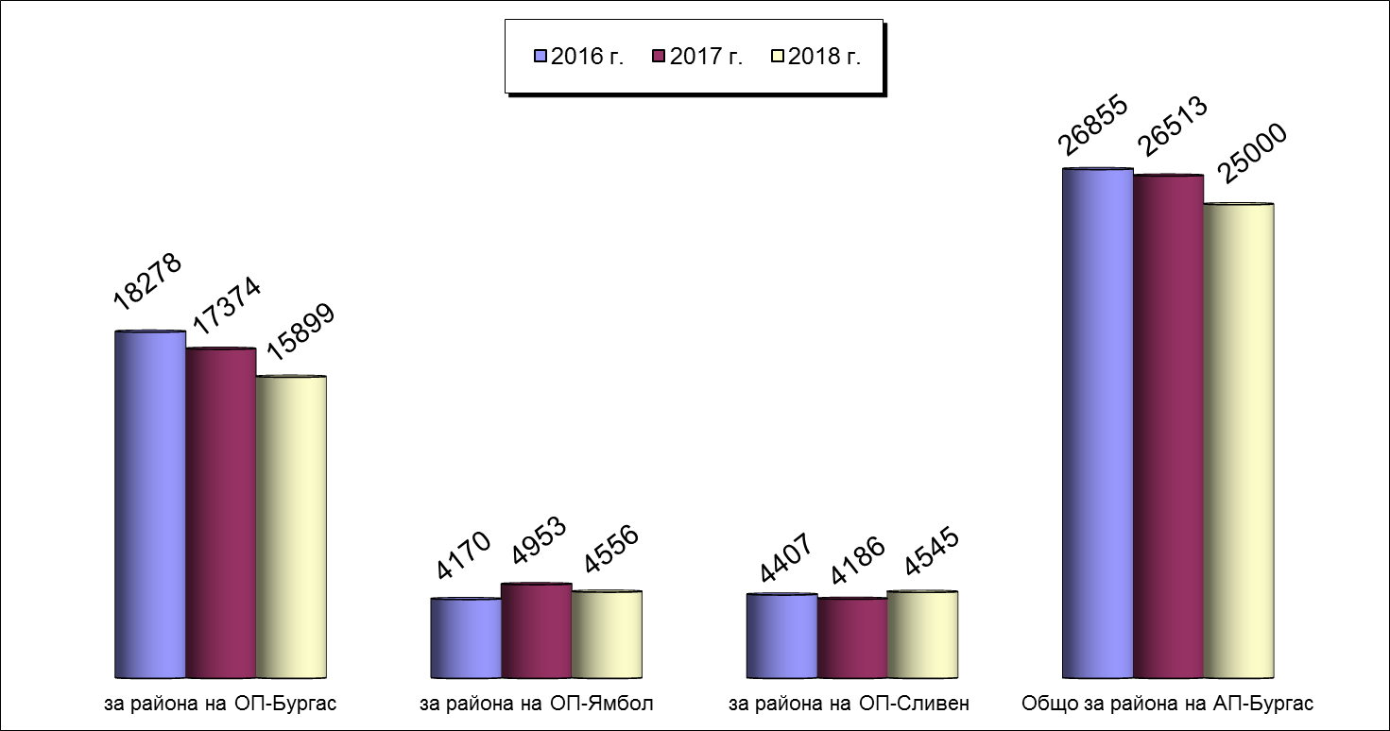

2.1. Обобщени данни по видове досъдебни производства, по видове разследващи органи и съобразно систематиката на НК, вкл. по отношение пострадалите лица и на ощетените юридически лица от престъпления.
Структура на новообразуваните ДП, наблюдавани от прокуратурите в района на АП-Бургас и пострадали лица по тях, съобразно систематиката на НК:
Глава от НК | Новообразувани ДП | Брой пострадали  физически лица | Брой пострадали  юридически лица
Глава първа  Престъпления против Републиката | 0 | 0 | 0
Глава втора  Престъпления против личността | 1174 | 1191 | 0
Глава трета  Престъпления против правата на гражданите | 103 | 27 | 5
Глава четвърта  Престъпления против брака и семейството | 381 | 339 | 0
Глава пета  Престъпления против собствеността | 5095 | 4804 | 330
Глава шеста  Престъпления против стопанството | 598 | 138 | 98
Глава седма  Престъпления против финансовата, данъчната и осигурителната системи | 30 | 0 | 2
Глава осма  Престъпления против дейността на държавни органи, обществени организации и лица, изпълняващи публични функции | 320 | 69 | 1
Глава осма "а"  Престъпления против спорта | 0 | 0 | 0
Глава девета  Документни престъпления | 298 | 41 | 2
Глава девета "а"  Компютърни престъпления | 8 | 5 | 0
Глава десета  Престъпления против реда и общественото спокойствие | 200 | 58 | 2
Глава единадесета  Общоопасни престъпления | 3489 | 697 | 45
Глава дванадесета  Престъпления против отбранителната способност на Републиката, против информацията, представляваща държавна тайна и против чуждестранната класифицирана информация | 0 | 0 | 0
Глава тринадесета  Военни престъпления | 0 | 0 | 0
Глава четиринадесета  Престъпления против мира и човечеството | 0 | 0 | 0

През отчетната 2018 г. в апелативния съдебен район са били наблюдавани общо 25 000 бр. досъдебни производства.

Бързи производства.
През отчетната 2018 г. в прокуратурите от апелативния съдебен район са наблюдавани общо 2 656 бр. бързи производства.
За сравнение през 2017 г. в прокуратурите от апелативния съдебен район са били наблюдавани общо 2 642 бр. бързи производства, а през 2016 г. са били наблюдавани общо 2 662 бр. бързи производства. През настоящия отчетен период е констатиран ръст с 14 бр. бързите производства или 0.53 % спрямо 2017 г., докато за предходния период /2017 г. спрямо 2016 г./ по този показател е бил налице спад с 20 бр. или 0.75 % .
Спрямо наблюдаваните през 2018 г. общо 25 000 бр. досъдебни производства, бързите производства съставляват 10.62 %, като за сравнение през 2017 г. този процент е бил 9.96 %, а през 2016 г. е бил 9.91 %.
От гореизложеното е видно, че независимо от отбелязания спад на бързите производства по отношение на абсолютни цифри, в процентно отношение /на бързите производства спрямо общо наблюдаваните/ е отбелязан растеж поради по-малкият брой наблюдавани производства, като цяло.
От всички наблюдавани бързи производства през отчетния период новообразуваните са общо 2 630 бр.
През 2018 г. са налице общо 978 бр. бързи производства, по които прокурорът е разпоредил разследване по общия ред поради фактическа и правна сложност, същите представляващи 36.82% от наблюдаваните бързи производства през годината.
Видно през настоящия отчетен период е регистриран спад на наблюдаваните бързи производства, същевременно от друга страна, е налице увеличение на преобразуваните в разследвани по общия ред досъдебни производства. Друг е въпросът, че като цяло, делът на бързите производства е все още незадоволителен спрямо всички останали досъдебни производства. Основна причина за това, все още е голямата натовареност на разследващите полицаи, което води до затруднения и известна демотивация при разследването на бързите производства, които изискват постоянна ангажираност предвид необходимостта от приключване на разследването им в кратките срокове, съгл. НПК. Това е така, въпреки, че другите служители на МВР извършват част от неотложните процесуално-следствени действия или изрично възложени им такива. В тази връзка отново следва да се спомене, че с цел подобряване качеството на работа по този вид производства, е необходимо провеждането на обучение за тези други служители на МВР.
Други причини продължават да са недостатъчно и недобре обучените и оборудвани експерти, както и липса на възможност за извършване в кратки срокове на редица експертизи в района на даден съдебен окръг - биологични, физико-химически експертизи за наркотични вещества и др. Все още съществуват и трудности свързани с призоваването на обвиняеми лица, свидетели и др. В тази връзка е необходимо подобряване на нормативната база относно призоваването на лица, усъвършенстване на наличните експертни лаборатории на МВР и подобряване подготовката на експертите.

Приложение: Таблица 1.2.1. Наблюдавани досъдебни производства

Досъдебни производства, разследвани по общия ред.
През 2018 г. в апелативния съдебен район са наблюдавани общо 18 289 бр. разследвани по общия ред досъдебни производства.
От тези досъдебни производства от разследващ полицай са разследвани общо 17 385 бр. дела, от следовател – 845 бр. дела, от прокурор – 15 бр. дела, от разследващ митнически инспектор – 44 бр. дела и от разследващ агент от ДА „НС” - няма.
Разследваните по общия ред 18 289 бр. досъдебни производства, съставляват 73.16 % от всички наблюдавани досъдебни производства (25 000 бр.). Досъдебните производства, разследвани от разследващ полицай (17 385 бр.) през отчетната година съставляват 95.06 % от всички досъдебни производства, разследвани по общия ред. Тези разследвани от следовател (845 бр.), съставляват 4.62 %, а тези разследвани от прокурор (15 бр.) са 0.08 % и производствата разследвани от разследващ митнически инспектор (44 бр.) съставляват 0.24 %. Няма производства разследвани от разследващ агент от ДА”НС”.
За сравнение през 2017 г. разследваните по общия ред досъдебни производства са били 19 888 бр., съставляват 75.01 % от всички наблюдавани досъдебни производства (26 513 бр.). Досъдебните производства, разследвани от разследващ полицай (18 983 бр.) през отчетната година съставляват 95.45 % от всички досъдебни производства, разследвани по общия ред. Тези разследвани от следовател (821 бр.), съставляват 4.13 %, а тези разследвани от прокурор (34 бр.) – 0.17 % и производствата разследвани от разследващ митнически инспектор (50 бр.) съставляват 0.25 %. Няма производства разследвани от разследващ агент от ДА”НС”.
През 2016 г. в апелативния съдебен район са наблюдавани общо 20 161 бр. ДП разследвани по общия ред, същите съставляващи 75.07 % от всички наблюдавани ДП (26 855 бр.). Досъдебните производства, разследвани от разследващ полицай (19 274 бр.) през същата година са съставлявали 95.60 % от всички досъдебни производства, разследвани по общия ред. Разследваните от следовател (819 бр.) са 4.06 %, а тези от прокурор (26 бр.) – 0.13 % и производствата разследвани от разследващ митнически инспектор (42 бр.) - 0.21 %. Няма производства разследвани от разследващ агент от ДА”НС”.
Гореизложените цифрови данни установяват спад в броя досъдебни производства, разследвани по общия ред спрямо предходната година.
От всички наблюдавани 18 289 бр. дела разследвани по общия ред, общо 9066 бр. са новообразувани, или относителният им дял е 49.57%.
За сравнение през 2017 г. от всички наблюдавани 19 888 бр. дела разследвани по общия ред, общо 10 402 бр. са били новообразувани (с относителен дял 52.30%), а през 2016 г. от всички наблюдавани 20 161 бр. разследвани по общия ред общо 11 180 бр. дела са били новообразувани (с относителен дял 55.45 %).
От новообразуваните общо 9 066 бр. производства, 8 843 бр. или 97.54% са разследвани от разследващ полицай; 192 бр. или 2.12 % са разследвани от следовател, 5 бр. или 0.05 % са разследвани от прокурор, 26 бр. или 0.29% са разследвани от разследващ митнически инспектор, като няма такива разследвани от разследващ агент от ДА”НС”.

Приложение: Таблица 1.2.1. Наблюдавани досъдебни производства

Наблюдавани досъдебни производства, разследвани по общия ред (ДПОР) от разследващ полицай.
Броят на наблюдаваните досъдебни производства, разследвани по общия ред от разследващ полицай през отчетния период възлиза на общо 17 385 бр. дела.
За сравнение през предходната 2017 г. тези досъдебни производства са били общо 18 983 бр., докато през 2016 г. са възлизали на общо 19 274 бр. дела.
През настоящия отчетен период се констатира спад с 1 598 бр. дела, което в процентно изражение възлиза на 8.42 %.
През предходния период също е бил отчетен спад с 291 бр. дела или в процентно изражение с 1.51 %, докато през 2016 г. е бил наблюдаван ръст със 721 бр. дела или процентно с 3.89%.
От гореизложеното е видно, че както и през предходния период имаме спад при досъдебните производства разследвани по общия ред от разследващ полицай.
Забележка: Следва да бъде отчетено, че през настоящия отчетен период, за разлика от предходните такива, в броя на наблюдаваните досъдебни производства разследвани по общия ред от разследващ полицай, не са включени прекратените по давност.

Приложение: Таблица 1.2.1. Наблюдавани досъдебни производства.

Наблюдавани досъдебни производства, разследвани по общия ред (ДПОР) от СЛЕДОВАТЕЛ.
През 2018 г. наблюдаваните досъдебни производства разследвани по общия ред от следовател възлизат общо на 845 бр. дела.
За сравнение досъдебните производства, разследвани по общия ред от следовател през 2017 г. са възлизали общо на 821 бр. дела, докато през 2016 г. са възлизали общо на 819 бр.дела.
От гореизложеното е видно, че производствата разследвани от следовател са увеличени с общо 24 бр. дела в сравнение с предходната 2017 г., в процентно изражение с 2.84%.
За сравнение през 2017 г. тези дела също са били увеличени с 2 бр. в сравнение с предходната година или в проценти с 0.24%.
През 2016 г. тези дела са били увеличени с общо 136 бр. сравнено с предходната 2015 г., в проценти с 19.91 %.
Забележка: Следва да бъде отчетено, че през настоящия отчетен период, за разлика от предходните такива, в броя на наблюдаваните досъдебни производства разследвани по общия ред от следовател, не са включени прекратените по давност.

Приложение: Таблица 1.2.1. Наблюдавани досъдебни производства.

Досъдебни производства, разследвани по общия ред (ДПОР) от прокурор.
През 2018 г. в апелативния район са наблюдавани общо 15 бр. досъдебни производства разследвани по общия ред от прокурор. От тях, новообразувани са общо 5 бр. дела.
За сравнение през 2017 г. са били наблюдавани общо 34 бр. досъдебни производства, разследвани по общия ред от прокурор, от които - новообразувани са били общо 23 бр. дела.
През 2016 г. тези дела са общо 26 бр., от които - новообразувани са били общо 19 бр. дела.
Налице е спад на наблюдаваните досъдебни производства, разследвани по общия ред от прокурор, което е в разрез с оформилата се през предишните години тенденция за увеличаване на тези дела. Видно е, че през 2018 г. прокурорите от апелативния район крайно малко са се възползвали от правомощието си лично да разследват и приключват досъдебни производства в сравнение с предходните отчетни периоди.

Приложение: Таблица 1.2.1. Наблюдавани досъдебни производства.

Досъдебни производства, разследвани по общия ред (ДПОР) от МИТНИЧЕСКИ ИНСПЕКТОР.
През 2018 г. в апелативния район са наблюдавани общо 44 бр. досъдебни производства разследвани по общия ред от митнически инспектор. От тях са новообразувани общо 26 бр. дела.
За сравнение през 2017 г. са били наблюдавани общо 50 бр. такива досъдебни производства, от които - новообразувани са общо 31 бр. дела.
През 2016 г. са били наблюдавани общо 42 бр. досъдебни производства, разследвани по общия ред от митнически инспектор, от които новообразувани- общо 26 бр. дела.
Наблюдавания през този период спад е в разрез с трайна тенденция за увеличаване /разбира се минимално и крайно недостатъчно през предходните години/ на броя на наблюдаваните досъдебни производства разследвани по общия ред от митнически инспектор.

Приложение: Таблица 1.2.1. Наблюдавани досъдебни производства

Досъдебни производства, разследвани по общия ред (ДПОР) от РАЗСЛЕДВАЩ АГЕНТ ОТ ДА”НС”.
През 2018 г. в апелативния район няма наблюдавани досъдебни производства разследвани по общия ред от разследващ агент на ДА „НС“.
За сравнение през 2017 г., както и през 2016 г. в апелативния район също не са били наблюдавани досъдебни производства разследвани по общия ред от разследващ агент на ДА „НС“.
През 2015 г. са били наблюдавани общо 4 бр. досъдебни производства разследвани по общия ред от разследващ агент на ДА„НС“/всички са образувани през предишни периоди/.

Приложение: Таблица 1.2.1. Наблюдавани досъдебни производства.

Пострадали физически лица
През 2018 г. от извършени престъпления са пострадали общо 7 369 физически лица (при 8 496 за 2017 г. и 8 938 за 2016 г.), от които 4 373 мъже (при 5 081 за 2017 г. и 5 390 за 2016 г.) и 2 996 жени (при 3 415 за 2017 г. и 3548 за 2016 г.). Пострадалите непълнолетни лица от 14-18 г. са 303 (при 274 за 2017 г. и 346 за 2016 г.), а малолетните жертви на престъпления са 215 (при 213 за 2017 г. и 248 за 2016 г.).
Както и през предходните години най-много физически лица са пострадали от престъпления по глава V от НК /престъпления против собствеността/– 4 804 лица, следвани от пострадалите по глава ІІ /престъпления против личността/– 1 191 лица и тези по глава ХІ /общоопасни престъпления/– 697 бр. лица и т.н.

Пострадали юридически лица
През 2018 г. от извършени престъпления са пострадали общо 485 юридически лица (при 571 за 2017 г. и 723 за 2016 г.).
И през този отчетен период, както и през предходния такъв най-много са пострадалите юридически лица по глава V от НК /престъпления против собствеността/ – 330 бр., следвани от тези по глава VІ /престъпления против стопанството/- 98 бр., по глава ХІ /общоопасни престъпления/– 45 бр. и др.

Приложение: Таблица 1.2.5. Структура – пострадали лица от извършени престъпления по новообразувани ДП.

Мерки за неотклонение.
През отчетната 2018 г. прокурорите в апелативния район са изготвили общо 310 бр. искания по реда на чл. 64 от НПК за вземане на мерки за неотклонение „задържане под стража” и „домашен арест”.
От общия брой 310 бр. искания са уважени 274 бр., съставляващи 88.39%, а 37 бр. или 11.94 % са оставени без уважение.
За сравнение през отчетната 2017 г. от общия брой 319 бр. искания са били уважени 266 бр., съставляващи 83.39%, а 53 бр. или 16.61% са оставени без уважение.
През 2016 г. от общия брой 372 бр. искания са уважени 318 бр., съставляващи 83.79 %, а 53 бр. или 16.21 % са оставени без уважение.
От гореизложените цифрови данни е видно, че сравнено с предходната 2017 г. е налице минимален спад с 9 бр. при направените искания или в проценти с 2.82 %.
За справка през 2017 г. е налице спад при направените искания с 53 бр. или в проценти с 14.25%, а през 2016 г. е имало значително увеличение на направените искания с 87 бр. или процентно с 30.53% сравнено с предходната година.
Неуважените искания по реда на чл.64 от НПК през 2018 г. са общо 37 бр. или 11.94 % от всички искания, като за сравнение през 2017 г. са били общо 53 бр. или 16.61 % от всички искания, докато през 2016 г. са били също 53 бр., но 16.21% от всички направени искания.
Протестирани са общо 11 бр. определения на съда с неуважени искания на основание чл. 64, ал. 6 от НПК за невзета мярка за неотклонение „задържане под стража”, като общо 2 бр. от подадените протести са уважени, а 9 бр. – са неуважени. Неразгледани (нерешени) няма.
На основание чл. 65, ал. 7 от НПК са подадени общо 5 бр. протеста срещу изменена мярка за неотклонение „задържане под стража”, като от тях 2 протеста са били уважени и 3 бр. са оставени без уважение /2 бр. с наложена мярка „домашен арест“ и 1 бр. неуважен с наложена друга мярка/.
През отчетния период са задържани с мярка за неотклонение „задържане под стража” общо 283 обвиняеми лица.
За сравнение през 2017 г. с мярка за неотклонение „задържане под стража” са били задържани общо 272 обвиняеми лица, а през 2016 г. с такава мярка за неотклонение са били задържани общо 334 обвиняеми лица.
През отчетната година спрямо общо 29 лица е взета мярка за неотклонение „домашен арест”.
За сравнение през 2017 г. мярка за неотклонение „домашен арест” е била взета спрямо общо 51 лица, а през 2016 г. спрямо общо 47 лица.
По неприключени досъдебни производства в края на отчетния период са останали общо 66 лица с наложена МНО „задържане под стража”.
От тях 38 бр. лица са били задържани за срок до 2 месеца, 25 бр. лица – за срок до 8 месеца и 3 лица - за срок до 18 месеца.
През 2018 г. на основание чл.63, ал.5 от НПК е изменена взетата мярка за неотклонение „задържане под стража” на общо 5 лица.
През същият отчетен период на основание чл.63, ал.6 от НПК е изменена взетата мярката за неотклонение „задържане под стража” от прокурор на общо 22 лица.
През 2018 г. в апелативния район е имало общо 557 бр. участия в съдебни заседания за вземане на мерки за неотклонение.
През отчетния период прокурорите от съдебния район на Апелативна прокуратура – Бургас са упражнили своя непрекъснат контрол за предотвратяване на случаите на незаконосъобразно просрочване на сроковете на мерките за неотклонение „задържане под стража”.

Приложение: Таблица 1.3. Мярка за неотклонение (МНО)

2.2.Срочност на разследване.
Продължителността на досъдебната фаза по окръжни райони и общо за района на АП-Бургас, считано от образуване на ДП до решаването му от прокурор с прекратяване или внасяне в съда представена в графичен вид по брой дела:
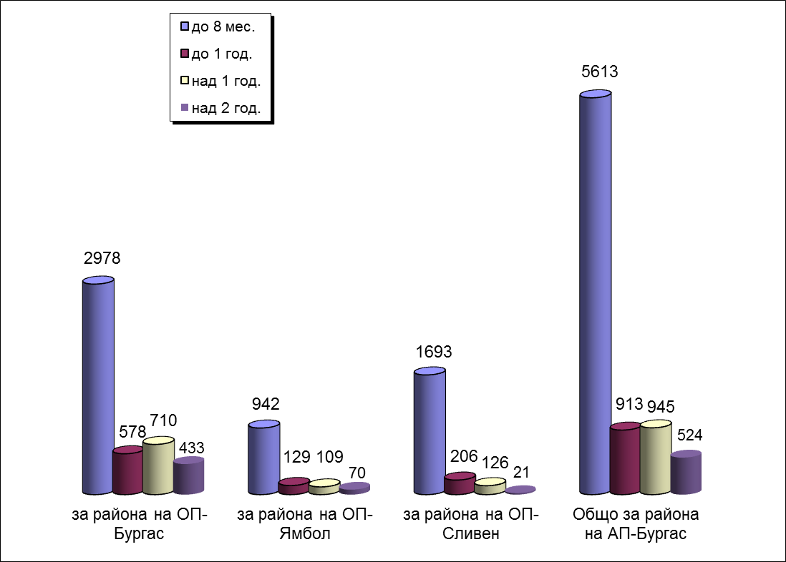

През отчетния период са приключени от разследващите органи общо 13571 бр. досъдебни производства или 54.28 % от общо наблюдаваните дела.
В законовия срок са приключени общо 13 567 бр. производства или 99.97% от всички приключени производства, като 4 бр. производства или 0.03% са приключени без удължен срок от административния ръководител или оправомощен от него прокурор.
За сравнение през 2017 г. са приключени от разследващите органи общо 14845 бр. досъдебни производства или 55.99 % от общо наблюдаваните дела, като в законовия срок са били приключени общо 14 845 бр. производства или 100% от всички приключени производства. Няма такива приключени без удължен срок от административния ръководител или от по-горестоящ прокурор.
През 2016 г. от разследващите органи в законовия срок са приключени общо 15 588 бр. досъдебни производства /100% от всички приключени производства/, като няма приключени без удължен срок от административния ръководител, от по-горестоящ прокурор или от Главния прокурор.
Сравнителния анализ сочи, че през отчетната година, както и през 2017 г., 2016 г. и 2015 г. /за разлика от предходните периоди/ се оформя трайна тенденция при повишаване качеството на работата на прокуратурата по този показател. Видно е, че всеки един прокурор продължава да спазва стриктно разпоредбата на чл. 234 от НПК.
През 2018 г. общият брой на неприключените разследвания е 5 958 бр. или 23.83 % от всички наблюдавани производства.
От неприключените разследвания 5 803 бр. или 97.40 % са в законоустановения срок на разследване, като 155 бр. или 2.60% неприключените разследвания са без удължен срок от административния ръководител или оправомощен от него прокурор.
За сравнение през 2017 г. общият брой на неприключените разследвания е 6 569 бр. или 24.78 % от всички наблюдавани производства, като неприключените разследвания са били 6 569 бр. или 100 % - в законоустановения срок на разследване. Няма неприключени разследвания без удължен срок от адм.ръководител или от горестоящ прокурор.
През 2016 г. неприключените разследвания са 6 684 бр. или 24.89 % от всички наблюдавани производства, като от тях в законовия срок са всичките 6 684 бр. / 100 % / от неприключените дела. Няма неприключени разследвания без удължен срок от адм.ръководител или от горестоящ прокурор.
През отчетния период, както и през 2017 г. /за разлика от 2016 г.– сериозно увеличение/ се констатира значителен спад на общия брой на неприключените разследвания. Следва да се отбележи и обстоятелството, че неприключени извън удължения срок разследвания са малък процент, а този показател показва положително развитие в качеството на работа на наблюдаващите прокурори по ръководството и надзора на разследванията по досъдебните производства.
Продължителността на досъдебната фаза, считано от образуване на досъдебното производство до решаването му от прокурор по същество през отчетния период, е както следва: до 8 месеца – 5 613 дела, до 1 година – 913 дела, над 1 година – 945 дела и над 2 години – 524 дела.
От горната статистика следва да се направи извод, че продължителността на досъдебната фаза през отчетната година е на добро ниво, предвид, че в по-голямата си част от досъдебните производства са приключени в осмо месечния срок.

Приложение: Таблица 1.2.2. Приключени и решени ДП

2.3. Решени досъдебни производства от прокурор. Видове решения.
През отчетния период общо решените досъдебни производства от прокурорите в апелативния съдебен район са 19 546 бр. дела.
За сравнение през 2017 г. общо решените досъдебни производства от прокурорите в апелативния съдебен район са 20 376 бр. дела.
През 2016 г. същите са били 20 513 бр. дела.
От гореизложените цифрови данни е видно, че през отчетната 2018 г. е налице значителен спад на решените през периода досъдебни производства със 830 бр. дела в сравнение с решените през предходната 2017 г. или в проценти спад от 4.07%. Констатираното намаление е сериозно, дори като се вземе предвид, че общо наблюдаваните производства през 2018 г. са намалели спрямо тези от 2017 г.
За справка през отчетната 2017 г. е също е имало спад при решените досъдебни производства с 137 бр. дела в сравнение с решените през предходната 2016 г. или в проценти спад от 0.67%.
През отчетната 2016 г. е имало ръст при решените ДП с 1 420 бр. дела сравнено с решените през предходната 2015 г. или ръст от 7.44 %.
Сравнителният анализ определено показва, че през настоящия отчетен период имаме спад в броя на решените досъдебни производства, което /сравнено с предходния период на сериозен ръст през 2016 г./ се явява не достатъчно добър показател за работата на цялата прокуратура.

Относителен дял на решените от наблюдаваните по години в окръжните райони
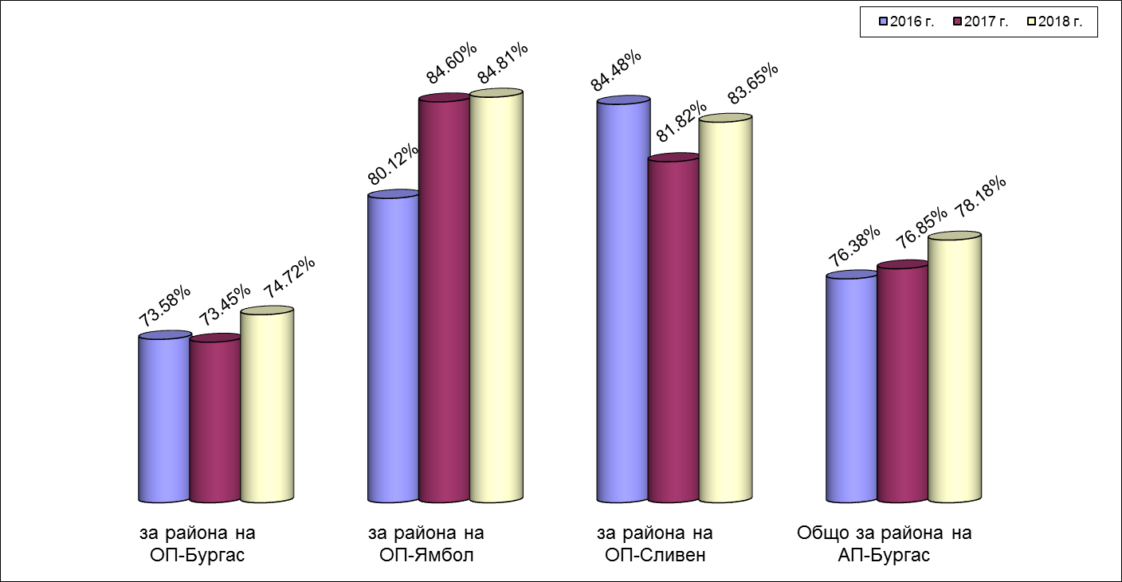

През отчетния период общо решените 19 546 бр. дела съставляват 78.18% спрямо общо наблюдаваните 25 000 бр. дела, а спрямо общо приключените 13 571 бр. разследвания този процент е 144.03%. Това е така, защото в броя на решените дела се включват и тези, които не са приключени, но се считат за решени, като например спрените досъдебни производства, по които е изтекъл абсолютният давностен срок и които са прекратени от прокурора, изпратените производства по компетентност на други прокуратури, по които не е приключено разследването и т.н.
За сравнение през 2017 г. общо решените 20 376 бр. дела са съставлявали 76.85% спрямо общо наблюдаваните 26 513 бр. дела, а спрямо общо приключените 14 845 бр. разследвания този процент е бил 137.26%.
През 2016 г. общо решените 20 513 бр. дела са съставлявали 76.38% спрямо общо наблюдаваните 26 855 бр. дела, а спрямо общо приключените 15588 бр. разследвания този процент е бил 131.59%.
Анализът на последните данни сочи за добри показатели относно броя на решените досъдебни производства спрямо броя на общо наблюдаваните. Тенденцията в процентно изражение е трайна през последните седем отчетни периода – около 80% и отразява на практика доброто качество на работата на наблюдаващите прокурори.
Срочността при решаване на досъдебните производства е сравнително добра.
През отчетния период в прокуратурите от апелативния район, броят на общо решените просрочени дела е 70 бр. и съставлява 0.36 % от всички решени 19 546 бр. дела.
За сравнение през 2017 г. в прокуратурите от апелативния район, броят на общо решените просрочени дела е 297 бр. и съставлява 1.46 % от всички решени 20 376 бр. дела.
През 2016 г. броят на общо решените просрочени дела в прокуратурите от апелативния район е бил 188 бр. или 0.92 % от всички решени 20 513 дела.
От изложеното е видно, че през последната година, за разлика от предходния период, срочността на решаване на досъдебните производства в района на Бургаската апелативна прокуратура е отбелязала значителен спад.

Относителен дял на внесените в съда от решените ДП по години и окръжни райони
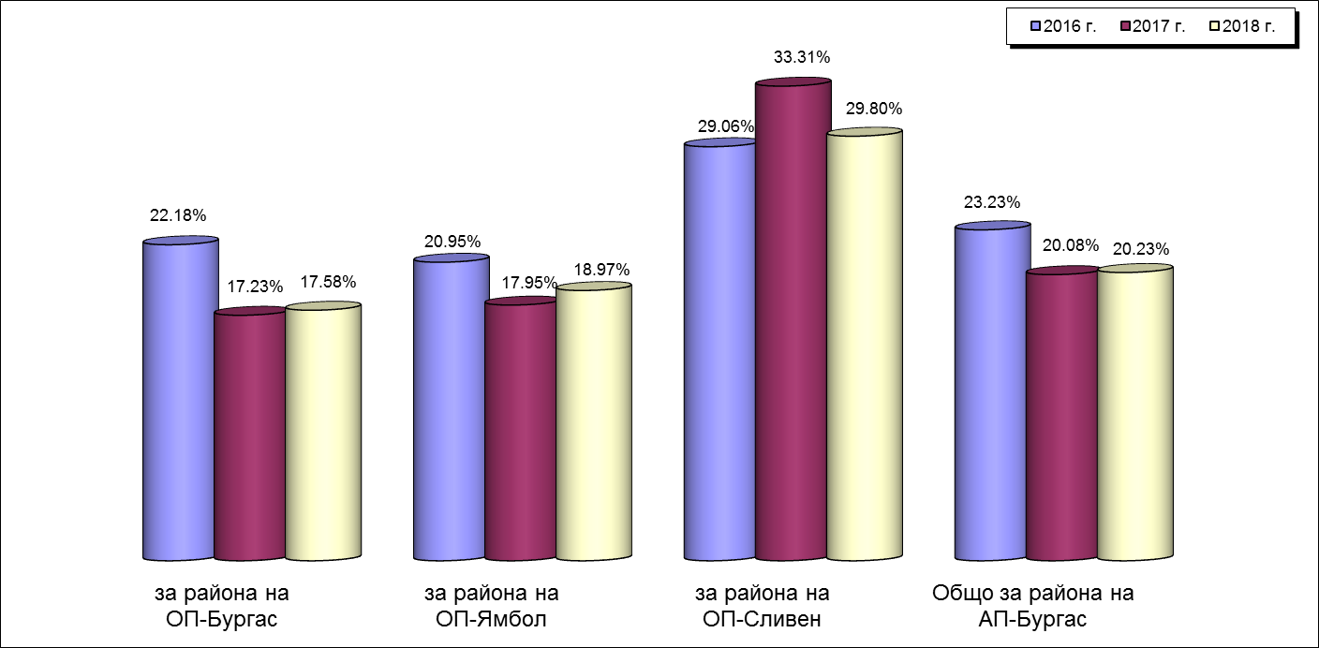

През отчетната година прокурорите от апелативния съдебен район са внесли в съда общо 3 955 бр. досъдебни производства.
За сравнение през отчетната 2017 г. прокурорите от апелативния съдебен район са внесли в съда общо 4 092 бр. досъдебни производства, а през отчетната 2016 г. - общо 4 765 бр. досъдебни производства.
От гореизложеното е видно, че през 2018 г. в съда са внесени общо 137 бр. дела по-малко спрямо предходната 2017 г. или процентно с 3.35 %.
За сравнение през 2017 г. в съда са внесени общо 673 бр. дела по-малко спрямо предходната 2016 г. или процентно с 14.12 %, а през 2016 г. в съда са били внесени общо 480 бр. дела повече спрямо 2015 г. или процентно с 11.20 %.
Това намаление на внесените в съда ДП през настоящия отчетен период, още повече на фона на увеличението по този показател през предходната 2016г. е един не добър показател за работата на цялата прокуратура.

Прокурорски актове внесени в съда лица по тях, структурно по НК.
Глава от НК | Внесени в съда ДП | Внесени в съда прокурорски актове | Лица по внесените в съда прокурорски актове
Общо | 3955 | 3980 | 4348
Глава І "Престъпления против Републиката" | 0 | 0 | 0
Глава ІІ "Престъпления против личността" | 195 | 196 | 211
Глава ІІІ "Престъпления против правата на гражданите" | 44 | 44 | 45
Глава ІV "Престъпления против брака и семейството" | 164 | 164 | 182
Глава V "Престъпления против собствеността" | 798 | 807 | 1027
Глава VІ "Престъпления против стопанството" | 185 | 187 | 196
Глава VІІ "Престъпления против финансовата, данъчната и осигурителната системи" | 12 | 12 | 15
Глава VІІІ "Престъпления против дейността на държавни органи, обществени организации и лица, изпълняващи публични функции" | 185 | 185 | 248
Глава VІІІа "Престъпления против спорта" | 0 | 0 | 0
Глава ІХ "Документни престъпления" | 119 | 122 | 129
Глава ІХа "Компютърни престъпления" | 0 | 0 | 0
Глава Х "Престъпления против реда и общественото спокойствие" | 35 | 36 | 45
Глава ХІ "Общоопасни престъпления" | 2218 | 2227 | 2250
Глава ХІІ "Престъпления против отбранителната способност на Републиката, против информацията, представляваща държавна тайна и против чуждестранната класифицирана информация" | 0 | 0 | 0
Глава ХІІІ "Военни престъпления" | 0 | 0 | 0
Глава ХІV "Престъпления против мира и човечеството" | 0 | 0 | 0

През отчетния период прокурорите от апелативния съдебен район са внесли в съда общо 3980 бр. прокурорски акта.
За сравнение през 2017 г. прокурорите от апелативния съдебен район са внесли в съда общо 4 120 бр. прокурорски акта, а през 2016 г. внесените актове в съда са били общо 4 798 бр.

Прокурорски актове по видове през последните три години:
видове прокурорски актове, внесени в съда | 2016 г. | 2017 г. | 2018 г.
обвинителни актове | 2276 | 2214 | 2129
споразумения | 1892 | 1173 | 1348
предложения по чл. 78А НК | 630 | 733 | 503
Общо внесени актове | 4798 | 4120 | 3980

През 2018 г. се констатира спад в броя на внесените обвинителни актове с 85 бр. или с 3.84% към 2017 г. /не особено добър на фона на резултатите от 2016 г., но при оформена обща тенденция предвид резултатите от предходни отчетни периоди, като през 2017 г., през 2015 г., през 2014 г. и т.н. /
За сравнение през 2017 г. също се констатира спад в броя на внесените обвинителни актове с 62 бр. или с 2.72% към 2016 г., докато през 2016 г. е бил констатиран ръст в броя на внесените обвинителни актове със 116 бр. или с 5,37 % към 2015 г.
По отношение на внесените в съда споразумения, обаче се наблюдава ръст в броя на делата с 175 бр. или 14.92 % спрямо 2017 г. /още повече на фона на сериозния спад на този показател през предходния период/.
За сравнение през 2017 г. внесените в съда споразумения са отбелязали сериозен спад с 719 бр. или 38% спрямо 2016 г., докато през 2015 г. е налице увеличение с 321 бр. или 20.43% спрямо предната година.
Следва да се отбележи, обаче сериозен спад при внесените в съдилищата предложения по реда на чл. 78а от НК - със 230 бр. дела или 31.38% спрямо 2017 г.
За сравнение през 2017 г. е налице едно сериозно увеличение на внесените в съда предложения по реда на чл. 78а от НК - със 103 бр. дела или 16.35% спрямо предходната година. През 2016 г. също е констатирано леко увеличение на внесените предложения по реда на чл.78а от НК - с 41 бр.дела или 6.96% спрямо 2015г.

Приложение: Таблица 1.2.2. Приключени и решени ДП; Таблица 1.2.4. Приключени и решени ДП

Спрени досъдебни производства.
През отчетната 2018 г. в прокуратурите от апелативния район е имало общо 5 085 бр. спрени досъдебни производства през отчетния период.
Спрямо общо наблюдаваните през 2018 г. 25 000 дела спрените съставляват 20.34 %.
За справка през отчетната 2017 г. в прокуратурите от апелативния район е имало общо 5 886 бр. спрени досъдебни производства, докато през 2016 г. те са били общо 5 865 бр.
Спрени поради неразкрит извършител (чл. 244, ал. 1, т. 2, НПК) са общо 4396 бр. дела или 86.45%.
Спрени при известен извършител на различни от горните основания са общо 689 бр. дела или 13.55% от всички спрени ДП.
Независимо, че през отделни години, както и през последните четири (без настоящия) отчетни периода, се наблюдава спад, като от гореизложените цифрови данни е видно, че като цяло след 2000 г. има трайно установена тенденция (към която се причислява и тази отчетна година) за увеличаване на броя на спрените досъдебни производства, включително и такива срещу известен извършител. Проблемът е свързан с дейността на полицейските органи по разкриване на регистрираните престъпления и издирване на извършителите им.
Проблемите в работата по спрени дела срещу известен извършител, както е коментирано вече, се изразяват най-вече в трудности и неефективност по издирването на заподозрените или обвиняемите от органите на МВР, издирване на свидетели, променили местоживеенето си или с неизвестен адрес, обвиняеми и свидетели напуснали страната, изминалия продължителен период от извършване на деянието и свързваните с него трудности по събиране на годни доказателства.

Приложение: Таблица 1.2.2. Приключени и решени ДП

Прекратени досъдебни производства.
През 2018 г. в Бургаския апелативен район са прекратени общо 9 073 бр. досъдебни производства (включително 5 033 бр. прекратени по давност). Общият брой на прекратените досъдебни производства (9 073 бр.) съставлява 46.42% от общо решените 19 546 дела за периода и 36.29% от общо наблюдаваните 25 000 дела.
За сравнение през 2017 г. в Бургаския апелативен район са били прекратени общо 8 836 бр. досъдебни производства (вкл.и тези прекратени по давност). Общият брой на прекратените досъдебни производства е съставлявал 43.36% от общо решените 20 376 през периода дела и 33.33% от общо наблюдаваните 26 513 дела.
През 2016 г. в са били прекратени общо 8 211 бр. досъдебни производства (вкл. прекратените по давност). Общият брой на прекратените досъдебни производства е съставлявал 40.03 % от общо решените 20 513 дела за периода и 30.58% от общо наблюдаваните 26 855 дела.
При съпоставяне на данните за отчетната 2018 г. спрямо предходната 2017 г. се констатира увеличение на прекратените досъдебни производства с 237 бр. дела, като ръста на това увеличение в процентно отношение е 2.68 %.
За сравнение през отчетната 2017 г. спрямо 2016 г. се констатира увеличение на прекратените досъдебни производства с 625 бр. дела, което процентно е 7.61 %.
През отчетната 2016 г. спрямо 2015 г. увеличението на прекратените досъдебни производства е било с 645 бр. дела, като ръста на това увеличение в процентно отношение е бил 8.52 %.
Вижда се, че през последните няколко отчетни периода трайно се очертава тенденция към непрекъснато увеличаване броя на прекратените производства (за разлика от периода преди 2014 г., когато налице е била тенденция за намаляването на такива дела).
Поради изтичане на погасителната давност за наказателно преследване през отчетния период са прекратени общо 5 033 бр. досъдебни производства, което съставлява 55.47% от всички 9 073 бр. прекратени досъдебни производства.
Срещу неизвестен извършител са прекратени по давност общо 5 013 бр. дела или 55.25% от всички прекратени дела през отчетния период (9 073 бр.).
Срещу известен извършител са прекратени по давност общо 20 бр. дела или 0.22% от всички прекратени дела през отчетния период (9 073 бр.).
За сравнение през 2017 г., поради изтичане на погасителната давност са били прекратени общо 4 910 бр. ДП, което съставлява 55.57% от всички 8 836 бр. прекратени досъдебни производства.
През 2016 г. на горното основание са били прекратени общо 4 424 бр. ДП или 53.88 % от всички 8 211 бр. прекратени ДП.
При делата срещу известен извършител, основните причини за прекратяването им поради изтичане на давностния срок са: неустановяване на местонахождението на обвиняемото лице или лицето, уличено в извършване на престъпление, в страната или чужбина, както и невъзможността да се установи местонахождението на единствен и основен свидетел, очевидец на деянието. При делата срещу неизвестен извършител, основната причина е неразкриването на извършителя на престъплението от компетентните за това органи на МВР.

Приложение: Таблица 1.2.2. Приключени и решени ДП

Разрешаване на конкуренция на административно-наказателна и наказателна отговорност.
През 2018 г. в Бургаския апелативен район са направени 8 предложения по см. на чл. 72, ал. 1, вр. чл. 70, б. „д“ от ЗАНН.
От съда са били разгледани и уважени 9 предложения.
Налице са следните последващи действия на прокурор по уважените предложения (по см. на чл. 72, ал. 1, вр. чл. 70, б. „д“ от ЗАНН):
При действията по преписки след произнасяне на съда е налице 1 образувано досъдебно производство.
При действията по ДП след произнасяне на съда са налице 5 бр. възобновяване на ДП; 1 бр. прекратяване; 4 бр. внесени в съда; и 3 бр. влезли в сила осъдителни съдебни актове.
За сравнение през 2017 г. в Бургаския апелативен район е било направено 1 предложение по см. на чл. 72, ал. 1, вр. чл. 70, б. „д“ от ЗАНН (разгледано от съд и уважено), като е нямало извършване на последващи действия по уваженото предложение.
Забележка: Следва да бъде отчетено, че действията свързани с коментирания показател се явяват нововъведение през 2017 г., съответно не са толкова популярни, предвид липсата им през предходните периоди.

Приложение: Таблица 1в. Действия за разрешаване на конкуренция на административно-наказателна и наказателна отговорност

ІІ. Съдебна фаза.

- Наказателно-съдебен надзор.

Образувани и решени от съда дела, по внесени прокурорски актове.
През 2018 г. са образувани от съда 4001 дела по актове от отчетната и предходната години на прокурорите от апелативния район, като от тях през 2018 г. са внесени в съда общо 3955 дела с 3980 прокурорски акта. Техният брой през 2017 г. е бил 4092 дела с 4120 прокурорски акта. Констатира се и през тази отчетна година, както и през предходната, спад в броя на съдебните дела по внесени прокурорски актове. През 2018 г. техният брой е намалял със 140 акта.
През 2018 г. прокурорите от апелативния район са внесли за разглеждане от съда общо 2129 обвинителни акта (за 2017 г.- 2214): за района на Окръжна прокуратура- Бургас- 950; за района на Окръжна прокуратура- Сливен- 583 и за района на Окръжна прокуратура- Ямбол- 596, постигнали са 1348 (за 2017 г.- 1173) споразумения: за района на Окръжна прокуратура- Бургас- 921; за района на Окръжна прокуратура- Сливен- 374 и за района на Окръжна прокуратура- Ямбол- 53 и са постановили 503 (за 2017 г.- 733) акта по чл.78а от НК: за района на Окръжна прокуратура- Бургас- 236; за района на Окръжна прокуратура- Сливен- 183 и за района на Окръжна прокуратура- Ямбол- 84.
През 2018 г. са постановени от съда общо 4233 решения. През 2017 г. техният брой е бил 4391, а за 2016 г.- 4973, което сочи намаление със 158 съдебни акт в сравнение с предходната година:
- по внесени обвинителни актове съдът е постановил общо 2340 решения (2407 за 2017 г. и 2418 за 2016 г.), от които 800 осъдителни присъди или 34 % от съдебните решения (за 2017 г.- 885 или 37 % и за 2016 г.- 974 или 40 %). От тях по реда на съкратеното съдебно следствие по чл. 371, т. 2 от НПК- 335 осъдителни присъди или 42 % от осъдителните присъди (през 2017 г.- 380 или 43 %). В съдебна фаза (чл.3 84 НПК) са постигнати 1288 споразумения- по лица или 60 % от внесените с обвинителни актове (за 2016 г.- 1208 или 50 % и за 2016 г.- 1116 или 46 %). С освобождаване от наказателна отговорност и налагане на административна отговорност (чл. 78а от НК) са решени 105 съдебни акта или 5 % от внесените с обвинителен акт дела (за 2017 г.- 129 или 6 % , за 2016 г.- 100 или 4 % ).
- по внесени споразумения (чл. 381 НПК) са решени общо 1359 предложения за споразумения (през 2017 г.- 1205 и през 2016 г.- 1931). От тях одобрени от съда са 1331 споразумения или 98 % от общо внесените споразумения (през 2017 г.- 1169 или 97 %, за 2016 г.- 1875 или 97 %).
- по внесени постановления за освобождаване от наказателна отговорност с налагане на административно наказание (чл.78а от НК) са постановени 534 съдебни решения (през 2017 г.- 779, през 2016 г.- 624). От тях санкционните решения са 494 или 93 % (през 2017 г.- 731 или 94 %, през 2016 г.- 578 или 92,6 %).
Общият брой на постановените от съда през 2018 г. осъдителни актове- присъди, споразумения и санкционни решения по внесените от прокуратурата дела е 4018, което е 95 % от общо решените от съда 4233 дела (през 2017 г.- 4122 или 94 % през 2016 г.- 4643 или 93 %).
Статистиката за 2018 г. налага изводът, че намалява броят на образуваните, внесените и решените дела, като изключение от тенденцията се забелязва в работата на Районна прокуратура-Ямбол (внесени 490 прокурорски акта, при 472 акта за 2017 г.), на Окръжна прокуратура- Сливен (внесени 97 прокурорски акта при 90 акта за 2017 г.), на Районна прокуратура- Нова Загора (внесени 284 прокурорски акта при 265 акта за 2017 г.) и на Районна прокуратура- Котел (внесени 92 прокурорски акта при 86 акта за 2017 г.); в работата на Окръжна прокуратура- Бургас се забелязва устойчивост в броя на прокурорските актове (139), внесени в съда и през двете години (2018 г. и 2017 г.).

Осъдени и санкционирани лица с влязъл в сила съдебен акт. Влезли в сила наказания по лица.
През 2018 г. с влязъл в сила съдебен акт са осъдени и санкционирани 4242 лица (през 2017 г.- 4394, през 2016 г.- 4932), което поддържа тенденцията на спад на броя на осъдените с влязъл сила съдебен акт лица.
Броят на осъдените и санкционирани лица за отчетния период по дела, образувани по внесени обвинителни актове е 2463 лица (през 2017 г.- 2430, през 201 6 г.- 2552), по внесени споразумения е 1365 лица (през 2017 г.- 1244, през 2016 г.- 1984) и по предложения по чл.78 а от НК е 504 лица (през 2017 г.- 748, през 2016 г.- 586).
Общият брой на влезлите в сила наказания по лица за 2018 г. е 6534 (през 2017 г.- 6506, през 2016 г.- 7308), както следва по вид:
- доживотен затвор- 0 (за 2017 г.- 0, за 2016 г.-2);
- лишаване от свобода ефективно- 885 (за 2017 г.- 981, за 2016 г.- 1069);
- лишаване от свобода условно- 2200 (за 2017 г.- 1969, за 2016 г.- 2509);
- пробация- 346 (за 2017 г.- 402, за 2016 г.- 502);
- лишаване от права- 1246 (за 2017 г.- 1083, за 2016 г.- 945);
- глоба - 1746 лица с общ размер на глобата 2241624 лева (за 2017 г.- 1982 лица с общ размер на глобата 2278389 лева, за 2016 г.- 2192 лица с общ размер на глобата 2601056 лева);
- други наказания- 93 (за 2017 г.- 89, за 2016 г.- 89).
Констатира се значително увеличение единствено в броя на наложените наказания условно лишаване от свобода и лишаване от права.

Структура на осъдените лица по видове престъпления
по глава първа от НК- престъпления против Републиката- няма осъдени и санкционирани лица, както и такива с влезли в сила присъди и решения (за 2017 г. и 2016 г.- 0);
по глава втора от НК - престъпления против личността- 221 лица (за 2017 г.- 213, за 2016 г.- 177);
по глава трета от НК- престъпления против правата на гражданите- 31 лица (за 2017 г.- 41, за 2016 г.- 43);
по глава четвърта от НК- престъпления против брака и семейството- 179 лица (за 2017 г.- 193, за 2016 г.- 180);
по глава пета от НК- престъпления против собствеността- 993 лица (за 2017 г.- 1015, за 2016 г.- 1163);
по глава шеста от НК- престъпления против стопанството- 197 лица (за 2017 г.- 179, за 2016 г.- 256);
по глава седма от НК- престъпления против финансовата, данъчната и осигурителната система- 9 лица (за 2017 г.- 10, за 2016 г.-11);
по глава осма от НК- престъпления против дейността на държавни органи, обществени организации и лица, изпълняващи публични функции- 213 лица (за 2017 г.- 365, за 2016 г.- 967);
по осма А от НК- престъпления против спорта- няма осъдени и санкционирани лица (също 0 за 2017 г. и 2016 г.);
по глава девета от НК- документи престъпления- 126 лица (за 2017 г.- 131, за 2016 г.- 137);
по девета А от НК- компютърни престъпления- 0 (също 0 за 2017 г. и за 2016 г.);
по глава десета от НК- престъпления против реда и общественото спокойствие- 38 лица (за 2017 г.- 53, за 2016 г.- 43);
по глава единадесета от НК- общоопасни престъпления- 2235 лица (за 2017 г.- 2194, за 2016 г.- 1954);
Изводът, който се налага е за намаляване (с 3,5 %) на броя на осъдените и санкционирани с влязъл сила съдебен акт през 2018 г. лица (4242) в сравнение с осъдените през 2017 г. лица (4394). Увеличение се констатира единствено в структурата по глава ІІ, глава VІ и глава ХІ от НК.

Участия в съдебни заседания
През 2018 г. прокурорите от апелативния район са участвали в 6742 съдебни заседания по 4970 дела (за 2017 г.- 7454 съдебни заседания по 5019 дела, за 2016 г.- 8679 съдебни заседания по 6217 дела). Проведени са били 2146 разпоредителни заседания (техният брой през 2017 г. е бил 183).
Общо за района на Окръжна прокуратура- Бургас прокурорите са участвали в 2901 съдебни заседания (за 2017 г.- 3845, за 2016 г.- 5104) по 2440 дела и са проведени 858 разпоредителни заседания; за района на Окръжна прокуратура- Ямбол- 1589 съдебни заседания (за 2017 г.- 1478, за 2016 г.- 1388) по 970 дела и са проведени 690 разпоредителни заседания; за района на Окръжна прокуратура- Сливен- 2044 съдебни заседания (за 2017 г.- 1924,за 2016г.- 1970) по 1377 дела и са проведени 598 разпоредителни заседания.
Прокурорите от Апелативна прокуратура- Бургас са участвали в 208 съдебни заседания по 183 наказателни дела (през 2017 г.- 198 съдебни заседания по 180 дела, през 2016 г.- 217 съдебни заседания по196 наказателни дела).

Искания по чл. 368а и чл. 369, ал. 3 НПК
През 2018 г. в прокуратурите от апелативния район не са правени искания за ускоряване на съдебното производство както по първоинстанционни, така и по въззивни дела.

Прекратяване на наказателното производство
През 2018 г. съдът е прекратил наказателното производство по 15 от делата, внесени с обвинителен акт: Районна прокуратура- Бургас- 6 дела, Районна прокуратура – Средец- 1 дело, Районна прокуратура-Ямбол- 6 дела, Районна прокуратура- Сливен- 2 дела.

Върнати от съда дела. Връщане на прокуратурата по чл. 249, ал. 2 от НПК, по чл. 288, т. 1 от НПК и по чл. 334, т. 1 от НПК. Отстраняване на очевидна фактическа грешка в обвинителния акт
През 2018 г. съдилищата от района на Апелативна прокуратура- Бургас от общо внесените в съда 3980 акта са върнати 93, което 2,3 % е (през 2017 г.- 3,6 %, през 2016 г.- 3,79 %), между които 65 обвинителни акта (за 2017 г.- 116), 5 (3 за 2017 г.) споразумения (чл. 381, ал. 2 и 3 НПК) и 23 постановления по чл. 78а от НК (за 2017 г.- 28). Най-голям е делът на върнатите от съда дела по внесени обвинителни актове (65), което представлява 70 % от общо върнатите 93 дела (за 2017 г.- 79 %, за 2016 г.- 84 %), всички те върнати след 05.11.2017 г. на основание чл. 249, ал. 2 НПК.
1. след прекратяване на съдебното производство от съдията- докладчик до 05.11.2017 г. (чл. 249, ал. 2 НПК) няма върнати дела (за 2017 г.- 54 %, за 2016 г.- 67 %).
1а. след прекратяване на съдебното производство след 05.11.2017 г. (чл. 249, ал. 2 НПК) са върнати 64 дела или 69 % от общо върнатите 93 дела и 98 % от върнатите 65 обвинителни акта (за 2017 г.- 6 дела или 4 % от общо върнатите 147 дела):
Общо за района на Окръжна прокуратура- Бургас- 28 дела (за 2017 г.- 6).
Общо за района на Окръжна прокуратура- Ямбол- 17 дела (за 2017 г.- 0).
Общо за района на Окръжна прокуратура- Сливен- 19 дела (за 2017 г.- 0).
2. след прекратяване на съдебното производство в съдебната фаза до 05.11.2017 г. (чл. 288, т. 1 НПК) няма върнати дела (за 2017 г.- 10 % , за 2016 г.- 18 %).
2а. след прекратяване на съдебното производство в съдебната фаза след 05.11.2017 г. (чл. 288, т. 1 НПК)- няма върнати дела (и през 2017 г.- също).
3. върнати споразумения (чл. 381, ал. 2 и 3 от НПК)- 5 или 5 % от общо върнатите 93 дела и 18 % от неодобрените общо 28 споразумения (за 2017 г.- 2 %, за 2016 г.- 4 %).
5. върнати постановления по чл.78а от НК- 23 дела или 25 % от общо върнатите 93 дела (за 2017 г.- 19 % , за 2016 г.- 12 %):
Общо за района на Окръжна прокуратура- Бургас- 17 дела (за 2017 г.- 16, за 2016 г.-15).
Общо за района на Окръжна прокуратура- Ямбол- 3 дела (за 2017 г.- 4, за 2016 г.- 4).
Общо за района на Окръжна прокуратура- Сливен- 3 дела (за 2017 г.- 8, за 2016 г.- 3).
6. На основание чл. 248а от НПК, съдът е установил очевидна фактическа грешка в 16 обвинителни акта или 0,7% от общо внесените 2340 обвинителни акта (за 2017 г.- 4 или 0,18 % от общо внесените обвинителни акта) както следва:
Общо за района на Окръжна прокуратура- Бургас- 6 (за 2017 г.- 1);
Общо за района на Окръжна прокуратура- Ямбол- 4 (за 2017 г.- 2);
Общо за района на Окръжна прокуратура- Сливен- 6 (за 2017 г.- 1).
Няма случаи на прекратени съдебни производства поради неотстраняване на очевидна фактическа грешка или неспазване на 7-дневния срок за отстраняването й.
Налага се изводът, че и през 2018 г. намалява процентът върнати дела на прокурора.
Данните за върнатите дела по региони на окръжните прокуратури (виж графиката):
За района на Окръжна прокуратура- Бургас: върнати общо 49 акта или 2,3 % (за 2017 г.- 73 или 3,3 %, за 2016 г.- 85 или 2,8 %) от общо внесените 2107 прокурорски акта и 5 % от внесените обвинителни акта.
С най-малък дял към върнатите актове е Районна прокуратура- Карнобат- 1 акт.
С най-голям принос в обема на върнатите дела са Районна прокуратура- Бургас: 20 върнати дела или 41 % от общо върнатите за района 49 дела, както и Районна прокуратура- Несебър: 12 върнати дела или 24 % от общо върнатите за района 49 дела.
На Окръжна прокуратура- Бургас са върнати от съда 7 дела или 14 % от общо върнатите за района 49 дела. През 2018 г. броят на върнатите дела представлява 5 % от общо внесените 139 акта в съда (за 2017 г.- 10 или 7 %, за 2016 г.- 15 или 13 %).
За района на Окръжна прокуратура- Ямбол: върнати общо 20 акта или 2,7 % (за 2017 г.- 37 или 5%, за 2016 г.- 49 или 7%) от общо внесените 733 прокурорски акта и 3,4 % от внесените 596 обвинителни акта.
С най-малък дял към върнатите актове са Окръжна прокуратура- Ямбол- 1 акт и Районна прокуратура- Тополовград- 1 акт.
С най-голям принос в обема на върнатите дела са Районна прокуратура-Ямбол с 12 върнати дела или 60 % от общо върнатите за района 20 дела и Районна прокуратура- Елхово с 6 върнати дела или 30 % от общо върнатите за района 20 дела.
За района на Окръжна прокуратура- Сливен: върнати общо 24 акта или 2 % (за 2017 г.- 37 или 3 %, за 2016 г.- 48 акта или 4 %) от общо внесените 1140 прокурорски акта и 4 % от общо внесените 583 обвинителни акта.
С най-малък дял към върнатите актове са Окръжна прокуратура- Сливен с 2 върнати дела и Районна прокуратура- Котел с 3 върнати дела.
С най-голям принос в броя на върнатите дела са Районна прокуратура- Сливен с 12 върнати дела или 50 % от общо върнатите за района 24 дела и Районна прокуратура- Нова Загора със 7 върнати дела или 29 % от общо върнатите за района 24 дела.
Изводът е за подобрение в качеството на работа по отношение на внесените в съда актове от прокурорите от апелативния район. Макар и с намален брой внесени дела и актове за разглеждане в съда, продължава тенденцията за намаляване на допуснатите от прокурорите грешки, водещи до връщане на делата и актовете им.

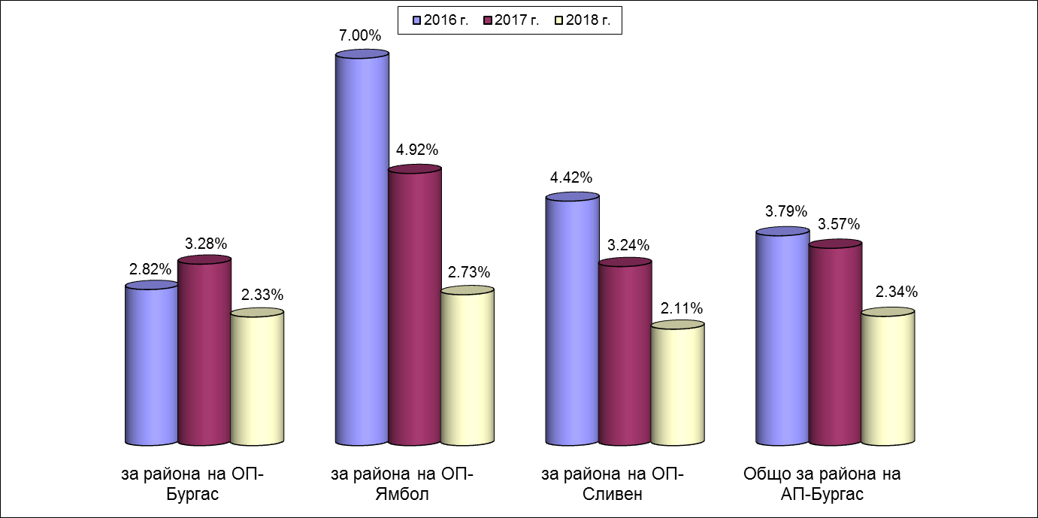
Графиката изобразява съотношението на върнатите от съда дела (таблица 2.1.1, колона 39) спрямо внесените в съда актове (таблица 1.2.2, колона 42)

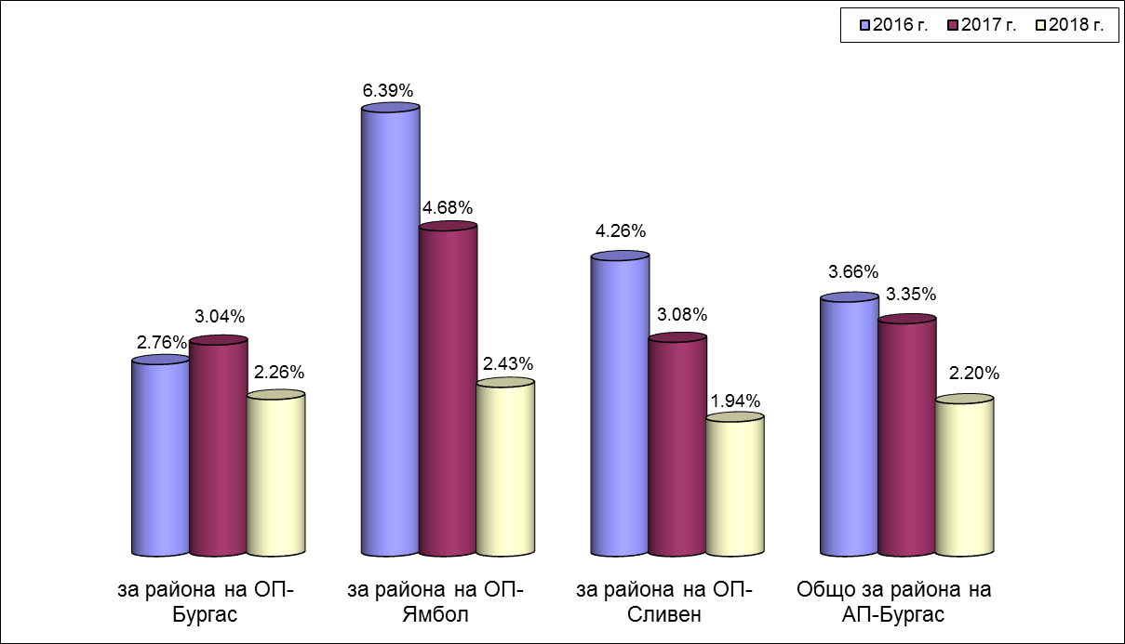
Графиката изобразява съотношението на върнатите от съда дела (таблица 2.1.1, колона 39) спрямо решените дела от съда (таблица 2.1.1, колона 6 + колона 27 + колона 32)

Протести по върнати от съда дела
Общо за района на Апелативна прокуратура- Бургас са внесени 47 протеста (през 2017 г.- 81, през 2016 г.- 65), от тях за района на Окръжна прокуратура- Бургас- 27, за района на Окръжна прокуратура- Ямбол- 11 и за района на Окръжна прокуратура- Сливен- 9. Разгледани от съда са 41 протеста, от които уважени- 16 или 39 % (през 2017 г. и 2016 г.- 26 %).

Анализ на причините, довели до връщане на дела за допълнително разследване
Водещите причини (както е било констатирано и в докладите през предходните години) за връщане на делата са две. На първо място- допуснати в хода на досъдебното производство съществени нарушения на процесуалните правила, които не са били констатирани и отстранени своевременно от наблюдаващият прокурор. На следващо място- нарушения при изготвяне и внасяне в съответните съдилища на прокурорските актове по чл. 242 от НПК, довели до нарушаване на правото на защита на обвиняемите лица, а в някои случаи и правата на пострадалите лица в процеса.
Най- много дела- 39 (през 2017 г.- 55) са отчетени като върнати от съда на основанието по т.20.2., б“а“ от Указанията за подобряване работата на ПРБ по НСН, касаещо качеството на досъдебното производство. Основните причини за връщане на делата са непълно или неточно формулиране- фактическо и правно- на обвинението в постановлението за привличане на обвиняем; непредявено разследване, при изрично искане за това; неизвършено щателно издирване на обвиняемо лице; в редки случаи нарушаване процесуалните права на пострадалия; допуснати технически грешки в изписването на протоколите за извършени процесуални и действия по разследването.
Немалка част от върнатите дела- 34 (през 2017г.- 53) са поради некачествено изготвен обвинителен акт. Допускат се нарушения при изготвяне на обвинителните актове, касаещи обстоятелствената и диспозитивната му част; непълно описание на фактическата обстановка; непосочване на елементи от фактическия състав на престъплението от обективна и субективна страна; допуска се подмяна на фактическата обстановка с хронология на извършените действия по разследването или преразказ на показанията на свидетелите; липсва дължимият фактически и правен анализ; допуска се противоречие между изложението в обстоятелствената част и диспозитива на обвинителния акт.
Неодобрените от съда споразумения са общо 28 (през 2017 г.- 36), но само 5 от тях не са одобрени поради допуснати нарушения по чл.381, ал.2 и ал.3 от НПК. В останалите случаи споразуменията не са одобрени поради несъгласие с правната квалификация, с предложеното наказание или с предложените от съда промени, а също и поради неявяване или отказ на обвиняемия.
Връщането на делата, внесени за разглеждане с предложения по чл. 78а от НК се дължи на противоречие със забраната на чл. 78а, ал. 7 НК, установяването на нови фактически положения в съдебно заседание (обичайно след експертиза), допуснати нарушения на процесуалните права на обвиняемия във връзка с правото на защита; непълноти, неясноти и противоречия в изложението на предложението по чл. 78а от НК. От общо върнатите 23 дела 17 акта по чл. 78а от НК не са отговаряли на условията по т.20.2, б.“д“ от Указанията за подобряване работата на ПРБ по НСН- липса на основания за освобождаване от наказателна отговорност с налагане на административно наказание.
През 2018 г. е констатирана очевидна фактическа грешка в 16 обвинителни акта (по 6 броя за района на Окръжна прокуратура- Бургас и Окръжна прокуратура- Сливен и 4 броя за района на Окръжна прокуратура- Ямбол). Всички те са отстранени веднага или в законовия 7-дневен срок.
Изводът, който се налага е, че голяма част от делата са върнати на прокуратурата, тъй като са констатирани отстраними съществени процесуални нарушения, допуснати на досъдебното производство. В повечето от случаите пропуските са резултат на проявено от наблюдаващите прокурори невнимание и незадълбочено ръководство върху провежданото разследване по делото, при извършването на фактическия и правен анализ на делата и оценката на събрания доказателствен материал, както и при изготвяне на прокурорските акта по делата. Пропуските в работата при разследване по делата се дължи и на факта, че разследващите органи не осъзнават в пълна степен личната си отговорност и задълженията си по чл. 203 от НПК, проявяват пасивност, инертност и ограничават действията си до указаното от прокурора.
Резултатите определят изминалата 2018 г. като положителна за качеството на работа на прокурорите от апелативния район. Определено е налице подобрение в показателите и намаляване броя и процента на върнати дела на прокурора.

Оправдателна присъда. Брой оправдани лица по внесени обвинителни акта. Оправдателно решение и брой оправдани лица.
През 2018 г. са постановени от съда общо за апелативния район 62 оправдателни присъди и решения, което е 2,2 % от общо решените 2874 дела и 1,6 % от общо внесените в съда 3980 прокурорски акта (през 2017 г. техният брой е бил 62 или 1,9 % от общо решените 3186 дела и 1,5 % от внесените в съда 4120, през 2016 г.- 78 или 2,6 % от общо решените 3042 дела и 1,6 % от общо внесените в съда 4798 прокурорски акта). От тях 50 оправдателни присъди спрямо 63 лица или 2 % от съдебните решения по внесените обвинителни акта (2129) и 17 оправдателни решения спрямо 20 лица или 3 % от съдебните решения (503) по внесените постановления по чл.78а от НК (оправдателните присъди за 2017 г.- 1,9 %, за 2016г.- 2,4 % ; оправдателните решения за 2017 г.- 2 %, 2016 г.- 3%).
По прокуратури данните се разпределят, както следва:
- района на Окръжна прокуратура гр. Бургас – общо 24 оправдателни акта или 1,9 % от 1235 съдебни акта (за 2017 г.- 33 или 2 %, за 2016 г.- 43 или 1,4 %);
- района на Окръжна прокуратура гр. Ямбол – общо 16 оправдателни акта или 2 % от 769 съдебни решения (за 2017 г.- 11 или 1,5 %, за 2016 г.- 14 или 2 %);
- за района на Окръжна прокуратура гр. Сливен – общо 27 оправдателни акта или 3 % от 870 съдебни решения (за 2017 г.- 18 или 1,9 %, за 2016 г.- 21 или 1,9 %).

Влезли в сила оправдателни присъди и решения (по лица)
През 2018 г. за апелативния район са влезли в сила общо 60 оправдателни акта по лица или 1,5 % от общо внесените 3980 прокурорски акта (за 2017 г.- 55 или 1,3 %, за 2016 г.- 59 или 1,2 %). Съпоставката с данните от предходните две години не е коректна, тъй като последните данни, за 2018 г., за първи път са на база брой оправдани лица с влязъл в сила съдебен акт, вместо влезли в сила оправдателни съдебни актове, чийто брой е отчитан в предходните години. Независимо от това, констатира се увеличение на влезлите в сила оправдателни актове за района на Окръжна прокуратура- Ямбол като абсолютна стойност и като процентно съотношение (с направената вече уговорка).
- За района на Окръжна прокуратура- Бургас техният общ брой е 26 или 1,2 % от общо внесените 2107 акта (за 2017 г.- 35 или 1,6 % от общо внесените 2225 акта, за 2016 г.- 29 или 1 % от общо внесените 3012 акта);
- за района на Окръжна прокуратура- Ямбол техният общ брой е 19 или 2,6 % от общо внесените 733 акта (за 2017 г.- 7 или 0,9 % от общо внесените 752 акта, за 2016 г.- 17 или 2,4 % от общо внесените 700 акта) и
- за района на Окръжна прокуратура- Сливен- техният общ брой е 15 или 1,3 % от общо внесените 1140 акта (за 2017 г.- 13 или 1% от общо внесените 1143 акта, за 2016 г.- 13 или 1,2 % от общо внесените 1086 акта).

Водещи причини за постановените и влезли в сила оправдателни съдебни актове (по лица)
За апелативния район като водещи причини се очертават:
- основанието по т.20.1., б.“д“ от Указанията за подобряване работата на ПРБ по НСН - противоречива съдебна практика, промяна на доминиращата практика или други обстоятелства, свързани с тълкуването на закона: общо за апелативния район 18 оправдани лица или 30 % от общо оправданите 60 лица с влязъл сила съдебен акт през 2018 г. За района на Окръжна прокуратура- Сливен- 5 оправдателни акта по лица този критерий е водещ, наред с основанието по т.20.1., б.“г“. За района на Окръжна прокуратура- Бургас и Окръжна прокуратура- Ямбол по този показател са отчетени съответно 7 и 6 оправдателни акта по лица, като това основание е на второ място след тези по б.“а“ и б.“г“.
И за предходните три години 2017 г., 2016 г. и 2015 г. основанието по т.20.1., б.“д“ е посочено от прокурорите като водеща причина за оправдаването на лицата- съответно 36%, 49% и 37% от оправдателните присъди/решения са били отнесени към този критерий.
- основанието по т.20.1., б.“г“ от Указанията за подобряване работата на ПРБ по НСН - събирането на нови доказателства в съдебната фаза, които не са могли да бъдат установени на досъдебното производство: общо за апелативния район 17 оправдани лица или 28 % от общо оправданите 60 лица с влязъл в сила съдебен акт през 2018 г.
- основанието по т.20.1., б.“а“ от Указанията за подобряване работата на ПРБ по НСН- неправилно квалифициране на деянието с обвинителния акт: общо за апелативния район 13 оправдани лица или 21,6 % от общо оправданите 60 лица с влязъл в сила съдебен акт през 2018 г.
През предходните три години- 2017 г., 2016 г. и 2015 г. този критерий е присъствал сред водещите два, съответно с 22 % , 19 % и 26 % от общо оправдателните присъди/решения.
- основанието по т.20.1., б.“б“ от Указанията за подобряване работата на ПРБ по НСН- пропуски, грешки, пасивност при събиране на доказателствата в хода на досъдебното производство: общо за апелативния район 12 оправдани лица или 20 % от общо оправданите 60 лица с влязъл в сила съдебен акт през 2018 г.
- основанието по т.20.1., б.“в“ от Указанията за подобряване работата на ПРБ по НСН- пропуски и процесуална пасивност на прокурора в съдебната фаза или неподаване на съответен протест- няма постановени оправдателни актове на това основание.
За района на Окръжна прокуратура- Бургас 2 са водещите причини:
- основанието по т.20.1., б.“а“ - неправилно квалифициране на деянието с обвинителния акт: 10 оправдателни акта, което представлява 39 % от общия брой оправдани лица(26) и
- основанието по т.20.1., б.“д“ - противоречива съдебна практика, промяна на доминиращата практика или други обстоятелства, свързани с тълкуването на закона: общо 7 оправдателни акта, което представлява 27 % от общия брой оправдани лица (26).
За района на Окръжна прокуратура- Ямбол за водещи причини са посочени:
- основанието по т.20.1., б.“г“ - събирането на нови доказателства в съдебната фаза, които не са могли да бъдат установени на досъдебното производство: общо 7 оправдателни акта, което представлява 37 % от общия брой оправдани лица(19) и
- основанието по т.20.1., б.“д“ - противоречива съдебна практика, промяна на доминиращата практика или други обстоятелства, свързани с тълкуването на закона: общо 6 оправдателни акта, което представлява 32 % от общия брой оправдани лица(19).
За района на Окръжна прокуратура- Сливен за водещи причини са посочени:
- основанието по т.20.1., б.“г“ - събирането на нови доказателства в съдебната фаза, които не са могли да бъдат установени на досъдебното производство и основанието по т.20.1., б.“д“ - противоречива съдебна практика, промяна на доминиращата практика или други обстоятелства, свързани с тълкуването на закона: по 5 оправдателни акта, което представлява 33 % от общия брой оправдани лица(15) и
- основанието по т.20.1., б.“б“ - пропуски, грешки, пасивност при събиране на доказателствата в хода на досъдебното производство: общо 4 оправдателни акта, което представлява 27 % от общия брой оправдани лица(15).

Оправдани лица - относителен дял спрямо осъдените и санкционирани лица
През 2018 г. са оправдани общо 83 лица, което е 1,9 % от осъдените и санкционирани 4332 лица (през 2017 г.- 82 или 2,5 %, през 2016 г.- 94 лица или 2 %).

Оправдани лица с влязла в сила присъда - относителен дял спрямо осъдените и санкционирани лица с влязла в сила присъда
През 2018 г. с влязъл в сила съдебен акт са оправдани общо 60 лица, което е 1,4 % от осъдените и санкционирани с влязъл в сила съдебен акт 4242 лица (през 2017 г.- 78 лица или 1,8 %, през 2016 г.- 66 лица или 1,3 %).

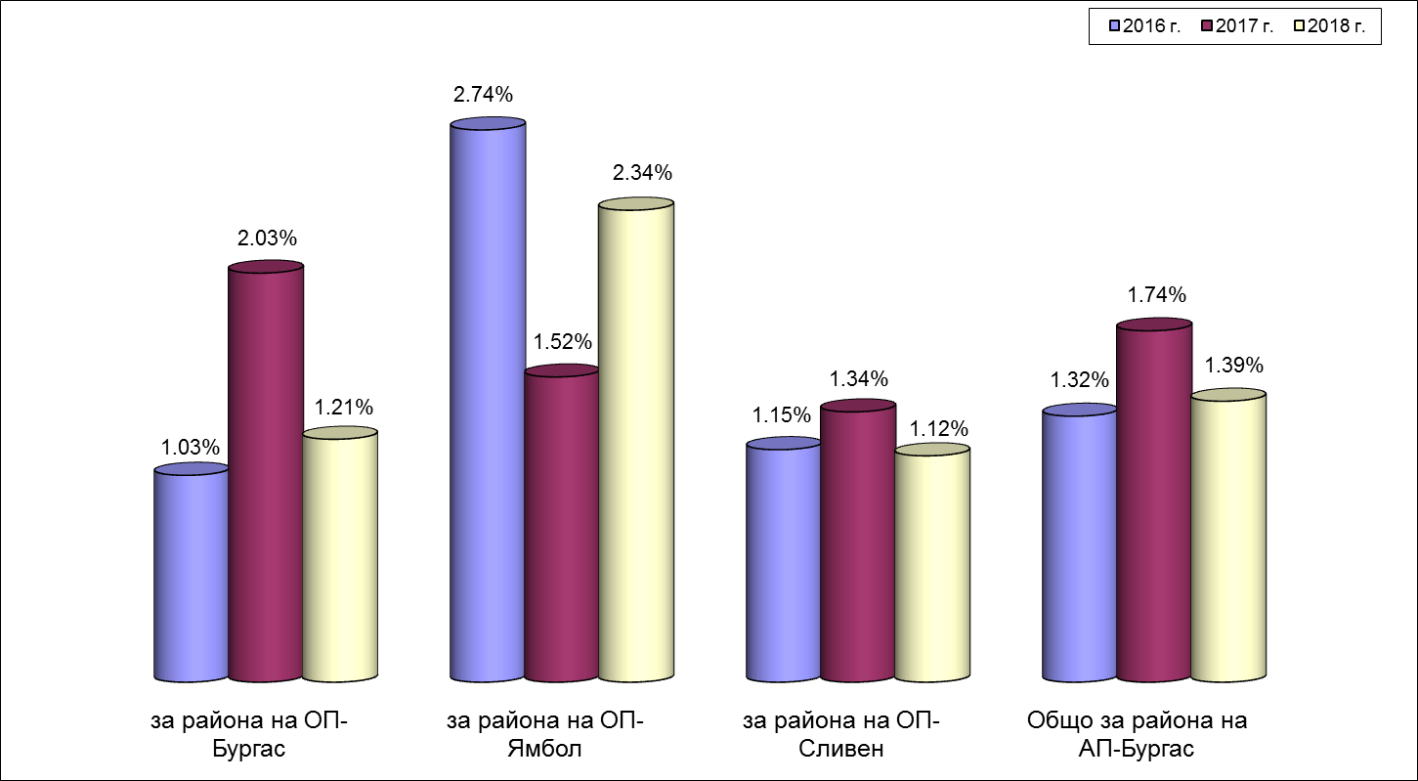
Относителният дял на оправданите лица (таблица 2.1.1, колона 60) спрямо всички лица с постановен окончателен съдебен акт (таблица 2.1.1, колона 60 + таблица 2.1.1, колона 50) по години и окръжни райони

Анализ на причините за постановяване на оправдателни присъди/решения
Като най- характерна причина за постановяване на оправдателен съдебен акт, и за 2018 г. както през 2017 г., прокурорите от апелативния район определят формулираното основание по т.20.1., б.“д“ от Указанията за подобряване работата на ПРБ по НСН: противоречива съдебна практика, промяна на доминиращата практика или други обстоятелства, свързани с тълкуването на закона, които не компрометират тезата на прокурора. По тези дела се констатират различни изисквания към доказателствената съвкупност и различна правна оценка на тяхната относимост и достатъчност за обосноваване на обвинението, респ. за осъдителен съдебен акт. През 2016 г. и трите прокуратури са посочили този показател като водещ; през 2017 г. този показател е останал водещ за прокурорите от районите на Окръжна прокуратура- Сливен и Окръжна прокуратура- Ямбол, като през 2018 г. е водещ за Окръжна прокуратура- Сливен и на второ място за районите на Окръжна прокуратура- Бургас и Окръжна прокуратура- Ямбол.
През 2018 г. като съществено за влезлите в сила оправдателни присъди/решения се очертава и основанието по т.20.1., б.“г“ - събирането на нови доказателства в съдебната фаза, които не са могли да бъдат установени на досъдебното производство. Това основание остава водещо за прокурорите от района на Окръжна прокуратура- Сливен и Ямбол, наред с основанието по б.“д“.
През 2018 г. на предна позиция (трета) е изведено основанието по т.20.1., б.“а“ - неправилно квалифициране на деянието с обвинителния акт. То е водещо за района на Окръжна прокуратура- Бургас, като най- голям дял за оправдателните актове на това основание е неправилната правна квалификация на деянието в актовете на прокурорите от Районна прокуратура- Бургас (7), които съставляват 70% от общо оправданите 10 лица по този критерий.
На следващо място се извежда основанието по т.20.1., б.“б“ - пропуски, грешки или пасивност при събиране на доказателствата в досъдебното производство- по 4 оправдани лица за всеки един от районите на трите окръжни прокуратури.
Резултатите определят изминалата 2018 г. като положителна за качеството на работа и по този показател на прокурорите от апелативния район. Определено е налице устойчивост на данните, касаещи влезлите в сила оправдателни съдебни актове и оправдани лица.
Като причини за допуснатите грешки при водене на досъдебното производство, обусловили постановяването на оправдателен съдебен акт и връщането на делата могат да бъдат посочени следните обстоятелства: едностранчиво разследване, неизследване на всички хипотези, събиране на доказателства в подкрепа на една от тезите и пълно игнориране на други доказателства водят, пренебрегване на изискването за провеждане на обективно, всестранно и пълно разследване. Пасивност на разследващите органи, въпреки отговорностите им по чл.107 и чл.203 от НПК. Пропуснати възможности за използване на всички процесуални способи, с които да се гарантира годността на доказателствените средства и в съдебната фаза. Правомощията по чл.196 от НПК не се осъществяват своевременно и ефективно от наблюдаващия прокурор по време на разследването. В някои от случаите предметът на доказване остава неясен за наблюдаващия прокурор, което лишава разследването от необходимия обем доказателства. По делата, изискващи специални знания, чести са случаите на представянето на противоречиви и противоположни становища от вещите лица.
Необходимо да се повишат изискванията към квалификацията на разследващите органи и да се ангажира ефективно тяхната активност и отговорност в процеса на разследване по делото. Наред с това трябва да продължават действията за поддържане на високо професионално ниво на прокурорите от апелативния район и изискване за постоянен контрол върху досъдебното производство, задълбочено познаване на делата през целия процес на разследването и упражняване на качествено и резултатно ръководство при събиране на доказателствата. Да се използват всички процесуални способи за събиране, проверка и закрепване на доказателствата, като с оглед констатацията за съществена промяна в свидетелските показания и обясненията на обвиняемия в съдебна фаза да се прилагат в по-голяма степен разпоредбите на чл.222 и чл.223 от НПК. Да се повишат изискванията към експертите при обосноваване на заключенията, представяни в хода на досъдебното производство.

Въззивни и касационни протести. Уважени и неуважени протести.
През 2018 г. прокурорите от апелативния район са изготвили общо 97 въззивни и касационни протеста (през 2017 г.- 119, през 2016 г.- 135), като от тях 88- въззивни и 9- касационни протеста. Протести са подавани на всички правни основания, като преобладаващите основания за протестиране са били явна несправедливост на наложеното наказание и неправилно приложение на материалния закон. Срещу оправдателни съдебни актове са подадени 61 протеста (за 2017 г.- 73).
По прокуратури протестите се разпределят, както следва:
1. Касационни протести
1.1. Апелативна прокуратура-Бургас- 5 протеста (за 2017 г.- 2, за 2016 г.- 5);
1.2. Окръжна прокуратура- Бургас- 2 протеста (за 2017 г.- 2, за 2016 г.- 1);
1.3. Окръжна прокуратура- Ямбол- 1 протест (за 2016 г. и 2017 г.- 0);
1.4. Окръжна прокуратура- Сливен - 1 протест (за 2016 г. и 2017 г.- 0).
2. Въззивни протести
Общо за района на Окръжна прокуратура- Бургас- 36 протеста (за 2017 г.- 62, за 2016 г.- 64).
Общо за района на Окръжна прокуратура- Ямбол- 20 протеста (за 2017 г.- 17, за 2016 г.- 32).
Общо за района на Окръжна прокуратура- Сливен- 32 протеста (за 2017 г.- 36, за 2016 г.- 33).
През 2018 г. са били разгледани общо 93 протеста, като 38 % от тях са уважени (35 протеста). През 2017 г. са разгледани 109 протеста и са уважени 38 % или 41 протеста, през 2016 г.- 31%.
Протести срещу изцяло и частично оправдателни акта на съда са общо 61 (55 въззивни и 6 касационни), разгледани са 62 протеста, вкл. и от предходен период и уважени 37 %- 23 протеста: 22 въззивни и 1 касационен (за 2017 г.- 33 %, за 2016 г.- 36 %).

Дейност на прокуратурата по прилагане на производството, предвидено с разпоредбите на чл. 83а- 83е от ЗАНН
През 2018 г. общо за района на апелативната прокуратура са внесени 22 мотивирани предложения срещу 22 юридически лица по чл. 83б от ЗАНН, от които от районна прокуратура- 15 и от окръжна прокуратура- 7, с констатирана облага в общ размер от 2875143.7 лева (за 2017 г.- 9 предложения срещу 9 юридически лица с констатирана облага в общ размер от 1104637 лева, за 2016 г.- 11 предложения срещу 11 юридически лица с констатирана облага в общ размер от 3070391 лева).
През 2018 г. са постановени 10 първоинстанционни решения, с които 8 предложения са уважени и 2- неуважени. През отчетния период са постановени 2 второинстанционни решения- 1 отменящо с постановен отказ да се наложи имуществена санкция и 1- изменящо първоинстанционния съдебен акт. Едно първоинстанционно решение е отменено от въззивния съд, който е отказал да наложи имуществена санкция (решение № 20 от 06.03.2018 г. от Окръжен съд- Шумен по АНД № 32/2018 помотивирано предложение на Окръжна прокуратура- Бургас, отменено с решение № 133 от 13.07.2018 г. на Апелативен съд- Варна по ВАНД № 109/2018; по случая е отправено запитване до отдел „Аналитичен“, Върховна касационна прокуратура- без отговор към момента).
През 2018 г. са влезли в сила 9 решения на съда срещу 9 юридически лица с размер на облагата от 2016481.7 лева и размер на постановената санкция- 1877518.5 лева (за 2017 г.- 7 решения на съда срещу 7 юридически лица с размер на облагата от 1321143 лева и размер на постановената санкция- 939423 лева, за 2016 г.- 6 решения срещу 6 юридически лица с размер на облагата от 628072 лева и размер на постановената санкция- 475099 лева).
Разпределението на дейността по прокуратури е съответно:
1. Окръжна прокуратура- Бургас- 6 предложения (за 2017 г.- 6, за 2016 г.- 5);
2. Районна прокуратура- Бургас- 8 предложения;
3. Районна прокуратура- Несебър- 6 предложения;
4. Окръжна прокуратура- Ямбол- 0 предложения (за 2017 г.- 0, за 2016 г.- 2);
5. Районна прокуратура- Ямбол- 1 предложение;
3.Окръжна прокуратура-Сливен- 1 предложение (за 2017 г.- 2, за 2016 г.- 4).
Мотивираните предложения са направени след внесени прокурорски акта за престъпления по чл. 172б , чл. 248а и по чл. 255 от НК.

Предложения на Окръжна прокуратура- Бургас за законодателни промени:
(1). Да се прецени опростяването на процедурата за отстраняване на очевидна фактическа грешка (ОФГ). Достатъчно би било в случай на констатирана ОФГ от страна на съда, това да се протоколира в разпоредителното заседание и най-много, след изслушване на страните, да се посочи с определение как следва да се чете съответния текст (дума, цифра, друго). След като става дума за очевидност на фактическата грешка, не е нужно тя да се изправя в самия обвинителен акт, още повече и при спазване на процедурата, която сега е предвидена в НПК;
(2). Да се прецени нуждата от въвеждане на въззивен – дори и частичен (например само за съответствие със закона) или опростен, съдебен контрол над актовете на съда, с които не се одобряват предложения за споразумения и дела се връщат на съответния прокурор. Тези актове са сега почти единствените, които не подлежат на въззивен съдебен контрол. Освен това би било удачно да се предвиди, че не е допустимо дела с предложения за споразумения да се връщат на прокурора, ако са налице отстраними съществени процесуални нарушения на правата на обвиняемия, доколкото той и защитата му със споразумението признават виновното извършване на престъплението и приемат определеното наказание, съответно несъмнено не считат, че реално е накърнено правото им на защита.

Предложения на Окръжна прокуратура- Ямбол по отчетността и критериите, формиращи резултат и изводи за дейността по НСН:
Крайно необходимо е да бъдат уеднаквени критериите, по които в различните статистически форми и анализи се отчитат върнатите от съда дела. В тази връзка най-малко достатъчно е да се посочи различието между целите на обобщения анализ на влезлите в сила оправдателни актове и върнати дела и тези, заложени в таблица 2.1.1 към годишния доклад за работата на прокуратурите и лишеното от всякаква логика неотчитане в колона 39 (общ брой върнати от съда дела) на отразените в колона 29 неодобрени споразумения от съда. Същевременно за разлика от обобщения анализ, данните в таблица 2.1.1 не държат сметка за това дали решенията, отразени в колони 22 и 36 са влезли или не в сила в края на отчетния период. Последното би могло да доведе до посочване на три различни стойности на броя на върнатите от съда дела, които макар и да са близки, ненужно и лишено от логика усложняват анализите от вида. Както по отношение на върнатите от съда дела, така и по отношение на влезлите в сила оправдателни присъди и решения е необходимо да бъде опростена формата и съдържанието на отчетите и анализите. В последните най-малко десет години, въпреки постоянно декларираното от ВКП усилие в тази насока, формата и съдържанието на тези отчети и анализи не само не се опростяват, но и се усложняват.
Установеният постоянен (на практика текущ през целия отчетен период) ред за отчет и анализ, както на върнатите от съда дела, така и на влезлите в сила оправдателни присъди и решения, изискващ изготвяне на ред уведомителни писма и попълване на ред форми (приложения) не е полезен никому и затруднява в изключителна степен не само работата на завеждащите НСН във всяка една от териториалните прокуратури, но и на отделните прокурори и техните административни ръководители.

3. Гражданско-съдебен надзор
През 2018 г. дейността по гражданско-съдебния надзор в апелативния район се осъществяваше в рамките на законовите правомощия на Прокуратурата, произтичащи от нормативните актове по действащото законодателство и указанията на Върховна касационна прокуратура, в съответствие с разпоредбите на чл. 127 т. 6 КРБ и чл. 26 ал. 3 от ГПК.
Работата по надзора в отделните прокуратури е организирана така, че в максимална степен да обезпечава осъществяването на основните задачи по него – участие в граждански дела по закон, предявяване на искове в предвидените от закона случаи, изготвяне на въззивни жалби срещу незаконосъобразни съдебни решения, изпълнение на планираните по надзора задачи. Ресорните прокурори придобиват все по голям опит в прилагането на ГПК и гражданските закони, тъй като се специализират активно в материята, вкл. и с участие в обучителни мероприятия.
Във всяка прокуратура от апелативния района определените прокурори, отговарящи по надзора, преимуществено участват в съдебните заседания по граждански дела. Продължава утвърдената от години практика да се води регистър, в който се отразява номера, страните и правното основание на всяко дело, хода на същото, становището на прокурора, постановеното съдебно решение, изготвените жалби и резултата по тях. Такава отчетност се води и за преписките, касаещи направените уведомления до ТД на КПКОНПИ.
През отчетната, както и през предходните години, са извършени ревизии по надзора в окръжните и районни прокуратури. За резултатите от тях се изготвят обобщени справки-доклади, които се изпращат на по-горестоящата и Апелативна прокуратура гр. Бургас. Извършена е и комплексна ревизия от надзорниия прокурор при Апелативна прокууратура – Бургас в Окръжните прокупратури Бургас, Ямбол и Сливен и е изготвен Ревизионен доклад, съгласно плана за дейността на Апелативната прокуратура за 2018 година.
Изпълнени са и всички планирани за 2018 г. задачи по гражданско-съдебния надзор, като изготвените за тях справки своевременно се изпращат на Бургаската апелативна прокуратура. Има много добро взаимодействие между надзорните прокурори от РП, ОП, АП, редовно се искат и консултации от прокурорите по ГСН във ВКП при необходимост.

3.1. Предявени искове от прокурора. Уважени и неуважени искове.

През отчетния период прокурорите са предявили общо 82 иска, срещу 95 за 2017 г. и 103 за 2016 год. Следователно, през отчетната 2018 г. броят на предявените искове е леко намален спрямо тези от предходната година – с 9 %, а за сравнение – през 2017 г. също е констатирано намаление на предявените искове с 9 %.
Разпределението им по прокуратури е, както следва: 58 за ОП–БУРГАС (при 75 за 2017 г. – намаление ); 8 за ОП–ЯМБОЛ (при 6 за 2017 г., тук констатираме увеличение); 16 за ОП–СЛИВЕН (при 14 за 2017 г., също увеличение, както при ОП - Ямбол).
Уважените през отчетния период искове от Съда са общо 79 /вкл. по дела от предходната година/,в ОП Бургас са уважени всички предявени искове по приключилите и решени дела, в ОП – Ямбол също, в ОП – Сливен -също, което е показателно за основателността и обосноваността на изготвените от прокурорите искови молби.

Дейност на Прокуратурата по Закон за отнемане в полза на държавата на незаконно придобито имущество.

Дейността на прокуратурите от апелативния район е подчинена на създадената и утвърдена от години организация за работа и водене на отчетност в изпълнение на разпоредбите на ЗПКОНПИ. Прокурорите изпълняват стриктно задълженията си, произтичащи от Инструкция № 2/05.09.2018 г. за взаимодействието между КПКОНПИ и Прокуратурата на РБ за изпълнение на дейностите по Глава ІХ от органите по чл. 16 ал. 2 от Закона, издадена на основание чл. 27 ал. 2 от ЗПКОНПИ. Уведомленията се изпращат своевременно както на ТД на КПКОНПИ, така и на прекия си административен ръководител. За целта, както бе отбелязано, във всяка прокуратура има създаден и се води нарочен регистър, в който се описва движението на всяка една от образуваните преписки. Определени са конкретни прокурори за контакт със съответните ТД на КПКОНПИ, както и за контакт и взаимодействие между органите по чл.1 от Инструкцията за реда и сроковете за осъществяване на взаимодействие между КПКОНПИ, ДАНС, МВР, органите на Министъра на финансите и Прокуратурата на Република България.
През 2018 г. са били изпратени общо 297 уведомления по реда на ЗПКОНПИ, при отчетени 171 такива за 2017 г. и 246 за 2016 г., т.е. налице е увеличаване броя на същите. Разпределението им по прокуратури е, както следва: 210 за района на ОП–БУРГАС (срещу 106 за 2017 г. – двойно увеличение); 40 за района на ОП–ЯМБОЛ (при 43 за 2017 г.); 47 за района на ОП–СЛИВЕН (при отчетени 22 за 2017 г. – също двойно увеличение). След изменението на Закона в съд.зас. по дела по този закон няма задължително участие на прокурор. В случаите, предвидени в чл. 108 ал.1 от ЗПКОНПИ винаги задължително се изпраща уведомление до ТД на КПКОНПИ – Бургас.

Граждански дела, разгледани с участието на прокурор по закон и по преценка. Изготвени протести /жалби/ - уважени и неуважени.

През отчетната 2018 г. прокурорите от апелативния район са участвали в общо 898 съдебни заседания (при 909 за 2017 г. и 898 за 2016 г. – тенденцията за натовареността се запазва) по 762 граждански дела (при 756 за 2017 г. и 760 за 2016 г.), от които 711 са първоинстанционни (при 711 за 2017 г. и 760 за 2016 г.) и 70 са въззивни (при 61 за 2017 г. и 74 за 2016 г.). Разпределението на гражданските дела по прокуратури е, както следва: АП–БУРГАС – 24 (срещу 24 за 2017 г. и 34 през 2016 г.); за района на ОП–БУРГАС – 355 (при 355 за 2017 г. и 379 за 2016 г.), и 23 въззивни (при 26 за 2017; за района на ОП–ЯМБОЛ – 128 (при 171 за 2017 г. и 140 за 2016 г.), и по 14 въззивни (при 7 за 2017 г. и 10 за 2016 г.); за района на ОП–СЛИВЕН – 255 (при 185 за 2017 г. и 167 за 2016 г.), и по 9 въззивни (при 4 за 2017 г. и 11 за 2016 г.).
От всичките граждански дела, решените са общо 677 бр.първоинстанционни и 50 въззивни. Налице е тенденция за намаляване на делата.
По прокуратури участието в решени граждански дела е, както следва: Апелативна прокуратура гр. Бургас – 24 въззивни (при 24 за 2017 г. и 30 за 2016 г.); за района на ОП–БУРГАС – 345 бр. (при 381 за 2017 г. и 353 за 2016 г.), от които 325 по първоинстанционни (при 355 за 2017 г. и 335 за 2016 г.) и 20 въззивни (при 26 за 2017 г. и 17 за 2016 г.) граждански дела; за района на ОП–ЯМБОЛ – бр. 129 (при 178 за 2017 г. и 126 за 2016 г.), от които 115 по първоинстанционни (при 171 за 2017 г. и 116 за 2016 г.) и 14 въззивни (при 7 за 2017 г. и 10 за 2016 г.) граждански дела; за района на ОП–СЛИВЕН – 246 бр. (при 189 за 2017 г. и 162 за 2016 г. – увеличението е значително), от които по първоинстанционни 237 (при 185 за 2017 г. и 151 за 2016 г.) и 9 въззивни (при 4 за 2017 г. и 11 за 2016 г.) граждански дела.
През 2018 г. прокурорите са взели участие в общо 102 решени граждански дела по ЗОДОВ, при 68 за предходната 2017 г. и 104 за 2016 г., което сочи на значителна разлика в броя на тези дела от предходния отчетен период – към увеличаване на този вид искове. От всички тези 102 броя дела, 52 са първоинстанционни и 50 са въззивни. От първоинстанционните 43 са приключили с осъждане на Прокуратурата, като за 2017 г. те са били 61, а през 2016 година 36 дела – очевидно се очертава тенденция на намаляване на делата, по които Прокуратурата на РБ, като ответник е била осъдена по ЗОДОВ. От 50 въззивни граждански дела, които са решени, 46 са приключили с осъждане на Прокуратурата.
Прокуратурите от апелативния район са осъществявали дейността си по надзора и чрез изготвяне на жалби срещу незаконосъобразни съдебни решения – първоинстанционни и въззивни. През отчетната 2018 г. те са общо 37 на брой (при 40 за 2017 г. и 42 за 2016 г.). От всичките 37 жалби, 31 са били изготвени срещу постановени първоинстанционни съдебни решения. Разпределението им по прокуратури е, както следва: 19 за ОП–БУРГАС, 11 за ОП–ЯМБОЛ и 7 за ОП–СЛИВЕН. От тях 32 са разгледани, а 8 са уважени (4 отчетени от ОП–БУРГАС и 4 от ОП - СЛИВЕН). От всичките 37 жалби, 6 са били изготвени срещу постановени въззивни съдебни решения. Разпределението им по прокуратури е, както следва: 6 за Апелативна прокуратура гр. Бургас – на практика всички. От тях 2 са разгледани, и са уважени и двете – за АП. Следва да се преосмисли принципа, че във всички случаи когато има осъдително решение, то същото трябва да се обжалва. Преценката следва да е по-прецизна, с оглед разход на време и ресурс, както и процесуална икономия и допълнително осъждане на прокуратурата за разноски и лихви.

Приложение: таблица 2.3.1.

4. Влезли в сила съдебни решения срещу Прокуратурата на Република България на основание Закона за отговорността на държавата и общините за вреди (ЗОДОВ) и други случаи на лишаване от свобода, в нарушение на чл.5, §1 от ЕКЗПЧОС.

През отчетната 2018 година прокуратурите от Бургаския апелативен район отчитат общо 44 граждански дела, приключили с влезли в сила осъдителни решения срещу Прокуратурата на Република България по ЗОДОВ. В сравнение с предходните 2017 г. и 2016 г., когато са били съответно 31 и 33 на брой, ръстът на тези дела бележи увеличение – увеличение с 13 бр. Разпределението им по прокуратури е, както следва: 24 за ОП–БУРГАС; 14 за ОП–ЯМБОЛ; 6 за ОП–СЛИВЕН.
Лицата, осъдили Прокуратурата на Република България по ЗОДОВ, са общо 44 на брой, като през 2017 г. са били 32, а през 2016 г. – 33. Тенденцията е броя на ищците да се увеличава.
От постановените общо 44 съдебни решения, 25 са с правно основание по чл. 2, ал. 1, т. 3, пр. 1 от ЗОДОВ (лицето е оправдано с влязла в сила присъда за престъпление от общ характер, за което му е било повдигнато обвинение). Останалите 17 съдебни решения са постановени на основание чл. 2, ал. 1, т. 3, пр. 2 от ЗОДОВ (образуваното срещу лицето наказателно производство е прекратено) и 1 решение на основание чл. 2 ал. 1 т.1 – отменено задържане под стража, има и 1 по чл.2б ЗОДОВ – чл. 6, парагр. 1 КЗПЧОС.
Анализът на тези данни сочи, че в по-голямата си част предявените по ЗОДОВ искове срещу Прокуратурата на Република България се основават на постановени срещу ищците по тях оправдателни присъди.
По всяко от делата ищците са доказали, че са претърпели вреди – имуществени и неимуществени, пряка и непосредствена последица от незаконното им обвинение в извършване на престъпление, което е достатъчно основание за ангажиране отговорността на Прокуратурата на Република България и води до осъждането й по ЗОДОВ.
През отчетната 2018 г. няма постановени, нито влезли в сила осъдителни решения срещу Прокуратурата на Република България на основание и във връзка с незаконно използване на специални разузнавателни средства; както и във връзка с нарушаване на права, защитени от чл. 5, § 2-4 на ЕКЗПЧОС.
Размерът на присъдените обезщетения по влезлите в сила през 2018 г. съдебни решения по водените срещу Прокуратурата на Република България граждански дела по ЗОДОВ (44 на брой) възлиза общо на 186.730 лв., срещу 166.621 лева за 2017 година и 180.094 лв. през 2015 г. Очертава се тенденция, с осъдителните решения срещу Прокуратурата на РБ, съдилищата по – стриктно да прилагат чл. 52 ЗЗД и да присъждат справедливи по размер обезщетения. Увеличението на размера на присъдените обезщетения по влезлите в сила съдебни решения не е съответно на ръста на броя на делатата. Присъждат се по-малки по размер обезщетения за неимуществени вреди от съдилищата.
През 2018 г., както и през предходните години, участващите в делата по ЗОДОВ прокурори активно са защитавали интересите на прокуратурата. Задълбочено са проучвали материалите по тях, а след това активно и компетентно са участвали при разглеждането им. Изготвяли са добре мотивирани, съобразно изискванията на закона, отговори на исковите молби и своевременно са правили необходимите доказателствени искания. В срок и мотивирано са обжалвали незаконосъобразните съдебни решения, като основно са ги атакували с твърдения за допуснати нарушения на материалния закон при оразмеряване на присъдените обезщетения за неимуществени вреди.
Проблемите, с които прокуратурата се сблъсква по приложението на ЗОДОВ са идентични с наблюдаваните през предходните години и се дължат най-вече от затрудненията, които създава чл.280 от ГПК относно допустимостта на касационното обжалване (съществува противоречива практика на Върховния касационен съд).
Продължава тенденцията да се присъждат обезщетения за претърпени неимуществени вреди, произтичащи от фактически обстоятелства, които нямат пряка и непосредствена връзка с действията на прокуратурата. Не се отчитат въобще или в достатъчна степен причините за увреждането, допринеслото за настъпването им виновно поведение на ищците в рамките на наказателното производство, характера и тежестта на обвинението, вида и продължителността на взетата мярка за процесуална принуда и пр., с оглед освобождаването от отговорност или намаляване на обезщетението на основание чл.5 от ЗОДОВ. Напълно безкритично и неудостоверени с медицински документи се възприемат показанията на заинтересовани свидетели и твърденията на ищците за претърпени от тях тежки психически травми, болки и страдания.
Гореизложеното налага необходимостта от системно обобщаване на съдебната практика в страната, да се изготвят актуални становища и дават указания от специализираните отдели на Върховна касационна прокуратура, съобразно трайните тенденции в правораздаването по тези дела, както и регулярно участие на ресорните прокурори по ГСН в организираните обучителни мероприятия, семинари и др., с оглед повишаване на квалификацията им.
Няма случаи на осъждане на Прокуратурата по солидарно предявени искове. Продължава тенденцията да се приисъждат обезщетения за претърпени неимуществени вреди, произтичащи от фактически олбстоятелства, които нямат пряка и непосредствена причинна връзка с действията на органите на Прокуратурата, като понякога безкритично се приемат показанията на свидетелите и твърденията на ищците за претърпени от тях болки и страдания. Не винаги решенията на съда се съобразяват със социалния статус, предишни осъждания, стандарта на живот, средностатистическите показатели за доходи по време на възникване на увреждането и др. релевантни за спора обстоятелства.
Приложение: таблица 2.3.2.

5. Изпълнение на наказанията и другите принудителни мерки

1. Привеждане на присъдите в изпълнение
През 2018г. в прокуратурите от района на Апелативна прокуратура гр. Бургас са получени за изпълнение общо 2 464 бр. съдебни акта- присъди и определения за одобряване на споразумения. За сравнение-през предходната 2017г. са били получени за изпълнение общо 2 252 бр. съдебни акта, а през 2016г. -общо 2 476 бр. съдебни акта.
Присъди и споразумения, получени за изпълнение по окръжни райони и по години:
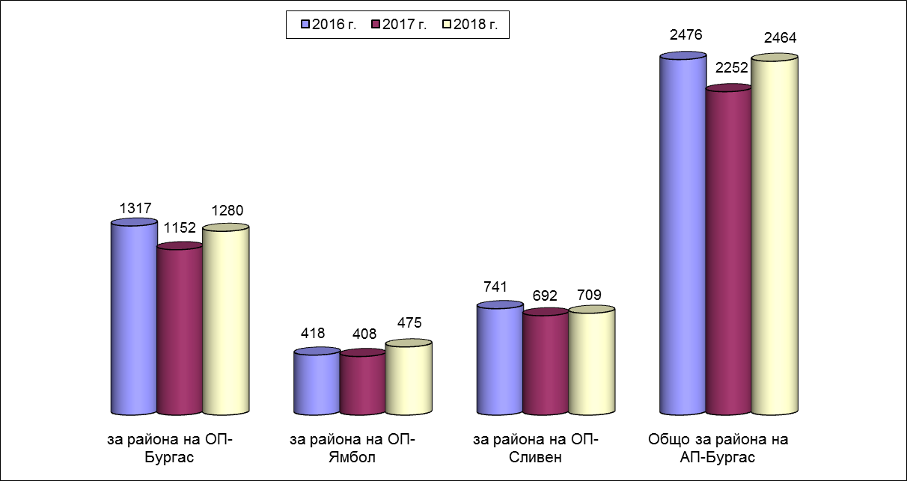

От гореизложеното е видно, че са получени за изпълнение общо 212 бр. съдебни актове повече, което изразено в проценти съставлява ръст на увеличение от 8.6 % в сравнение с предходната 2017г. За сравнение -през 2017г. е бил констатиран ръст на намаление от 9.9%, а през 2016г. ръстът на намаление е бил 9.4% в сравнение с предходната 2015г.
Съпоставянето на горепосочените цифрови данни за 2018г. с данните от предходните две години обосновава извода, че е преустановено проявлението на трайно установената през последните години тенденция към намаление на получените за изпълнение съдебни актове в прокуратурите от района на АП-Бургас.
По прокуратури данните по общо 2 464 бр. получени за изпълнение прокурорски актове се разпределят, както следва:
-ОКРЪЖНА ПРОКУРАТУРА-БУРГАС- общо 1280 бр., като през 2017г. тази цифра е била 1152 бр., а през 2016г. -1317 бр. Констатирано е увеличение със 128 бр., което изразено в проценти съставлява ръст на увеличение от 10%. За сравнение-през предходната 2017г. е било констатирано съществено намаление на получените за изпълнение съдебни актове със 165 бр. или 14.3%, а през 2016г. констатираният ръст на намаление е бил 7.8%.
-ОКРЪЖНА ПРОКУРАТУРА-ЯМБОЛ -общо 475 бр., като през 2017г. техният брой е бил 408 бр., а през 2016г. -418 бр. Констатирано е увеличение със 67 бр. или в процентно отношение ръста на увеличение е 14.1%. За сравнение-през предходната 2017г. е било констатирано несъществено намаление от 10 бр. или 2.5%,а през 2016г. ръстът на намаление е бил значителен-19.1%.
-ОКРЪЖНА ПРОКУРАТУРА-СЛИВЕН-общо 709 бр., като през 2017г. техният брой е бил 692 бр., а през 2016г. -741 бр. Констатирано е увеличение в абсолютни цифри от 17 бр. или ръста на увеличение е 2.4%. За сравнение-през предходната 2017г. е било констатирано намаление от 49 бр. или 7.0%, а през 2016г. ръстът на намаление е бил 5.8%.
Анализа на цифровите данни по прокуратури потвърждава извода, че през 2018г. е констатирано увеличение на получените за изпълнение съдебни актове във всички Окръжни прокуратури. Най съществено през годината е увеличението в прокуратурите от района на ЯОП (14.1%), и БОП (10%). Проявлението на тази тенденция е най силно в ОП-Бургас, пред вид обстоятелството, че през предходната година в тази прокуратура е бил констатиран най съществен ръст на намаление от 14.3%, а ръстът на намаление в ЯОП е бил незначителен -2.5%. Тенденцията към съществено намаление на получените за изпълнение съдебни актове е преустановена и в ОП-Сливен, където също е констатирано увеличение от 2.4%.
През 2018г.е констатирано съществено увеличение на получените за изпълнение съдебни актове в Районна прокуратура-Бургас (99 бр.), Районна прокуратура-Ямбол (80 бр.), Районна прокуратура Нова Загора (49 бр.), Районна прокуратура-Несебър (40 бр.). Увеличение е констатирано и в Районна прокуратура-Котел (24 бр.), Районна прокуратура-Айтос (16 бр.), Районна прокуратура-Царево (5 бр.) и Окръжна прокуратура-Ямбол (4 бр.).
Във всички останали районни прокуратури е констатирано намаление на изпълняваните съдебни актове, като най силно е изразена тенденцията в Районна прокуратура-Сливен, където намалението е с 38 бр., в Окръжна прокуратура-Сливен (18 бр.) и в Окръжна прокуратура-Бургас (15 бр.).
По получените за изпълнение в прокуратурата общо 2 464 бр. съдебни акта през 2018г. са наложени общо 2 601 бр. наказания, като за сравнение-през 2017г. техният брой е бил 2 375 бр., а през 2016г. -2 599 бр. наказания. Констатиран е ръст на увеличение на броят на наложените наказания с 226 бр. или 8.7%, което съответства на констатираното увеличение от 8.6 % на получените за изпълнение през годината съдебни актове. През предходната 2017г. е бил констатиран ръст на намаление от 9.4% на наложените наказания.
Пред вид гореизложеното, за изясняване на причината за установеното увеличение с 8.6% на броят на получените за изпълнение в прокуратурата съдебни актове, съответно- на изпълняваните наказания с 8.7%, данните, изведени от таблица 2.2.1 „Привеждане на получените за изпълнение съдебни актове“ са съпоставени с тези, изведени от таблица 2.1.1.“Наказателно-съдебен надзор“.
Видно от данните в таблица 2.1.1 за наказаната и санкционирана престъпност, през 2018г. са осъдени и санкционирани с влезли в сила съдебни актове общо 4 242 бр. лица, като през предходната 2017г. техният брой е бил 4 394 бр., а през 2016г. -4932 бр. т.е. продължава проявлението на констатираната през предходните години тенденция към намаляване на броят на осъдените и санкционирани лица, като ръста на това намаление от 3.6%.
Едновременно с това, статистическите данни установяват, че общият брой на влезлите в сила наказания и санкции по осъдителните и санкционни решения на съдилищата е 6534 бр., като през предходната 2017г. този брой е бил 6 506 бр. , а през 2016г. 7 308 бр. Констатира статистически несъществено увеличение с 29 бр. или 0.4%. на влезлите в сила наказания.

Осъдени и санкционирани лица с влезли в сила съдебни актове, наложени наказания и получени за изпълнение присъди и споразумения:

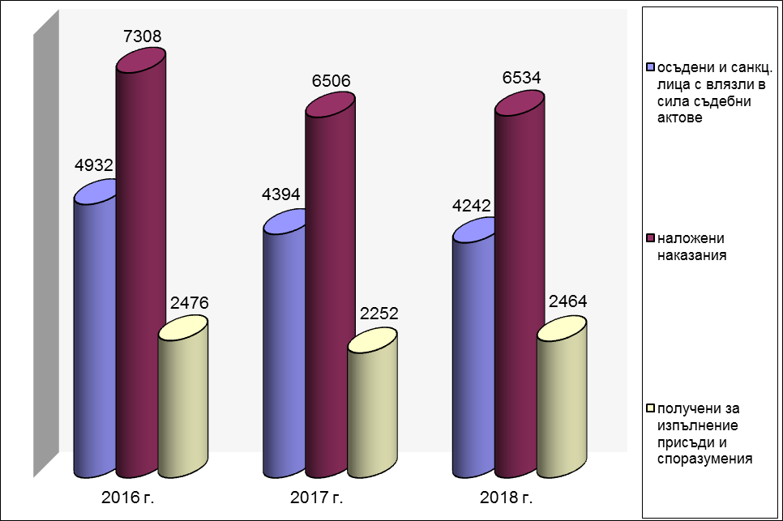

Анализът на горепосочените данни, изведени от таблица 2.1.1, установява, че само 2570 бр. или 39.2% от наложените през 2018г. санкции и наказания подлежат на изпълнение от органите на прокуратурата. Следва да се вземе предвид, че наложените административни санкции в производствата по чл. 375 от НПК вр. чл. 78а от НК не се изпълняват от органите на прокуратурата, поради което не следва да се отчитат като изтърпени наказания. Относителния дял на осъдителните и санкционни решения с наложено наказанието „глоба“, които също не се изпълняват от органите на прокуратурата, е 27 %, като през 2017г. този дял е бил 30.46%, а през 2016г. -30.0% т.е. налице е намаление.
Относителният дял на постановените от съдилищата осъдителните решения с наложено наказанието „ЛОС“ е 47.2%, (срещу 45.3/ за 2017г. и 48.8% за 2016г.), но по 71.3% от тях изпълнението на наказанието е отложено по реда на чл. 66 от НК (срещу 66.7% за 2017г. и 34.3% през 2016г.). По останалите 28.7% е постановено наказанието „ЛОС“ да бъде изтърпяно ефективно, като пред предходната година относителният дял на тези наказания е бил 33.3%. От посочените цифрови данни е видно, че продължава тенденцията към съществено увеличаване на относителния дял на условните присъди, които не се изпълняват от органите на прокуратурата, и същата се отразява върху броят на получените за изпълнение съдебни актове с наложено ефективно наказание „ЛОС“.
Констатирано е намаление и на относителния дял на наказанието „пробация“-5.3% от всички осъдителни и санкционни решения, като през предходната 2017г. е бил 6.2%, а през 2016г. -6.9%.
Относителния дял на наказанието „лишаване от права по чл. 37 т. 6 и 7 от НК“ не може да бъде конкретно отчетен, защото в статистиката на съдилищата не е направено разграничение между налагането му като административна санкция и като наказание по смисъла на НК, но като обща статистика отново е налице увеличение на налагането на този вид наказание в сравнение с предходната година-1246 бр.(19%) през 2018г. срещу 1083 бр. (16.6%). през 2017г.
Горепосочените статистически данни установяват, че констатирания ръст на увеличение на броят на наложените наказания с 226 бр. или 8.7% е резултат от същественото увеличение на броят на получените за изпълнение съдебни актове с наложено наказание „лишаване от права по чл. 37 т. 6 и 7 от НК“.
Този извод се подкрепя и от анализа на общия брой и структурата на видовете наказания, наложени по получените за изпълнение през 2018г. съдебни актове, които се разпределят, както следва:
-доживотен затвор -0 бр. или 0.00% при 0.00% за 2017г. и 2 бр. за 2016г.
-лишаване от свобода – 919 бр. или 35.3% от всички получени за изпълнение през годината наказания, при 1018 бр. (42.9%) за 2017г. и 1096 бр. (42.2%) за 2016г.
-лишаване от права по чл. 37 т. 6 и 7 от НК- 1237 бр. или 47.6%, при 859 бр. (36.1%) за 2017г. и 860 бр. или 33.1% за 2016г.
-пробация- 381 бр. или 14.6%, при 436 бр. или 18.4% за 2017г. и 573 или 22.0% за 2016г.
-обществено порицание- 64 бр. или 2.5%, при 62 бр. или 2.6% за 2017г. и 68 бр. или 2.6% за 2016г.
- Анализа на гореизложените цифрови данни установява, че през 2018г. се проявява тенденция към намаление на получените за изпълнение съдебни актове с наложено наказание „Лишаване от свобода“ (35.3%), като е преустановена тенденцията от предходните години за увеличаване на относителния дял на това наказание, съпоставено с останалите видове наказания.
- Налице е засилване на проявлението трайно установената през предходните години тенденция към съществено намаление на броя на получените за изпълнение съдебни актове с наложено наказание „пробация“ (14.6%). За сравнение-през предходният отчетен период на 2017г. относителният дял на съдебните актове с наложено наказание „пробация“ е бил 18.4%, през 2016г. е бил 22.0%, а през 2015г.-36.5%
- Особено съществено е увеличаване на относителният дял на съдебните актове с наложено наказание „лишаване от права по чл. 37 т. 6 и 7 от НК” -47.6%, като през 2017г. този дял е бил 36.1%, през 2016г. -33.1%, а през 2015г. -26.3%. През 2018г. това наказание е най често изпълняваното от органите на прокуратурата.
- Запазва се непроменен относителният дял на наказанието „обществено порицание”-2.5%, като през 2017г. и 2016г. същият е 2.6% от подлежащите на изпълнение наказания.
Обобщено- по получените за изпълнение през 2018г. съдебни актове са наложени общо 1 682 бр. наказания БЕЗ „лишаване от свобода” и „доживотен затвор”, което съставлява 64.7 % от общо 2 601 бр. наложени наказания. За сравнение-през предходната 2017г. техният относителен дял е бил 57.1%, а през 2016г. -57.8%. Налице е трайно установена тенденция към увеличаване на относителния дял на наказанията, различни от „лишаване от свобода” и „доживотен затвор”. От гореизложеното е видно, че основната причина за увеличаване на броя на изпълняваните наказания е същественото увеличение на броя на получените за изпълнение съдебни актове с наложено наказание „лишаване от права по чл. 37 т. 6 и 7 от НК”.
От получените за изпълнение през 2018г. общо 2 464 бр. съдебни акта, са изпратени за изпълнение или са приключени с мотивирани резолюции за непривеждане в изпълнение общо 2 439 бр. или 99.0%. За сравнение през 2017г. са били изпратени за изпълнение общо 98.4% от съдебните актове, а през 2016г. -98.2% от съдебните актове т.е в процентно отношение се запазва стабилен големият относителен дял на съдебните актове, които своевременно са изпратени за изпълнение от органите на прокуратурата.
В края на 2018г. не са изпратени за изпълнение общо 25 бр. съдебни актове, което съставлява 1.0 % от получените за изпълнение съдебни актове. Констатирано е подобрение на дейността по този показател, като през 2017г. не са били изпратени общо 35бр. или 1.6%, а през 2016г. -общо 46 бр. или 1.8% от съдебните актове. Причините за това са обективни, като общо 15 бр. или 60.0 % от неизпълнените съдебни актове не са изпратени за изпълнение пред вид факта, че по отношение на същите в съответните съдилища са внесени предложения за групиране на наказанията по чл. 306 ал. 1 т. 1 от НПК и производствата не са били приключени до края на годината с влезли в сила съдебни актове. За сравнение- през 2017г. тази цифра е била 25 бр. или 71.4%, а през 2016г. -35 бр. или 67.4%. От гореизложеното е видно, че се запазва относителния дял на съдебните актове, които не са изпратени за изпълнение, защото чакат произнасянето на съдилищата по производства по чл. 306 ал. 1 т. 1 от НПК.
Останалите общо 10 бр. съдебни актове не са изпратени за изпълнение поради изготвяне на предложения до ГП на РБ за възобновяване на наказателното производство поради допуснати нарушения на материалния закон (4 бр.), поради необходимост получените в края на годината съдебни актове да бъдат комплектовани с документи, необходими за преценката подлежат ли същите на изпълнение (2 бр.) и поради изготвено предложение за тълкуване по чл. 414 от НПК (1 бр.), поради отлагане на изпълнение на наложеното наказание (2 бр.) и поради починало осъдено лице, за което изпълнителната преписка е прекратена през 2018г. (1 бр.). Няма присъди и споразумения, които неоснователно не са изпратени за изпълнение на компетентните органи към 31.12.2018г.
От общо 2 439 бр. изпратени за изпълнение съдебни актове, по които прокурорите са работили през 2018г., към 31.12.2018г. са приведени в изпълнение с получено уведомление за реално започнало изпълнение на наказанието общо 2 153 бр. съдебни акта или 88.3%. Не са получени уведомителни писма за привеждане в изпълнение по 286 бр. акта или 11.7%. За сравнение през 2017г. реално са били приведени в изпълнение 87.3% от съдебните актове, а през 2016г. -88.5% . Следва изрично да се посочи, че част от съдебни актове, по които липсва уведомяване от съответните органи за привеждането им в изпълнение, реално са изпратени на компетентните органи в края на м. декември 2018г., поради което обективно не е изтекъл срока за уведомяване за предприемане на действия в тази насока от последните. Друга причина за това е обстоятелството, че част от осъдените лица изтърпяват друго, предходно наложено наказание „ЛОС“ или „пробация“, несвоевременните действия на затворническата администрация по уведомяване на органите на прокуратурата за началото на изтърпяване на наказанията и издирването на лица с неустановено местонахождение.

Относителен дял на реално приведените в изпълнение присъди спрямо изпратените от прокурор за изпълнение, по години и окръжни райони
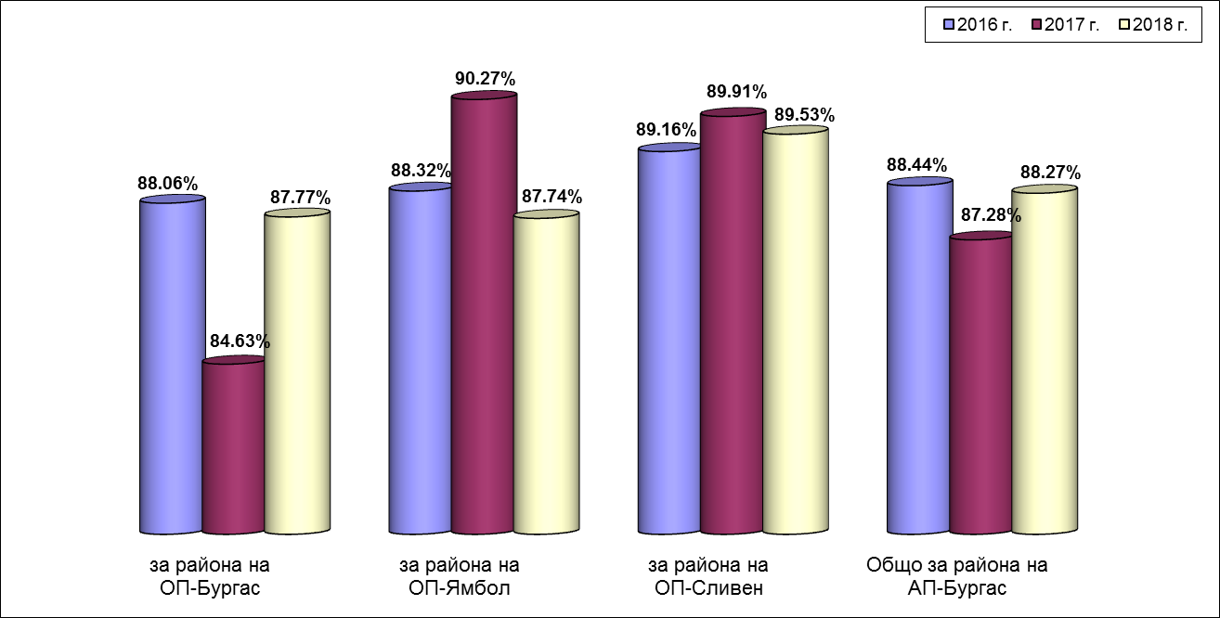

От гореизложените цифрови данни е видно, че добрата срочност в дейността на органите по изпълнение на наказанията е устойчива като показател, което е резултат от реално и непрекъснато осъществявания контрол от страна на органите на прокуратурата.

2. Контрол по изпълнени на присъдите
През 2018г. са образувани общо 772 бр. наказателни производства, свързани с изпълнение на наказанията. Съпоставено с броя на общо образуваните 4001 бр. наказателни производства по внесени прокурорски актове през 2018г. (таблица 2.1.1.), относителният дял на наказателните производства, свързани с изпълнение на наказанията, е съществен -19.3%. По тях прокурорите са участвали в общо 982 бр. съдебни заседания. За сравнение-през 2017г., когато този показател е отчетен за първи път в статистическите данни за дейността на прокуратурата, са били образувани общо 827 бр. такива производства или 19.8% от разгледаните от съдилищата наказателни производства.

През 2018г. пред съдилищата в Бургаски апелативен район са образувани общо (по предложение на прокурора, по сигнал от затвора и по молба на осъдени лица) 498 бр. частни наказателни производства с правно основание чл. 306 от НПК. За сравнение – през 2017г. са били образувани общо 547 бр. наказателни производства, а през 2016г. -общо 568 бр. ЧНД. От гореизложеното е видно, че през 2018г. е констатирано намаление от 49 бр. в сравнение с предходната година или ръст на намаление от 9.8% (през 2017г. е ръст на намаление е бил 3.7 %, а през 2016г. - 1.9%). От гореизложеното е видно, че е налице проявление на тенденцията към намаление на броят на образуваните производства по чл. 306 от НПК, която е съответна на констатираното намаление на броя на получените за изпълнение наказания „ЛОС“ и „пробация“.
От горепосочените общо 498 бр. частни наказателни дела, общо 460 бр. са образувани въз основа на предложения, изготвени от прокурорите с правно основание чл. 306 ал. 1 от НПК. Тази цифра съставлява 92.4% от общият брой на делата, образувани пред съдилищата по реда на чл. 306 от НПК т.е. преобладаващата част от посочената категория дела са образувани по инициатива на прокуратурата. За сравнение- през 2017г. тази цифра е била 493 бр. или 90.1%, а през 2016г. -93.3% от общия брой на делата по чл. 306 от НПК. От гореизложеното е видно, че продължава трайно установената практиката на различните съдилищата и съдебни състави, при постановяване на присъдата да не прилагат своевременно разпоредбата на чл. 301 ал. 1 т. 3 от НПК, дори и в случаите, в които е направено изрично предложение от прокуратурата в тази насока.
По прокуратури същите се разпределят, както следва:
Окръжна прокуратура гр. Бургас- общо 236 бр. предложения по чл. 306 от НПК;
Окръжна прокуратура гр. Сливен- общо 135 бр. предложения по чл. 306 от НПК;
Окръжна прокуратура гр. Ямбол- общо 89 бр. предложения по чл. 306 от НПК.
От общо внесените в съдилищата 460 бр. предложения са разгледани 396 бр., от които:
-395 бр. или 99,8 % от разгледаните предложения са уважени;
-без уважение е оставено 1 бр. предложения или 0.2% от разгледаните.
Реално нито едно предложение на прокуратурата не е оставено без уважение – реално 100%, защото в конкретния случай по искане на прокурора делото е следвало да бъде прекратено и изпратено по компетентност на друг съд поради влязла в сила нова осъдителна присъда, която променя компетентността (чл. 39 НПК), а не предложението да бъде оставено без уважение като неоснователно.
Общо 64 бр. не са разгледани до приключване на отчетният период.
Горепосочените цифрови данни са красноречиви и дават основание да се направи извод, че дейността по приложение на разпоредбата на чл. 306 ал. 1 от НПК, която се осъществява преимуществено от органите на прокуратурата, продължава да е на много високо професионално ниво като качество на прокурорските актове, независимо кратките срокове, в които се изготвят предложенията. Проблемът за своевременното определяне на общото наказание е съществен, защото отлагането на произнасянето по този въпрос е една от причините за неоснователно задържане на осъдените лица над определения с присъдата срок, което от своя страна се вменява в отговорност на прокуратурата.

Общ брой ЧН дела и предложения по чл. 306 НПК
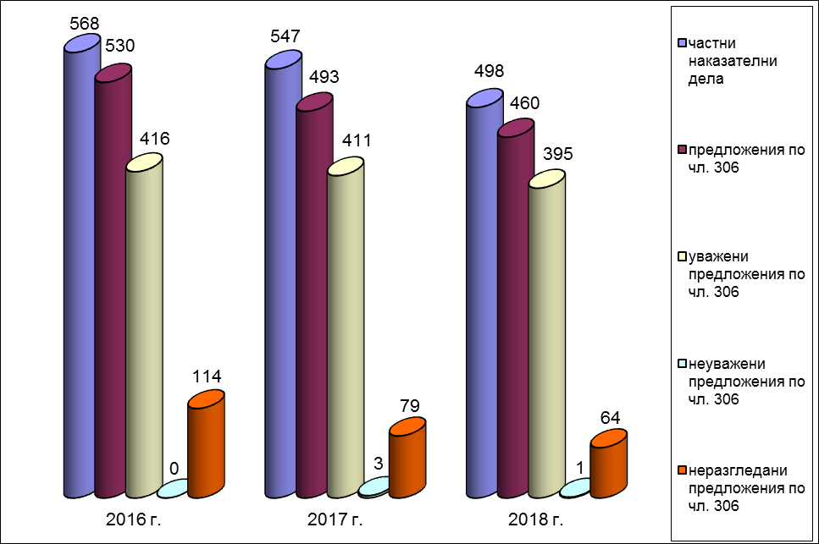

Дейността по изпълнение на съдебните актове е многообразна като съдържание, защото включва не само действията по привеждане им в изпълнение, но и действия по изготвяне на множество различни прокурорски актове и участие в различни по своя характер съдебни производства, свързани с изпълнение на наложените наказания при съблюдаване на нормите на НПК, ЗИНЗС и ППЗИНЗС и спазване на правата на осъдените лица.
Гореизложеното е видно и от статистическите данни, отчетени в таблица 5.4 за натовареността на прокуратурата по този надзор, като през отчетният период са постановени общо 3638 бр. прокурорски акта (разпореждания, предложения, постановления и др.). За предходният отчетен период техният брой е бил 2217 бр., а през 2016г.- 3699 бр., като констатираното увеличение съответства на увеличаването на общият брой на изпълняваните наказания.
Цифровите данни установяват, че прокурорите са се произнесли със 127 бр. постановления по приложението на чл. 59 от НК, като за сравнение през 2017г. техният брой е бил 134 бр., а през 2016г. -141 бр. От гореизложеното е видно, че броят на случаите, в които прокурорите се произнасят по чл. 417 от НПК е устойчив през последните години.
През 2018г. местонахождението на 35 осъдени лица с наложено наказание „ЛОС” не е установено, същите не са били задържани своевременно от органите на ОЗ”Охрана” при МП и са били обявени за общо държавно издирване по съответния ред. Този брой съставлява 1.4% от реално изпратените за изпълнение през годината съдебни актове с наложено наказание „ЛОС”. За сравнение-през предходната година тази цифра е била 31 бр.(1.4%), а през 2016г.-29 осъдени лица(1.2%) т.е констатира се липса на промяна в процентно отношение на тази категория лица. Горното е резултат от активизиране на действията на прокуратурата по своевременното предприемане на действия по привеждане в изпълнение на наказанията, своевременно обявяване на лицата за общодържавно и международно издирване, както и своевременно издаване на ЕЗА по отношение на тези, чието местонахождение е установено. Местонахождението на голяма част от издирваните през годината лица е установено и същите са задържани за изпълнение на наложените им наказание. Към 31.12.2018г. остават обявени за общодържавно издирване общо 75 лица. В тази бройка са включени и незадържаните от полицията лица по стари присъди, постановени до настоящия момент. За сравнение-през предходната 2017г. техният брой е бил 81 лица, а през 2016г. -82 лица, от което е видно, че е налице трайна тенденция към намаление на броят на лицата, по отношение на които съдебните актове не са приведени в изпълнение поради обявяването им за ОДИ и международно издирване. Причина за постигнатите добри резултати е подобрената организация на дейност и контрол в прокуратурите, както и създадения национален електронен регистър, включващ предприетите действия по установяване на местонахождението на тези лица. Основната причина за неустановяване на местонахождението на осъдени лица на територията на страната е икономическата миграция и неспазване на изискванията за адресна регистрация. През последните години като такава причина се налага и икономическата миграция в страни от ЕС, както и липсата на ефективен граничен контрол при напускане на територията на страната, независимо, че спрямо всички осъдени лица прокурорите изискват своевременно налагане на забрана по чл. 78 от ЗБЛД и чл. 44 от ЗЧРБ.
През 2018г. в прокуратурата са постъпили общо 9 бр. молби от осъдени лица за изготвяне на предложение до съответните съдилища за условно предсрочно освобождаване от изтърпяване на наказанието „ЛОС”. След извършване на задълбочена проверка, по всички е постановен отказ да се изготви от страна на прокуратурата предложение за УПО. За сравнение през предходната 2017г. са постъпили общо 42 молби, а през 2016г. -47 молби, които са оставени без уважени. Констатирано е рязко и съществено намаление на броят на постъпилите молби, което е резултат от законодателните промени (със ЗИД на НПК ДВ бр. 13/07.02.2017г., в сила 07.02.2017г.), даващи възможност на осъдените лица пряко да сезират съда с искане за УПО. През годината са освободени условно предсрочно общо 49 лица (по предложение на началника на затвора и по молба на осъдените лица), като прокурорите участват активно в този вид дела и своевременно протестират неправилните съдебни актове.
През 2018г. в прокуратурата са подадени общо 209 бр. молби и сигнали за прекъсване на изтърпяването на наложеното наказание „ЛОС” и „пробация”. От постъпилите молби са уважени общо 87 бр. или 41.6% от подадените молби. Без уважение, с мотивирани постановления, са оставени общо 122 бр. молби за прекъсване на наказанието „ЛОС” и „пробация”. За сравнение през 2017г. са били подадени общо 236 бр. молби, от които са били уважени общо 101 бр. или 42.9%, а през 2016г. общо 203 бр. молби, от които са уважени 44.3%. От гореизложеното е видно, че продължава проявлението на тенденция към намаляване на броя на подадените молби за прекъсване на изпълнението на наложените наказания“ЛОС“ и „пробация“, като в абсолютни цифри това намаление съставлява 27 бр. или 12.9%. През предходният проверяван период е действала обратна тенденция, като ръста на увеличение през 2017г. е бил 14.0%, а през 2016г. е бил констатиран ръст на намаление от 17.8%. Относителния дял на уважените молби и сигнали е трайно установена величина.
Анализа на правното основание, посочено в постановленията за прекъсване на изтърпяването на наложеното наказание „ЛОС” установява:
-по чл. 447 т. 2 от НПК е прекъснато изпълнението на наказанието на 47 осъдени лица.
-по чл. 447 т. 3 от НПК е прекъснато изпълнението на наказанието на 36 осъдени лица.
-по чл. 447 т. 4 от НПК изпълнението на наказанието е прекъснато в 4 случая.
Въпреки че не са включени в статистическите данни за натовареността на прокурорите в таблица 5.4, следва да се отчете дейността на прокурорите по надзора по изготвяне на сигнали до ГП на РБ за възобновяване на наказателните производства, които през 2018г. са 14 бр., от които са уважени 6 бр., без уважение са оставени 5 бр., а 3 бр. не са разгледани и по тях липсва произнасяне на прокурор от ВКП. За сравнение през 2017г. са били изготвени общо 21 бр. сигнали, а през 2016г. -общо 37 бр. сигнала. Основната причина за изготвяне на сигналите по чл. 422 от НПК са допуснати нарушения на материалния закон от страна на съдилищата, изразяващи се в неправилно групиране на наказанията, неправилно определен тип пенитенциарно заведение, в което да се изтърпи наказанието «ЛОС», неналагане на кумулативно предвидени в законовата норма наказания и др. Анализа на сигналите, оставени без уважение установява, че основната причина за това е, че посочените нарушения са признати за допуснати от ВКП, но са преценени като несъществени, защото не водят до явна несправедливост на наложените наказания.
През 2018г. две осъдени лица са задържани над срока на наложеното му наказание „ЛОС“. По отношение на едното осъдено лице (РП-Несебър) е допуснато надлежаване с 3 дни, като същото не е по вина на органите на прокуратурата. Причината за това е неправилното определяне на края на наказанието от длъжностни лица от служба „Режимна дейност“ при Затвора гр. Бургас (справка изх. № 10 337/2018г. по описа на БОС). По отношение на второто осъдено лице (РП-Ямбол) допуснатото надлежаване е в размер на 7 дни. Причина за това е, че определеният размер на наказанието „ЛОС“ с Решение № 244/2018г. по описа на ОС-Ямбол не е бил съобразен с реално изтърпяното наказание (чрез зачитане на работни дни в полза на осъденото лице) към момента на влизане в сила на съдебния акт. Същият е изпратен незабавно за изпълнение от органите на прокуратурата, но към този момент вече е било констатирано надлежаване от 7 дни. В прокуратурите от района на ОП-Сливен няма допуснато неоснователно задържане на осъдени лица над определения с присъдата срок.
За сравнение-през 2017г. едно осъдено лице е било задържано над срока на наложеното му наказание „ЛОС“, а през 2016г. не е допуснато неоснователно задържане на осъдени лица над определения с присъдата срок.
През 2018г. във всички прокуратури от района на Апелативна прокуратура гр. Бургас бяха извършени 9 бр. тематични проверки по „НИНДПМ” по планове, изготвени от АП-Бургас, свързани с най важните аспекти от дейността на прокуратурата по привеждане на съдебните актове в изпълнение- 3 бр. проверки в дейността по привеждане в изпълнение на съдебните актове с наложено наказание ”лишаване от право да се управлява МПС” по смисъла на чл. 37 т. 7 от НК, 3 бр. проверки за своевременно прилагане от органите на прокуратурата на разпоредбите на чл. 306 НПК и чл. 24, 25, 59 и 68 от НК и 3 бр. проверки на срочността по привеждане на съдебните актове в изпълнение.
Прокурорите от надзора са участвали в общо 169 бр. заседания на пробационните съвети.

3. Дейност по надзор за законност в местата за задържане и за изтърпяване на наказанията „Лишаване от свобода” и „Доживотен затвор”
През 2018г. прокуратурите са извършили общо 154 бр. проверки в местата за лишаване от свобода и следствените арести, от които-10 бр. тематични проверки- 3 бр. проверки в арестите към ГД „ИН” и затвора гр. Бургас по спазване на разпоредбите на ЗИНЗС и ППЗИН относно приемане на задържани лица и преместването им от един в друг арест или затвор и диференцирано настаняване, изолация и охрана, включително и при конвоиране, лечение, свиждане и други случаи на напускане на арестните помещения; 2 бр. проверки на действията на администрацията на затворите, ЗО и Държавно предприятие „Фонд затворно дело” за спазване на закона при отдаване на лишени от свобода, които изтърпяван наказанията си в затворнически общежития от открит тип, за работа на външни обекти; 2 бр. проверки на дейността на Окръжните прокуратури по условно предсрочно освобождаване на осъдените лица и участието на прокурорите в съдебните производства по чл. 437-442 от НПК и 3 бр. проверки в дейността на ОПС относно своевременно привеждане в изпълнение на изпълнени на наказанието „пробация” и на мерките за пробационен надзор по чл. 67 ал. 3 от НК и чл. 70 ал. 6 от НК, спазване на процедурата по промяна на местоизпълнението на наказанието, за уведомяване на съответните органи за приключване на изпълнението на наказанието „пробация” и мерките за пробационен надзор по чл. 67 ал. 3 от НК и чл. 70 ал. 6 от НК.
Спазва се разпоредбата на чл. 82 б. „а” от Указанието за дейността на прокуратурата по надзора върху изпълнение на наказанията и другите принудителни мерки, като се извършват проверки в арестните помещения към ГД „Изпълнение на наказанията” и Затвора гр. Бургас за спазване на разпоредбите на чл. 241 и сл. от ЗИНЗС.
През отчетният период прокурорите, определени да осъществяват надзор в местата за задържане, са извършвали периодично проверки в арестните помещения, при които не са констатирани нарушения.
Проверявана е водената документация в арестите и са провеждани множество срещи със задържаните лица. В хода на проверките не са констатирани нарушения, свързани със законосъобразността при изпълнение на мерките за неотклонение „задържане под стража”.
Не са установени действия уронващи престижа на задържаните лица, както и нерегламентирани контакти на последните с лица нямащи право на това или без разрешение на прокурор. Няма бягства от арестните помещения или опити за бягство, няма починали задържани лица, действия, уронващи престижа на задържаните лица или нерегламентирани контакти. Установен е 1 случай на отказ от приемане на храна (гладна стачка), за който своевременно са уведомени органите на прокуратурата, 1 случай на внасяне на наркотици, както и 1 случай на употреба на физическа сила и помощни следства.
В изпълнение на разпоредбата на чл. 81 от Указанието за дейността на прокуратурата по надзора върху изпълнение на наказанията и другите принудителни мерки са проведени 248 срещи и беседи с лица, лишени от свобода (64 бр. с лица от Затвора гр. Сливен, 54 бр. с лица от Затвора гр. Бургас и 130 бр. с лица от ЗОЗТ“Дебелт“), в това число и с 26 лица, задържани с МНО „Задържане под стража”.
През периода няма бягства и опити за бягства от корпуса на затвора и от външен работен обект. Прокуратурата е уведомена за обявени гладни стачки в 22 случая. Починали са 3 осъдени лица, едно лице е направило опит за самоубийство, 1 лице се е самоубило и 1 лице е отправило заплаха за самоубийство. Затворническата администрация е уведомила съответната Окръжна прокуратура за 16 случая на употреба на физическа сила и помощни средства и за настаняване в постоянно заключени помещения, под засилен надзор и охрана на лица, лишени от свобода. Не е констатирано неправомерно прилагане на физическа сила и помощни средства, както и действия, накърняващи честа и достойнството на задържаните и осъдени лица.
3 осъдени лица не са се завърнали в местата за лишаване от свобода след прекъсване на изпълнението на наказанието. Констатирани са 8 случая на самонараняване и един опит за внасяне на наркотици, по който е проведено разследване. Констатирани са 2 случая на настъпили трудови злополуки и 3 случая на саморазправа между осъдени лица.

4. Принудителни мерки
През 2018г. в прокуратурите от Бургаски апелативен район са образувани общо по 694 бр. преписки за вземане на принудителни мерки за лечение, от които новообразувани са били 639 бр. За сравнение през предходната 2017г. са били образувани общо 744 бр. производства, а през 2016г. този брой е бил 714 бр.
От посочените цифрови данни е видно, че е констатирано намаление на броя на преписките, образувани в прокуратурите във връзка с предприемане на мерки за принудително лечение в сравнение с 2017г. като в абсолютни цифри това намаление е 50 бр. или се отчита ръст на намаление е с 7.2%. През предходната 2017г. е отчетен ръст на увеличение от 4.0%, а през 2016г- ръст на увеличение е бил 5.7%.
През 2018г. в съдилищата са внесени общо 100 бр. предложения и искания за вземане на принудителни медицински мерки за лечение. За сравнение-през 2017г. са били внесени общо 102 бр. предложения, я през 2016г. -общо 101 бр. предложения т.е. броят на внесените предложения е относително постоянен.
Разгледани са общо 91 бр. предложения, като само 9 бр. или 9.0% от внесените предложения и искания не са разгледани от съдилищата.
От разгледаните 91 бр. предложения и искания са уважени общо 47 бр. или 51.6%.
Няма предложения и искания, оставени без уважение.
Прекратени от съдилищата са общо -44 бр. предложения и искания или 48.4% от общия брой на разгледаните предложения. Основната причина за прекратяване на делата е приемане от лицето на доброволно лечение и последваща промяна в здравословното му състояние към момента на разглеждане на делата в съдилищата.
Горепосочените цифрови данни отново потвърждават извода, че регламентираната в закона съдебна процедура е усложнена, продължителна и неефективна, като не дава възможност за предприемане на адекватни и своевременни действия срещу лица, чието поведение застрашава обществото, създава опасност от извършване на тежки престъпления или води до упражняване на домашно насилие в семейния и родствен кръг.
Прокурорите са участвали в общо 518 бр. съдебни заседания по предложения и искания.

ІІІ. Дейност по изпълнение на препоръките в рамките на Механизма за сътрудничество и проверка. Специален надзор и наказателни производства, образувани за някои категории тежки престъпления и такива от особен обществен интерес

І. Мониторинг на ЕК и ВСС. Специален надзор.

Със Заповед № ЛС-729/2014 г. на Главния прокурор на Република България е утвърдено Указание за специалния надзор в системата на Прокуратурата на Република България, с което е въведен нов подход при подбора на дела, които се вземат на специален надзор. Акцентът е върху преценката за дела, водени за корупционни престъпления, посочени в изпълнението на препоръките в рамките на механизма за сътрудничество и проверка, такива с фактическа и правна сложност и дела с важно значение за съдебната практика.
Обобщени данни и анализ на ДП, взети на специален надзор.
През 2018г. на специален надзор /СН/ от прокуратурите в района на Апелативна прокуратура гр. Бургас са наблюдавани общо 32 бр. ДП (46 за 2017г.; 34 бр. ДП за 2016 г.; 31 бр. за 2015 г.). В посочения брой са включени ДП, внесени в съд и от предходен период, по които продължава наблюдението до постановяване на окончателен съдебен акт. От гореизложеното е видно, че се запазва относително ниския дял на тази категория дела, съпоставено с общия брой наблюдавани ДП.
По прокуратури данните се разпределят както следва:
- Окръжна прокуратура – Бургас – общо 27 бр. наблюдавани ДП /29 бр. за 2017г.; 25 бр. за 2016 г./, от тях 2 бр. новообразувани ДП /4 бр. за 2017г. и отново толкова за 2016 г./. По 7 бр. ДП разследването е приключено / 6 бр. за 2017г.; 9 ДП за 2016 г./, като 6 бр. са прекратени /4 бр. за 2017г. и отново толкова за 2016 г./ и 1 бр. ДП са внесени в съд /5 за 2017г.; 2 ДП за 2016 г./. Видно от горепосочената статистика, налице е постъпателен ръст на приключените дела на СН.
През периода няма осъдени, а едно лице е оправдано.
- Окръжна прокуратура – Ямбол – общо 4 наблюдавани ДП /5 за 2017г.; 3 бр. за 2016 г./, като през периода няма новообразувани дела. Приключено е 1 ДП /3 за 2017г.; 0 бр. за 2016 г./. Едно ДП е било прекратено. През периода има осъдено 1 лице и няма оправдани лица /за 2017г. и 2016г. статистическата информация по този показател е аналогична/.
- Окръжна прокуратура – Сливен – общо 1 бр. наблюдавани ДП – от предходен период. Няма приключени ДП, няма прекратени такива, а също и внесени в съд. През отчетния период е било осъдено 1 лице.
От общо наблюдаваните 32 бр. досъдебни производства, взети на специален надзор, съобразно предмета на разследване, делата се разпределят, както следва по видове:
- 0 ДП са водени за изпиране на пари – 9 за 2017г.; 3 ДП за 2016 г.
- 0 ДП са делата, наблюдавани от АП за престъпления срещу фондовете на ЕС – 3 за 9 за 2017г.; 1 ДП за 2016 г.
- 5 ДП е делото за убийства с особен обществен интерес в ОП Бургас – 1 за 9 за 2017г.; 3 са били за 2016 г.
- 15 ДП са делата, водени за корупция през отчетния период 20 за 9 за 2017г.; 14 за 2016 г./
- 3 ДП документни, данъчни и финансови измами – 2 за 9 за 2017г.; 1 за 2016 г./;
- 5 ДП са делата със значим обществен интерес, взети на СН по преценка на Главния прокурор, Зам.Главен прокурор, респ. на Завеждащ Отдел І при ВКП, или на Апелативния прокурор – 12 бр. за 2017г. и 9 бр. за 2016г;
- 3 ДП са делата, водени срещу кметове, зам.кметове и председатели на Общински съвети - 9 бр. за 2017г. и отново толкова за 2016 г.
- 1 ДП са делата, водени срещу областни управители и техни заместници - 0 за 2017г.
С оглед субекта на престъплението – 3 ДП на специален надзор са водени срещу кметове, заместник кметове и председатели на ОбС – 3 ДП за 2017г и отново толкова за 2016г.
Няма дела, водени срещу народни представители, министри, зам. Министри, ръководители на независими институции и държавни изпълнителни агенции, главни комисари в МВР, магистрати и др.
От общо наблюдаваните 32 бр. ДП, новообразуваните през 2018 г. са 2бр., при 5 новообразувани за 2017г.
От общо наблюдаваните 32 бр. досъдебни производства, взети на специален надзор, съобразно предмета на разследване, делата, взети на специален надзор се разпределят, както следва по видове:
- 5 ДП или 15,6% са делата за убийства с особен обществен интерес;
- 15 ДП или 46,9% са делата, водени за корупция през отчетния период;
- 3 ДП или 9,4% са делата, водени за документни, данъчни и финансови измами;
- 5 ДП или 16,6% са делата със значим обществен интерес, взети на СН по преценка на Главния прокурор, Зам.Главен прокурор, респ. на Завеждащ Отдел І при ВКП;
- 3 ДП или 9,4% са делата, водени срещу кметове, зам.кметове и председатели на Общински съвети.
- 1 ДП или 3,1% са делата, водени срещу областни управители и техни заместници.
С оглед субекта на престъплението – 4 ДП на специален надзор или 12,5% са водени срещу областни управители и техните заместници, кметове, заместник кметове и председатели на ОбС.
Няма дела, водени срещу народни представители, министри, зам. Министри, ръководители на независими институции и държавни изпълнителни агенции, главни комисари в МВР, магистрати и др.
От общо наблюдаваните 32 бр. ДП, новообразуваните през 2018г. са 2 бр. или 6,25%, съответно за 2017г. тази статистика е - 5 бр. новообразувани досъдебни производства на СН; отново 5 бр. са новообразуваните ДП на СН за 2016г. Налице е следователно лек спад на новообразуваните досъдебни производства, взети на СН през 2018г.
Диаграма за наблюдаваните ДП на СН

От всички наблюдавани дела, взети на СН, към 31.12.2017г. са приключени от разследващ орган досъдебните производства общо 8 дела. Тази статистика за 2017г. е била 5 ДП, а за 2016 г. е била 14 ДП.
Към 31.12.2018 г. са останали неприключени от разследващите органи общо 17 ДП от взетите на СН дела /18 бр. за 2017г./.
Резултатност:
  - решени ДП, спрямо наблюдаваните – 25 %;
  - внесени в съда ДП, спрямо решените – 12,5 %;
• осъдени лица, спрямо лицата по внесените в съд ДП – 50%.
Видно от горепосочените данни, налице е сравнително висока ефективност в разследването на този вид дела, като всички решени от прокурор ДП са били приключени в законния срок по см. на чл.234 НПК.
ІІ. Информация за делата от особен обществен интерес, по основни показатели, за отделните видове престъпления. В категорията дела от особен обществен интерес (ДООИ) са включени всички дела, образувани за престъпления, свързани с организирана престъпност, корупция, изпиране на пари, злоупотреби със средства на ЕС, други финансови и данъчни престъпления, подправяне на парични и други знаци и платежни инструменти, незаконен трафик на хора и наркотици.
Обхватът на наблюдаваните конкретни видове престъпления, със съответните основни и квалифицирани състави от НК, е съобразен с понятията за корупция и организирана престъпност в международните конвенции. Анализът в тази част е изготвен съобразно Решение на ВСС по протокол № 39/2008 г. „Мерки за усъвършенстване организацията на работата в съдилищата и Прокуратурата по делата от особен обществен интерес”, във връзка със Заповед № ЛС-1989/30.05.2014 г. на Главния прокурор на Република България и в изпълнение на Решение на ВСС по Протокол № 22/08.06.2010 г. относно осъществяване от страна на административните ръководители на съдилищата и прокуратурите на непосредствено наблюдение и контрол върху делата с висок обществен интерес.
По видове престъпления от особен обществен интерес общо новообразуваните 1 192 бр. ДП /1 264 бр. ДП за 2017г. и 1 288 бр. ДП за 2016 г. се разпределят както следва:
- незаконен трафик на наркотици – 772 бр. ДП /793 бр. ДП за 2017г. и 758 бр. ДП за 2016г./;
- данъчни престъпления – 138 бр. ДП /131 бр. ДП за 2017г. и 181 бр. ДП за 2016г./
- престъпления, свързани с платежни инструменти – 140 бр. ДП /173 ДП за 2017г. и 208 ДП за 2016 г./;
- корупционни престъпления – 104 бр. ДП /138 ДП за 2017г. и 100 ДП за 2016 г./;
- трафик на хора – 15 бр. ДП /11 бр. ДП за 2017г. и 27 ДП за 2016г./;
- злоупотреба със средства и фондове на ЕС – 22 бр. ДП /17 бр. ДП за 2017г. и 13 ДП за 2016 г./;
- пране на пари – 1 бр. ДП /отново 1 ДП за 2017 г. и 2016г./;
- няма новообразувани ДП за ОПГ, съгласно законовите изисквания за подсъдността на този вид дела.

Обобщени данни по основни показатели за делата от особен обществен интерес по видове престъпления –

2.1. Дела, образувани за престъпления, свързани с организирана престъпност.

Обобщени данни
Наблюдаваното дело през отчетния период е било 1 бр. /3 бр. за 2017г. и 2016 г./. Налице е трайна тенденция за намаляване на броя на наблюдаваните ДП за престъпления, свързани с организираната престъпност, което пряко кореспондира със законовите изисквания на НПК, да се приключат делата, които са останали и се изпратят на СППр, което е сторено.
• 1 приключено разследване /3 ДП за 2017г. и 2016 г./;
• неприключено разследване в края на отчетния период няма.
Приключеното ДП е решено и внесено със споразумение в съд.
Няма осъдени и оправдани лица през отчетния период.
Няма отчетени дела, прекратени по давност от НПК.
Резултатност:
- решени ДП, спрямо наблюдаваните – 100%;
- внесени в съда ДП, спрямо решените – 100%;
• върнати от съда дела, спрямо внесените прокурорски актове – 0%;
• осъдени лица, спрямо лицата по внесените в съда прокурорски актове – 0%.
От началото на периода 2013г.-2018г. се констатира най-ниска стойност на наблюдаваните дела за ОПГ, като сред тях няма ДП, взети на СН. Ниско е и нивото на приключените ДП, а това пряко рефлектира и върху следващите показатели на решените и внесените в съд дела. Срочността на разследването остава сравнително стабилна /над 1г./, но е общо реализираната в сроковете по чл.234 НПК. Няма дела, внесени на основание Глава ХХVІ от НПК.

2.2. Дела, образувани за корупционни престъпления.

Обобщени данни
Наблюдаваните дела през отчетния период са били 343 бр. ДП /347 ДП за 2017г. и 300 бр. за 2016 г./. Налице е тенденция на лек спад на броя на наблюдаваните ДП от тази категория в сравнение с предходния годишен период. Новообразуваните ДП за корупционни престъпления през 2018г. са били 104 бр., при 138 бр. ДП за 2017г. и 100 ДП за 2016 г. Видно от представените данни и тук е налице лек спад на този вид дела.
• разследването е приключило по 163 ДП /139 ДП за 2017г. и 125 бр. ДП за 2016 г.
• с неприключено разследване в края на отчетния период – 155 ДП /182 ДП за 2017г. и 153 бр. ДП за 2016г./;
Прекратени са 78 ДП /отново 78 бр. ДП за 2017г. и 66 бр. ДП за 2016г./. Внесени в съд са 56 ДП /46 броя ДП за 2017г. и 41 бр. ДП за 2016г./.
Осъдените и санкционирани лица с влязъл в законна сила съдебен акт през 2018г. са били общо 56 бр./при 53 бр. за 2017г. и 35 лица за 2016г., а оправданите лица с влязъл в законна сила съдебен акт са 3 бр. /5 лица за 2017г. и 2 лица за 2016г.
3 бр. ДП са били върнати от съда на съответния прокурор /5 ДП за 2017г. и 9 ДП за 2016 г./.
Видове наказания на осъдените лица – относителен дял, спрямо общия брой определени от съда наказания:
• ефективно изтърпяване на наказанието „лишаване от свобода” – 1 лице;
• „лишаване от свобода” с отлагане на изтърпяването за определен от съда изпитателен срок – 33 лица;
• „пробация“ – 21 лица;
• „глоба“ – 21 лица;
• други – 5.
Решени дела от прокурор – общо 177 бр. ДП /при 152 бр. ДП за 2017г. и 139 бр. ДП за 2016г./.
Резултатност:
  - решени ДП, спрямо наблюдаваните – 51,6% /този процент за периода 2015г.-2017г. е бил в порядъка от 46,33% до 48,44%/;
  - внесени в съда ДП, спрямо решените – 31,64% /този процент за периода 2015г.-2017г. е бил в порядъка от 26,32% до 29,50%/;
  - върнати от съда дела, спрямо внесените прокурорски актове – 5,36% /този процент за периода 2015г.-2017г. е бил в порядъка от 29,50% до 22,22%/;
• осъдени лица, спрямо лицата по внесените в съда прокурорски актове – 87,5% /този процент за периода 2015г.-2017г. е бил в порядъка от 77,78% до 102,56%/. Забележка – процентното съотношение е повече от 100%, т.к. през отчетния период са били разгледани от съда дела, внесени в по-ранен такъв.
Срочност на разследване – за поредна година относнителният дял на неприключените ДП над 1г., спрямо общия брой неприключени ДП е най-голям. Стойностите по този показател са в пряка зависимост от различни фактори като динамиката на движението на резултатите по новообразуваните ДП, както и от спецификата на отделните случаи.
Дела на СН – 15 бр. ДП или 14,42% от общо наблюдаваните ДП, образувани за корупционни престъпления. В преобладаващата част от становищата на наблюдаващите прокурори липсва такова за необходимост от вземане на делата на СН. При констатирана фактическа и правна сложност в хода на разследването, обичайно вземането на СН е последващо.
През отчетния период няма прекратени дела по реда на Глава ХХVІ от НПК.
Решени дела от прокурор – общо 177 бр. ДП, което е 51,6% от общо наблюдаваните и 108,5% от приключените /процентното съотношение е над 100, т.к. през отчетния период са били решени дела, приключени от предходната година/. цитираният показател е сравнително устойчив през годините /този процент за периода 2015г.-2017г. е бил в порядъка от 48,44% до 46,75%/ и е в пряка зависимост от други фактори като брой на наблюдавани производства, активен летен сезон и др.
Внесени в съд дела – общо през отчетния период същите са 56 бр. ДП, което представлява 31,64% от общо решените такива. Независимо от отчитаните разлики на общо наблюдаваните ДП за корупционни престъпления през годините, относителният дял на внесените в съд дела и на прекратените такива /общо 78 бр. ДП или 44,07% от общо решените ДП/, е сравнително устойчив. По отношение на прекратените ДП, следва да се подчертае, че основната тежест като правно основание е поради неизвършване на деянието или на липса на престъпление /над 80% от общо прекратените ДП/.
В заключение може да се обобщи, че е налице сравнително висока ефективност в разследването на този вид дела, като всички решени от прокурор ДП са били приключени в законния срок по см. на чл.234 НПК. Позитивен е фактът, че е процентът на върнатите от съд дела значително приема тенденция за намаляване. Важно е да се акцентира върху факта, че в предходната година броят на оправданите лица е намалял с 40%.

2.3. Делата, образувани за изпиране на пари – чл.253–чл.253б НК.

Обобщени данни
Наблюдаваните дела през отчетния период са били 12 бр. ДП /при 16 бр. ДП за 2017г. и 17 бр. ДП за 2016г./.
• разследването е приключило по 8 бр. ДП /при 5 бр. ДП за 2017г. и 8 бр. ДП за 2016г./.
• с неприключено разследване в края на отчетния период – 4 бр. ДП /при 10 бр. ДП за 2017г. и 8 бр. ДП за 2016г./.
• Прекратени са 3 бр. ДП /отново 3 бр. ДП за 2017г. и 6 бр. ДП бр. за 2016г./. Има 4 ДП внесени в съд дела, като за 2017г. те са делата са били 2 бр., а за 2016 г. не е имало.
Едно лице е било осъдено и санкционирано с влязъл в законна сила съдебен акт през 2017 г., също 1 лица за 2017г. и 2016г. /3 лица за 2015 г./. Има 1 оправдано лице , като за 2017г. техният брой е бил 2 лица, а през 2016 г. не е имало оправдани. Има 1 върнато от съд дело /отново едно дело е било върнато през 2017г., като за 2016г. няма върнати ДП/.
Няма взети на СН дела, водени за престъпления по чл.253 от НК.
Видове осъдителни съдебни решения, съобразно регламентираните процедури по НПК за разглеждане и решаване на делата:
• „лишаване от свобода” с ефективно изтърпяване на наказанието –няма осъдени през периода /1 лице за 2017г./;
• „лишаване от свобода” с отлагане на изтърпяването за определен от съда изпитателен срок – 1 лице /за 2017г. е нямало осъдени лица/;
• „глоба“ – няма /за 2017г. също е нямало осъдени лица/;
• няма наложени „пробация“ и други наказания /за 2017г. също е нямало осъдени лица/.
Всички решени от прокурор ДП са били приключени в законния срок по см. на чл. 234 НПК. Подобрено е качеството на внесените в съд дела.
Резултатност:
  - решени ДП, спрямо наблюдаваните – 66,67% / този процент за периода 2015г.-2017г. е бил в порядъка от 52,94% до 44,44%/;
  - внесени в съда ДП, спрямо решените – 50% / този процент за периода 2015г.-2017г. е бил в порядъка от 0% до 45,45%/;
  - върнати от съда дела, спрямо внесените прокурорски актове – 25% /този процент за периода 2015г.-2017г. е бил в порядъка от 0% до 40%/;
• осъдени лица, спрямо лицата по внесените в съда актове – 25% /този процент за периода 2015г.-2017г. е бил в порядъка от 50% до 0%/.
В заключение може да се обобщи, че е налице значително увеличение в ефективността на разследването на този вид дела. Всички решени от прокурор ДП са били приключени в законния срок по см. на чл.234 НПК. Подобрен е надзора, осъществяван от наблюдаващите прокурори в хода на разследването, като е увеличен процента както на приключените и решените ДП, така и на внесените в съд дела.

2.4. Дела, образувани за престъпления с предмет имущество и/или средства от фондове, принадлежащи на ЕС или предоставени от ЕС на българската държава

Обобщени данни
Наблюдаваните дела през отчетния период са били 50 бр. /40 бр. ДП за 2017г. и 45 бр. ДП за 2016 г./ от общо наблюдаваните досъдебни производства за престъпления от особен обществен интерес. Налице е тенденция за значително увеличаване на броя на наблюдаваните ДП от този вид категория наказателни производства /с 25% в сравнение с 2017г./. В тази връзка следва да се посочи, че в изпълнение на Плана за работа на Апелативна прокуратура Бургас за 2018г. по Надзора на дела, взети на СН и на наказателни производства, образувани за някои категории тежки престъпления и такива от особен обществен интерес /и плана на АП-Бургас по цитирания надзор за 2019г./ е извършена проверка от АП-Бургас на Техническия инспекторат при ОЗС гр.Ямбол при ДФ„Земеделие“ на приключени преписки с установени по административен ред нарушения. В резултат на проверката, по множество преписки са установени данни за извършени престъпления с предмет – злоупотреба със средства и фондове на Европейския съюз. Същите са изискани за извършване на проверка по случая и впоследствие са изпратени по компетентност на съответните окръжни прокуратури.
Структурно, съобразно съставите на престъпленията по НК, наблюдаваните ДП са, както следва:
- 43 бр. ДП – за престъпления, свързани с представяне на неверни сведения за получаване на облекчени условия за кредитиране по чл. 248а ал. ІІ и ал. ІІІ от НК;
- 2 бр. ДП – за престъпления извън квалифицираните състави по НК, но свързани със злоупотреби с фондове на ЕС;
- 3 бр. ДП – за документна измама с предмет еврофондове по основния и квалифицираните състави за големи и особено големи размери (чл. 212, ал. 3, 4 и 5 НК);
- 2 бр. ДП – престъпления против собствеността /чл.202 и сл. от НК/;
• разследването е приключило по 18 бр. ДП /10 бр. ДП за 2017г. и 27 бр. за 2016 г./;
• с неприключено разследване в края на отчетния период – 28 бр. ДП /при 24 бр. ДП за 2017г. и 16 бр. ДП за 2016г./;
• Прекратени са 12 бр. ДП /7 бр. ДП за 2017г. и 17 бр. ДП за 2016г./;
• Внесени и в съд – 3 бр. ДП /при 4 бр. ДП за 2017г./.
Осъдени и санкционирани с влязъл в законна сила съдебен акт през 2018г. са били 4 лица /за 2017 г. - 8 бр. лица и 5 лица за 2016г./. Няма оправдани лица през отчетния период, както и през предходните 2017г. и 2016 г.
Няма върнати от съд деля през 2018г. /при по 1 дело за 2017г. и 2016 г./.
Видове наказания на осъдените лица – относителен дял, спрямо общия брой определени от съда наказания:
• „лишаване от свобода” с ефективно изтърпяване на наказанието – няма. Такава е статистиката и за предходните 2017г. и 2016 г.;
• „лишаване от свобода” с отлагане на изтърпяването за определен от съда изпитателен срок – 2 наложени наказания спрямо 2 лица /4 наложени наказания при 4 лица за 2017г. и 2016 г.;
• пробация и други наказания – 0 /отново 0 за 2017г. и 2016 г./;
• „глоба“ – 2 наказания /5 наказания за 2017г. и 3 за 2016 г./.
Всички решени от прокурор ДП са приключени в законния срок по см. на чл. 234 НПК.
Резултатност:
  - решени ДП, спрямо наблюдаваните – 38% /този процент за периода 2015г.-2017г. е бил в порядъка от 39,29% до 62,22%/;
  - внесени в съда ДП, спрямо решените – 15,79% / този процент за периода 2015г.-2017г. е бил в порядъка от 25% до 41,67%/;
  - върнати от съда дела, спрямо внесените прокурорски актове – 0% /този процент за периода 2015г.-2017г. е бил в порядъка от 20% до 29,41%/;
  - осъдени лица, спрямо предадените на съд – 133% /този процент за периода 2015г.-2017г. е бил в порядъка от 250% до 100%/; Забележка – соченото процентно съотношение е над 100%, т.к. в отчетния период са били осъдени лица, предадени на съд от предходен период.
Видно от гореизложеното, запазено е нивото на ефективност на разследването, като 36% от наблюдаваните ДП са приключени, както и на решените спрямо приключените дела. Всички решени от прокурор ДП са приключени в законния срок по см. на чл.234 НПК. Позитив е силно намаления процент на върнатите от съд дела /с около 20%/. Възможност за преодоляване на този негатив е мислима чрез отправяне на искане за оказване на методическа помощ до съответната въззивна прокуратура – механизъм, който не винаги своевременно се осъществява от наблюдаващите прокурори. Важно е да се акцентира върху факта на високите резултати на осъдените лица, спрямо предадените на съд и на липсата на оправдани лица през отчетната 2018г.

2.5. Дела, образувани за данъчни престъпления.

Обобщени данни
Наблюдаваните дела през отчетния период са били 343 бр. ДП, при 313 бр. ДП за 2017г. и 396 бр. за 2016 г. – тенденция на увеличаване с около 9%, като за поредна година това се констатира за района на ОП-Бургас.
Структурно разпределение на наблюдаваните ДП, съобразно съставите на престъпленията по НК:
• продажба на акцизни стоки без бандерол (чл. 234 НК) – 157бр. при 138 бр. за 2017г.;
• избягване установяването или плащането на данъчни задължения в големи размери (чл. 255 НК и чл. 257, отм., ДВ, бр. 75/2006 г.) – 155 бр. при 151 бр. за 2017г.;
• съзнателно използване на неистински или преправен документ (чл. 316, чл. 313 ал. ІІ от НК) – 14 бр. при 17 бр. за 2017г.;
• използване на документ с невярно съдържание и неистински или преправен документ (чл. 212 НК) – 5 бр. при 7 бр. за 2017г.;
• съставяне на неистински официален документ или преправяне на съдържанието му, с цел получаване без правно основание на данъчни облекчения (чл. 308 НК) – 9 бр. при 5 бр. за 2017г.
• разследването е приключило по 170 бр. при 140 бр. ДП за 2017г. и 232 бр. ДП за 2016 г.; с неприключено разследване в края на отчетния период са останали 146 бр. ДП, при 150 ДП за 2017г. и 143 бр. ДП за 2016 г.
• Прекратени са 91 бр. ДП при 66 бр. ДП за 2017г. и 118 бр. за 2016 г. Внесени в съд са – 74 бр. ДП при 52 бр. ДП за 2017г. и 98 бр. за 2016 г. или с 30% повече от предходната 2017г.
Осъдените и санкционирани лица с влязъл в законна сила съдебен акт през 2018г. са 77 лица. През 2017г. са 57 бр. лица при 86 лица за 2016 г., 2 лица са били оправдани през отчетния период /отново 2 лица през 2017г. и 3 лица през 2016 г./.
1 ДП е /3 ДП за 2017г. и 8 ДП за 2016г./ е било върнато от съда на съответния прокурор.
Резултатност:
  - решени ДП, спрямо наблюдаваните – 55,68% /този процент за периода 2015г.-2017г. е бил в порядъка от 58,06% до 63,89%/;
  - внесени в съда ДП, спрямо решените – 38,74% /този процент за периода 2015г.-2017г. е бил в порядъка от 38,74% до 34,02%/;
  - върнати от съда дела, спрямо внесените прокурорски актове – 1,35% /този процент за периода 2015г.-2017г. е бил в порядъка от 8,16% до 3,95%/;
  - осъдени лица, спрямо предадените на съд – 104% /този процент за периода 2015г.-2017г. е бил в порядъка от 85,15% до 103,53%/. Забележка – соченото процентно съотношение е над 100%, т.к. в съответния отчетен период са били осъдени лица, предадени на съд от предходен такъв.
Видове наказания на осъдените лица – относителен дял, спрямо общия брой определени от съда наказания:
• „лишаване от свобода” с ефективно изтърпяване на наказанието – общо 5 лица /при 7 лица за 2017г. и 3 лица за 2016г./;
• „лишаване от свобода” с отлагане на изтърпяването за определен от съда изпитателен срок – 68 лица /50 лица за 2017г. и 73 наложени наказания за 2016г./;
• „пробация“ – 3 наказания /при 0 такива за 2017г. и 3 наложени наказания за 2016 г./;
• „глоба“ – 15 лица /при 19 лица за 2017г. и 22 наложени наказания за 2016 г./;
• други наказания – 9 наказания / при отново 9 наказания за 2017г. и 6 наказания за 2016 г./.
Видно от гореизложеното, налице е значително подобряване както в ефективността на разследването, така и на внесените в съд дела на фона на увеличеното количество наблюдавани дела през годините. Чувствително е намален и броя на неприключените ДП. Всички решени от прокурор ДП са били приключени в законния срок по см. на чл.234 НПК. Значително е намален и процента на върнатите от съд дела и на оправданите лица.

2.6. Дела, образувани за престъпления, свързани с незаконосъобразно използване на платежни инструменти.

Обобщени данни
Наблюдаваните дела през отчетния период са били 378 бр. ДП при 400 бр. ДП за 2017г. и 421 бр. ДП за 2016г., т.е. налице е тенденция за лек спад на този вид престъпност за поредни две години с около 6%.
За поредна година той е най-голям за района на ОП-Бургас.
Структурно разпределение на наблюдаваните ДП, съобразно съставите на престъпленията по НК:
• за прокарване в обръщение на подправени парични или други знаци или платежни инструменти (чл. 244 НК) – 81 бр. при 72 бр. за 2017г.;
• за използване на платежни инструменти или данни от платежен инструмент без съгласието на титуляра (чл. 249 НК) – 293бр. при 318 бр. за 2017г.;
• разследването е приключило по 197 бр. при 226 бр. ДП за 2017г. и 254 бр. ДП за 2016 г.
• с неприключено разследване в края на отчетния период са останали 101 бр. ДП при 132 бр. ДП за 2017г. и 158 бр. ДП 2016 г.
• Прекратени са били 93 бр. ДП, при 65 бр. ДП за 2017г. и 80 бр. ДП за 2016 г., внесени в съда – 46 бр. ДП, при 31 бр. ДП за 2017г. и 29 бр. 2016 г.
Осъдените и санкционирани лица с влязъл в законна сила съдебен акт през 2018 г. са били общо 49 лица, при 33 лица за 2017г. и 36 лица за 2016 г. Няма оправдани лица през отчетния период /подобно и на 2017г./.
Няма върнати от съд дела, при 1 ДП върнато от съд през 2017г. и 2016г.
Резултатност:
  - решени ДП, спрямо наблюдаваните – 70,9% /този процент за периода 2015г.-2017г. е бил в порядъка от 61,52% до 66,76%/;
  - внесени в съда ДП, спрямо решените – 17,16% /този процент за периода 2015г.-2017г. е бил в порядъка от 11,2% до 12,32/;
  - върнати от съда дела, спрямо внесените прокурорски актове – 0% /този процент за периода 2015г.-2017г. е бил в порядъка от 3,44% до 4%/;
  - осъдени лица, спрямо предадените на съд – 102% /този процент за периода 2015г.-2017г. е бил в порядъка от 103% до 96,15%/. Забележка – соченото процентно съотношение е над 100%, т.к. в отчетния период са били осъдени лица, предадени на съд от предходен период.
Видове наказания на осъдените лица – относителен дял, спрямо общия брой определени от съда наказания:
• „лишаване от свобода” с ефективно изтърпяване на наказанието 12 лица. За 2017г. този брой отново е бил 12 лица и 9 наложени наказания за 2016 г.;
• „лишаване от свобода” с отлагане на изтърпяването за определен от съда изпитателен срок 37 наказания при 21 наказания за 2017г. и 27 наложени наказания за 2016 г.
• „пробация“ – 1 наказание, при 0 за 2017г. и 2016 г.;
• глоба – 7 наказания при 10 наказания за 2017г. и 8 наложени наказания за 2016 г.
• други наказания – няма наложени /отново 0 за 2017г. и 2016г./.
Видно от гореизложеното, налице е значителен ръст в ефективността на разследването. Всички решени от прокурор ДП са били приключени в законния срок по см. на чл. 234 НПК. Значително е подобрено качеството на внесените в съд дела, което е рефлектирало върху снижаване на процента на върнатите от съд дела /0%/. Няма и оправдани лица през отчетната 2018г.

2.7. Дела, образувани за престъпления, свързани с наркотични вещества и прекурсори:

Обобщени данни
Наблюдаваните дела през отчетния период са били 1169 бр. ДП, при 1223 ДП и 1 083 бр. за 2016 г. Видно от горепосочените данни, констатира се незначителен спад на този вид дела с висока степен на обществена опасност за предходната 2017г. с около 4%.
Структурно разпределение на наблюдаваните ДП, съобразно съставите и целите на престъпленията по НК.
За общоопасни престъпления по чл.354а–в НК – незаконен трафик на наркотични вещества и прекурсори (незаконно производство, държане, разпространение) са наблюдавани общо 1157 бр., при 1207 за 2017г. и 1066 бр. за 2016 г.
Традиционно най-голям е броят на наблюдаваните ДП по чл. 354а НК – 1111 бр., при 1 147 бр. ДП за 2017г. и 1 023 бр. за 2016г.
Внесени в съда са 450 бр. ДП, при 456 бр. ДП за 2017г. и 417 бр. за 2016г., срещу 467 лица, при 485 лица за 2017г. и 435 обвиняеми лица за 2016г. Осъдените с влязла в сила присъда са 456 лица, при 449 за 2017г. и 409 лица за 2016г.
За митническа контрабанда – престъпления по чл. 242 ал. ІІ - ал. ІV и ал. ІХ НК са наблюдавани 12 бр. ДП, при 16 бр. ДП за 2017г. и 17 ДП за 2016г., а новообразуваните са били 6 бр. ДП, при 8 бр. за 2017г. и 11 бр. ДП за 2016г. В съда са внесени 5 бр. ДП, при 8 бр. дела за 2017г. и 12 бр. за 2016 г. Обвиняеми по тях са били 5 лица, при 9 лица за 2017г. и 13 лица за 2016 г. Осъдени са били 8 лица, при 4 лица за 2017г. и 15 лица за 2016 г., като за периода има едно няма оправдано лице с влязъл в сила съдебен акт, при липса на оправдани лица за предходните 2017г. и 2016г.
• разследването е приключило по 807 бр. ДП, при 813 бр. ДП за 2017г. и 719 бр. ДП за 2016г.
• с неприключено разследване в края на отчетния период са останали 276 бр. ДП, при 280 бр. ДП за 2017г. и 294 бр. ДП за 2016 г.
• Прекратени са 275 бр. ДП, при 279 бр. ДП за 2017г. и 248 бр. ДП за 2016 г., а внесени в съда са били 450 бр. ДП, при 464 бр. ДП за 2017г. и 417 бр. ДП за 2016 г.
Осъдените и санкционирани лица с влязъл в законна сила съдебен акт през 2018 г. са били общо 456 бр. лица, при 453 за 2017г. и 409 лица за 2016г. /значително увеличение по този показател/, а само 8 лица са били оправдани /7 оправдани за 2017г. и 10 лица за 2016г./.
Резултатност:
  - решени ДП, спрямо наблюдаваните – 74,34% /този процент за периода 2015г.-2017г. е бил в порядъка от 61,52% до 66,76%/;
  - внесени в съда ДП, спрямо решените – 51,78% /този процент за периода 2015г.-2017г. е бил в порядъка от 11,2% до 15,15%/;
  - върнати от съда дела, спрямо внесените прокурорски актове – 1,78% /този процент за периода 2015г.-2017г. е бил в порядъка от 3,44% до 4%/;
  - осъдени лица, спрямо предадените на съд – 97,64 /този процент за периода 2015г.-2017г. е бил в порядъка от 103% до 96,15%/. Забележка – соченото процентно съотношение е над 100%, т.к. в отчетния период са били осъдени лица, предадени на съд от предходен период.
Видове наказания на осъдените лица – относителен дял, спрямо общия брой определени от съда наказания:
• „лишаване от свобода” с ефективно изтърпяване на наказанието – 81 лица, при 97 лица за 2017г. и 61 наложени наказания 2016 г.;
• „лишаване от свобода” с отлагане на изтърпяване за определен от съда изпитателен срок – 182 лица, при 180 за 2017г. и 156 наложени наказания за 2016 г.;
• „пробация“ – 4 лица, при отново 4 лица за 2017г. и 8 наложени наказания за 2016г.;
• „глоба“ – 275 бр. наказания, при 271 наказания за 2017г. и 238 наложени наказания за 2016г.;
• други наказания – 35 бр. наказания, при 25 бр. за 2017г. и 22 бр. за 2016г.
Само 8 ДП са били върнати от съда на съответния прокурор през отчетния период /при 15 бр. ДП за 2017г. и 4 бр. ДП за 2016г./, което представлява 1,7% от внесените в съд дела. Повече са решените и внесените в съд дела – не само като относителна цифра, но и като по-голям процент от общо приключените през годината ДП.

2.8. Дела, образувани за престъпления, свързани с незаконен трафик на хора.

Обобщени данни
Наблюдаваните дела през отчетния период са били 78 бр. ДП, при 76 бр. ДП за 2017г. и 82 бр. за 2016 г. Видно от горепосочените данни, в сравнение с 2016 г. налице е леко увеличение в броя на наблюдаваните досъдебни производства за този вид престъпност в сравнение с предходната година.
Структурно разпределение на наблюдаваните ДП, съобразно съставите и целите на престъпленията по НК
Наблюдаваните ДП за отчетния период се разпределят, както следва:
• по чл. 159а НК – общо 21 бр. ДП, при 30 бр. ДП за 2017г. и 37 бр. за 2016 г., от тях 2 бр. ДП /6 бр. ДП за 2017г. и 11 за 2016г./, с цел развратни действия;
• по чл. 159б НК – общо 47 бр. ДП /при 40 бр. ДП за 2017г. и 34 бр. за 2016г./, от тях 7 бр. ДП /при 10 бр. ДП за 2017г. и 8 за 2016г./, с цел развратни действия;
• по чл. 159в НК – няма наблюдавани ДП за 2018г. /при 1 наблюдавано ДП за 2017г./. През 2016 г. не е имало дела по този текст от НК;
• по чл. 159г НК – 2 бр. ДП /1 бр. ДП за 2017г. и 1 бр. за 2016 г.), с цел развратни действия;
• по чл. 155 от НК – 5 бр. ДП /при 7 бр. ДП за 2017г. и 7 бр. ДП за 2016г.);
• по чл. 182б от НК – 3 бр. ДП /при 4 бр. наблюдавани ДП за 2017г. и 3 бр. ДП за 2016г./.
В прокурорската практика, при недоказаност на обвинението по чл. 159а-159в НК се събират и данни за престъпления по чл. 155 (общо) и отделно само по ал. 5, т. 1 от чл. 155 НК (склоняване към проституция, респ. користна цел).
• разследването е приключило по общо 43 бр. ДП /при 40 бр. ДП за 2017г. и 35 бр. за 2016г./.
• с неприключено разследване в края на отчетния период – 35 бр. ДП /отново 35 бр. ДП за 2017г. и 41 бр. за 2016г./.
• Прекратени са 14 бр. ДП /при 13 бр. ДП за 2017г. и отново 13 бр. през 2016г./. Внесени в съда – 5 бр. ДП /отново 5 бр. ДП за 2017г. и 8 бр. ДП за 2016г./.
Осъдените и санкционирани лица с влязъл в законна сила съдебен акт през 2018г. са били общо 8 лица /при 5 лица за 2017г. и 2016г.). Няма оправдани лица за отчетния период.
Няма върнати от съда на съответния прокурор, като такава е била статистиката и за 2017г., за разлика от 2016г., когато са били върнати 3 ДП.
Резултатност:
- решени ДП, спрямо наблюдаваните – 53,85% /този процент за периода 2015г.-2017г. е бил в порядъка от 46,34% до 52,5%/ - налице е следователно подобряване на ефективността в работата на наблюдаващите прокурори, което е пряка проекция от увеличения брой приключени ДП;
- внесени в съда ДП, спрямо решените – 11,9% /този процент за периода 2015г.-2017г. е бил в порядъка от 21,05% до 23,5%/ - налице е спад в този показател, но смисълът следва да се дири и в ефективността на работата на разследващите органи;
- върнати от съда дела, спрямо внесените прокурорски актове – 0% /този процент за периода 2015г.-2017г. е бил устойчив за предходния период - 37,5/. Налице е следователно изключително подобряване на ефективността в работата на наблюдаващите прокурори;
  - осъдени лица, спрямо предадените на съд – 160 % / /този процент за периода 2015г.-2017г. е бил в порядъка от 33,33% до 115,38%/. Забележка – процентното съотношение над 100% се дължи на факта, че през отчетната година са били осъдени и санкционирани лица с влязла в законна сила осъдителна присъда по внесени прокурорски актове от предходен период.
Видове наказания на осъдените лица – относителен дял, спрямо общия брой определени от съда наказания:
• „лишаване от свобода” с ефективно изтърпяване на наказанието – 3 наложени наказания, при 1 наложено наказание спрямо едно лице за 2017г. През 2016 г. не е имало такова наложено наказание;
• „лишаване от свобода” с отлагане на изтърпяването за определен от съда изпитателен срок – 5 наложени наказания, при 4 бр. за 2017г. и 5 наложени наказания за 2016 г.;
• „пробация“ – няма наложени наказания – за 2017г. и 2016г. също не са били налагани наказания от този вид;
• „глоба“ – 6 наложени наказания, при 2 бр. за 2017г. и 1 наложено наказание за 2016г.;
• други – през отчетния период, както и през предходните 2017г. и 2016г., няма наложени други наказания.
Всички решени от прокурор ДП са били приключени в законния срок по см. на чл. 234 НПК.
Видно от гореизложеното, налице е лек спад както в ефективността на разследването и на внесените в съд дела, но не и на решените в периода дела. Всички решени от прокурор ДП са били приключени в законния срок по см. на чл.234 НПК. Процентът на върнатите от съд дела е изключително подобрен /0%/ в сравнение с предходните 2017г. и 2016г. Възможност за преодоляване на този негатив е мислима чрез отправяне на искане за оказване на методическа помощ до съответната въззивна прокуратура – механизъм, който не винаги своевременно се осъществява от наблюдаващите прокурори.

Тенденции и изводи
Тенденции и изводи за тригодишния период по години за основните показатели – в диаграми

Внесените в съда прокурорски актове през отчетния период са с ръст в сравнение с предходните 2017 г. и 2016г., при положение че се наблюдава лек спад в новообразуваните досъдебни производства.

Лицата по внесените в съда прокурорски актове са повече от предходните 2017 г. и 2016г., съответно и осъдените и санкционираните лица са повече при спад на оправданите лица.

ИЗВОДИ за движението и резултатността по ДООИ за 2018г.
(сравнение с годишния период на 2017г., 2016г., 2015г.)

• Броят на новообразуваните ДП, водени за престъпления с висок обществен интерес през 2018г. сочи на лек спад в сравнение с предходната 2017г. – с 5,7%, спад в сравнение спрямо 2016г. – със 7,5%; спрямо 2015г. - с 13%.
• Внесените в съда прокурорски актове през отчетния период са с устойчив ръст в сравнение с предходната 2017г. с 5,24%; по отношение на 2016г. – с 6,94% и по отношение на 2015г. – с 13,3%. Тази тенденция логично следва и броя на лицата по внесените в съд дела – ръст спрямо 2017г. с 2,6%, ръст спрямо 2016г. с 4,6% и ръст спрямо 2015г. с 13,3%.
• Налице е значителен спад в броя на дела, върнати от съда на прокуратурата – 2,02% спрямо внесените в съд актове /3,7% за 2017г.; 4,3% за 2016г. и 6,46% за 2015г./.
• Броят на осъдените и санкционирани лица с влязъл в законна сила съдебен акт отчита също ръст – 651 лица /610 лица за 2017г.; 577 лица за 2016г.; 555 лица за 2015г./.
• В четиригодишния период на съпоставка е налице приблизително еднаква стойност в относителния дял на осъдените, спрямо лицата по внесените в съда актове – 97,16% /90,16% за 2017г.; 95,52% за 2016г.; 95% за 2015г./, което е показателно за качеството на внесените в съд актове.
• Налице е намаление на броя на оправданите лица през 2018г. – 13 лица в сравнение с предходната 2017г. /16 лица/ или с 18,75%; в сравнение с 2016г., когато отново 16 лица са били оправдани – резултатите са аналогични и с 23,53% в сравнение с 2015г. /при 17 оправдани лица/.

ПРЕПИСКИ И ДОСЪДЕБНИ ПРОИЗВОДСТВА, ОБРАЗУВАНИ ЗА ПОЛИЦЕЙСКО НАСИЛИЕ ОТ СЛУЖИТЕЛИ НА МВР:
През отчетния период в прокуратурите от района на Апелативна прокуратура гр. Бургас са наблюдавани 28 бр. преписки (при 21 бр. през 2017 г.), от които 25 бр. са новообразувани (при 20 бр. през 2017 г.), а 18 бр. преписки са решени (при 16 бр. през 2017 г.).
През отчетния период в прокуратурите от района на Апелативна прокуратура гр. Бургас са наблюдавани 9 бр. досъдебни производства (при 7 бр. през 2017 г.), от които 2 бр. са новообразувани (при 3 бр. през 2017 г.), а 4 бр. досъдебни производства са решени, от които 2 бр. са спрени и 2 бр. са прекратени (при 2 бр. през 2017 г., които са били прекратени).

ПРЕПИСКИ И ДОСЪДЕБНИ ПРОИЗВОДСТВА, ОБРАЗУВАНИ ЗА НАСИЛИЕ ОТ СЛУЖИТЕЛИ НА МЕСТАТА ЗА ЛИШАВАНЕ ОТ СВОБОДА И ЗАДЪРЖАНЕ ПОД СТРАЖА:
През отчетния период в прокуратурите от района на Апелативна прокуратура гр. Бургас са наблюдавани 18 бр. преписки (при 14 бр. през 2017 г.), от които 11 бр. са новообразувани (при 11 бр. през 2017 г.), а 17 бр. преписки са решени (при 12 бр. през 2017 г.).
През отчетния период в прокуратурите от района на Апелативна прокуратура гр. Бургас няма наблюдавани досъдебни производства (при 2 бр. през 2017 г.), като няма новообразувани (при 2 бр. през 2017 г.), а също така няма и решени досъдебни производства (както и през 2017 г.).

3. Наказателни производства, образувани за престъпления, извършени от непълнолетни лица.

През отчетния период в прокуратурите от района на Апелативна прокуратура гр. Бургас са наблюдавани 247 бр. досъдебни производства, водени срещу непълнолетни обвиняеми лица (при 340 бр. през 2017 г. и 372 бр. през 2016 г.), от които 123 бр. са новообразувани (191 бр. през 2017 г. и 189 бр. през 2016 г.) досъдебни производства.
През 2018 г. има спад с 27,35 % на наблюдаваните досъдебни производства спрямо 2017 г., през която отново има спад с 8,60 % спрямо 2016 г. През 2018 г. има спад с 35,60 % на новообразуваните досъдебни производства спрямо 2017 г., през която има ръст от 1,05 % спрямо 2016 г. Видно е, че през последните три отчетни периода престъпността сред непълнолетните лица (общо наблюдавани досъдебни производства) бележи траен спад, като той е по-голям през настоящия период. Същата е тенденцията при новообразуваните през 2018 г., при които има спад в сравнение с 2017 г., за разлика от предходния отчетен период, при който има ръст в сравнение с 2016 г.

Данните за делата в тригодишния период по основни показатели са:

 | 2018 | 2017 | 2016
Наблюдавани ДП | 247 | 340 | 372
Новообразувани ДП | 123 | 191 | 189
Решени ДП | 206 | 283 | 285
Прокурорски актове внесени в съда | 144 | 172 | 154
Предложения до МКБППМН за налагане на възпитателни мерки/ прекратени по чл. 61 НК | 30 | 67 | 62
Прекратени на друго основание | 53 | 104 | 122
Върнати дела от съда | 9 | 5 | 7
Осъдени непълнолетни лица с влязъл в сила съдебен акт | 159 | 192 | 176
Оправдани непълнолетни лица с влязла в сила оправд. присъда | 0 | 1 | 4
Задържани непълнолетни лица | 5 | 6 | 7

Извършваните престъпления от непълнолетните лица по наблюдаваните през 2017 г. досъдебни производства е, както следва:

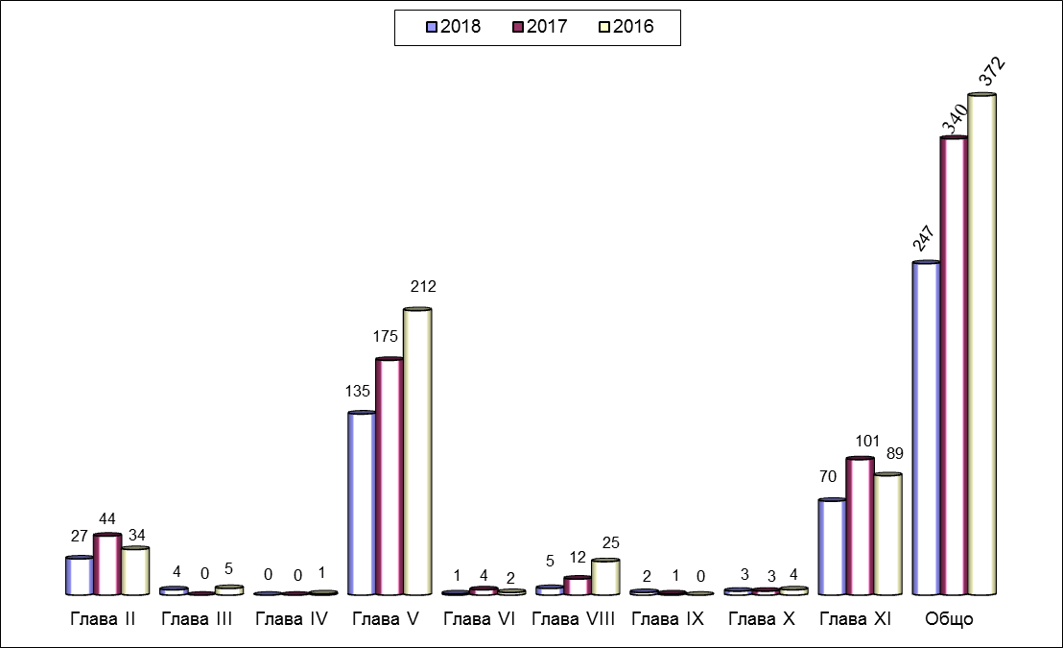

Наблюдавани ДП по глави от НК и някои по-характерни престъпления:

Глава от НК | 2018 | 2017 | 2016
Глава втора  Престъпления против личността | 27 | 44 | 34
Чл.115-довършени | 0 | 0 | 1
Чл.115-опит | 0 | 0 | 0
Чл.116-опит | 0 | 1 | 1
Чл.129 | 4 | 6 | 1
Чл.151 | 7 | 17 | 13
Чл.157 | 2 | 4 | 1
Глава трета  Престъпления против правата на гражданите | 4 | 0 | 5
Глава четвърта  Престъпления против брака и семейството | 0 | 0 | 1
Глава пета  Престъпления против собствеността | 135 | 175 | 212
Чл.194 | 30 | 41 | 47
Чл.195 | 79 | 107 | 126
Чл.197 | 4 | 4 | 6
Чл.198 | 19 | 15 | 24
Чл.199 | 1 | 1 | 1
Глава шеста  Престъпления против стопанството | 1 | 4 | 2
Глава осма Престъпления против дейността на държавни органи, обществени организации и лица, изпълняващи публични функции | 5 | 12 | 25
Чл.279 | 4 | 10 | 21
Чл.280 | 1 | 2 | 1
Чл.290 | 0 | 0 | 0
Глава девета  Документни престъпления | 2 | 1 | 0
Глава десета  Престъпления против реда и общественото спокойствие | 3 | 3 | 4
Глава единадесета  Общоопасни престъпления | 70 | 101 | 89
Чл.330 | 2 | 1 | 1
Чл.339 | 0 | 0 | 0
Чл.343 | 4 | 5 | 5
Чл.343б | 5 | 3 | 3
Чл.343в | 3 | 10 | 10
Чл.346 | 7 | 5 | 8
чл.354а | 31 | 50 | 58

Структурата на престъпността, извършена от непълнолетни лица като цяло остава непроменена. В преобладаващата си част извършените престъпления са против собствеността – 135 бр. досъдебни производства, което представлява 54,66 % (при 51,47 % през 2017 г.) от общия брой (247 бр.) на наблюдаваните производства. По-малък е броят на общоопасните престъпления – 70 бр. досъдебни производства, което представлява 28,34 % от наблюдаваните (при 29,71 % през 2017 г. и 23,79 % през 2016 г.). Значително по-малък е броят на престъпленията против личността – 27 бр. досъдебни производства, което представлява 10,93 % от наблюдаваните (при 12,94 % през 2017 г. и 9,14 % през 2016 г.). Много по-малък е броят на престъпленията против дейността на държавни органи, обществени организации и лица, изпълняващи публични функции – 5 бр. досъдебни производства, което представлява 2,02 % от наблюдаваните (при 3,53 % през 2017 г. и 6,72 % през 2016 г.).
Няма съществена промяна и по отношение на основните фактори, обуславящи престъпността сред непълнолетните, каквито са: неблагоприятните социално-икономически условия и безработицата в страната; тежкото семейно и материално положение; нездравата семейна и обществена среда; липсата на ефективен родителски и учителски контрол; трудовата и училищната неангажираност; злоупотребата с алкохол и наркотици.
През 2018 г. е приключено разследването по общо 211 бр. досъдебни производства (268 бр. през 2017 г. и 285 бр. през 2016 г.), което представлява 85,43 % от наблюдаваните през отчетния период (при 78,82 % през 2017 г. и 76,61 % през 2016 г.). Приключените досъдебни производства значително надвишават новообразуваните 123 бр. през този период, което несъмнено е положителен резултат, т.к. са приключени и дела от предходни години.
Неприключените към края на отчетния период досъдебни производства са 28 бр. (при 50 бр. през 2017 г. и 74 бр. през 2016 г.), което представлява 11,34 % от наблюдаваните през отчетния период (14,70 % през 2017 г.; 19,89 % през 2016 г.).
Горните данни (приключени и останали неприключени в края на отчетния период досъдебни производства) определят добри резултати при приключване на делата.
Увеличено е съотношението от решените от прокурора дела срещу непълнолетни обвиняеми да бъдат внасяни за разглеждане от съда – 69,90 % (при 60,77 % през 2017 г. и 54,04 % през 2016 г.).
Върнати от съда за допълнително разследване са 9 бр. досъдебни производства (5 бр. през 2017 г. и 7 бр. през 2016 г.) или 6,25 % от внесените в съда прокурорски актове (при 2,90 % през 2017 г. и 4,55 % през 2016 г.).
По осъдителните първоинстанционни присъди са наложени следните видове наказания:
- лишаване от свобода (условно) – 67 бр. (при 68 бр. през 2017 г. и 54 бр. през 2016 г.);
- лишаване от свобода (ефективно) – 18 бр. (при 23 бр. през 2017 г. и 25 бр. през 2016 г.);
- настаняване във ВУИ – няма (при 1 бр. през 2017 г. и 1 бр. през 2016 г.);
- освобождаване от наказателна отговорност с налагане на административно наказание – 3 бр. (при 5 бр. през 2017 г. и 5 бр. през 2016 г.);
- други възпитателни мерки по ЗБППМН – 1 бр. (при 0 бр. през 2017 г. и 0 бр. през 2016 г.);
- обществено порицание / възпитателна мярка (пробация за лица над 16 год.) – 78 бр. (при 102 бр. през 2017 г. и 96 бр. през 2016 г.).
Приложение: таблица 4.5.

ІV. МеждународнО-правно сътрудничество

Организация на дейността.
Във връзка със Заповед ЛС № 6880/26.10.2007 г. на Главния прокурор на Република България, относно създаването на специализирана мрежа от прокурори в апелативните и окръжните /Софийска градска/ прокуратури, по въпросите на международното правно сътрудничество, Административният ръководител – Апелативен прокурор на Апелативна прокуратура – град Бургас е издал Заповед АП № 80/12.12.2014г., с която прокурор ********е бил определен да отговаря по въпросите на международното правно сътрудничество към създадената специализирана мрежа от прокурори. Със Заповед № РД-04-54/05.07.2017г. на Административния ръководител – Апелативен прокурор е определен Заместникът на Административния ръководител – Заместник Апелативен прокурор ********да отговаря за надзора.
През отчетната 2018 г. определените прокурори в окръжните и районните прокуратура продължиха да отговарят за международното правно сътрудничество, като обсъждаха всички възникнали в работата проблеми и оказваха методическа помощ в областта на международното правно сътрудничество на другите прокурори от региона.
Със Заповеди № 5161/17.11.2014 год., № РД-08-418/02.06.2015 год. и № РД-08-455/23.06.2015 год. на Главния прокурор на Република България е утвърден списък с прокурори от национална мрежа на прокурори за международно правно сътрудничество, в който бяха включени прокурори от апелативния район.
При отчитането на международното сътрудничество, следва да се има предвид, че през 2018 г. прокурори от апелативния район са участвали активно в работата на „Националната мрежа от прокурори за международно правно сътрудничество“, в координационните събрания, организирани от нея, както и в актуализирането на „Белгийските фишове“ в Интернет-страницата на Европейската правна мрежа, така и с оглед приетия през 2018г. Закон за европейската заповед за разследване
През отчетната 2018г. прокурорите от апелативния район са изготвили общо 754 акта във връзка с международното сътрудничество по наказателни дела (622 през 2017г., 613 акта през 2016г. и 656 акта през 2015 г.), съответно по окръжни региони: Бургас – 373 акта (при 279 за 2017г., 272 акта през 2016 г. и 308 акта през 2015 г.), Ямбол – 239 акта (201 за 2017г., 208 акта през 2016 г. и 222 акта през 2015 г.) и Сливен – 141 акта (142 за 2017г., 133 акта през 2016 г. и 126 акта през 2015 г.). Най-много актове са изготвили прокурорите от РП-Бургас – 204 акта /155 акта за 2017г./, РП-Ямбол – 99 акта /78 акта за 2017г./, ОП-Бургас – 87 акта /77 акта за 2017г./, ОП-Сливен – 73 акта /74 акта за 2017г./, РП-Елхово – 51 акта /70 акта за 2017г./, ОП-Ямбол – 78 акта /51 акта за 2017г./, РП-Сливен – 59 акта /50 акта за 2017г./, РП-Несебър – 32 акта /18 акта за 2017г./ и други.
През отчетната година прокурорите от апелативния район са участвали в 155 съдебни заседания по екстрадиции и във връзка с международното правно сътрудничество по наказателни дела (144 за 2017г., 150 през 2016 г. и 119 през 2015 г.), съответно по прокуратури: Апелативна прокуратура-Бургас – 5 съдебни заседания (17 за 2017г., 16 през 2016 г. и 10 през 2015 г.), Окръжна прокуратура-Бургас – 68 съдебни заседания /39 за 2017г., 48 през 2016 г. и 24 през 2015 г.), Районна прокуратура-Бургас – 15 съдебни заседания /35 съдебни заседания за 2017г., 39 през 2016 г. и 34 през 2015 г.), Районна прокуратура-Несебър – няма съдебни заседания /3 за 2017г., през 2016 г. и 2015 г. няма), Окръжна прокуратура-Ямбол – 18 съдебни заседания /29 съдебни заседания за 2017г., 22 през 2016 г. и 17 през 2015 г.) и Окръжна прокуратура-Сливен – 47 съдебни заседания /21 съдебни заседания за 2017г., 24 през 2016 г. и 34 през 2015 г.).
Прокурорите от апелативния район са участвали в 5 съдебни производства по признаване и изпълнение на присъди на чужд съд /10 през 2017г., през 2016 г. – 2, през 2015 г. – 2), съответно: при Апелативна прокуратура – гр. Бургас – не е имало съдебни производства по този ред /1 бр. през 2017г., през 2016 г. – няма и през 2015 г. – 1), Окръжна прокуратура гр.Бургас – 2 съдебни производства /8 бр. за 2017г., през 2016 г. – 2 и през 2015 г. – 1) и Окръжна прокуратура гр. Сливен – 3 съдебни производства /1бр. за 2017г., през 2016 г. и през 2015 г. – няма).

Международна правна помощ по наказателни дела.
Дейността по тази точка в апелативния район през отчетния период се е изразявала предимно във възлагането на международни следствени поръчки до съответните съдебни органи в чужбина, както и в изпълнението на получени следствени поръчки от чужбина.
През отчетния период от прокуратурите в съдебния район на Апелативна прокуратура-Бургас са изготвени и изпратени общо 320 молби за международна правна помощ (при 156 молби за 2017г., 125 молби за 2016 г. и 110 молби за 2015 г.). Съответно прокуратурите от региона на ОП-Бургас – 194 молби (при 76 за 2017г., 70 за 2016 г. и 74 за 2015 г.), ОП-Ямбол – 55 молби (при 50 за 2017г., 41 за 2016 г. и 19 за 2015 г.) и ОП-Сливен – 71 молби (при 30 за 2017г., 14 за 2016 г. и 17 за 2015 г.). Констатира се значителен ръст на броя на изготвените молби за правна помощ през отчетната година в сравнение с предходния период, като само спрямо 2017г. е налице ръст с над 100%.
В прокуратурите от апелативния район са получени за изпълнение общо 149 молби за международна правна помощ от страни-членки на Европейския съюз или държави, с които Република България има сключени договори за правна помощ (при 163 молби за 2017г., 185 молби за 2016 г. и 187 молби за 2015 г.). Съответно прокуратурите от региона на ОП-Бургас – 92 молби (отново 92 за 2017г., 74 за 2016 г. и 69 за 2015 г.), ОП-Сливен – 33 молби (при 39 за 2017г., 66 за 2016 г. и 78 за 2015 г.) и ОП-Ямбол – 24 молби (при 32 за 2017г., 45 за 2016 г. и 40 за 2015 г.), като всички те са решени своевременно.
Прокурорите от апелативния район притежават необходимите знания, натрупан е необходимия опит и своевременно се изготвят нужните молби за международна правна помощ, предимно до страни-членки на Европейския съюз. Продължава да представлява проблем честото забавяне на изпълнението на изпратените молби за международна правна помощ до други държави, в продължение на много месеци, нерядко и години. Това затруднява наблюдаващите делата прокурори, основно поради необходимостта да се иска непрекъснато удължаване на срока на разследване, без да е ясна перспективата кога ще се върне изпълнената поръчка и какво ще е качеството на нейното изпълнение.

Производства по Екстрадиции.
През 2017 г. в апелативния район са получени за изпълнение 4 екстрадиционни преписки (АП-Бургас – 1; ОП-Бургас – 2; ОП-Ямбол – 1; ОП-Сливен – няма). За сравнение през 2017г. техният брой е бил 3, за 2016г. и 2015г. получените екстрадиции са били общо 6 бр.
През 2018г. от прокуратурите от Апелативен район гр.Бургас са изпратени за изпълнение 3 екстрадиционни преписки, които са на Окръжна прокуратура – Сливен. За сравнение през 2017г. са били 2 бр., за 2016 г. изпратените екстрадиции са били 1, а през 2015 г. – са били 7.

Трансфер на наказателни производства.
През отчетната година в апелативния район са постъпили 8 молби за трансфер на Наказателно производство: в Окръжна прокуратура-Бургас – 3, в Районна прокуратура-Несебър – 1 и в Районна прокуратура Средец - 1, в Окръжна прокуратура-Ямбол – 1, в Районна прокуратура-Ямбол – 2. За сравнение през 2017г. са постъпили 12 молби за трансфер на наказателни производства, през 2016 г. в апелативния район е постъпила една молба за трансфер на Наказателно производство: в Районна прокуратура-Бургас, а през 2015 г. в апелативния район са постъпили 4 молби за трансфер на Наказателно производство: две – в Окръжна прокуратура-Бургас, една – в Районна прокуратура-Айтос и една – в Районна прокуратура-Бургас.
През отчетната година от прокуратурите от Апелативен район гр. Бургас няма изпратени молби за трансфер на Наказателно производство (за 2017г. също не е имало изпратени такива, за 2016 г. – 2, а за 2015 г. – няма).

Производства по Европейска заповед за арест.
През отчетния период прокурорите от окръжните прокуратури в апелативния район са участвали в 17 производства по изпълнение на получени ЕЗА по прокуратури, както следва: Окръжна прокуратура – Бургас – 9 броя, Окръжна прокуратура – Ямбол – 4 броя и Окръжна прокуратура – Сливен – 4 броя. За 2017г. отново 17 производства са били получени за изпълнение по прокуратури, както следва: Окръжна прокуратура – Бургас – 12 броя, Окръжна прокуратура – Ямбол – 3 броя и Окръжна прокуратура – Сливен – 2 броя. За сравнение през 2016 г. са били 34 (БОП-18, СлОП-10, ЯОП-6), , а през 2015 г. са били 18 (БОП-10, СлОП-5, ЯОП-3).
През 2018г. прокурорите от района на Апелативна прокуратура – Бургас са изготвили 48 европейски заповеди за арест. За 2017г. прокурорите от района на Апелативна прокуратура – Бургас са изготвили 30 европейски заповеди за арест, като за сравнение през 2016 г. са изготвили 12, а през 2015 г. са изготвили 34. Забелязва се значително увеличаване на броя на изготвените от прокурорите ЕЗА в сравнение с 2017г. с над 62%.
По окръжни прокуратури, гореизложените данни се разпределят, както следва: Окръжна прокуратура-Бургас – 24 ЕЗА (12 за 2017г.; 9 бр. през 2016 г., 15 бр. през 2015 г.), Окръжна прокуратура-Ямбол – 7 ЕЗА (5 за 2017г.; няма през 2016 г., 8 бр. през 2015 г.) и Окръжна прокуратура-Сливен – 17 ЕЗА (13 за 2017г.; 3 бр. през 2016 г., 11 през 2015 г.). Издадените европейски заповеди за арест са, както по неприключени досъдебни производства, така и за изпълнение на наложени наказания „лишаване от свобода” по влезли в сила присъди на български съдилища, в случаите, при които осъденото лице е напуснало страната и има данни, че е на територията на страна-членка на Европейския съюз.
При работа с Европейските заповеди за арест почти не се срещат трудности. При изготвяне на исканията до съда за вземане на мярка за неотклонение „Задържане под стража”, както и при разглеждане на Европейските заповеди за арест в съдебно заседание не възникват особени проблеми и трудности за прокурорите от Апелативен район – гр. Бургас. Исканията са внасяни своевременно в съда, като последният ги е разглеждал незабавно по реда на чл.64 от НПК. Съдебните заседания за разглеждане на европейските заповеди за арест са насрочвани в установения от закона 7-дневен срок, като на практика приблизително в рамките на един месец, съдът с влязло в сила решение се е произнесъл по предаване на лицата на молещите държави по въпросните Европейски заповеди за арест, получени за изпълнение от окръжните прокуратури. Проблем единствено има, както и през предходните години, че по почти всички ЕЗА липсват гаранциите по смисъла на чл.41, ал.3 от ЗЕЕЗА, поради което е необходимо технологично време да се изиска и съответно да се получи такава гаранция от компетентния орган, издал ЕЗА.
Както е констатирано и в предишни години, Европейската заповед за арест, като правен инструмент на международното правно сътрудничество, осигурява по-голяма бързина, опростеност и ефективност на процедурите по предаване на лицата, извършили престъпления на територията на европейските държави – членки на Европейския съюз.

През отчетния период, както и през предходната 2017г., няма решения по субсидиарна компетентност – чл. 480 НПК.

През отчетния период, както и през предходната 2017г., няма консултации по чл. 483-484 НПК.

Участие на прокурор в процедура по признаване и изпълнение на присъда на чужд съд.
През отчетния период е имало 5 съдебни производства по признаване и изпълнение на присъда на чужд съд: 2 на ОП-Бургас и 3 на ОП-Сливен.
Признати са 5 присъди (по брой лица) на чужд съд: 2 на ОП-Бургас и 3 на ОП-Сливен. Няма отхвърлени искания – непризнати присъди (по брой лица), съответно няма подадени протести.

Общо задържаните по международно правно сътрудничество (по ЗЕЕЗА) са 26 лица /такъв е бил броят на задържаните лица и през 2017г./: 7 на ОП-Бургас, 9 на РП-Бургас, 1 на РП-Несебър, 1 на РП-Средец, 4 на ОП-Ямбол, 4 на ОП-Сливен.

Общо участията в съдебни заседания по международно правно сътрудничество (по НПК и ЗЕЕЗА) са 160 съдебни заседания /154 съдебни заседания за 2017г./: 5 на АП-Бургас, 70 на ОП-Бургас, 15 на РП-Бургас, 18 на ОП-Ямбол, 1 на РП-Елхово, 50 на ОП-Сливен и 1 на РП-Нова Загора. Видно от гореизложените данни, налице е ръст на участията в с.з. през 2018г. в сравнение с предходната 2017г. с над 4%.

Общо преписките с международен елемент са 440 бр. /398 броя за 2017г./: 1 на АП-Бургас; 124 на ОП-Бургас, 10 на РП-Айтос, 83 на РП-Бургас, 2 на РП-Карнобат, 29 на РП-Несебър, 2 на РП-Поморие, 3 на РП-Средец и 1 на РП-Царево, 24 на ОП-Ямбол, 22 на РП-Ямбол, 26 на РП-Елхово, 5 на РП-Тополовград, 49 на ОП-Сливен, 52 на РП-Сливен, 6 на РП-Нова Загора и 1 на РП-Котел. Видно от гореизложените данни, налице е ръст на образуваните преписки с международен елемент през 2018г. в сравнение с предходната 2017г. с 9%.

V. Административна и контролно-ревизионна дейност.

1. Кадрово обезпечаване на АП-Бургас.
Към 31.12.2018г.:
- по щат са 10 магистрати в Апелативна прокуратура - Бургас:
Адм. ръководител – апелативен прокурор – 1;
Зам. на адм. ръководител – апелативен прокурор - 2;
Прокурор – 7.
Има 1 незаета щатна бройка за прокурор.

- по щат съдебните служители в АП-Бургас са 22, съответно:
Съдебен администратор – 1 щ. бр.
Административен секретар – 1 щ. бр.
ОБЩА АДМИНИСТРАЦИЯ
Звено "Финансово-стопанска и административна дейност"
Главен счетоводител – 1 щ. бр.
Старши специалист-счетоводител– 1 щ. бр.
Касиер – 1 щ. бр.
Звено "Информационно и техническо обслужване"
Експерт, връзки с обществеността – 1 щ. бр.
Системен администратор – 1 щ. бр.
Шофьор-призовкар – 1 щ. бр.
Служба " Защита на класифицираната информация"
Служител по сигурността на информацията – 1 щ. бр.
Завеждащ служба РНКИ – 1 щ. бр.
СПЕЦИАЛИЗИРАНА АДМИНИСТРАЦИЯ
Прокурорски помощник – 2 щ. бр.
Призовкар-чистач – 1 щ. бр.
Служба "Регистратура и деловодство"
Завеждащ служба – 1 щ. бр.
Съдебен секретар – 2 щ. бр.
Съдебен деловодител – 5 щ. бр.
Служба "Архив"
Завеждащ служба – 1 щ. бр.
Няма незаети щатни бройки за съдебни служители.

Съотношение на магистрати-служители по щат: 1:2,2
Следва да се отбележи, че към Апелативна прокуратура – Бургас има обособена организационна единица, определена със Заповед ЛС-1045/09.04.2014г. на Главния прокурор на Р. България, която обхваща Апелативна прокуратура – Бургас, Окръжна прокуратура – Бургас и Районните прокуратури от района на Окръжната прокуратура – общо 10 прокуратури. В секретното деловодство работят: служител по сигурността на информацията и зав. служба регистратура национална класифицирана информация. Поради големия обем работа един служител от деловодството на Апелативна прокуратура – Бургас със заповед на административния ръководител - апелативен прокурор е определен да работи в регистратура КИ. Реално тези три бройки обслужват всички прокурори от организационната единица.
Освен това отпуснатия щат за „Експерт, връзки с обществеността” обслужва целия Апелативен район – Бургас.
Ако се изключат тримата служители от секретното деловодство и „Експерт, връзки с обществеността”, които обслужват целия апелативен регион, реалното съотношение на магистрати към служители в АП-Бургас е 1: 1.8.

2. Професионална квалификация.
През 2018 г. магистратите и съдебните служители от АП-Бургас са участвали общо в 49 семинара, работни срещи, съвещания, обучения, дискусионни форуми и квалификационни мероприятия. Прокурорите от Апелативна прокуратура – Бургас са участвали в 37 квалификационни мероприятия, като броят участия на прокурори във всички мероприятия е общо 53. Административния ръководител – Апелативен прокурор е организирал и провел 11 работни съвещания с административните ръководители и прокурори от прокуратурите от апелативния район, и други институции.
Темите, по които са проведени съвещанията и работните срещи ръководени и организирани от Административния ръководител – Апелативен прокурор на Апелативна прокуратура - Бургас, са както следва:
- работни съвещания с ръководителите на Окръжна прокуратура – Бургас, Районна прокуратура – Бургас и ръководството на ОД на МВР-Бургас за обсъждане на работата по старите дела с неприключено разследване, особено на ОП-Бургас, както и на други проблеми в работата (проблеми в съвместната работа на прокуратурата и органите на МВР в региона във всички насоки) – 9;
- работна среща с представители на ТД на НАП – Бургас, ръководителите на Окръжна прокуратура – Бургас, Окръжна прокуратура – Ямбол и Окръжна прокуратура – Сливен по въпроси, свързани с подобряване на сътрудничеството и взаимодействието между прокуратурите от района на Апелативна прокуратура – Бургас и ТД на НАП – гр. Бургас, оказване на методическа помощ и осигуряване на оперативно съдействие в хода на административни и наказателни производства;
- работна среща с представители на митническите органи в региона, където се обсъди взаимодействието на органите на прокуратурата и митническите органи в региона, проблеми в съвместната работа и медийната политика на двете институции.

Темите за обучение, в които са участвали прокурорите от АП-Бургас през 2018 г.:

Организирани от Националния институт на правосъдието:
- „Актуални положения в защитата на личните данни в светлината на общия регламент, относно защитата на данните“;
- „Бежанско право - събиране на информация за страната по произход на търсещи закрила“;
- „Новата правна уредба за защита на личните данни. Практически решения“;
„Комуникационни умения и изпълнение на Комуникационната стратегия на съдебната власт 2014-2020";
- „Защита на финансовите интереси на ЕС“;
- "Процесуални и материално правни въпроси по дела за контрабанда";
- „Актуални проблеми по приложението на НПК“.
Организирани от Висш съдебен съвет:
- Честване на 10 г. ИВСС;
- Встъпителна среща на членовете на работната група за съставянето на конспекти за писмения изпит по чл. 189, ал. 4 от ЗСВ;
- Обсъждане на приложимите мерки във връзка с защита на личните данни до законодателното уреждане за предоставяне на информация на медиите;
„Съдебната власт - информиран избор и гражданско доверие. Отворени съдилища и прокуратури“;
- Публично обсъждане в изпълнение на проект на ВСС за осъществяване на наблюдение и анализ на причините водещи до забавяне на делата и преписките.
По програмата за вътрешноведомствено обучение за 2018 г. в Прокуратура на Република България:
- "Международно сътрудничество по наказателни дела. Европейска заповед за разследване";
- "Тълкувателно решение № 3/2015 г. и спазване на принципа "не два пъти за едно и също нещо" в контекста на практиката на ЕСПЧ и възобновяването по ЗАНН";
- „Правомощия на прокурора съгласно ЗУТ при прилагане на разпоредбите, свързани с незаконно строителство“, „Подготовка за участие в съдебно заседание, правомощия на прокурора по първоинстанционни и касационни дела в адм. съдилища“;
- Работно съвещание в Апелативна прокуратура – Бургас с представители на Върховна административна прокуратура, относно обсъждане на целите и насоките в дейността по „Надзора за Законност“.
Организирани от Апелативен съд – Бургас:
- „Свобода на изразяването на мнение съгласно чл. 10 от Конвенцията за защита на правата на човека и основните свободи“;
- „Практически аспекти при разкриването на обективната истина и оценката на доказателствения материал в подготвителната фаза на НП"

Организирани от Апелативна прокуратура – Бургас:
- В Окръжна прокуратура – Ямбол и Окръжна прокуратура – Сливен среща на тема - „Проблеми при работа с медиите и взаимодействие с тях. Проблеми при комуникацията и съвместното разпространяване на информация със служители на МВР.“
Организирани от ръководството на Прокуратурата:
- „Обсъждане на организационното осигуряване по закриване на 11 районни прокуратури“.

Служителите от АП-Бургас са участвали общо в 15 квалификационни мероприятия, като общия брой на взелите участие служители във всички мероприятия е 29. Не са участвали в квалификационни мероприятия 23 % от служителите, т.к. през отчетната година не е имало подходяща за длъжността им тема, като в тази насока по възможност същите ще бъдат включени в квалификационни мероприятия през настоящата година.
Темите за обучение, в които са участвали съдебните служители от АП-Бургас през 2018г.:
- Среща на експертите „Връзки с обществеността“;
- Обучение на съдебните администратори и главните счетоводители;
- „Етично поведение на съдебния служител“;
- „Защита на класифицираната информация в ПРБ. Процедура по ЗРРС. Процедура по акредитиране на АИС“;
- „Въпроси, свързани с работата в УИС-2;
- „Отбранително-мобилизационна подготовка“;
- „Закон за защитата на лични данни“;
- „Въведение в работата на администрацията на ПРБ“;
- „Обучение в информационната сигурност“;
- „Обучение на съд. служители за работа с УИС-3;
- „Въвеждане на ел. правосъдие в ПРБ чрез ел. документооборот, предоставяне на отворени данни и ел. услуги за КАО на граждани и институции“
Участвалите в квалификационните мероприятия прокурори и служители от АП-Бургас дават положителна оценка на тези мероприятия, които несъмнено са допринесли за тяхното професионално израстване.

3. Проверки и ревизии.
- Апелативна прокуратура – Бургас през 2018 год. е извършила 98 бр. проверки, комплексни и тематични ревизии по смисъла на пар.1, т.10 от Допълнителна разпоредба на ЗСВ:
- Заповед № РД-04-06/04.01.2018. за проверка спазване принципа на случайното разпределение в ОП-Бургас, ОП-Ямбол и ОП-Сливен за периода 01.07.2017г. до 31.12.2017 год. – 3 бр.;
- Заповед № РД-04-50/30.04.2018. за извършване на комплексна ревизия в ОП-Ямбол;
- Заповед № РД-04-51/30.04.2018г. за извършване на комплексна ревизия в ОП-Сливен;
- Заповед № РД -04-52/30.04.2018 г. за извършване на комплексна ревизия в ОП-Бургас;
- Заповед № РД-04-55/15.05.2018. за извършване на планова тематична ревизия в ОП-Ямбол;
- Заповед № РД-04-56/15.05.2018. за извършване на планова тематична ревизия в ОП-Сливен;
- Заповед № РД-04-78/12.06.2018. за извършване на планова тематична ревизия в ОП-Бургас;
- Заповед № РД-04-94/29.06.2018 г. за проверка спазване принципа на случайното разпределение в ОП-Бургас, ОП-Ямбол и ОП-Сливен за периода 01.01.2018г. до 30.06.2018 год. – 3 бр.;
- проверка в дейността на прокуратурите от района на Окръжна прокуратура – Бургас, Окръжна прокуратура – Ямбол и Окръжна прокуратура гр. Сливен по прилагане на „Инструкцията за поддръжка и използване на електронният регистър на лица с неприключили наказателни производства” и на „Инструкцията за взаимодействието между ПРБ и МВР при разследването на три или повече досъдебни производства, образувани и водени срещу едно и също лице” към 30.01.2018г., към 30.05.2018г. и към 30.09.2018 г. – 8 бр.;
- проверка за прилагането на чл.83а-е от ЗАНН в прокуратурите от района на Апелативна прокуратура – Бургас, съгласно т. 4 от плана за 2017 г. на Апелативна прокуратура- Бургас – 3 бр.;
- проверка за спазване на сроковете за извършване на проверки и за произнасянето на прокурора по чл.145, ал.2 от Закона за съдебната власт в ОП-Бургас, ОП-Ямбол и ОП-Сливен, за периода от месец декември 2017 г. до месец февруари 2018год., от месец март 2018 год. месец май 2018 год., от месец юни до месец август 2018 год. и от месец септември 2018 г. до месец ноември 2018 г. – 12 бр.;
- проверка на оправдателните присъди и съдебните актове за връщане на дела на прокурора за региона на Апелативна прокуратура-Бургас за 2017 г. и за периода м.ноември 2017 г.- м.октомври 2018. - 6 бр.;
- проверка в дейността на прокуратурите от района на Апелативна прокуратура гр. Бургас в изпълнение на т. 4 от плана на АП-Бургас по НИНДПМ за 2018г. по срочността в действията на прокуратурата при привеждане на съдебните актове (присъди, решения, споразумения и определения) в изпълнение – 1 бр.;
- проверка в дейността на Окръжна прокуратура гр. Бургас и на Окръжна прокуратура-Сливен в изпълнение на т. 6 от плана на АП-Бургас по „НИНДПМ“ за 2018г. по условно предсрочно освобождаване на осъдените лица и участието на прокурорите в съдебните производства по чл. 437-442 от НПК – 2 бр.;
- проверка на дейността на прокуратурите от района на Апелативна прокуратура гр. Бургас в изпълнение на т. 5 от плана на АП-Бургас по „НИНДПМ“ за 2018г. по своевременно прилагане на разпоредбите на чл. 306 ал. 1 т. 1 - 3 от НПК и проблемите, свързани с изпълнение на наказанието „ЛОС” – 3 бр.;
- проверка в изпълнение на Заповед № РД-04-15/18.01.2018г. на Главния прокурор на РБ в прокуратурите от района на Апелативна прокуратура- Бургас на предприетите мерки и действия по привеждане в изпълнение на всички съдебни актове, по който към 15.01.2018г. не са задържани осъдените лица с наложено наказание „ЛОС“ и „доживотен затвор“, включително и на тези, изпратени на Областните звена „Охрана“ при Министерството на правосъдието, по които не е получено уведомление за задържане – 1 бр. – изпратена само на ВКП;
- проверка по получена справка по пр. № 7270/2016 г. по описа на отдел „Административен“ при ВКП на ********– прокурор в отдел 06 „Административен“ при ВКП до ********– Зам. на Главния прокурор при ВКП, относно забавено разпределение на преписка вх. № 7758/2016 г. в ОП-Бургас – 1 бр.;
- проверка в изпълнение на т. 18 от Указания за подобряване работата на ПРБ по НСН и т.ІV от заповед № РД-04-07/04.01.2018 г. на административен ръководител-апелативен прокурор на Апелативна прокуратура- Бургас – 6 бр. – доклада е само до адм. ръководител-апелативен прокурор;
- проверка в изпълнение на решение по т.6.4. от Протокол № 44/21.12.2017 г. на Пленума на Висшия съдебен съвет на делата, образувани преди 2014 г. – 3 бр.;
- извършване на проверка в дейността на Областна Дирекция „Земеделие и гори“ и Технически Инспекторат при ДФ“Земеделие и гори“ РА Ямбол, в изпълнение на т. 5, раздел ІV от Плана на АП-Бургас за 2018 год. за спазване на разпоредбите на ЗПЗП и подзаконовите актове за условията и реда по подаване на заявления за директни плащания - 40 бр. /проверени са по същество 40 броя преписки/.
Освен това прокурорите от Апелативна прокуратура – Бургас по Плана на Апелативна прокуратура – Бургас за 2018 год., утвърден с моя Заповед № РД-РД-04-12/25.01.2018 год., са обобщавали получените резултати от проверките по надзорите от окръжните прокуратури, за което са изготвяни доклади, които са изпращани на окръжните прокуратури от района ни за съобразяване с констатациите с тях и отправените препоръки, както и са предоставяни на Адм. ръководител-Апелативен прокурор на АП-Бургас за сведение. Част от проверките по плана ни са например: проверка на Справката по делата, образувани за корупционни престъпления, относно разследвани и обвиняеми, предадени на съд и осъдени високопоставени длъжностни лица и други, заемащи отговорни длъжности в държавните и общински институции; извършена проверка за обосноваността и законосъобразността на постановените актове по делата, водени срещу непълнолетни обвиняеми лица в окръжните прокуратури от съдебния район на Апелативна прокуратура – Бургас; изготвен доклад за дейността на АП-Бургас по изпълнение на комуникационната стратегия на съдебната власт 2014-2020 г.; извършена проверка в дейността на Областните пробационни служби относно своевременното привеждане в изпълнение на изпълнение на наказанието „пробация“ и мерките за пробационен надзор по чл. 67 ал.3 от НК и по чл. 70 ал. 6 от НК, спазване на процедурата по промяна на местоизпълнението на наказанието, за уведомяване на съответните органи за приключване на изпълнението на наказанието „пробация“ и мерките за пробационен надзор по чл. 67 ал. 3 от НК и чл. 70 ал. 6 от НК; проверка по надзора за законност на кметовете на общините съобразно компетентността им за контрол и налагане на санкции по Закон за предучилищното и училищното образование/ ЗПУО/; извършена тематична планова проверка относно спазването на изискванията на Закона за пътищата и подзаконовите нормативни актове/ Наредба № 18/23.07.01 г. за сигнализация на пътищата с пътни знаци и Наредба № 2/2001 г. за сигнализация на пътищата с пътна маркировка; проверка за хода на разследване по досъдебните производства, по които обвиняемите лица са задържани в следствените арести повече от 6 месеца без връчен обвинителен акт; ежемесечна проверка на дейността на прокуратурите от района на Апелативна прокуратура гр. Бургас по глава ІІІ „Прокурорски надзор за законност в местата за лишаване от свобода и върху изпълнението на пробационните мерки” от „Указание за дейността на прокуратурата по надзора върху изпълнение на наказанията и другите принудителни мерки; проверка на регистрите за върнати от съда дела, за прекратените от съда дела и на оправдателните присъди и много други.

2. Докладите от ревизиите и проверките са изготвяни в срок и са изпращани на проверяваните прокуратури с посочени в тях констатации и препоръки. Докладите са обсъждани в проверяваните прокуратури за съобразяване. Постъпили са възражения по изпратените доклади, както следва:
- от ********– прокурор в Окръжна прокуратура – Бургас, касаещо ДП № 2828/2010 год. по описа на ОП-Бургас, възражение от прокурорите осъществяващи дейност по ГСН при ОП-Бургас и възражение от прокурорите, осъществяващи дейността по НСН при ОП-Бургас, относно констатация съдържаща се в доклада на прокурорите от АП-Бургас за резултатите от извършената комплексна ревизия в ОП-Бургас за 2017 г., като прокурора отговарящ по НСН, прокурора отговарящ по НДП и прокурора, отговарящ по ГСН в АП-Бургас са изразили своето становище, като становищата са изпратени на ОП-Бургас. Възраженията, ведно със становищата по тях на прокурорите от АП-Бургас и докладите от ревизиите са изпращани своевременно на ВКП.
Не са постъпили възражения по докладите от другите проверки и ревизии, посочени в т.1.

Изпълнени са всички мероприятия заложени в Плана на Апелативна прокуратура – Бургас за 2018 г. по отделните надзори, по отношение на планираните ревизии и проверки.

Не единствено в резултат на контролно-ревизионната дейност, но отчитайки и нея, както и обема, срочността и качеството в работата на отделни прокурори и прокуратури, съгласно заповеди на Главния прокурор са поощрени следните прокурори и прокуратури:

Със Заповед № РД-08-1289/23.07.2018 г. на Главния прокурор по предложение на ********- административен ръководител – окръжен прокурор на ОП-Бургас е наградена ********- прокурор в Окръжна прокуратура - Бургас, с отличие „Служебна благодарност“ и с предметна награда - часовник, за проявен висок професионализъм и отлично изпълнение на служебните задължения;

Със Заповед № РД-08-360/26.03.2018 г. на Главния прокурор са наградени прокурорите и съдебните служители от Окръжна прокуратура - Сливен с отличие „Служебна благодарност“, за постигнати трайни високи резултати в работата през 2017 година;

Със Заповед № РД-08-363/26.03.2018 г. на Главния прокурор са наградени прокурорите и съдебните служители от Районна прокуратура - Сливен с отличие „Служебна благодарност“, за постигнати трайни високи резултати в работата през 2017 година;

Със Заповед № РД-08-361/26.03.2018 г. на Главния прокурор са наградени прокурорите и съдебните служители от Районна прокуратура - Котел с отличие „Служебна благодарност“, за постигнати трайни високи резултати в работата през 2017 година;

Със Заповед № РД-08-363/26.03.2018 г. на Главния прокурор са наградени прокурорите и съдебните служители от Районна прокуратура – Нова Загора, с отличие „Служебна благодарност“, за постигнати трайни високи резултати в работата през 2017 година;

4. Образувани дисциплинарни производства срещу магистрати. Наложени наказания на прокурори и следователи .

1. Със Заповед РД-04-227/12.11.2018г. на Адм. ръководител - Окръжен прокурор на ОП-Бургас е било възложено на прокурори от ОП-Бургас да извършат проверка на образуването и движението, както и организацията на работа на ********-– следовател в ОСО при ОП-Бургас по разследваните от него дела, през периода от 30.03.2018г. - 31.10.2018г. Със Заповед РД-19-02/09.01.2019 год. на Адм. ръководител – Окръжен прокурор на Окръжна прокуратура – Бургас на основание чл. 327, ал. от ЗСВ е „обърнато внимание“ на следовател ********-да не допуска нарушения по организацията на работа си, които да водят до неоправдано забавяне на производството по възложените му дела.
2. Със Заповед РД-04-228/12.11.2018 г. на Адм. ръководител - Окръжен прокурор на ОП-Бургас е било възложено на прокурори от ОП-Бургас да извършат проверка на образуването и движението, както и организацията на работа на ********-– следовател в ОСО при ОП-Бургас по разследваните от него дела, през периода от 01.04.2018г. до 31.10.2018г. Със Заповед № РД-19-01/07.01.2019 г. на Адм. ръководител-Окръжен прокурор на ОП-Бургас на основание чл. 310, ал.1 и ал.3 от ЗСВ е образувал дисциплинарно производство срещу ********-– следовател при ОСС - Бургас по смисъла на чл. 307, ал. 2, предл. първо, вр. ал. 3, т. 2 от ЗСВ – виновно неизпълнение на служебни задължения, изразяващо се в бездействие, което неоправдано е забавило производството по конкретни досъдебни производства.
3. В РП-Несебър през отчетния период е било образувано дисциплинарно производство, със Заповед № РД-19-01/30.05.2018г. на Адм. Ръководител – Районен прокурор на РП – Несебър, срещу прокурор ********. Със Заповед № РД-19-02/30.08.2018г. на Адм. ръководител - Районен прокурор на РП-Несебър е било наложено дисциплинарно наказание „ЗАБЕЛЕЖКА“ на прокурор ********, на основание чл.308, ал.1, т.1, чл. 311, т.1, чл. 314, ал. 1 и чл. 140, ал. 1, т. 1 ЗСВ, за извършени от него дисциплинарни нарушения – неизпълнение на служебните задължения, по смисъла на чл.307, ал.3, т.2 и т.4 от ЗСВ. С Решение по Протокол № 29, т.3 от заседание на Прокурорската колегия на ВСС, проведено на 07.11.2018г., относно издадената Заповед № РД-19-02/30.08.2018г., на основание чл.314, ал.4 ЗСВ, наложеното дисциплинарно наказание „забележка“ е било отменено.
4. Със Заповед № РД-04-221/2018 г. от 21.12.2018 г. на Адм. ръководител-Районен прокурор на Районна прокуратура – Несебър е назначена проверка за допуснати от ********, ********и ********– прокурори в РП-Несебър дисциплинарни нарушения по образуването, движението и цялостната организация на работа на наблюдаваните от тях дела, с оглед преценка от реализиране на предвидената в ЗСВ дисциплинарна отговорност.

5. Поощрения и наложени наказания на съдебни служители от района на Апелативна прокуратура – Бургас:
– Със Заповед № РД-08-1098/18.06.2018 г. на ГП, по предложение на ********– Адм. ръководител-Районен прокурор на РП-Сливен. е наградена ********– съдебен администратор на РП-Сливен с отличие знак „За заслуга“ и предметна награда – портмоне; за проявен висок професионализъм и образцово изпълнени на служебните задължения,
– Със Заповед № РД-08-1207/10.07.2018 г. на ГП е наградена ********– съдебен администратор в РП-Сливен, с отличие „Служебна благодарност“. за проявен висок професионализъм и образцово изпълнени на служебните задължения;
– Със Заповед № РД-08-1213/10.07.2018 г. на Главния прокурор, по предложение на ********– Адм. ръководител-Районен прокурор на РП-Поморие е наградена ********– административен секретар в РП-Поморие с отличие „Служебна благодарност“; за проявен висок професионализъм и отлично изпълнени на служебните и задължения;
– Със Заповед № РД-08-1484/10.10.2018 г. на Главния прокурор, по предложение на ********– Адм. ръководител-Районен прокурор на РП-Поморие е наградена ********– съдебен деловодител в РП-Поморие,с отличие „Служебна благодарност“ и предметна награда – портмоне, за проявен висок професионализъм и отлично изпълнени на служебните и задължения.
Няма налагани наказания на съдебни служители от Апелативна прокуратура - Бургас.

6. Прием на граждани. Преписки по ЗДОИ. Преписки на контролно звено „Инспекторат“ при АП-Бургас. Преписки на Етичната комисия при АП-Бургас. Преписки на ПАК при АП-Бургас.
Прием на граждани:
- Приема на граждани от Административния ръководител – Апелативен прокурор на Апелативна прокуратура – Бургас през 2018 год. се осъществи, съгласно Правилата за прием на граждани в ПРБ,утвърдени със Заповед № РД-02-29/31.10.2016 г. на Главния прокурор и Заповеди № РД-04-93/08.12.2017 г. и РД-04-88 от 20.06.2018 г. на Адм. ръководител – Апелативен прокурор, с които е утвърден график за приема на граждани с приемни дни и часове на Административния ръководител –Апелативен прокурор на Апелативна прокуратура – Бургас в Апелативна прокуратура – Бургас, както и в изнесените приемни по седалище на трите окръжни прокуратури в региона.
Съгласно утвърдения график в Апелативна прокуратура – Бургас са определени 11 дни през 2018 г. за прием на граждани, като са приети общо 11 граждани.
В определените 12 дни през 2018 год. не е имало желаещи граждани за среща с Административния ръководител-Апелативен прокурор в изнесените приемни в Окръжна прокуратура – Бургас, Окръжна прокуратура – Ямбол и Окръжна прокуратура – Сливен.
Предоставяне на достъп до обществена информация:
През 2018 год. в Апелативна прокуратура – Бургас са постъпили 5 бр. заявления за достъп до обществена информация. Всяко едно заявление е разгледано, съгласно Вътрешните правила за реда за предоставяне на достъп до обществена информация и за повторно използване на информация от обществения сектор в Прокуратурата на Република България, утвърдени със Заповед № РД-02-13/21.06.2016 г. на Главния прокурор и Закона за достъп до обществена информация.
По две от заявленията е предоставена по всички искания информация, едно заявление е оставено без разглеждане, тъй като информацията, която се иска да се предостави не отговаря на разпоредбата на чл.2, ал.1 от ЗДОИ, а при две от заявленията е предоставена частична информация.
Преписки на контролно звено „Инспекторат“ и на Етичната комисия при АП-Бургас:
През отчетната година не са постъпвали материали и не са разглеждани преписки от контролно звено „Инспекторат“ и от Етичната комисия при АП-Бургас.
Постоянна атестационна комисия към Апелативна прокуратура – Бургас:
През 2018 г. Постоянна атестационна комисия към Апелативна прокуратура – Бургас е изготвила 9 бр. Единен формуляр за атестиране, съдържащ извършената проверка на дейността на прокурори от окръжните и районните прокуратури от апелативния район и предложение за комплексна оценка, които са изпратени чрез Главния прокурор до Висшия съдебен съвет.

VІ. Натовареност на прокурорските и на следствените органи.

1. Обем на прокурорската дейност, съобразно възведените критерии на Указанието за организация на информационната дейност на Прокуратурата на Република България:

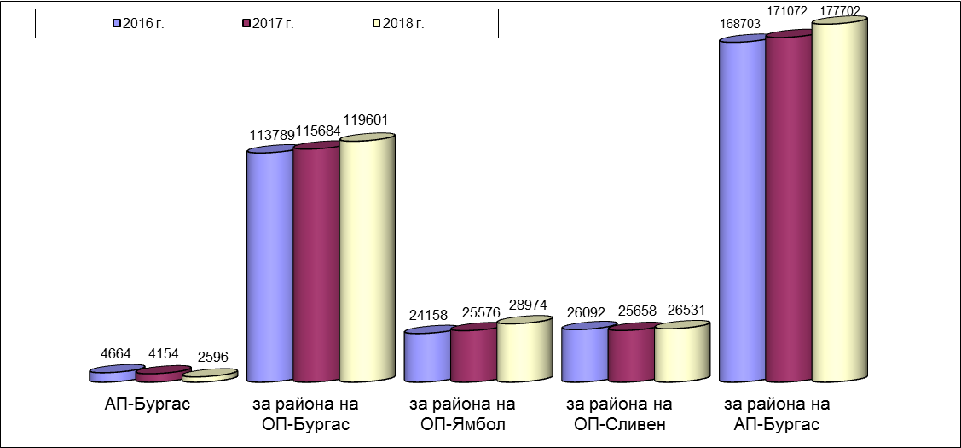

Видно от представените статистически данни, обемът на прокурорска дейност в региона на Апелативна прокуратура–Бургас е увеличен спрямо 2017 г. – с 3.87 %, а спрямо 2016 г. – с 5,33 %.
По прокуратури данните са следните:
- обемът на прокурорска дейност в Апелативна прокуратура гр. Бургас бележи спад спрямо предходната 2017 г. – с 37.5%, а спрямо 2016 г. – с 44.33 %;
- в прокуратурите от района на Окръжна прокуратура-Бургас е на лице ръст от 3.85 % спрямо 2017 г. и 5.10 % спрямо 2016 г.
- в прокуратурите от района на Окръжна прокуратура-Ямбол също е на лице нарастване в сравнение с предходната година с 13.28% в сравнение с 2017 г. и с 19.93 % спрямо 2016 г.;
- в прокуратурите от района на Окръжна прокуратура-Сливен през 2018 г. също се наблюдава увеличение на обема на прокурорска дейност спрямо 2017 г. – с 3.40%, като за разлика с 2016 г. – е имало увеличение с само 1.68 %.

Съпоставката между прокуратурите от отделните окръжни райони от региона на Апелативна прокуратура-Бургас показва, че и през 2018 г. традиционно най-голям е обемът на прокурорската дейност в прокуратурите от района на Окръжна прокуратура-Бургас – 119 601 единици (при 115 684 единици за 2017 г. и 113 789 единици – за 2016 г.).
От гореизложените цифрови данни може да се заключи, че е налице сравнителна устойчива тенденция на нарастване по този показател през последните три години.

Статистическите данни за общия обем на прокурорската дейност за районите на Окръжните прокуратури в градовете - Ямбол и Сливен са с много близки и почти сходни показатели, съответно: 28 974 – за прокуратурите от района на първата и 26 531 – за прокуратурите от района на втората. Съпоставката на данните с предходните години сочи, че е преодоляна констатираната по-рано трайна тенденция за намаляване на обема на дейността за прокуратурите от района на Окръжна прокуратура гр.Ямбол (при 25 576 единици – за 2017 г.), докато дейността на тези от района на Окръжна прокуратура-Сливен – бележи лек растеж, след констатирано минимално намаление (при 25 658 единици – за 2017 г. и 26 092 бр. през 2016 г.).

1.1. Прокурорски актове внесени в съд:

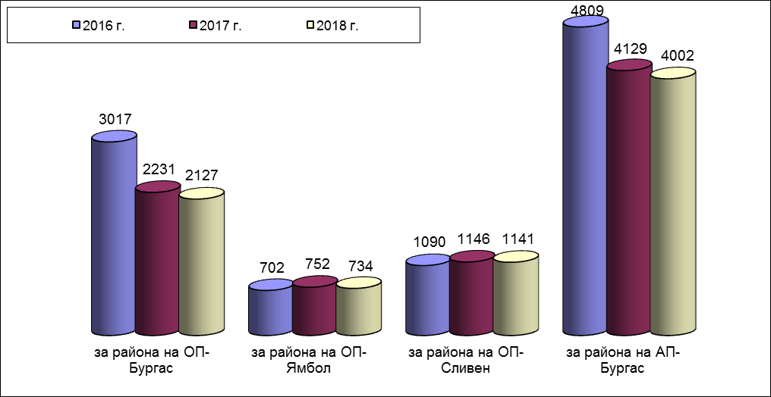

През 2018 г. прокуратурите от региона на Апелативна прокуратура- Бургас са внесли в съответните съдилища общо 4002 прокурорски актове (при 4129 бр. през 2017 г. и 4809 бр. през 2016 г.). Съпоставката на тези цифри показва, че е на лице спад в сравнение с предходните: 2017 г. с 3,07 % и 2016 г. – с 16,78 %.

През отчетният период най-много прокурорски актове са внесени в съда от прокуратурите от района на Окръжна прокуратура-Бургас – общо 2127 бр. (т.е. на лице е спад с 4.66 % в сравнение с 2017 г., когато са били 2231 бр. и спад с 29.49 % в сравнение с 2016 г., когато са били - 3017 бр.).

През 2018 г. прокуратурите от района на Окръжна прокуратура- Ямбол са внесли общо 734 бр. прокурорски актове, което е по-малко в сравнение с предходната 2017 г. (при 752 бр.) и вповече в сравнение с 2016 г. (при 702 бр.).

За прокуратурите от района на Окръжна прокуратура-Сливен цифрата за 2018 г. е 1141 бр., което е приблизително толкова, колкото и през предходната 2017 г. (1146 бр.) и малко повече в сравнение с за 2016 г. (1 090 бр.).

От тези резултати може да се изведе основния извод, че макар да се констатира минимално намаление по гореописания показател, все пак най-големия брой на внесени прокурорски актове в съдилищата се пада на прокуратурите в района на Окръжна прокуратура-Бургас, което се обяснява със спецификата на района, обхващащ площ и население около два пъти по-големи в сравнение с останалите два окръжни района. На тази територия са разположени международно летище, пристанище, най-голямата в страната Митница – Бургас, Митнически пункт-Малко Търново, множество търговски фирми и промишлени предприятия, които са предпоставка за извършване на престъпления против собствеността, контрабанда, наркотици, престъпления по чл.279 НК, данъчни и корупционни престъпления, общоопасни престъпления и много други. Специфична характеристика на този район е и трайното, значимо активизиране на криминогенната обстановка през летните месеци, което е резултат от насочване на множество извършители на престъпления към морските ни курорти, находящи се на територията на Окръжна прокуратура-Бургас. Действията по досъдебни производства с пострадали чужди граждани също водят до съществено завишаване на натовареността на прокуратурата и разследващите органи през курортният сезон.

1.2.Общо участия в съдебни заседания:
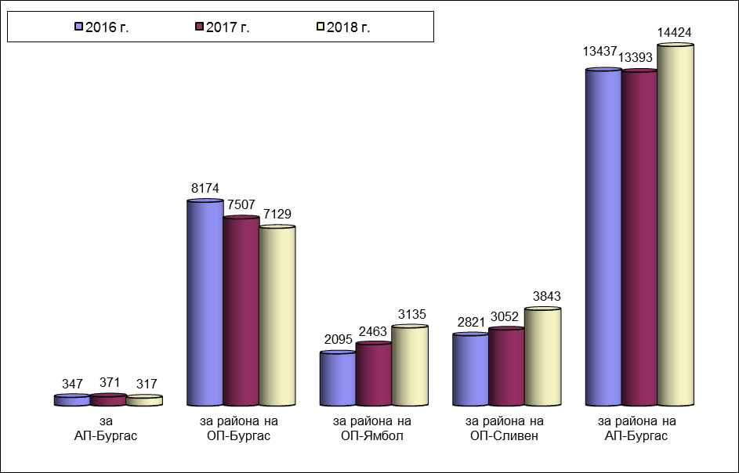

През 2018 г. прокурорите от региона на Апелативна прокуратура- Бургас са участвали общо в 14 424 съдебни заседания, при 13 393 съдебни заседания за предходната 2017 г., което говори за увеличение с 7.69% , при 7.34 % - за 2016 г. (при 13437 съдебни заседания).

За 2018 г. прокурорите от Апелативна прокуратура-Бургас са участвали общо в 317 съдебни заседания, при 371 за предходната 2017 г., т.е. на лице е намаление с 14.55% и при 347 съдебни заседания през 2016 год., когато е имало ръст с 6.92 %. Затова и следва да се приеме наличие на оформяща се тенденция на задържане по този показател.

През отчетният период прокурорите от района на Окръжна прокуратура-Бургас са участвали в общо в 7129 съдебни заседания, при 7507 съдебни заседания през предходната 2017 г., което показва намаление с 5.03% и при 8174 съдебни заседания през 2016 г. – с 12.78 %.

За миналата година прокурорите от района на Окръжна прокуратура- Ямбол са участвали в общо 3135 съдебни заседания, което бележи увеличение с 27.28% - при 2463 съдебни заседания през 2017 год. и със 49.64 % при 2095 съдебни заседания – за 2016 г.

През 2018 г. прокурорите от региона на Окръжна прокуратура-Сливен са участвали общо в 3 843 съдебни заседания, при 3052 съдебни заседания през 2017 г., т.е. увеличение с 25.91% и при 2821 през 2016 г., когато нарастването е било с 8.19 %.

1.3.Средна натовареност на един прокурор:

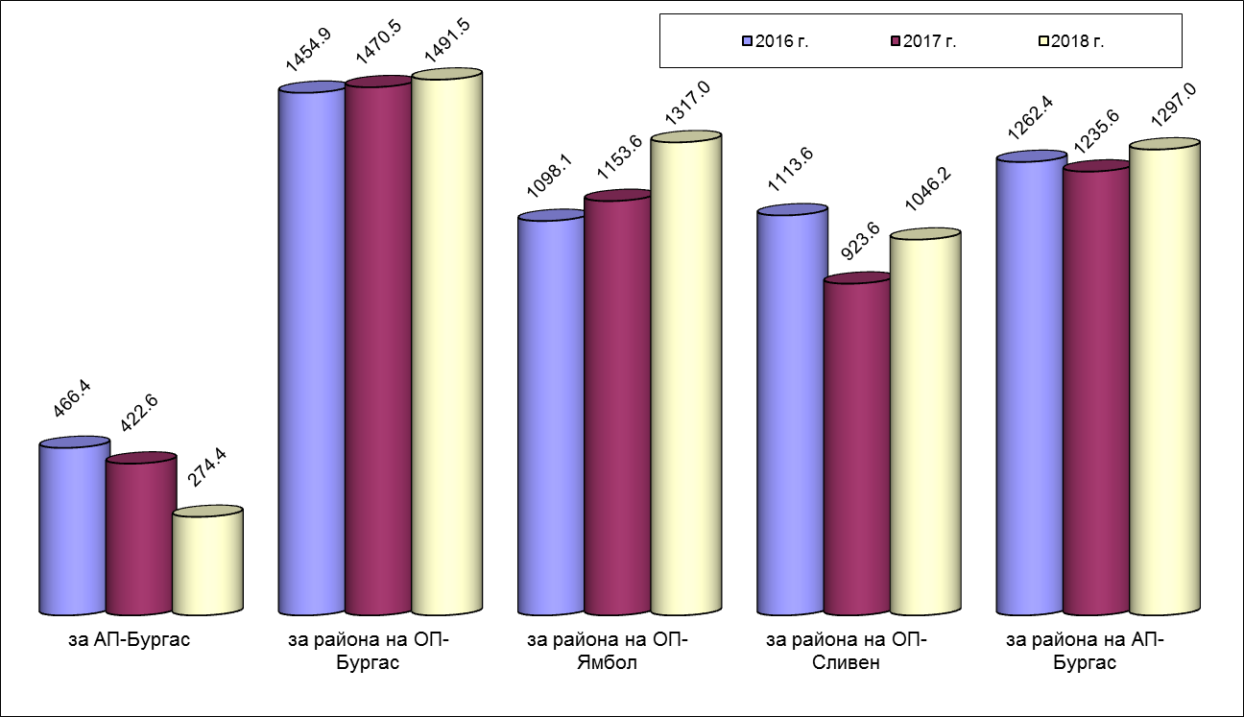

Статистическите данни установяват, че средната натовареност на един прокурор от прокуратурите от региона на Апелативна прокуратура – Бургас за 2018 г. е била 1297.0 единици, при 1235,6 единици – за 2017 г. и 1262,4 единици - за 2016 г. (т.е. увеличение с 4,97% , и с 2,74 % в сравнение с 2016 г.). Тази средна натовареност за прокурорите при Апелативна прокуратура гр.Бургас, през 2018 г. е била – 274.4 единици, при 422.6 единици за предходната 2017 г. и 466.4 единици – за 2016 г. (т.е. на лице е спад от 35.06%, при такъв от 41.16 % - в сравнение с 2016 г.). По този показател при прокуратурите от районите на Окръжните прокуратури в градовете Бургас, Ямбол и Сливен през 2018 г. има завишение на средната натовареност, а именно: 1491.5 единици (при 1470.5 единици за 2017 г.) за Окръжна прокуратура-Бургас; 1317.0 единици (при 1153.6 за 2017 г.) за Окръжна прокуратура-Ямбол; 1046.2 единици (при 923.6 за 2017 год.) за Окръжна прокуратура-Сливен. Това нарастване е с: 1,43 % за Окръжна прокуратура-Бургас; 14.16 % за Окръжна прокуратура-Ямбол; 13.27 % за Окръжна прокуратура-Сливен. То говори за оформяне и запазване на една тенденция в това отношение - за най-голяма натовареност при прокурорите от района на Окръжна прокуратура-Бургас в сравнение с тези от районите на другите две окръжни прокуратури.

2. Средна натовареност на следователите:

2.1.Обем дейност на следователите в Окръжните следствени отдели при Окръжните прокуратура от региона на Апелативна прокуратура–Бургас:

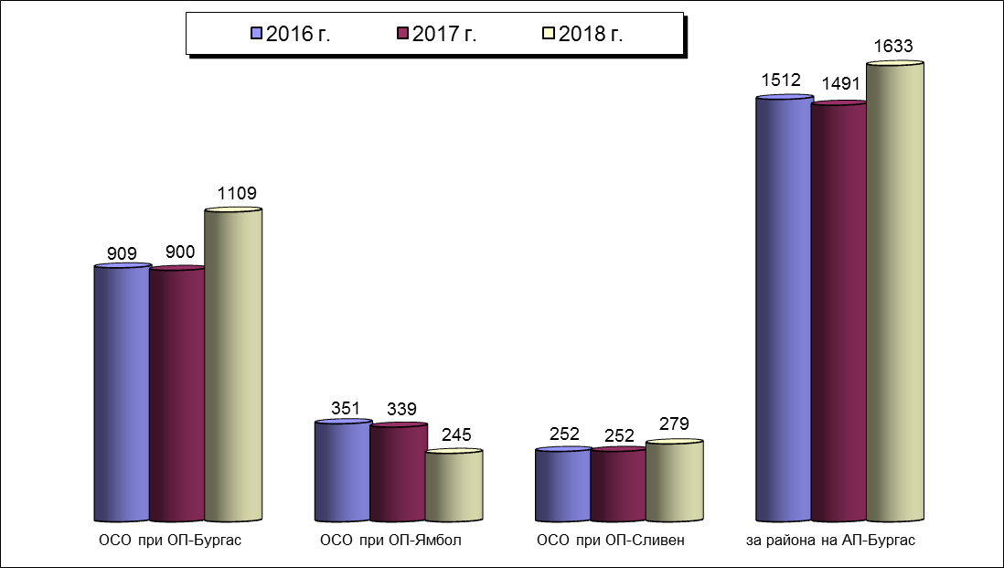

През отчетния период общият обем на натовареност на следователите от региона на Апелативна прокуратура–Бургас е 1633 единици, при 1491 единици – за предходната година и при 1512 единици за 2016 г., което сочи ръст от 9.52 % в сравнение с 2017 г. и от 8.00 % в сравнение с 2016 г.

През 2018 г. общата натовареност на следователите при Окръжните прокуратури в Бургас, в Ямбол и в Сливен е била, съответно: 1109 единици – за първата (при 900 единици през 2017 г. и при 909 единици през 2016 г.); 245 единици – за района на Окръжна прокуратура-Ямбол (при 339 единици за 2017 г. и при 351 единици за 2016 г.); 279 единици за района на Окръжна прокуратура-Сливен (при 252 единици за 2017 г. и при 252 единици за 2016 г.).

От гореизложените конкретни цифри става ясно, че през отчетния период се констатира тенденция на увеличение на общата натовареност на следователите от региона на Апелативна прокуратура–Бургас, както и на отделните такива в районите на Окръжните прокуратури в Бургас и в Сливен.

2.2. Средна натовареност на следователите в Окръжните следствени отдели на Окръжните прокуратури от региона на Апелативна прокуратура–Бургас:

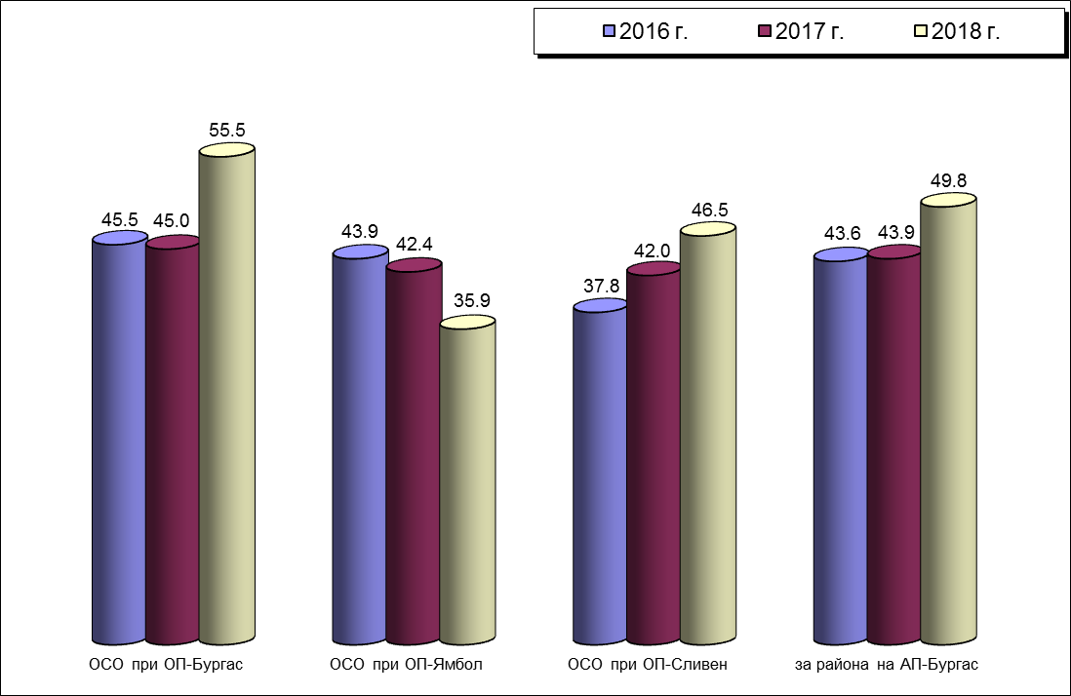

През 2018 г. общият обем на средната натовареност на един следовател за региона на Апелативна прокуратура – Бургас е 49.8 единици, при 43.9 единици за предходната година и при 43.6 единици за 2016 г., което бележи ръст, съотв. от: 13.43% с сравнение с 2017 г. и 14.22 % в сравнение с 2016 г.

Този показател по райони има следния вид: за следовател от ОСлО на Окръжна прокуратура-Бургас за измината година е 55.5 единици, при 45.0 единици за 2017 г. и при 45.5 единици за 2016 г.; за следовател от ОСлО на Окръжна прокуратура-Ямбол през 2018 г. е 35.9 единици, при 42.4 единици за 2017 г. и при 43.9 единици за 2016 г.; за следовател от ОСлО на Окръжна прокуратура-Сливен за 2018 г. е 46.5 единици, при 42.0 единици за 2017 г. и при 37.8 единици за 2016 г.

Изхождайки от тези данни може да се заключи, че вече е налице трайност в наблюдаваната през последните години тенденция за завишаване на средна натовареност на следователите в Окръжните следствените отдели при Окръжните прокуратури на Бургас и на Сливен, както и на намаление на тази – в Окръжния следствен отдел при Окръжна прокуратура-Ямбол.

3. Диспропорции в натовареността на магистратите:

През отчетната година отново се откроява наличие на диспропорции в средната натовареност на прокурорите в отделните прокуратури от региона на Апелативна прокуратура-Бургас.

Видно от статистическите данни по отделни прокуратури се констатира значителна над средната натовареност (от 1297.0 единици на прокурор от региона на Апелативна прокуратура–Бургас) на прокурорите от следните девет Районни прокуратури: гр.Несебър с 2530.8 единици на прокурор (при 2551.1 - за предходната година); гр.Елхово с 1840.7 единици (при 1380.7 – за 2017 г.); гр.Ямбол с 1758.9 единици (при 1694,4 – за 2917 г.); гр.Нова Загора с 1 743.3 единици (при 1489.4 – за 2017 г.); гр. Бургас 1741.5 единици (при 1643.2 – за предходната година); гр.Поморие с 1601.9 единици (при 1478.9 единици за 2017 г.); гр.Айтос с 1600.0 единици (при 1339.8 – за 2017 г.); гр.Средец с 1556.0 единици на прокурор (при 1667.0 – за 2017 г.); гр.Царево с 1501.8 единици (при 1946.0 единици за предходната година).

В същото време – значително под средната натовареност е на лице отново само в Районните прокуратури на Малко Търново – 636.5 единици на прокурор (при 778.5 единици за 2017 г.) и на Тополовград – 1184.0 единици на прокурор (при 900.5 единици за 2017 г.).

От гореизложеното става ясно, че и за изминалата 2018 г. отново най-натоварени в региона на Апелативна прокуратура-Бургас са били прокурорите от Районните прокуратури в градовете: Несебър, Елхово и Ямбол, което сочи, че лидерството от предходните 2016 и 2017 години – в лицето на първата се запазва. В същото време, обаче, констатираната през последните години по-висока натовареност на прокурорите на Районните прокуратури в градовете: Средец и Царево е намаляла. И накрая, не е изненада – и продължаващата от години тенденция за най-ниска натовареност на прокурорите от Районна прокуратура в гр.Малко Търново.

4. Натовареност, съобразно въведените от Висшия съдебен съвет (ВСС) критерии по „Правила за измерване на натовареността на прокуратурите и на индивидуалната натовареност на всеки прокурор и следовател“ („Правила“):

Тази обобщена информация е изготвена въз основа на статистически данни за дейността на териториалните прокуратури и окръжните следствени отдели при тях от региона на Апелативна прокуратура-Бургас, които са ни предоставени от съответните административни ръководители на Окръжните прокуратура в Бургас, Ямбол и Сливен.

Следва отново да се подчертае, че данните за натовареността на прокурорите и прокуратурите по нива са изведени от Унифицираната информационна система (УИС-2) на Прокуратурата на Република България по критерии и показатели съгласно приетите от ВСС „Правила“, които бяха въведени в действие от 01.01.2015 г., т. е. от преди три отчетни години.

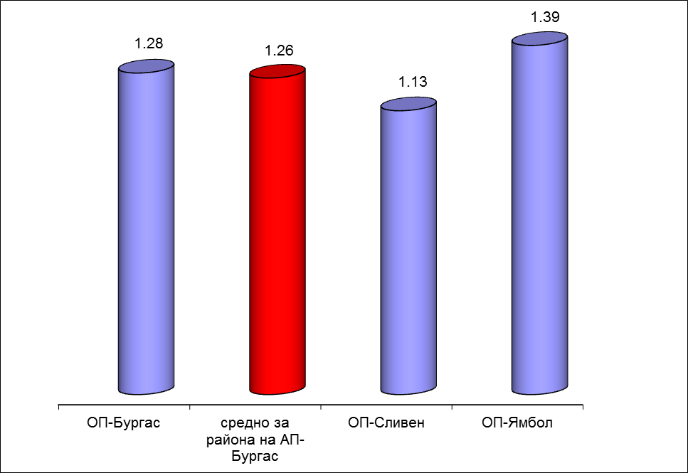
Средна натовареност на един прокурор в Окръжните прокуратури (на ден)
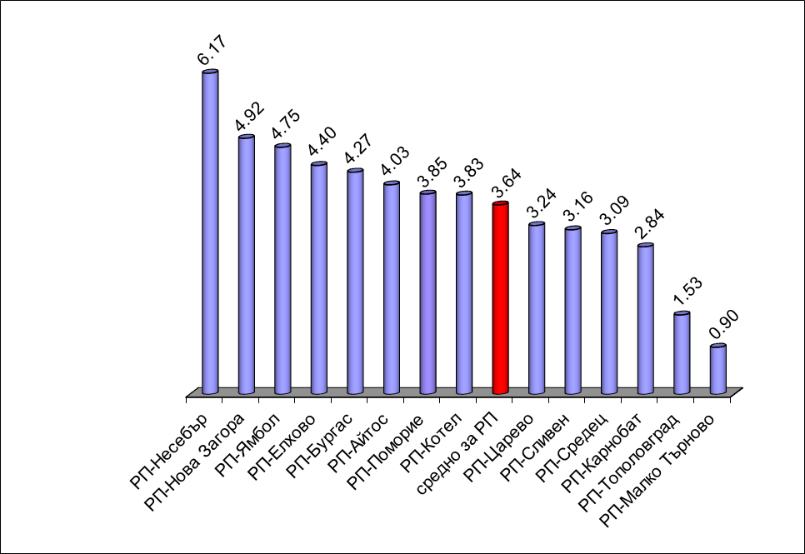
Средна натовареност на един прокурор в Районните прокуратури (на ден)

В горните графики са представени данните за натовареността на прокуратурите по нива – окръжни и районни, определена за един прокурор на ден – по реално отработените дни за отчетния период.

Така средната натовареност на ден на прокурор (от състава на всички прокуратури, общо) от региона на Апелативна прокуратура–Бургас, според действително отработените дни през 2018 г. - е 2.96 точки (при 3.01 точки през предходните две отчетни години). Това убедително сочи за налична тенденция на задържане на високия интензитет на работата на магистратите от региона за целия период от действие на „Правила“-та (2016-2018 години). Разгледана по същия критерий тази натовареност на прокурор в отделните Окръжни прокуратури е: 1.28 точки за Бургас (при 1.39 точки за 2017 г. и при 1.43 точки – за 2016 г.); 1.13 точки – за Сливен (при 1.15 точки и за 2017 г., и за 2016 г.); и 1.39 точки – за Ямбол (при 0,86 точки за предходните две отчетни години). Най-голямата натовареност на прокурорите от Районните прокуратури на региона на Апелативна прокуратура-Бургас, е била в Районна прокуратура гр.Несебър – 6.17 точки (при 5.26 точки – за 2017 г. и при 5.24 точки за 2016 г.). Следващата е тази - в Районна прокуратура гр.Нова Загора – с 4.92 точки. След нея се нареждат: Районна прокуратура гр.Ямбол с 4,92 точки; Районна прокуратура гр.Елхово с 4.40 точки и Районна прокуратура гр.Бургас – с 4.27 точки. Тук би следвало да се направи констатацията, че от челните места по натовареност са отпаднали прокурорите от Районна прокуратура гр. Царево – с 3.24 точки, след като с 4.84 точки за 2017 г. и с 4.94 точки за 2016 г. са били едни от лидерите по натовареност в региона.

Според „Правила“-та, отново най-малко са били натоварени през 2018 г. прокурорите от Районните прокуратури на Малко Търново и Тополовград съответно с: 0.90 точки (при 1.93 точки за 2017 г. и при 1.93 точки за 2016 г.) – за първата и 1.53 точки (при 1.61 точки за 2017 г. и при 1.60 точки за 2016 г.) – за втората.

Крайният извод, който се налага от посочените цифри за натовареност (и според „Правила“-та на ВСС, и според „Таблица № 5“ на Главна Прокуратура на Република България), обаче, е, че за прокурор от състава на Районните прокуратури от региона на Апелативна прокуратура–Бургас, с изключение на Районните прокуратури на Малко Търново и на Тополовград, всички са с натовареност по-висока от средната норма за страната.

5. Натовареност с административно-ръководната дейност:

По отношение на административните ръководители и заместниците им за административно-ръководната им дейност не се извежда средна натовареност за един ден на всеки от тях. Подредбата е по общ брой точки (брой актове и действия, умножени по съответния им коефициент), изчислени съгласно т. IX от „Правила“-та.

Апелативна прокуратура-Бургас е с натовареност на административно-ръководна дейност от 186.60 точки (при 157.6 точки през предходната година и при 159.3 точки през 2016 г.). Макар за кратък, тригодишен отчетен период, от тези цифри би следвало да се направи извод – за наличие на тенденция на увеличение на натовареността. Тази тенденция е обусловена най-вече на големия брой актове по администриране, следвани от справки и писма до други институции и граждани, както и заповеди (без такива по кадрови въпроси и за командироване) и разпореждания. Тук е мястото да се посочи и това, че високото ниво на натовареност се дължи на провеждането и участието в голям брой обучителни и работни съвещания.

5.1. Натовареност с административно-ръководна дейност в Окръжните прокуратури:
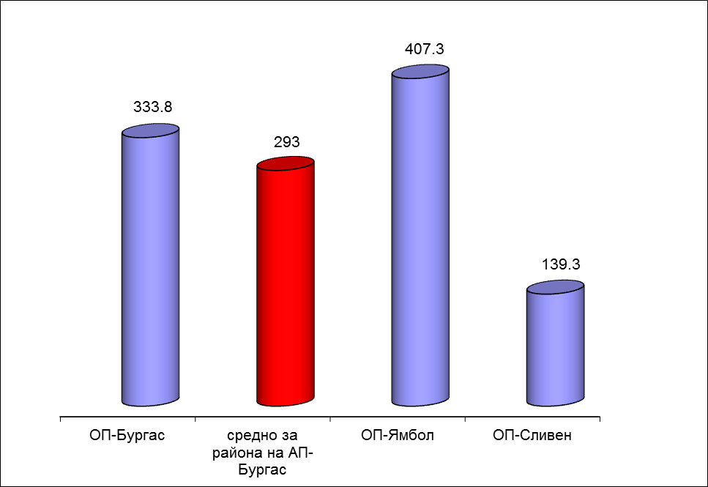

При администрирането на Окръжните прокуратури от региона на Апелативна прокуратура–Бургас, за отчетния период на първо място е тази на гр.Ямбол – с 407.30 точки (при 267.9 точки за предходния отчетен период и при 266.6 точки за 2016 г.). Следва Окръжна прокуратура-Бургас - с 333.80 точки (при 340.9 точки за предходната 2017 г. и при 340.9 точки за 2016 г.), а накрая – се нарежда тази на Окръжна прокуратура-Сливен – с 139.30 точки (при 204.2 точки за 2017 г. и при 203.2 точки за 2016 г.)

5.2. Натовареност с административно-ръководна дейност в Районните прокуратури:
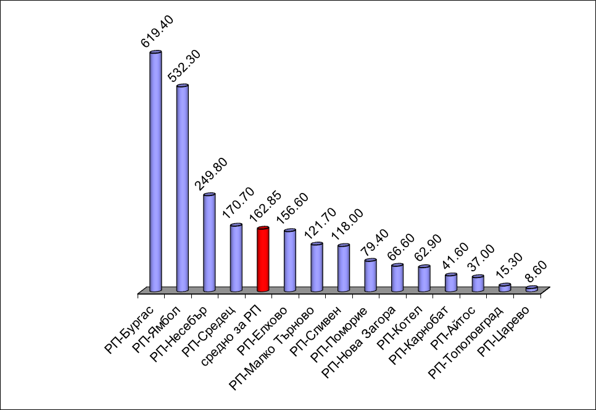

Видно от представената графика и статистика към нея, за 2018 г. сред Районните прокуратури в региона на Апелативна прокуратура–Бургас, отново най-голяма е натовареността на тази в гр.Бургас с 619.40 точки (при 452.2 точки за 2017 г. и при 453.2 точки за 2016 г.), следвана от тази на гр.Ямбол с 532,30 точки (при от по 435.6 точки за предходните две отчетни години). Най-малка е била натовареността по този показател в Районните прокуратура на Царево (с 8.60 точки), на Тополовград (с 15.30 точки) и на Айтос (с 37.00).

РАЗДЕЛ ІІІ.
ДЕЙНОСТ НА ТЕРИТОРИАЛНИТЕ ПРОКУРАТУРИ ПО АДМИНИСТРАТИВНОСЪДЕБНИЯ НАДЗОР И НАДЗОРА ЗА ЗАКОННОСТ.

1. Състояние и организация на дейността по административно съдебния надзор за законност по прилагането на закона
1.1 Кадрово обезпечаване, квалификация на прокурорите, натовареност по видове надзори и средно на един прокурор.
1.1.1 Кадрово обезпечаване:
Дейността по административния надзор за законност през 2018 г. в Апелативен район- Бургас е осъществявана основно от прокурорите, включени в създадените в изпълнение на Заповед № ЛС- 6899/ 30.10.2007 г. на Главен Прокурор на Прокуратура на Република България административни отдели в окръжните прокуратури и определените поименно с нарочни заповеди на административните ръководители- в районните прокуратури.
Съобразно Заповед на Административен ръководител Апелативен Прокурор на Апелативна Прокуратура Бургас е определен един прокурор по щат, отговарящи за дейността по административния надзор за законност- прокурор ********. С нарочна заповед по надзора за законност са определени впоследствие двама подпомагащи прокурори- ********и ********. За отчетния период прокурор ******** и ********са решили 10 преписки по надзора за законност, от общо произнесените104, останалите са решени от прокурор ********.
1.1.2 Натовареност по видовете надзори и средно на един прокурор:
През отчетния период в Отдел ”Административен” при ОП- Бургас са работили, според заповед на адм. ръководител, окръжен прокурор на окръжната прокуратура в Бургас, трима прокурори, в ОП- Ямбол - двама, в ОП- Сливен - също двама.
Тримата прокурори от ОП- Бургас, работили през 2018 г., са ********/ ръководител на отдела/, ********и ********. Тримата прокурори са решавали преписките по административно съдебния надзор за законност и НЗ, участвали са в заседания по административни дела. Извършвали или възлагали извършването на планови и извънпланови проверки по надзора на низовите прокуратури.
В ОП-Сливен завеждащият отдел прокурор ********е отговарял за административно съдебния надзор за законност, а прокурор ********- за надзора за законност.
В отдела е включен и прокурор ********.
В ОП- Ямбол зам. окръжният прокурор ********е и завеждащ отдел, а прокурор ********е включена в отдела, като изпълнява тези функции основно в отсъствията на прокурор ********.
В районните прокуратури по НЗ е определен по един прокурор, а в Районна Прокуратура- Бургас- шест, а при натовареност и седем.
1.1.2 Натовареност по видовете надзори и средно на един прокурор:
По административно съдебният надзор най- висока е средната натовареност на прокурорите от отдела при ОП- Бургас- 532, следвани от прокурорите от ОП- Ямбол-128 и прокурорите от ОП- Сливен- 287.
Средната натовареност за трите окръжни прокуратури бележи увеличение в сравнение с 2017 г. за ОП Бургас , намаление за ОП Ямбол и увеличение за ОП Сливен. В процентно отношение увеличението е съответно с 428.30 % за ОП- Бургас, за ОП Ямбол намалението е 50.35%, а увеличението за ОП Сливен- 75.9%./ изчисленията са сравнено с 2017 г./.
За сравнение през 2016 г. увеличението е съответно 132.45% за ОП- Бургас, намаление 11.92% за ОП- Ямбол и намаление с 45.97% за ОП Сливен.
Тенденцията към намаление на натовареността по административно съдебния надзор в ОП Сливен е трайна. По- нестабилна от двете окръжни прокуратури с тенденция към задържане е ОП Ямбол.
По надзора за законност най- висока е средната натовареност в ОП Бургас, ОП Ямбол, ОП Сливен,при уговорката за решени преписки- в АП Бургас, РП Бургас, а най- малка е в РП Несебър, РП Средец и РП Тополовград. Квалификацията на прокурорите от различните нива на прокуратурите в Апелативен район- Бургас е много добра. При някои прокурори се наблюдават несъществени пропуски, свързани с пряката дейност, а при други- с действията по отчетност на тази дейност и архивирането на преписките. Редки са случаите обаче на формално изпълнение на плановите задачи по надзора за законност, за което се предприемат мерки, както по осъществяване на текущ контрол от по- горната прокуратура, така и по даване на методически указания и оказване на методическа помощ. Прави впечатление, че новите за надзора прокурори са в значителна степен по- съвестни както в качеството на дейността си, така и в срочността на извършваните проверки- прокурорите от ОП Бургас- ******** и прокурорът по надзора за законност от РП Несебър. Изключително добро впечатление прави прокурорът от РП Елхово ********.
1.2 Проблеми при прилагането на законовата и подзаконовата нормативна уредба и предложения за законодателни промени.
Съобразно заповед № РД-04-203/ 28.09.2018 г. прокурорите от административния отдел ********и ********са включени група 03- досъдебни производства, в група 11- международно правно сътрудничество, с 50% натовареност във всяка група и съответно 100 % в група 10- надзор за законност и административно съдебен надзор. Със 100% е натоварена и само там/ в тази група/ прокурор ********.
Според заповед № РД- 04-70/19.090.2018 г. на адм. ръководител окръжен прокурор на Окръжна прокуратура Сливен прокурорите от административния отдел са разпределени в групи, както следва: І група- преписки- прокурор ********- 30%, прокурор ********- 30%, прокурор ********- 45%; ІІ група преписки с фактическа и правна сложност- тримата прокурори от отдела с по 25% натовареност; ІІ група 0- досъдебни производства- прокурорите ********и ********с по 30% натовареност, а прокурор ********- с 50% натовареност; ІV група- инстанционен контрол свързан със следствен надзор- прокурорите ********и ********с по 30% натовареност, а прокурор ********- с 50% натовареност;V група- инстанционен контрол свързан с административно съдебния надзор и надзора за законност- 100% прокурор ********и по 15% прокурорите ********и ********; VІ група- инстанционен надзор свързан с гражданско съдебния надзор- прокурорите ********и ********са натоварени с 25%/********/ и 100%/ ********/;VІІ група- прокурорите от отдела нямат определена натовареност; VІІІ група- инстанционен контрол, свързан с наказателно съдебния надзор- 15% ********; по ІХ, Х и ХІ група тримата прокурори от отдела нямат натовареност; ХІІ група- надзор за законност и административно съдебен надзор 100% прокурор ********и по 20% прокурорите ********и ********; по ХІІІ група тримата прокурори от отдела нямат натовареност;ХІV група- гражданско съдебен надзор – прокурор ********100%, а прокурорите ********и ********– по 25%;ХV група- наказателно съдебен надзор- прокурор ********- 35%;
Според заповед № ОП № 149/15.11.2017 г. прокурорите от отдела в окръжната прокуратура в Ямбол са разпределени в от първа до шеста включително със 100% натовареност, в ІХ група надзор за законност и административно съдебен надзор -100% ********и 50% ********; Х група международно правно сътрудничество- с по 100%; в ХІ група- гражданско съдебен надзор- с по 50%; група ХІІ- наказателно съдебен надзор- с по 100% натовареност;
Следва да се има предвид обаче, че в ОП- Ямбол, в КНАХД участват и други прокурори.
Наложителна е редукция на натовареността на прокурорите от РП- Бургас, работещи по административния надзор за законност.
Нещо повече- съвсем очевидна е необходимостта от създаването на административни отдели в големите районни прокуратури, каквато е Районна прокуратура- Бургас, макар и с не толкова голям брой ангажирани в него прокурори.
В противен случай нереално би било да се очаква настъпването на съществени промени в отчитаните резултати, както и в качеството на прокурорските актове по надзора, макар да са в позитивна насока и това да се дължи на изключително сериозното отношение и отговорност, независимо от натовареността им, на прокурорите ********, ********, ********, ********и останалите прокурори от тази районна прокуратура, работили по НЗ. Нещо повече - прави впечатление изключително сериозното им отношение, както при поставяне на задачи от страна на по- високо стояща прокуратура, така и при изпълнение на планова задача.
Наред с прокурорите от районната прокуратура в гр. Бургас, следва да се има предвид и позитивната дейност на прокурора, отговарящ по надзора за законност в РП Средец, Карнобат, Айтос, Сливен, Ямбол и особено РП Елхово в лицето на прокурор ********.
Съзнавайки необходимостта от ограничението на средствата за мероприятия, свързани с обучение и обмяна на опит на прокурорите по административния надзор за законност, като се имат предвид параметрите на бюджета на съдебната власт и в частност- на прокуратурата, мнението на колегите е, че освен че са изключително полезни, подобен род мероприятия са крайно недостатъчни и за да участват повечето от прокурорите, работещи по надзора, може да се помисли за регионални семинари, за запознаване на прокурорите с важни законодателни промени и практики, имащи значение за ефективност в работата по административния надзор за законност. Това, между впрочем са предлага в не един годишен доклад на апелативната прокуратура, като надеждата е да се има предвид. Като позитивно е отчетено отношението на колегите по надзора във връзка с работната среща - семинар в залата на Апелативна прокуратура Бургас, с участието на завеждащ отдел ІІ във ВАП.
В същото време, категорично е становището на колегите от необходимост от организиране на семинари в почивните бази на прокуратурата. Счита се определено, че в неформална обстановка прокурорите по- спокойно и задълбочено поставят въпроси, които ги вълнуват и получават обоснован отговор.
В годишните доклади на трите окръжни прокуратури не са отразени проблеми във връзка си прилагането на нормативната уредба по административния надзор за законност.
2. Дейност на административните отдели при окръжните прокуратури по административно съдебния надзор за законност на административните актове.
2.1 Участие по закон в съдебни заседания по административни дела:
През отчетната 2018 г. прокурорите от Апелативен район- Бургас са участвали общо в 2421 съдебни заседания по разглеждането на 2104 административни дела, решени от които са 2067.
За 2017 г. заседанията са 2439, а за 2016 г.- 2294.
Намалението на съдебните заседания в проценти в сравнение с 2017 г. е 0.74%, а в сравнение с 2016 г. увеличението е с 5.54%.
По прокуратури разпределението на съдебните заседания е, както следва: ОП- Бургас- 1667; ОП- Ямбол- 344; ОП- Сливен- 410.
В процентно отношение намалението на административните дела в сравнение с 2017 г. е 0.05%, а увеличението в сравнение с 2016 г.- 6.21%.
Разпределението на административните дела по прокуратури е, както следва: ОП- Бургас- 1463; ОП- Ямбол- 257; ОП Сливен- 384.
Решените дела през 2018 г. са 2067, през 2017 г. са 2023, през 2016 г.- 1860.
Броят съдебни заседания в апелативния район през отчетния период е независимо от Заповед № ЛС- 4496/ 13.10.2014 г. за изменение и допълнение на Указание на Главен Прокурор на Прокуратурата на Република България № 196/ 08.06.2011 г., по силата на която беше частично отменено и изменено въпросното указание. Това увеличение показва стабилитетът на заседанията, с участие на прокурор в административни дела и ефективността от изменението на въпросната заповед, без което би се натоварила дейността на прокурорите от административните отдели.
Разпределението на решените дела по прокуратури е, както следва: ОП- Бургас- 1442; ОП- Ямбол- 253; ОП Сливен- 372.
В проценти решените дела от общо разгледаните административни дела по прокуратури са: за ОП- Бургас- 98.56 %, за ОП- Ямбол- 98.44%, за ОП- Сливен- 96.88 %.
Продължава тенденцията почти всички административни дела да се решават в отчетната календарна година. Особено това важи в настоящия отчетен период за окръжния район на Бургас и Ямбол.
Броят решени дела сочи на убедително повишаване ефективността от административното съдопроизводство, част от която е бързината при решаване на делата, изискваща и на практика реализирана компетентна намеса от страна на прокуратурата.
Участие на прокурор от района на АП-Бургас в съдебни заседания по административни дела:
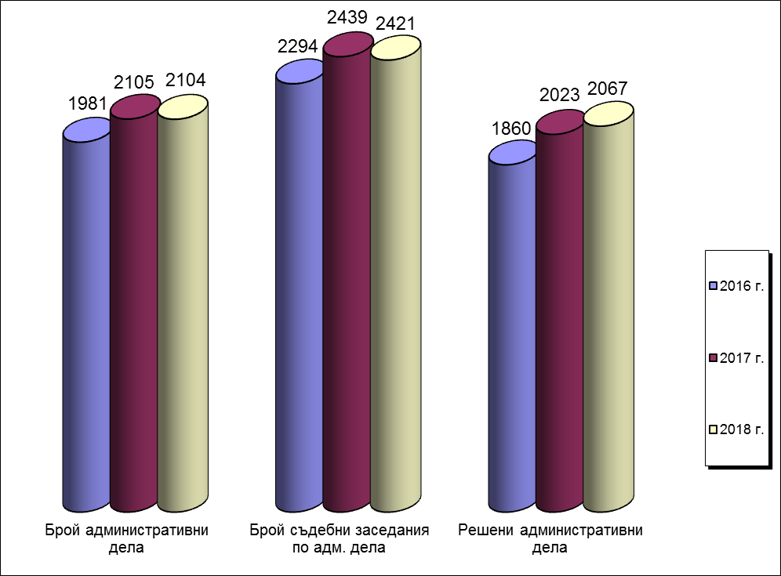

Първоинстанционните административни дела са 437, от които за Окръжен район- Бургас- 307, ОП Ямбол- 64 и ОП Сливен- 66.
За сравнение през 2017 г. те са 426, а за 2016 г.- 322.
Увеличението в процентно отношение в сравнение с 2017 г. е с 2.58%, а в сравнение с 2016 г. увеличението е 35.71%.
Абсолютните и относителни числа сочат на увеличение при постъпленията в съдилищата на първоинстанционни дела, в които участват прокурори.
От всички първоинстанционни 437 дела със задължително прокурорско участие по закон са 353 или 80.78%./ 235 или 76.55 % за ОП Бургас; 64 или 100 % за ОП Ямбол и 54 или 81.82%; за ОП Сливен/.
От тях по дела по подзаконови нормативни актове са 108 /ОП Бургас- 67, ОП Ямбол- 23, ОП Сливен-18/.
Други по закон са 245/168 на ОП Бургас, 41 на ОП Ямбол и 36 на ОП Сливен/.
Касационните дела за 2018 г. са 1653, от които на ОП Бургас-1153, ОП Ямбол- 193 и ОП Сливен- 307.
За сравнение през 2017 г. те са 1662, а за 2016 г. – 1645.
Намалението в относителни числа в сравнение с 2017 г. е съответно 0.54%, а увеличението в сравнение с 2016 г.- 0.49%.
Това процентно отношение сочи на по- голяма натовареност на прокурори по брой дела в едно заседание и изисква по- голяма отговорност по тези дела при подготовката на съдебното заседание, с оглед обстоятелството, че се дава становище на последна съдебна инстанция.
Частните производства през 2018 г.са 11, за 2017 г. те са 7. За 2016- 3. Три са на ОП Бургас, а останалите, по традиция, са на ОП Сливен.
2.2 Участие по преценка в дела, представляващи важен държавен или обществен интерес съгласно Заповед № ЛС- 4496/ 13.10.2014 г на Главен Прокурор на Прокуратурата на Република България и по лична преценка на прокурора.
През отчетния период прокурорите от Апелативен район- Бургас са участвали в общо 38 административни дела съгласно посочената заповед и в 46 по лична преценка на прокурора/ ОП Бургас-33/39 , ОП Ямбол- 0/0, ОП Сливен- 5/7/.
За 2017 г. те са 97, а за 2016 г.- 131.
Наблюдава се намаление с 13.4 % в сравнение с 2017 г. и намаление 35.88% в сравнение с 2016 г.
Абсолютните и относителни числа сочат на тенденция на стабилност на административни дела с участие на прокурор по силата на цитираната заповед, която макар и датираща от края на 2014 година, повлия на участието на прокурорите от административния отдел на ОП Бургас в дела по жалби срещу ревизионни актове за данъчни задължения през този отчетен период.
Намалението в сравнение с 2017 и 2016 г. г. се дължи основно на изменението на указание за участие в данъчни производства по актове на стойност над 500 х. лв./ в старата редакция- с интерес над 50 х.лв./.
Голямата разлика между броя на делата на Окръжна прокуратура- Бургас и останалите две окръжни прокуратури се дължи на обстоятелството, че в Административен съд- Бургас се разглеждат делата по ДОПК, с оглед седалището на ТД на НАП.
Това не само натоварва прокурорите от отдела количествено, но следва да се отчете и необходимостта от добро познаване на данъчно осигурителната нормативна уредба, отличаваща се с обем и сложност. Броят дела в Административен съд Бургас и месечният график на заседанията налага включването и на колеги извън отдела, за да се осигури участието на прокурор в административните дела, изискващи такова участие по закон или съобразно цитираната заповед на Главен Прокурор на ПРБ.
Делата, освен данъчни за ОП- Бургас, в които прокурорите са участвали с оглед наличието на значим обществен и държавен интерес са такива по ЗБЛД, ЗОБВВПИ, Закон за МВР, ЗМСМА и ЗОДОВ. Освен по тях е налице участие в административни дела, образувани по повод оспорване на подзаконови административни актове на общинските съвети/ по- голяма част от прокурорските протести са във връзка с такива казуси/.
Участието на прокурорите от ОП Ямбол е основно по административни дела във връзка със ЗОДОВ, ЗМСМА, ЗМДТ, ЗСПЗЗ.
В този диапазон на нормативна уредба най- общо може да се определи и участието на прокурорите от ОП Сливен.
По лична преценка прокурорите са участвали в разглеждането на 46 дела/ при 44 за 2017 г. и 90 за 2016 г./.
По прокуратури разпределението е съответно 39 за Окръжен район Бургас, 0 за ОП Ямбол и 7 за ОП Сливен.
2.3 Подадени прокурорски актове до съда и резултати по тях.
През отчетния период прокурорите от Апелативен район Бургас са изготвили общо 15 протеста срещу незаконосъобразни административни актове до съда и предложения за възобновяване по ЗАНН.
От протестите 8 са подадени от прокурори от ОП Бургас, 7 от ОП Сливен, 0 от окръжен район Ямбол.
За 2017 г. общият брой актове е 158, за 2016 г.- 23.
Следва да се посочи намаление на актовете в сравнение с 2017 г. 90.51%., а в сравнение с 2016 г. е 34.78%.
Уважени са 21 прокурорски акта, неуважени са 6./ Числото в колона 18 е по- голямо, тъй като прокурорски актове от предходна година са разгледани в отчетната/.
Относителните числа показват, че следва да се работи във връзка с добрата подготовка на прокурорите, мотивираност и обоснованост на протестите, с които се атакуват незаконосъобразни административни актове. В същото време следва да се посочи и друго важно обстоятелство - очевидното еднакво становище на участвалите по делото прокурори и съдебният акт.

Общият брой откази за възобновяване на административно наказателни производства е 13, от които 5 са обжалвани пред Апелативна прокуратура Бургас. Потвърдени са 5 отказа. Обжалвани потвърдени откази пред ВАП са 3. Потвърдени са 3.За отчетния период има подаден 1 касационен протест срещу 14 за 2017 г. и 16 за 2016 г. Протестът е на ОП Сливен.
Разгледан е 1, уважен.
Наред с изложеното до тук следва да се отчете броят на образуваните преписки- 732, които за 2017 г. са 699, а за 2016 г.- 722. Увеличението в относителни цифри в сравнение с 2017 г. е 4.72%, съответно увеличението в сравнение с 2016 г. е 1.39%.
От общия брой новообразувани са 718, а останалите от предходен отчетен период- 14.
Общият брой решени преписки е 674 или 92.08%. Решени по същество са 648 или 96.14%. Изпратени по компетентност са 26. Неприключените са 58, от които 54 чакат окомплектоване при прокурора, всички в срок.
3. Дейност на прокуратурите от Апелативен район Бургас по надзора за законност.
3.1 Създадена организация на работата по надзора за законност, обем и основни области, в които е осъществяван надзорът за законност през 2016 г. в сравнение с предходните две години.
Както през предходните две години, така и през отчетната 2018 г. дейността по надзора за законност бе насочена главно към изпълнение на плановите и извънплановите задачи, както и в извършване на проверки по сигнали на граждани, организации и др. и такива след самосезиране.
Основните области бяха тези, свързани с охрана на държавни и общински интереси и правата на отделни граждани, в случаите, когато нарушаването им рефлектира и на обществените отношения и дава отражение на същите.
Препоръките, дадени от прокурора от Апелативна прокуратура Бургас при извършване на годишните ревизии за правилното архивиране на преписките по надзора за законност са спазени. Изпълнено е и изискването прокурорите целогодишно да следят и завеждат като преписки всички сигнали в средствата за масова информация, съдържащи данни за допуснати закононарушения или издадени незаконосъобразни административни актове, както и да дават методически указания на прокурорите от районните прокуратури в случаите на констатирани пропуски или неправилно посочени правни основания на актовете им по надзора за законност. В тази връзка положителен опит има зав. отдел Административен при ОП Бургас и този от ОП Ямбол.
През отчетния период са получени и образувани общо1291 преписки срещу 1169 за 2017 г. и 1140 за 2016 г.
Увеличението в относителни числа в сравнение с 2017 г. е 10.44%, а в сравнение с 2016 г. е 13.25%.
От общия брой преписки новообразувани са 1245 /96.44%/, а останали от предходен отчетен период са 46/ 3.56%/.
Решени са 1257 преписки или 97.37 %. От решените преписки 1217 са по същество или 96.82%, а 40 преписки са изпратени по компетентност- 3.18%.
По прокуратури разпределението е, както следва: АП Бургас- 140 или 100%; ОП Бургас- 711 или 97.26%; ОП- Ямбол- 307 или 98.40%; ОП- Сливен- 99 или 91.67 %.
Делът на решените спрямо неприключилите преписки по надзора за законност в района на всяка една окръжна прокуратура и АП налага извод за срочност от страна на прокурорите при произнасянето им, независимо от възложените не малко проверки по същия именно в края на годината, по някои от които справки бяха изпратени едва в началото на 2018 година, а по други все още се чака отговор на предложенията на прокурорите по надзора.
Относителен дял на решените преписки към наблюдаваните по години и окръжни райони:
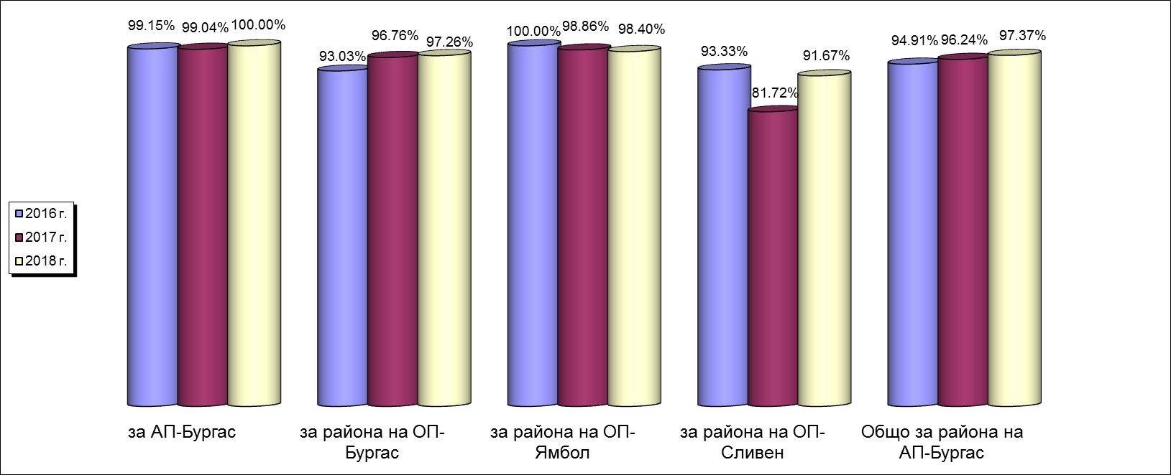

От общия брой 1291 преписки 1179 са по инициатива на прокурора или 91.32%, а 112- по искане на граждани и организации или 8.68%.
За 2017 г. по инициатива на прокурор те са 1065 или 91.10%, а за 2016 г.- 1038 или 91.05%. Преписките по сигнали на граждани и организации за 2017 г. са 104, за 2016 г. са 102.
Наблюдава се тенденция към леко задържане с тенденция към увеличение/баланс/ на преписките, образувани по искане на граждани и организации. За това обстоятелство до голяма степен има значение категоричната позиция на прокуратурата, обявявана многократно и публично, че според законодателството в държавата има много специализирани органи, компетентни да се произнесат по поставени проблеми и не е необходимо прокуратурата да се ползва като пощенска кутия за препращане на преписките по компетентност на съответните контролни органи.Не без значение е и позицията на ръководството на прокуратурата. Отделно от горното самите граждани все по- често ползват правата си за отнасяне на проблеми до конкретни и изрично оправомощени контролни органи.
Увеличението на преписките, изпратени по компетентност за 2018 г./ 40/, 2017/ 17/ намаление в сравнение с 2016 г. /8/ сочи, че прокуратурата не се възприема като панацея за всеки проблем, независимо от конституционната и законова нейна компетентност, определено е повишена и правната култура на гражданите.
Общият брой проверени актове е 8203 срещу 7318 за 2017 г. и 17715 за 2016 г.
Намалението в сравнение с 2016 г. е малко повече от два пъти. Причина за това намаление не е извършването на проверки през отчетния период, а посочването на порочни административни актове, които са по- малко на брой, но изискващи категорична намеса от прокуратурата по атакуването им.
Общият брой установени закононарушения за 2018 г. е 367 срещу 526 за 2016 г. 512 за 2017 г.
Съвсем малкото намаление през отчетния период говори за нарастваща прецизност от страна на прокурорите в хода на установяване на нарушения.
3.2 Планирани и извършени проверки за законност /примери/- ефективност на проверките, в т.ч. на различните способи за проверка, проблеми при прилагането на закона.
Традиционното ранно изпращане на плана на Отдел „НЗЗОИПГ” при ВАП и този на Апелативна Прокуратура Бургас е повод своевременно да се включат всички задачи в плановете на низовите прокуратури, за да се разпредели правилно времето за проверките и последните да не са изненадващи за натоварените прокуратури. Това обстоятелство от своя страна предполага по–добра организация и задълбочено проучване на нормативната база за всяка една проверка, с цел установяване на нарушенията, допуснати от проверяваните органи и реагиране посредством способите на чл. 145 от ЗСВ.
Планът на Апелативен район- Бургас е изпълнен в почти максимален обем.
През отчетния период са извършени не малко планови, а и значително количество извънпланови проверки, продиктувани от конкретни събития и установени факти, изискващи задълбочена проверка и своевременна намеса.
Характерни за проверявания период бяха: проверка по спазване изискванията на ЗВМД в частта, с която са уредени задълженията на собственици на кучета- домашни любимци.
Не малко бяха назначените извънпланови проверки по надзора а законност: проверка относно компетентността на кметовете на общини за контрол и санкции по ЗПУО; проверка относно процесуалната законосъобразност на подзаконовите нормативни актове; проверка по спазване на изискванията на закон за пътищата и подзаконовите нормативни актове в тази връзка; тематична проверка по спазване на изискванията на ЗРЗГТ.
3.3 Взаимодействие със специализираните контролни на дейността по надзора спрямо тези органи в краткосрочен и по- дългосрочен план.
Взаимодействието с контролните органи традиционно е добро. Най-често това са РДНСК, РИОКОЗ, РИОСВ.
Основната форма на взаимодействие с контролните органи е по реда на чл. 145, ал. 1, т. 3 от ЗСВ, чрез възлагателни проверки.
Действащата в отчетния период Методика за взаимодействие на прокуратурата с контролните органи при противодействие на закононарушенията и престъпленията в защита на обществения интерес и правата на гражданите е била полезна в работата на прокуратурата и взаимодействието с контролните органи.
3.4 Анализ на резултатите от дейността по надзора за законност въз основа на изготвените прокурорски актове /уважени и неуважени/- протести срещу незаконосъобразни административни актове, предложения по чл. 145, ал. 1, т. 6, ЗСВ, предложения по реда на чл. 102, във вр. с чл. 99, т. 1, АПК. Образувани досъдебни производства в резултат на извършени проверки за законност.
Общият брой подадени предложения е 79 срещу 62 за 2017 г. и 126 за 2016 г.
В сравнение с 2017 г. увеличението е с 27.42%, а в сравнение с 2016 г. намалението е с 37.30%.
По окръжни райони броят предложения са, както следва: за Окръжен район Бургас- 35 срещу15 за 2017 г. и 66 за 2016г., В проценти увеличението в сравнение с 2017 г. е 133.33%, а в сравнение с 2016 г. намалението е 46.97%.
За Окръжен район Ямбол- 4 срещу 3 за 2017 г., 26 за 2016 г., В проценти увеличението в сравнение с 2017 е 33.33%, а намалението в сравнение с 2016 г. е съответно 84.62%.
За Окръжен район Сливен- 40 срещу 44 за 2017 г. и 34 за 2016 г. Намалението в относителни числа, сравнено с 2017 г. е 9.09%, а в сравнение с 2016 г. увеличението е 17.65%.
Изключително добро впечатление в тази насока прави ОП Сливен, РП Сливен и ОП Бургас.
Това, от една страна, е в резултат на по- малко възложени планови проверки на районните прокуратури и натовареността на прокурорите в тях и по другите надзори на прокуратурата.
От друга страна, все още се наблюдава формализъм при извършваните проверки на актовете на местните органи на власт, изпращани на районните прокуратури.
Не на последно място е фактът, че прокуратурата основно атакува незаконосъобразни административни актове- правомощие, което е конституционно регламентирано, посредством протести, а не посредством предложения, както е сторено и в този отчетен период.
Предложения:
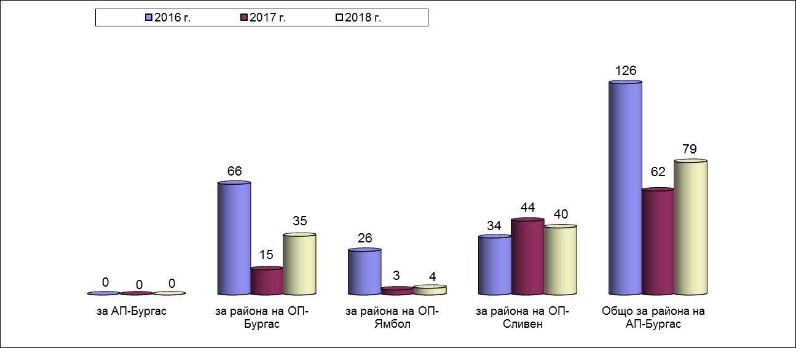

Предложения по реда на чл. 99- 102 няма.
Уважените/ 69/ спрямо подадените предложения/ 79/ са 87.34%, а неуважените е 1. Висящи са 9 или 11.39%.
Уважените по окръжни райони са: за Бургаски район- 30 от 35 или 85.71%; за Ямболски район- 3 от 4 или 75%; за Сливенски район- 36 от 40 или 90%;
Уважените предложения на прокурорите от Сливенски район сочат на един единствен извод- изключително добра подготовка и мотивираност на последните и професионално отношение на прокурор Радева и прокурорите от районната прокуратура в Сливен по отношение на правомощията им по надзора за законност!
Подадените протести през 2018 г. са 154 срещу 203 за 2017 г., срещу 85 за 2016 г. В проценти намалението в сравнение с 2017 г. е 24.14 %, увеличението е 81.18% в сравнение с 2016 г. Това обстоятелство основно се дължи на изискването на ВАП при незаконосъобразни актове атакуването да е реалност, а не добро пожелание по реда на чл. 145, ал.1, т.6, ЗСВ от една страна, а от друга- преодоляване на смущението и несигурността у много от надзорните прокурори при атакуването на незаконосъобразни актове и искането за прогласяване на нищожност на такива. От голямо значение е помощта, оказана от прокурорите от отдела при станалите традиция срещи със зав. отдела прокурор ********и колегите от окръжните и районни нива под домакинството на апелативната прокуратура. Най- после- следва намалението в сравнение с пиковата 2017 г. да не е белег за тревожност с оглед обстоятелството, че в по- голямата си част през отчетния период са проверявани наредби на общинските съвети, които, след уважаване на протестите на прокурорите, са санирали допуснатите нарушения пред да се провери конкретния подзаконово нормативен акт
По прокуратури разпределението е: район на ОП Бургас- 112, район на ОП Ямбол- 21 и район на ОП Сливен- 21;

От разгледаните протести за целия апелативен район 95 са уважени, а 19- неуважени. Останалите 40 са висящи в края на отчетния период. В процентно отношение уважените съставляват 83.33% от разгледаните. Неуважените съставляват 16.67%
Макар и традиционно дейността на ОП Бургас и районът й винаги да бележат значително по- високи показатели от останалите две окръжни прокуратури и техните райони, следва да се посочи, с оглед и горните показатели, че определено дейността и на окръжен район Ямбол и Окръжен район Сливен през отчетния период бележи повече от стабилно позитивно развитие. Не може да не се отбележи успехът на колегите при подаване и защита на протестите, красноречиво говорещ за професионализъм, амбиция и все по- добро познаване на уредбата и незаконосъобразните актове, изискващи и получаващи адекватно атакуване. Възходящата градация на броя на подадените протести и броят на уважените такива изисква категорично поздравления.
4. Приоритети в дейността на административно съдебния надзор и надзора за законност с оглед направения анализ на ефективността и резултатността на работата по посочените прокурорски надзори, проблеми в дейността им и предложения за тяхното отстраняване.
4.1 Административно съдебен надзор
Приоритет в дейността по административно съдебния надзор за законност и през настоящата година ще бъде участието на прокурорите от административните отдели при окръжните прокуратури в съдебни заседания по административни дела и касационни административно наказателни производства, като се засили активността на прокурорите при подаване на протести в случаите, когато не споделят мотивите в решенията на съда по административните дела и се проучват задълбочено касационните административно наказателни дела, изхождайки от обстоятелството, че това е последната инстанция по тях.
Това от своя страна изисква задълбочено проучване на всяко едно дело с прокурорско участие и запознаване с правната уредба и съдебна практика.
Проблемите на прокурорите от отделите са свързани главно с динамичността на правната уредба.
Участието по закон не следва да омаловажава участието в делата с обществен и държавен интерес, по силата на цитираната заповед на Главен прокурор на ПРБ.
Показателите, изнесени по- горе в доклада сочат на голяма натовареност на прокурорите от административния отдел на ОП Бургас, където има седалище на ТД на НАП, независимо от облекчението им, съобразно заповедта.
4.2 Надзор за законност
Приоритет в дейността на прокурорите от Апелативен Район Бургас отново следва да бъде изпълнение на плановите задачи, залегнали в плана за 2019 год. и възложени такива от Върховната Административна прокуратура. От голямо значение ще бъде своевременното и качествено изпълнение на извънплановите задачи.
Проблемите при осъществяване на двата надзора се свеждат до невъзможност за профилиране на прокурора от съответната районна прокуратура/ или прокурорите в по- големите районни прокуратури/ на територията на Бургаски окръжен район отговарящ по НЗ и подробното му запознаване с обширната нормативна база, спазването на която се налага да следи, поради голямата му натовареност с другата обичайна прокурорска работа. Все още сериозно е положението с прокурорите от районната прокуратура в гр. Бургас, натоварени 100% прокурорска работа и извършващи надзорни проверки в две самостоятелни общини- Камено и Созопол, а не в редки случаи и в община Бургас. Повече от необходимо е натовареността им да бъде коригирана, независимо от проявеното разбиране от страна на адм. ръководител районен прокурор на Районна прокуратура Бургас относно процентът на натовареност на тези прокурори при извършването на проверки в цитираните по- горе общини. Все по –сериозно е положението в ОП Ямбол, с оглед натовареността на прокурорите ********и ********.
Предложения с цел преодоляване на проблемите с оглед естеството им на този етап са свързани главно с провеждане на обучения.
Всички прокуратури на окръжно ниво определят семинари или други форми за обучение и повишаване на квалификацията като най- удачни, с оглед преодоляване на невъзможността за пълното профилиране. В този смисъл много подходящи биха били обучителни семинари на теми, свързани с управление, стопанисване и разпореждане с държавно и общинско имущество, възлагане на обществени поръчки, осъществявани по възможност на място в района.
В никой случай, без да се омаловажава сериозността на надзора за законност, следва при определяне на плановите задачи да не се забравя, че прокурорите от районните нива са натоварени с пряко прокурорски задачи, които отнемат повече от времето им.
В заключение, видно от отчетените показатели на Апелативен район Бургас за 2018 г. се налага извод за много добри резултати, каквато тенденция следва да се запази и през 2019 г.

РАЗДЕЛ ІV.
ДЕЙНОСТ ПО ИЗПЪЛНЕНИЕ НА
КОМУНИКАЦИОННАТА СТРАТЕГИЯ НА СЪДЕБНАТА ВЛАСТ
2014-2020 г., ПРИЕТА С РЕШЕНИЕ НА ВСС ПО ПРОТОКОЛ №10/05.03.2015 г., т.3.

В изпълнение на Комуникационната стратегия на ПРБ от Пресцентъра на Апелативна прокуратура – Бургас в периода 01.01.2018 г. до 31.12.2018 г. от страна на Апелативна прокуратура Бургас до медиите са изпратени общо 426 прессъобщения (с 13 повече от изпратените за същия период на 2017 г. - 413). Целта на същите беше както да бъде уведомена обществеността за добрата работа на Прокуратурата по обществено важни досъдебни производства, по участие в дела пред съдилищата, както и да бъде подобрен имиджа на Държавното обвинение пред гражданите. Чрез съобщенията бяха представени наградени прокурори и служители, както и встъпили в длъжност нови административни ръководители.
За горепосочения период са проведени и общо 8 брифинга (12 през миналата 2017 г.), по време на които бе давана навременна и коректна информация за извършени престъпления, представляващи интерес за обществото.
В Бургас бяха проведени всички 8 брифинга (8 бяха проведени в Бургас и през 2017 г.).
Първият от тях бе на 05.02.2018 г. Тогава обществеността бе запозната със случай на убийство на мъж в гр. Айтос, извършено по особено жесток начин, за което бяха провлечени като обвиняеми две лица. Участие в брифинга взе И.Ф. Административният ръководител на Окръжна прокуратура – Бургас – ********.
На 26. 04. 2018 г. бе проведен брифинг, по време на който ръководството на Апелативна прокуратура – Бургас отчете пред журналистите резултатите от Годишния доклад за 2017 г. Участие в срещата с медиите взеха Административният ръководител на Апелативна прокуратура – Бургас – ********, Зам.- административният ръководител на Апелативна прокуратура – Бургас – г-жа ********и говорителят на Апелативна прокуратура – Бургас – ********.
На 10.08.2018 г. бе проведен брифинг по повод задържане на контрабандни цигари, които били укрити в дървен материал, пренасян на кораб. Участие в брифинга взеха Зам.- административния ръководител на Апелативна прокуратура – Бургас – ********, която е и говорител на прокуратурата и ******** – Административен ръководител на Окръжна прокуратура – Бургас.
На 14.08.2018 г. бе проведен брифинг по повод повдигане на обвинения на ********, който бе привлечен към наказателна отговорност за лично укривателство на ********. Участие в брифинга взе ********– Административен ръководител на Окръжна прокуратура – Бургас.
На 15.08. 2018 г. бе проведен брифинг, при който бяха оповестени повече подробности за задържаните в началото на същия месец контрабанди цигари, укрити в дървен материал. В срещата с представителите на медиите участва Административният ръководител на Окръжна прокуратура- Бургас – ********.
На 31.08.0218 г. бе проведен брифинг, на който бяха оповестени подробности и повдигнатите обвинения лица, участвали в сбиване между две компании, които се намирали в питейно заведение, разположено в Приморски парк - Бургас.Участие взе Административният ръководител на Окръжна прокуратура – Бургас – ********.
На 07.09.2018 г. бе проведен брифинг, на който бяха оповестени подробности за привличане на обвиняемо лице, което е отвличало, противозаконно лишавало от свобода, обирало и причинявало телесни увреждания на жени. Участие взеха Административният ръководител на Апелативна прокуратура – Бургас ********, Зам. – Административният ръководител на Апелативна прокуратура – Бургас – ********и Административният ръководител на Окръжна прокуратура – Бургас- ********.
На 26.10.2018 г. бе проведен брифинг, на който бе обявено привличането като обвиняеми на лица, който са извършили палеж на жилището на бургаски фоторепортер. Участваха Административният ръководител на Апелативна прокуратура – Бургас ********, Зам. – Административният ръководител на Апелативна прокуратура – Бургас – ********.
В изпълнение на комуникационната стратегия на ПРБ и с цел повишаване на информираността на обществото по досъдебни производства, представляващи интерес за него, прокурори от Апелативен район Бургас участваха в сутрешни блокове на най-гледаните национални телевизии. В такива предавания участие взеха ********– Заместник административен ръководител – заместник апелативен прокурор и Говорител при Апелативна прокуратура – Бургас, ******** – Административен ръководител на Окръжна прокуратура – Бургас, ******** – говорител на Окръжна прокуратура – Бургас и др.
Прокурори от целия Апелативен район участваха дейно и в медийни репортажи свързани с отразяването на дела и преписки с висок обществен интерес, които репортажи ставаха част от новините излъчени и публикувани в различните телевизии, радиа, сайтове, агенции и вестници.
Пресцентърът на Апелативна прокуратура – Бургас е отговорил на всички постъпили писмени въпроси от стана на журналисти. Такива бяха зададени от медии, като вестник „Труд“,„24 часа“, БНР, информационен сайт „Флагман“ и други.

На 20.03.2018 г. бе тържествено отбелязана 20-та годишнина от създаването на Апелативна прокуратура – Бургас. Събитието бе най–важното за годината както от организационна така и от гледна точка на представяне пред медиите. Тържеството бе проведено в зала „Изток“ на Бургаския свободен университет, където бяха поканени да присъстват всички прокурори от Апелативен район – Бургас. Наред с тях честването уважиха ******** – говорител на Главния прокурор, членовете на ВСС ********, ********, ********, ********, Зам.-министърът на правосъдието – ********, председатели на съдилища, директорите на ОД на МВР в Бургас, Ямбол и Сливен, Директорите на териториалните дирекции на ДАНС, директори на затвори, пенсионирани прокурори и служители, който са работили в Апелативна прокуратура – Бургас и др. Събитието бе изцяло открито за представителите на медиите. То бе водено от Административния ръководител на Апелативна прокуратура – Бургас ********, който говори за създаването на апелативната прокуратура, за развитието й както и за нейното бъдеще. Административния ръководител на Апелативна прокуратура – Бургас връчи възпоменателни плакети на всички прокурори, които са работили и са се пенсионирали в Апелативна прокуратура – Бургас. Ученици от Бургас пък получиха специални награди след като участваха в конкурс за изготвяне на есе. За доброто настроение на гостите се погрижиха млади и талантливи певци от Бургас и региона.
На 20.04.2018г. бе проведен Ден на отворените врати на Бургаската апелативна прокуратура, по време на който бяха поканени и взеха участие ученици от ПАГЕ „Гео Милев“ – Бургас и студенти от Бургаския свободен университет. Гостите бяха посрещнати от говорителя на Апелативната прокуратура ********, която разясни функциите на прокуратурата и нейното място в съдебната власт. На учениците и студентите бе показано оборудването на подвижната лаборатория на ОСО при ОП-Бургас. Гостите имаха възможност и сами да участват в процеса по взимане на отпечатъци. За работата на следователите те научиха от следовател ********, която и разказа за методиките на събиране на доказателства. Малко по-късно гостите бяха приети от Административния ръководител на Апелативна прокуратура – Бургас – ********, който отговори на всички въпроси на младежите и девойките, снима се с тях и им позволи да седнат зад бюрото му, облечени в прокурорски тоги.
През 2018 година бе проведена и една нова инициатива. В продължение на няколко месеца прокурори от Апелативен район – Бургас събираха книги, които да бъдат дадени на Затворите в гр.Бургас и гр.Сливен. Общо над 450 книги бяха предадени на администрациите на двата затвора. Инициативата бе по идея на ******** – Зам.административен ръководител на Апелативна прокуратура – Бургас. Тя бе замислена като част от проявите свързани с 20–та годишнина от създаването на Апелативна прокуратура – Бургас. Предаването на книгите бе осъществено пред представители на медиите в присъствието на Административният ръководител на Апелативна прокуратура – Бургас – ********, Зам.- административният ръководител на Апелативна прокуратура – Бургас –********и Директорът на Затвора – гр. Бургас – ********.
За втора поредна година на територията на учебни заведения в град Бургас бяха проведени редица лекции на тема „Въпроси възникнали в хода на работата по дела за престъпления по чл. 155а-155в, чл. 158а и чл. 159 от НК с пострадали лица – малолетни и непълнолетни такива и набелязване на мерки по приключване на образуваните досъдебни производства“. Те бяха проведени от ******** – говорител на Апелативна прокуратура –Бургас, следователи от Окръжен следствен отдел и прокурори от Районна прокуратура – Бургас. Важно е да се отчете, че лекциите преминаха при сериозен успех, за което говори и изразеното желание на учебни заведения в други градове да се включат в лекционния курс.Именно въз основа на такова желание бе проведена и лекция в гр. Несебър, която бе водена от ********. Общо близо 800 деца присъстваха и участваха при провеждане на лекциите.
Несъмнено тук е мястото да се отбележи и факта, че добрите резултати в работата с медиите на територията на Апелативен окръг Бургас през изминалата година, са и в резултат от активната работа на експерта-връзки с обществеността ********и говорителите при съответните прокуратури в Апелативен окръг Бургас.
През 2018 г. бяха изпълнени всички задачи по плана на Апелативна прокуратура – Бургас за медийната политика.

АНАЛИЗ НА РЕЗУЛТАТИТЕ ОТ ДОКЛАДА ПО ИЗПЪЛНЕНИЕ НА КОМУНИКАЦИОННАТА СТРАТЕГИЯ НА ПРБ ЗА 2017 г.

Прегледът на цифрите показва, че през 2018 г. от Пресцентъра на АП-Бургас до медиите са изпратени 426 прессъобщения, като е налице ръст в сравнение с 2017г., когато броят на изпратените прессъобщения е бил 413. Важно е да се отбележи, че е фиксиран ръст въпреки отчитания от ОД на МВР – Бургас спад на престъпност с около 14 процента, а от там и отчитания спад на дела. Статистиката показва, че след изпратените през 2016 г. 525 прессъобщения, сега за втора поредна година се наблюдава брой на изпратените прессъобщения в рамките на между 400 и 430, което явно ще се прояви като устойчива тенденция.
През 2018 г. се наблюдава спад в проведените брифинги на територията на Апелативен район гр.Бургас. През 2018 г. са организирани 8 брифинга, а през 2017 г. те са били 12. В Окръжен район Бургас са проведени 8 брифинга, колкото и през 2017 г. В Окръжен район – Ямбол и в Окръжен район – Сливен през 2018 г. брифинги не са провеждани.
Следва да се подчертае, че при Окръжен район - Ямбол вероятно става въпрос за липса на случаи през 2018 г., които са с особен обществен интерес. В предходните 2 години в Ямбол са проведени общо 9 брифинга, което говори за желание и коректно изпълнение на правилата залегнали в медийната политика на ПРБ.
Що се отнася от Окръжен район – Сливен е видно, че за поредна година се наблюдава негативно отношение и нежелание да се оповестяват пред обществеността случаи с особен обществен и медиен интерес. През последните 3 години общо на територията на ОП-Сливен са проведени три брифинга, от които само един в последните 24 месеца. Тези цифри мотивират извод за неглижиране на разписаните от Главния прокурор Правила за работа с медиите от страна на ръководството на Окръжната прокуратурата. Подобно пасивно поведение води до недоверие у самите журналисти при отразяването на работата на прокуратурата в Окръжен район – Сливен. Това недоверие води до изготвяне на журналистически материали, в които или липсва позитив при отразяване на работата на прокуратурата, или пък тя е представена като структура, която само регистрира случващото се. Така не само не се рекламира дейността на прокуратурата, а се дава възможност за некоректни интерпретации на нейните действия. Именно тези проблеми наложиха създаването на щат за експерти по връзките с обществеността през 2015 - та година. За да работи добре експертът обаче, се налага неговата работа да е подкрепена от прокурорите, което що се отнася до Окръжен район – Сливен се реализира само частично. Важно е да се подчертае, че пресслужбата на ОД МВР Сливен е изключително активна и изцяло контролира потока на информация за работата на правоохранителните и правораздавателните институции в региона, за разлика от подчертаната пасивност на окръжната прокуратура в гр.Сливен. През 2019г. ще бъде назначен и експерт по връзките с обществеността при Окръжен съд – Сливен. Щатът е гласуван вече от ВСС. При очакваната активност от страна на експертите в полиция и съд, информационният поток очаквано ще бъде акцентиран върху тези две институции. За да се избегне подобна ситуация, е важно да е налице проактивен подход при работата с медиите, който следва да бъде наложен с поредица от действия от страна на административните ръководители на прокуратурите в Окръжния район, но най – вече чрез провеждане на брифинги и много активна комуникация с медиите.
В заключение е редно да се подчертае, че огромна част от прокуратурите в Апелативен район – Бургас са с изключително добра връзка с представителите на медиите. Може категорично да се заключи, че прокуратурата се превърна в предвидим и коректен партньор на медиите, който е предпочитан и желан за работа от тяхна страна.

РАЗДЕЛ V.
Приоритети в дейността на прокуратурата и НА разследващите органи

Приоритети на прокуратурите и разследващите органи от региона на Апелативна прокуратура-Бургас за 2019г.
През 2019 г. прокурорите от апелативния район следва продължат да работят за повишаване на качеството на прокурорската дейност, при спазване на следните основни задачи, приоритети и принципи:

1. Основен приоритет в прокурорската дейност за 2019г. е повишаването на резултатността и ефективността в противодействието на всички престъпления и правонарушения.
Това следва да се постигне чрез подобряване на качеството и срочността на провеждане на разследването, разширяването на възможностите за съвместна работа в екипи, координацията между екипите на ниво съдебен район и в национален мащаб, както и професионално упражняване на ръководство и контрол от страна на наблюдаващите прокурори за законосъобразното провеждане на разследването.
Тясно взаимодействие и сътрудничество с органите на МВР, ДАНС, КПКОНПИ, митническите, финансовите и останалите контролни административни органи, както и с международните структури, призвани да се борят с престъпността и другите правонарушения.
2. Професионално и ефективно изпълнение на служебните задължения от прокурорите и разследващите органи.
Следва да бъдат предприети мерки за активизиране на дейността на разследващите органи и наблюдаващите прокурори за своевременно и качествено приключване на разследването при спазване на изискванията на закона.
Създаване на съвместни екипи и утвърждаване на екипния принцип на работа при провеждане на разследването в хода на досъдебното производство, в които освен прокурорите и разследващите органи да се включат и представители на ДАНС, МВР, митническите, финансовите и данъчните органи.
Прокурорите следва да изпълняват ефективно, своевременно в пълен обем на правомощията си по чл. 196 от НПК чрез изготвяне на пълни, ясни, подробни и конкретни указания за провеждане на разследването, както и чрез упражняване на действен контрол за изпълнение на дадените указания.
Да се предприемат всички законови мерки при констатирано бездействие на разследващи органи и неизпълнение на указанията на наблюдаващите прокурори, включително и чрез търсене на дисциплинарна отговорност при неизпълнение на задължителните указания на наблюдаващите прокурори.
3. Да се предприемат мерки за активизиране на дейността на следователите при ОСО към Окръжните прокуратури и максимално използване на опита им като разследващи органи, чрез възлагане на повече дела с фактическа и правна сложност. Да се организира участието им в сформираните специализирани екипи за разследване на тежки умишлени престъпления и дела с особена важност.
4. Усилията на прокуратурите да бъдат насочени към приоритетно приключване на делата, взети на специален надзор и повишаване на резултатността в борбата с престъпленията с особена важност и значим обществен интерес, като организираната престъпност, корупцията, прането на пари, злоупотреби с евро-фондове, данъчни и финансови престъпления, трафик на хора, трафик на наркотици и др.
Да се анализират и обобщят проблемите и трудностите при разследването на горепосочените престъпления, както и да се стимулира творческото прилагане на утвърдените вече методики за разследване.
За повишаване на резултатността в борбата с корупцията да се активизира работата по делата за корупционни престъпления, като стриктно се изпълняват дадените в тази насока заповеди и указания на Главния прокурор на Р. България.
5. Апелативна прокуратура-Бургас да завиши своята активност по оказване на методическа помощ на прокурорите от окръжните прокуратури по делата от предходни години, делата с по-голяма фактическа и правна сложност, както и по делата за корупционни престъпления. Стриктно да се преценят основанията за взимане на досъдебните производства на специален надзор. Такава активна методическа помощ следва да се оказва и на районните прокуратури от страна, както на прокурорите от окръжните прокуратури, така и от прокурорите от АП-Бургас.
6. Подобряване на качеството на изготвяните и внасяни в съдилищата прокурорски актове и на активността на прокурорите в хода на съдебното производство, с цел избягване връщането на дела от съда и постановяване на оправдателни присъди.
Периодично да се анализират причините за връщане на делата от разпоредителното заседание на съда, както и причините, довели до постановяване на оправдателни присъди.
Мотивирано и в законов срок да се протестират необоснованите и незаконосъобразни съдебните актове.
7. Да се систематизира, анализира и прилага утвърдената съдебната практика по процесуални и материално правни въпроси.
При констатирано противоречие при приложението на материалните и процесуални закони, както и непоследователност в дейността на прокурорите, да се предприемат мерки за анализиране на проблемите и уеднаквяване на прокурорската практика, както и за инициирането на законодателни промени, насочени към повишаване на резултатността и ефективността на работа на прокуратурата и разследващите органи.
Утвърждаване на добрите прокурорски практики и поощряване на прокурори и служители при показани високи резултати в работата.
8. Непрекъснато повишаване на професионалната подготовка на магистратите.
Провеждане на обучителни мероприятия за запознаване с промените в законодателството с цел правилното и ефикасно прилагане на държавната санкционна политика.
Своевременно запознаване на прокурорите с утвърдени нови методики на разследване и добрата прокурорска и съдебна практика чрез участие в квалификационни програми, семинари и обучения организирани от НИП, Прокуратура на РБ, АП-Бургас и други организации, за повишаване нивото на професионална подготовка.
9. Да се активизира дейността по самосезиране на прокуратурите от региона на АП-Бургас и проява на инициативност за извършване на проверки по информация в медиите за важни обществени проблеми.
10. Спазване на принципите на прозрачност, отчетност и публичност в работата на прокуратурата.
Планиране и предприемане на действия, имащи за цел повишаване доверието на гражданите и институциите към прокуратурата, чрез провеждане на ден на отворените врати, изнасяне на лекции от прокурори пред ученици и студенти по важни за младите хора проблеми, публикации в местните и централни медии, запознаване на гражданите с функциите на прокуратурата и със задълженията на контролните органи, съобразно специалните закони.
Стриктно изпълнение на Комуникационната стратегия на съдебната власт и спазване на Правилата за медийна комуникация в системата на ПРБ. Ежедневен мониторинг на медийната информация.
Активен и коректен контакт със средствата за масово осведомяване, като се издават прессъобщения и се организират брифинги по важни информационни събития, особено по дела с особена обществена значимост и интерес, делата със задържани под стража лица, приключени дела с влязла в сила присъда, резултатите от проверки по надзора за законност, както и при отчитане на дейността на прокуратурата.
11. Активна работа с неправителствените организации, като коректив на работата на прокурорите, и обмяна на информация и опит с тях.
Активизиране и на взаимодействието с професионалните организации на магистратите.
12. Утвърждаване принципите за равнопоставеност и еднакво прилагане на законите спрямо всички граждани.
Да се предприемат действия за своевременна и реална защита на правата и законните интереси на гражданите. Стриктно съблюдаване на правата на пострадалите от престъпления лица.
13. Подобряване на взаимодействието между прокуратурата и органите на централната и местна власт и управление, както и взаимодействието със специализираните централните и местни контролни органи.
Активизиране на надзора върху дейността на контролните органи при упражняване на правомощията им и изпълнение на възложените им от съответните закони функции, с цел спазване на действащото законодателство, разграничаване на административният контрол от наказателната репресия и предотвратяване на опитите за решаване на всички проблеми със средствата на наказателното право и процес.
14. Активизиране на дейността по надзора за законност в защита на обществения интерес и правата на гражданите чрез извършване на проверки за законосъобразност на актовете на местните органи на власт и по-специално тези, свързани с разпореждане с недвижимо общинско и държавно имущество.
Предприемане на действия по атакуване на незаконосъобразни административни актове и искания за прогласяване нищожността на административни актове.
15. Стриктно спазване на указанията на Главния прокурор относно прилагането на принципа за случайно разпределение на преписките и делата със съответния програмен продукт.
16. Максимално използване на предимствата на информационните технологии за осигуряване на гъвкавост и оперативност в ежедневната работа на прокуратурата и разследващите органи, както и за подобряване на статистическата отчетност.
Утвърждаване на електронния обмен на документи между прокуратурите в апелативния район (справки, анализи, доклади и материалите по СН и др.).
Активно използване от всички прокурори и служители на възможностите на УИС-3 и на въведените електронни регистри.
Стриктно спазване на Правилата за пилотно въвеждане на електронен документооборот и изпълнение на електронните услуги в ПРБ, издадени на основание Заповед № РД-04-425/04.12.2018 г., т. ІІІ 3 и във връзка с изпълнението на проект „Въвеждане на електронно правосъдие в ПРБ чрез електронен документооборот, предоставяне на отворени данни и електронни услуги за комплексно административно обслужване на гражданите и институциите.“ Своевременно обсъждане и анализ на възникналите проблеми с цел тяхното разрешаване.
17. Спазването на Кодекса за етично поведение на българските магистрати и Етичния кодекс на съдебните служители.
Недопускане на действия, които да уронват престижа на прокуратурата на Р. България и такива, които вредят на законността в цялост и в частност на съдебната власт.
18. Утвърждаване на независимостта в работата на прокурорите и създаване на условия за работа без вътрешно и външно вмешателство.
Решаването на преписките и досъдебните производства единствено по вътрешно убеждение, основано на обективното, всестранно и пълно изследване и анализ на събраните по предвидения в закона ред доказателства. Недопускане на конфликт на интереси.
19. Активизиране на контролно-ревизионната дейност на прокуратурата. Извършване както на цялостни ревизии в дейността на окръжните и районните прокуратури за изминалата година по всички надзори, така и извършване на тематични проверки по различни насоки на дейността, като например на преписките и делата за корупционни престъпления, престъпления, свързани и евро-фондовете, данъчните престъпления и др. Цялостно изпълнение на Плана на АП-Бургас за 2019г. по надзорите и на предвидените в него задачи.
Провеждане на съвещания за анализиране на възникналите проблеми и допуснатите слабости и грешки и даване на конкретни указания за преодоляването им. Извършване на контролни проверки за спазване на дадените указания.
20. Обективна преценка при провеждане на дисциплинарни производства и налагане на дисциплинарни наказания на прокурори и служители.
21. Стриктно спазване на законовите изисквания и указанията на ръководството на Прокуратурата на Р.България при провеждане на обществени поръчки, строга финансова дисциплина при разходване на средствата.

В заключение следва да се посочи, че изминалата 2018 г. е била много успешна за прокурорите и служителите в региона на Апелативна прокуратура-Бургас, за което изказвам благодарност за всеотдайния труд на всички прокурори и служители от апелативния регион!

АДМ. РЪКОВОДИТЕЛ-
АПЕЛАТИВЕН ПРОКУРОР:
/Л. ПЕТРОВ/

